# DEEL I: MICROECONOMIE

# Hoofdstuk 1. Wat is economie?

## Inleiding

Meningen over wat economie is, lopen nogal uiteen.

Economie: menswetenschap die zich toelegt op het bestuderen van keuzeproblemen waarmee iedereen, elk op zijn of haar niveau, wordt geconfronteerd.

→het toepassen van deze principes kan leiden tot beter beslissingen

## Het economisch probleem: veelvuldige behoeften vs. schaarse middelen

Individuele behoefte: wat je zelf nodig hebt naar eigen mening

Collectieve behoefte: wat een samenleving nodig heeft

Schaarse middelen: middelen die maar in beperkte mate aangewend kunnen worden

Schaarste: wanneer de middelen en de tijd beperkt zijn. Ze volstaan niet de doelstellingen te realiseren en kunnen niet in alle behoeften voorzien.

→ °keuzeproblematiek: onderzocht door economische analyse. (=gaat na hoe mensen, bedrijven, overheden en allerlei organisaties keuzes maken en wat daarvan de maatschappelijke gevolgen zijn)

### Menselijke en maatschappelijke behoeften

Behoefte: het aanvoelen van een tekort en naar het verlangen om dit tekort aan te vullen

* + - Betrekking op (im)materiële goederen
    - Zowel van individuele als van collectieve aard
    - Kenmerken:

1. Verschillend tussen personen
2. Veranderen in tijd
3. Veranderen naargelang omstandigheden veranderen

### Schaarse middelen en de noodzaak te kiezen

Economische goederen:

* + - Materiële goederen
    - Immateriële diensten

→schaarste en nut moeten BEIDEN aanwezig zijn om van economische goederen te spreken

Niet-schaarse goederen:

* + - Vrije goederen (vb. lucht)

Schaarste is een relatief begrip naargelang de tijd en de omstandigheden. Voor een diepzee duiker is lucht wel een schaars goed omdat hij ervoor moet betalen.

Schaarse middelen kunnen op verschillende manieren aangewend worden, waardoor een keuzeprobleem ontstaat. Je kan nooit dezelfde middelen terzelfder tijd gebruiken. Er moet een ander goed opgegeven worden.

Het feit dat middelen slechts eenmaal kunnen worden ingezet, plus het feit dat ook tijd voor iedereen beperkt is, betekent dat iedereen met schaarste wordt geconfronteerd, zelfs diegenen die over enorme financiële middelen beschikken.

Moeilijke keuze tussen efficiëntie en gelijkheid:

* Efficiëntie: overheid zorgt ervoor het maximum te halen uit de beschikbare middelen
* Gelijkheid: verdeling van de voordelen van de gebruikte middelen

### Het maken van keuzes en opportuniteitskosten

Opportuniteitskost: de werkelijke kosten van een gemaakte keuze zijn niets anders dan de waarde van het beste alternatief dat men opgeeft door deze keuze te maken

### Economie: een definitie

Tibor Scitovsky: “ een sociale wetenschap die tot voorwerp heeft het beheer van schaarse middelen”

Beheer van beschikbare middelen, 3 typeproblemen:

* Allocatie van middelen: hoe moet de allocatie of toewijzing van de schaarse middelen naar de diverse aanwendingen gebeuren?
* Verdelings- of distributieprobleem: hoe moeten de voordelen van de geproduceerde goederen en diensten verdeeld worden over de bevolking?
* Stabilisatieprobleem: een goed beheer van schaarse middelen vereist het nastreven van de volledige aanwending van de beschikbare middelen

Eerste 2 problemen worden samengevat onder:

### Wat? Hoeveel?

Welke goederen en diensten men beslist aan te bieden en in welke hoeveelheden, rekening houdend met de niet-onuitputtelijk beschikbare middelen.

### Hoe?

Productie kan gerealiseerd worden met verschillende combinaties van schaarse productiefactoren zoals arbeid, materialen en kapitaal.

### Waar?

Waar produceren, rekening houdend met de locatie van de markt. Vb. uitbesteden aan lageloonlanden

### Voor wie?

Naar wie gaan de voordelen van de productie in een maatschappij

### Micro- en macro-economie

Micro-economie:

* Te maken met allocatie- en distributieproblemen
* Studie van het gedrag van individuele economische agenten en van het gedrag van producenten

Macro-economie:

* + - Stabiliteitsprobleem
* Hier komt de invloed van het menselijk gedrag (incl. dat van de overheid) op de globale of aggregatieve economische grootheden (nationaal product, algemeen prijsniveau, globale tewerkstelling, saldo van de betalingsbalans,…) aan bod

Beleid: gericht op lage inflatie en werkloosheid, een aanvaardbare economische groei,

## Het productieproces

### Productiefactoren

Arbeid:

* Arbeidsprestaties (fysische en intellectuele aard)
* Heterogeen karakter
* Gerekend met aantal gepresteerde arbeidsuren of het aantal arbeidsdagen
* Activiteitsgraad: duidt percentage aan van de totale bevolking dat voor arbeid in aanmerking komt

Natuur:

* + - Natuurlijke rijkdommen
    - Zeer ongelijk verdeeld
* Hun economisch nut hangt af van: precieze ligging, de bereikbaarheid en de moeilijkheidsgraad van ontginning

Kapitaal:

* Geheel van de door mensen geproduceerde productiemiddelen
* Vb. fabrieksgebouwen, machinemark
* Ook de infrastructuur van een land wordt tot nationale kapitaalvoorraad gerekend

### Het productieproces

* Verschillende stadia
* Elke fase waarbij de waarde van de geproduceerde goederen toeneemt, behoort tot het productieproces vb. vervoer, handel
* Omwegproductie: kapitaalgoederen dragen indirect bij tot de uiteindelijke bevrediging van de behoeften

1. Oorspronkelijke of primaire productiefactoren: arbeid en natuur
2. Afgeleide productiefactor: kapitaal
   * + Consumptiegoederen:
3. Gebruiksgoederen: langere tijdspanne (duurzame consumptiegoedreen)
4. Verbruiksgoederen: slechts eenmaal

Investeren: verhogen van de hoeveelheid reële kapitaalgoederen (=uitstel van consumptie)

* Op korte termijn zijn consumptie en investeringen alternatieven en gaat het ene ten koste van het andere. Op lange termijn gaan beide echter samen

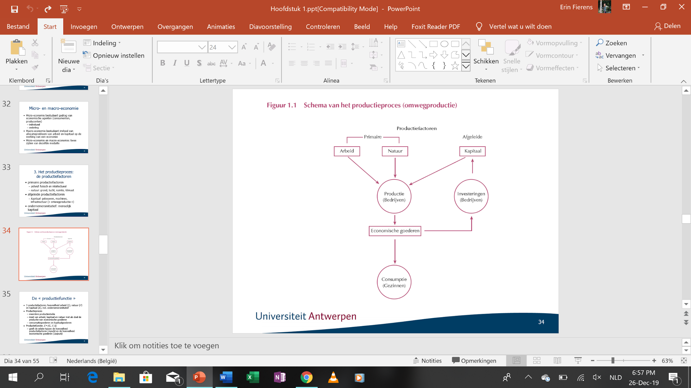

### De productiefunctie

Productiefunctie: technische relatie tussen de hoeveelheid productiefactoren (inputs) en de output (de hoeveelheid economische goederen), die daarmee geproduceerd wordt.

X = f(L,N,K)

X: de output

L: hoeveelheid ingezette arbeid

N: hoeveelheid van de productiefactor natuur

K: de hoeveelheid kapitaal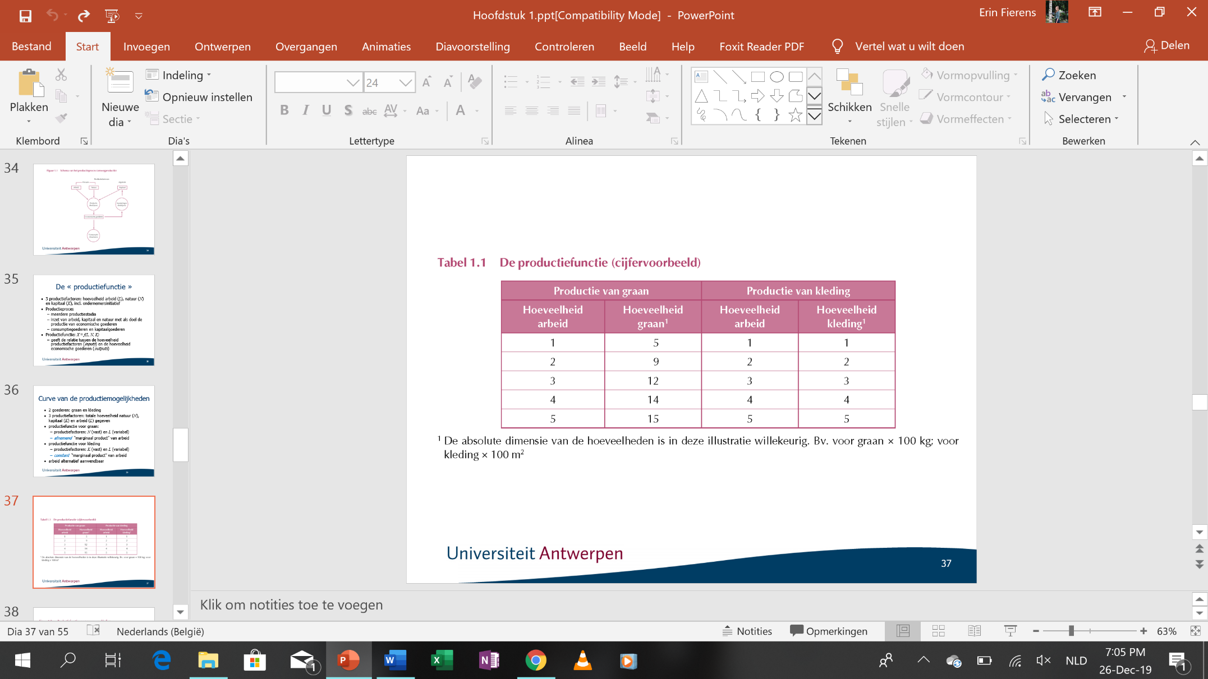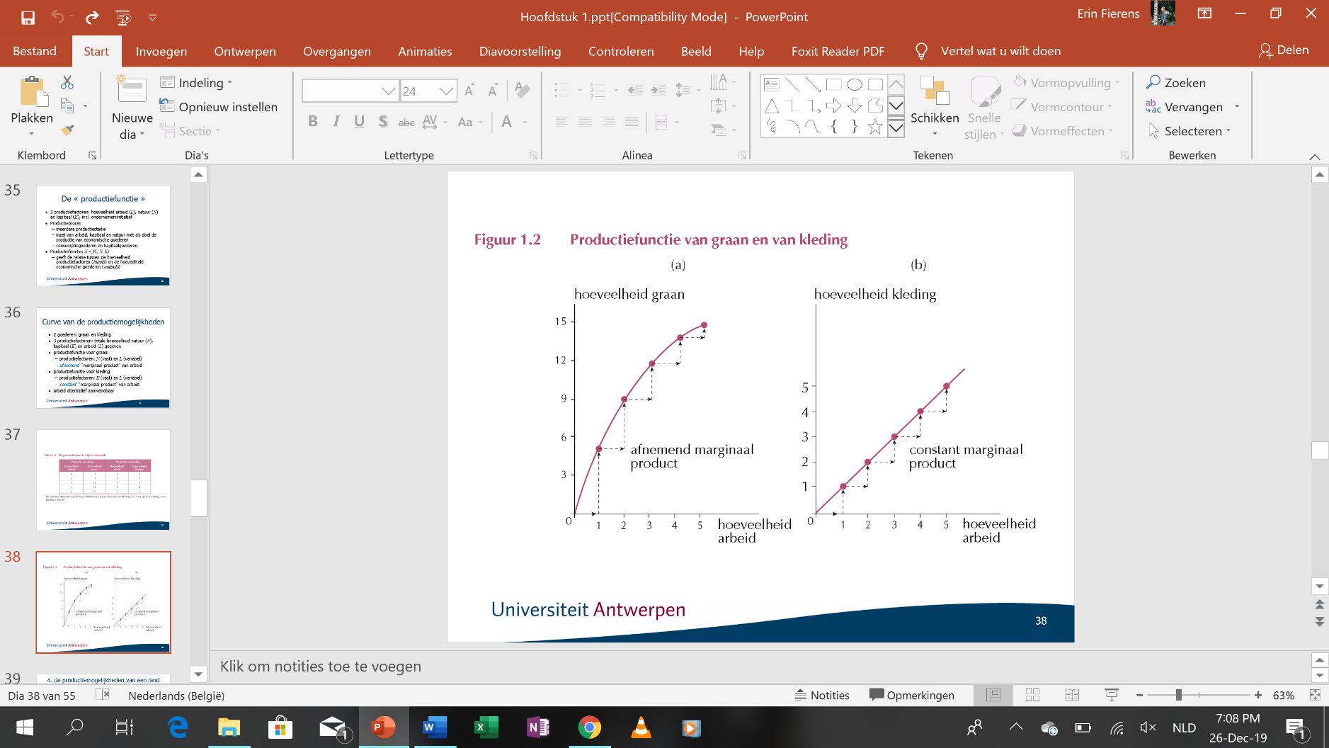

1. Stijgend concaaf verloop: bij toenamen van hoeveelheid arbeid, de voortgebrachte hoeveelheid graan ook toeneemt, hoewel die toename steeds kleiner wordt. (afnemend marginaal product, afnemende fysische meeropbrengsten)
2. Elke toename in de inzet van arbeid leidt tot dezelfde verhoging van de productie (lineair, constant marginaal product voor kleding)

## De productiemogelijkheden ve land: de curve vd productiemogelijkheden

Curve v/d productiemogelijkheden: alle mogelijke combinatie van de productie van economische goederen voor die bij volledige aanwending van de beschikbare productiefactoren kunnen worden voortgebracht.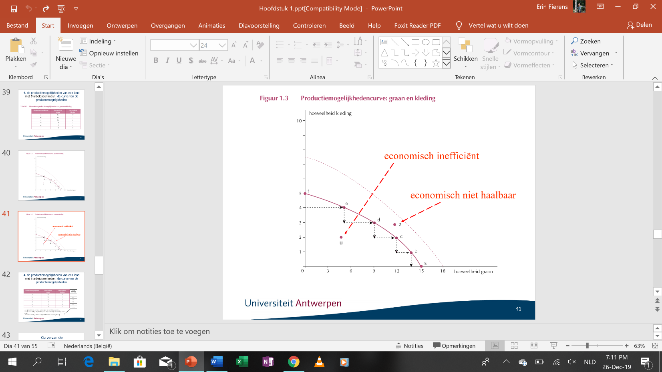

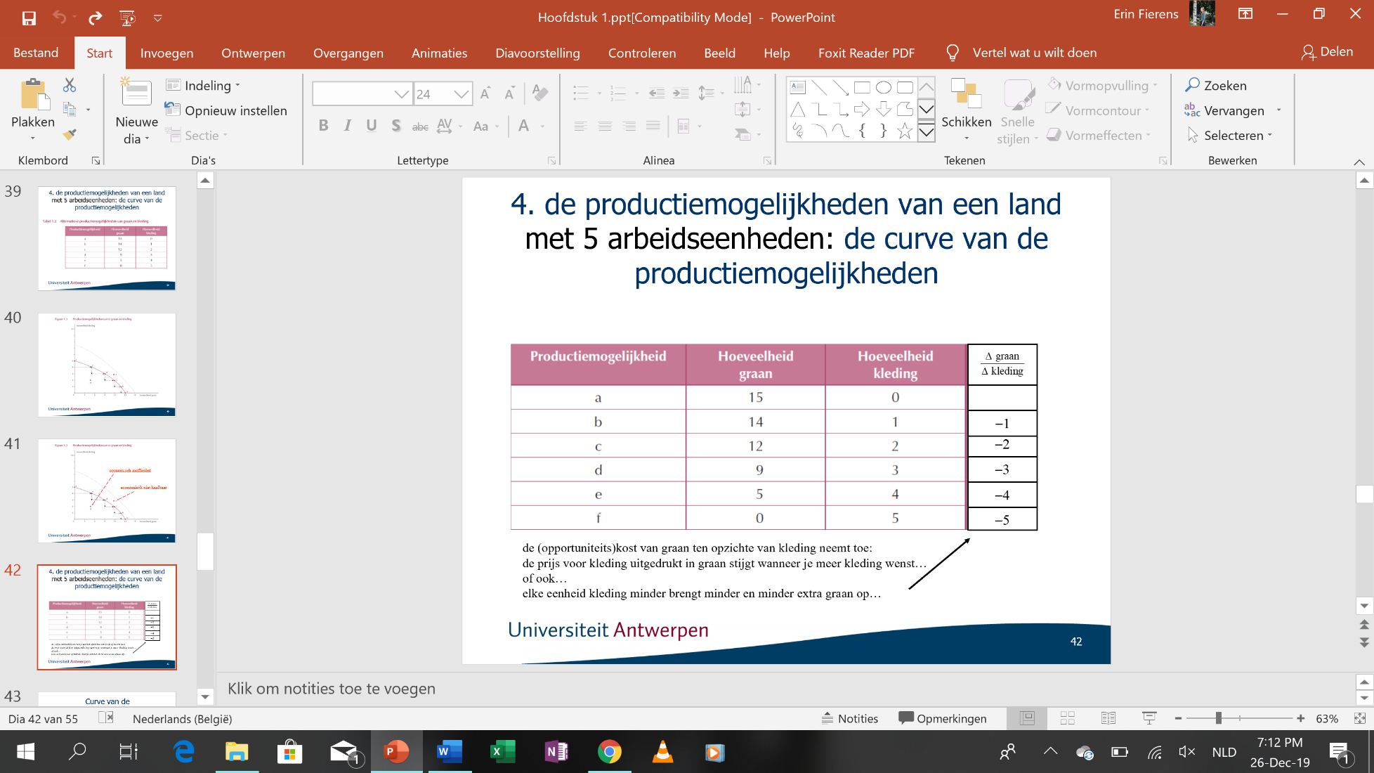

De curve kan ook gebruikt worden om verschillen te illustreren in de keuzen die landen hebben gemaakt. Voorbeelden zijn:

* De keuze tussen consumptiegoederen en kapitaalgoederen
* Levensnoodzakelijke goederen (ontwikkelingslanden) of luxegoederen (Geïndustrialiseerde landen) produceren
* Verschil tussen economie in oorlogstijd (veel nadruk op militaire goederen ten nadele van andere goederen) en in vredestijd (minder nadruk op militaire goederen)
* Private goederen vs. publieke productie

Opportuniteitskosten: als men meer graan wil produceren, moet men automatisch een deel productie van de kleding opgeven (werkelijke kosten van de extra graanproductie)

→opportuniteitskosten van graan nemen toe naarmate men meer graan produceert

## Het verruimen van de productiemogelijkheden van een land

Arbeidsverdeling: specialisatie in het productieproces

Voordelen:

* Deeltaak kan beter in overeenstemming gebracht worden met de aangeboren talenten
* Er kan een aangepaste opleiding en scholing worden gegeven
* Routine verhoogt meestal de vakbekwaamheid

Nadelen: sterke vervreemding tov productie

* Vb. Adam Smith: productieproces speldenfabriek
* Term gebruikt door Karl Marx om mentale toestand van de arbeiders te beschrijven

Productiemogelijkheden verhoogd door:

* Vooruitgang in technologische kennis: geeft aanleiding tot nieuwe en meer geperfectioneerde kapitaalgoederen, verhoogt arbeidsproductiviteit
* Wijzigingen in de economische ordening (=gehele institutionele kader waarbinnen een ec opereert)

Arbeidsverdeling en specialisatie, vooruitgang in de technologische kennis en verbeteringen in de economische ordening verschuiven de curve van productiemogelijkheden naar rechts. (stippellijn)

X = f(L,N,K,T)

T: stand van de technologie

(technische vooruitgang verschuift grafisch de productiefuncties naar boven en het verruimt de productiemogelijkheden; de curve van de productiemogelijkheden verschuift naar rechts)

## Het marktmechanisme versus centrale planning

### Centrale planning

Centraal geleide economie: relevante beslissingen worden toevertrouwd aan een centraal orgaan, dat ze vastlegt in een plan

* Interne consistentie van het plan=cruciaal
* Administratieve inefficiëntie creëert een tekort aan flexibiliteit
* De juiste vereiste hoeveelheden intermediaire goederen, nodig voor de productie van de uiteindelijke outputs, moeten juiste worden afgeleid
* Vb. tot voor het transitieproces sloot de ec organisatie in voormalige Oostbloklanden zoals de USSR het best aan bij de bovenstaande beschrijving

### Het marktmechanisme

Marktmechanisme:

* Prijsvorming staat centraal
* Markt: een theoretische instelling waar vraag met aanbod wordt geconfronteerd en ruilvoorwaarden worden vastgelegd.

Vb. markt voor frisdranken

* Markteconomie: sterk gedecentraliseerde organisatie

Prijsmechanisme:

* Informatie over relatieve schaarste en relatieve nut (informatiefunctie)
* Geven signalen of prikkels aan de consumenten en producenten
* Bepaalt de inkomensvorming
* Tekortkoming op 4 punten:

1. Geen goede functionering bij monopolievorming
2. Publieke of collectieve goederen: goederen die door hun specifieke kenmerken moeilijk aan de markt kunnen overgelaten worden
3. Productie gaat gepaard met ongeprijsde, en meestal ongewenste neveneffecten (milieu, geluidshinder)
4. Inkomensverdeling gebaseerd op de marktwaarde van de geleverde prestaties die niet noodzakelijk sociaal aanvaardbaar worden geacht

Adam Smith

* + - Vader van de moderne economie
    - Voorstander van verregaande specialisatie
    - Meesterwerk “An Inquiry into the Nature and Causes of the Wealth of Nations”
    - Verdedigt het economisch liberalisme op alle niveaus (gegrondvest op privéondernemers die alleen hun eigenbelang nastreven)
    - “Invisible hand”: automatische regelaar die als vanzelf evenwicht in het economisch leven brengt
    - Voorwaarde om het individuele streven en de collectieve welvaart te laten convergeren:

1. Dat overal de vrije concurrentie heerst
2. Dat het prijsmechanisme optimaal kan functioneren (cf. volmaakte mededinging)

### De moderne gemengde economie: marktwerking met overheidsinterventie

Marktmechanisme: aangevuld met overheidscorrectie (overheidsinterventie)

* Publieke sector: budgetmechanisme als ordeningssysteem

→voor deze goederen wordt het marktmechanisme gedeeltelijk uitgeschakeld (omdat ze of geen marktprijs hebben of onderprijsd (merit goods: overheid wil consumptie aanmoedigen) worden)

* Ook tussenkomst in het marktmechanisme zelf

## Methodologische aspecten van economische analyse

Economische wetenschap: studie van het menselijke keuzegedrag vanuit de gezichtshoek van de spanning tussen schaarse middelen en veelvuldige behoeften (humane wetenschap)

### Hypothesen van de economische analyse

Eerste hypothese: mensen reageren op prikkels (incentives). Ze gaan hun gedrag aanpassen afhankelijk van de prikkels die ze ervaren.

Tweede hypothese: dat men het gedrag van personen, bedrijven en organisaties kan verklaren en voorspellen door ervan uit te gaan dat dit gedrag het gevolg is van optimaliserend gedrag.

Derde hypothese: ceteris paribus (als het overige gelijk blijft; onder gelijke omstandigheden)

* Partiële analyse

### Het belang van “marginaal” denken

Marginaal: de invloed van ene kleine verandering in een bepaalde variabele op een andere

* + - Vb. marginale kosten

Principe: als de marginale kosten (nadelen) groter zijn dan de marginale opbrengsten (voordelen), kiest de rationele beslissingsnemer ervoor de aanpassing in het actieplan niet door te voeren (en andersom)

MK > MO

Marginaal denken: het kan zeer winstgevend zijn een product of dienst te verkopen tegen een prijs die veel lager ligt dan de gemiddelde kosten.

→ze kan het best een tarief vragen dat ver beneden de gemiddelde kosten ligt, zolang de extra opbrengst van een gesprek de marginale kosten maar dekt.

### Positieve en normatieve economische analyse

Positieve analyse: men beschrijft alle gevolgen en implicaties voor de werkgelegenheid en de werking van de arbeidsmarkt en analyseert ze grondig (hierdoor leert men de implicaties in detail kennen)

Normatieve analyse: stelt de vraag, obv de beschrijvende analyse, of het verhogen van het minimumloon een maatregel is die wenselijk is vanuit maatschappelijk oogpunt (waardeoordelen)

### Statische versus dynamische analyse

Statische analyse: bestudeert economische verschijnselen (endogene variabelen) met als uitgangspunt dat de relevante verklarende factoren (exogene variabelen) onmiddellijk op het fenomeen inwerken en zelf gedurende de analyse ongewijzigd blijven.

Dynamische methode: onderzoekt het tijdspad en het aanpassingsproces bij de overgang van de ene economische situatie naar de andere.

### Deductieve en inductieve methoden

Deductie: hier wordt uitgegaan van bepaalde axioma’s waaruit nieuwe besluiten worden afgeleid

Inductie: hier wordt uitgegaan van feitelijke observaties

### Econometrie, speltheorie en experimentele economie

Econometrie: combineert elementen uit de economische theorie, de wiskunde en de statistiek en is erg geschikt om economische theorieën te verifiëren

Speltheorie: om strategisch gedrag van economische agenten (bedrijven, personen) te analyseren

Maakt het mogelijk de verwachte reacties van de opponenten op bepaalde strategische acties van een agent in zijn beslissingsproces te incorporeren

Experimentele economie: een recente ontwikkelde stroming in de empirische economie maakt gebruik van deskundig opgezette experimenten om de validiteit van bestaande economische theorieën te verifiëren

# Hoofdstuk 2. Het marktmechanisme

## Inleiding

Analyse van Alfred Marshall: prijzen komen tot stand rekening houdend met:

* Productiekosten
* Betalingsbereidbaarheid van de consument

Kenmerken markt:

* Product is homogeen
* Zeer groot aantal aanbieders met een zeer groot aantal potentiële kopers
* Vrije toegang tot, en vrije uittreding uit, de markt
* Marktdeelnemers hebben perfecte informatie

→wnr voldaan aan deze 4 kenmerken: zuivere mededinging/perfecte concurrentie

!!! in werkelijkheid geen enkele markt die voldoet aan alle 4

Markt met zuivere mededinging: ideale constructie (element waarmee vergeleken kan worden, zie verder)

## De marktvraag

### Algemene formulering

Marktvraag: totale hoeveelheid die alle consumenten samen bereid zijn te kopen afhankelijk van een aantal determinanten (prijs, inkomen,…)

* Is een stroombegrip: het gaat om een hoeveelheid per tijdseenheid

Vraagfunctie:

Xv =xv(px,y, u, pz, pw, ….,n, a)

xv: de gevraagde hoeveelheid

px: de prijs van het goed

y: inkomen

u: smaak of voorkeur

pz, pw, ….: de prijzen van andere goederen

n: het aantal consumenten

a: andere factoren, o.a. de verwachtingen over toekomstige prijzen

inferieure goederen: goederen waarvoor de gevraagde hoeveelheid daalt bij hogere inkomens

vb. melk van Aldi vs Delhaize

Complementaire goederen: een prijsverhoging van het ene goed zal de gevraagde hoeveelheid van het andere goed doen afnemen

Vb. prijs auto’s↗, gevraagde hoeveelheid benzine ↘

Substituten: de prijs van het ene goed heeft een positieve invloed op de prijs van het andere goed

Vb. koffie en thee

### Grafische voorstelling (ceteris paribus)

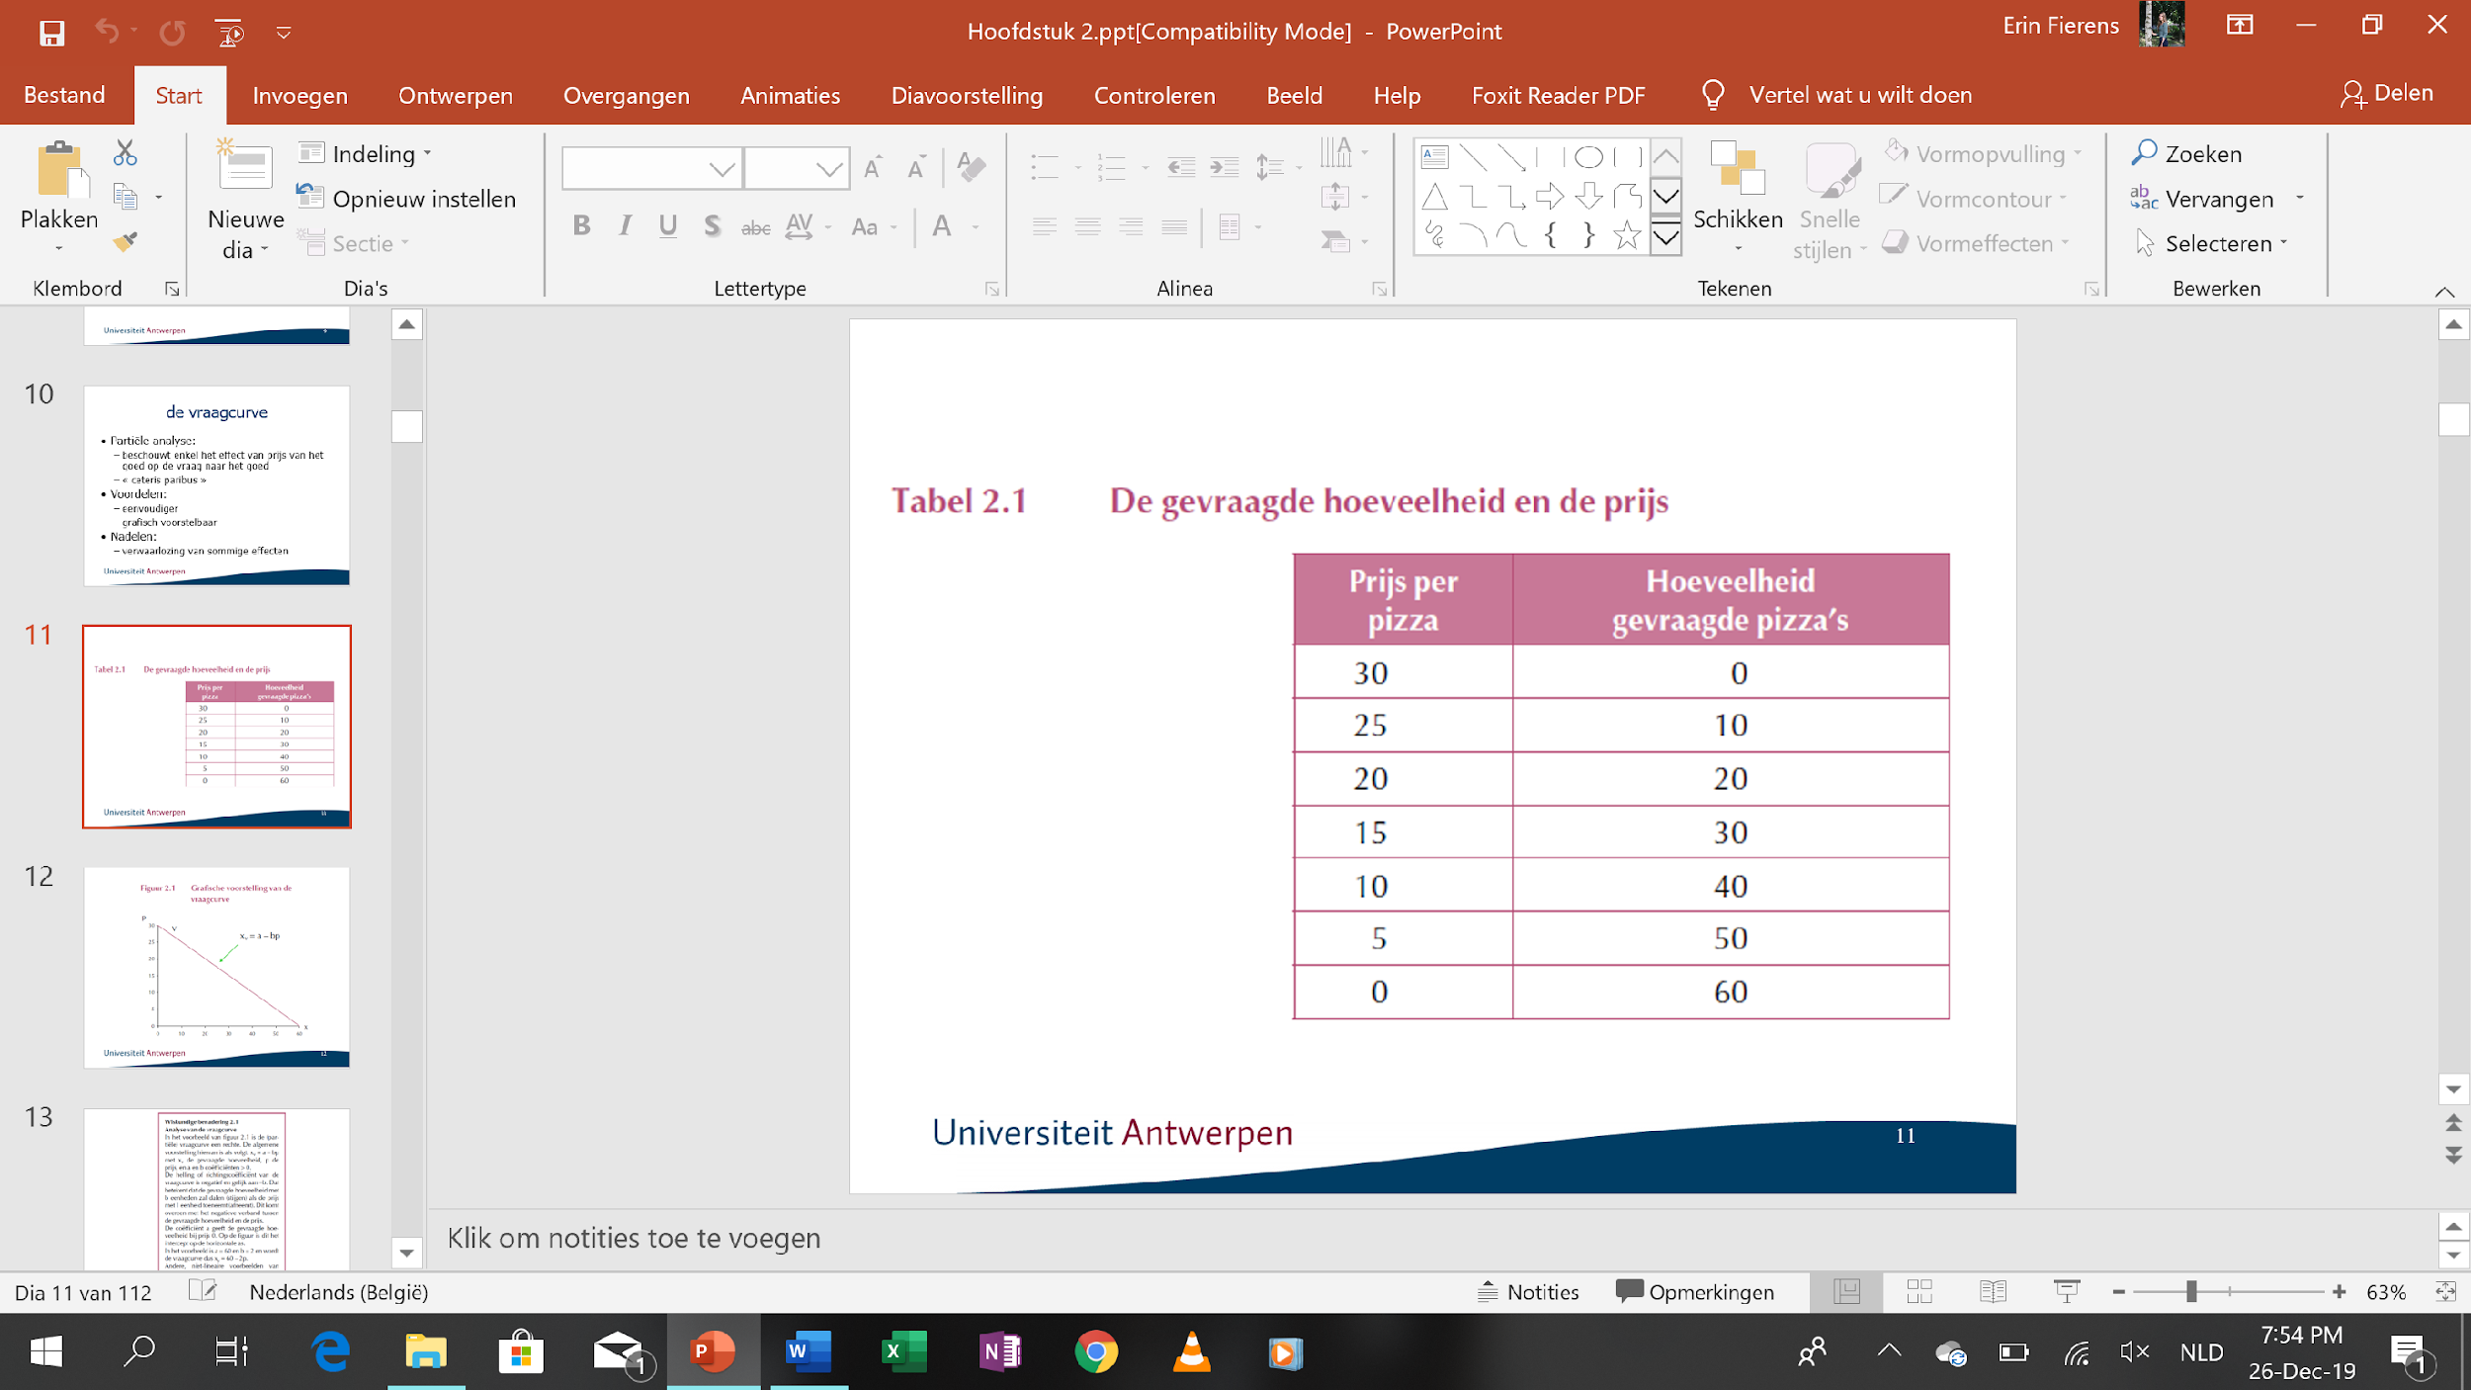 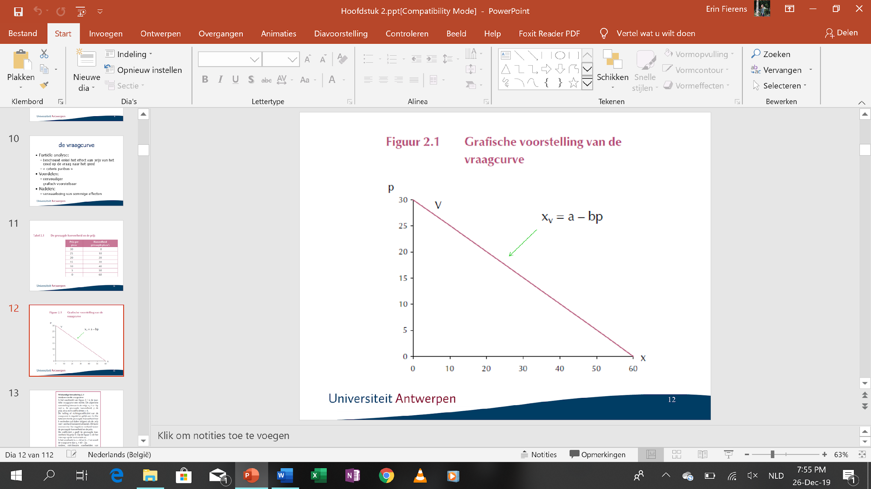 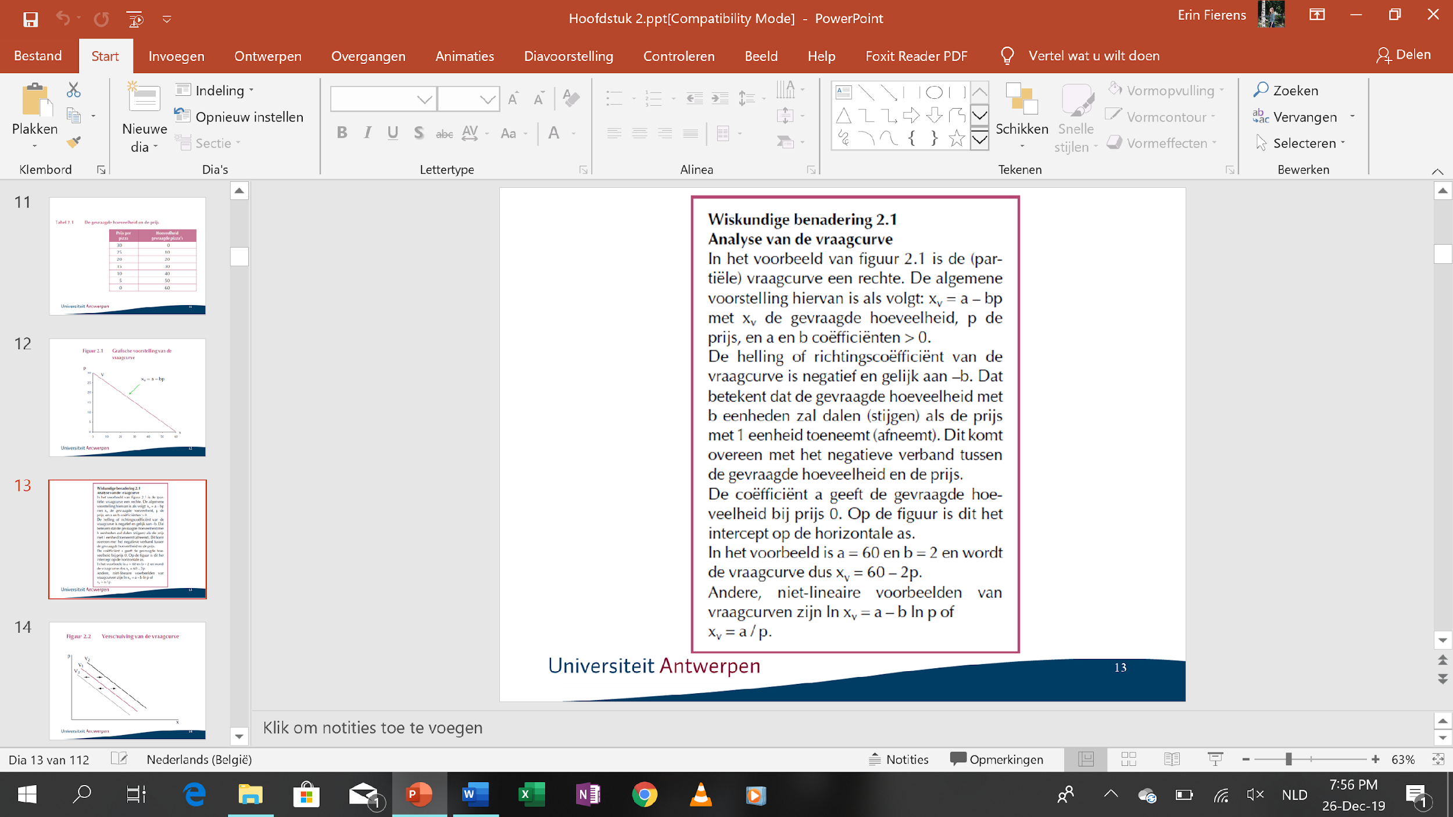

Verband tussen gemiddelde prijs en het aantal gevraagde cd’s (negatieve relatie) X: gevraagde hoeveelheid

P: prijs

Vraagcurve: kan ook geïnterpreteerd worden als een weergave van de betalingsbereidheid van de consumenten

Voorbeeld: toename van het inkomen

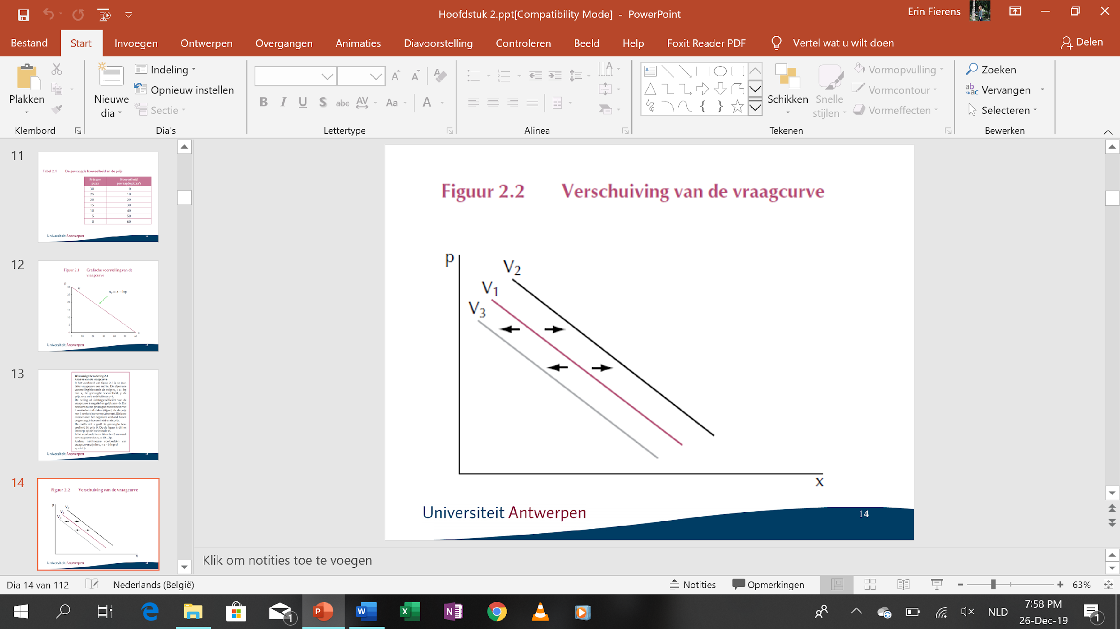

Verschuiving van de vraagcurve tgv:

1. Inkomenstoename : gevraagde hoeveelheid rechts van de initiële vraagcurve is gesitueerd
2. Prijzen van andere goederen (substitutie)
3. Preferentiewijzigingen
4. Aantal vragers

#### Beweging langs de vraagcurve (a) en van de vraagcurve (b)

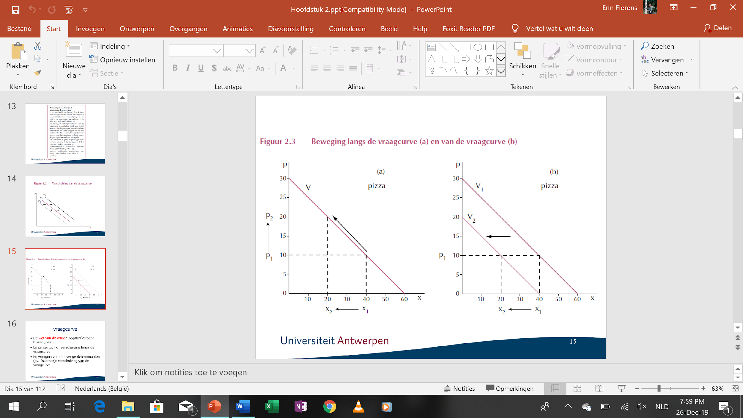

Wet van de vraag: negatief verband tss p en x

Beweging langs een vraagcurve: veranderingen in prijs

Wijzigingen in andere determinanten: verschuiving van de vraagcurve

## Het marktaanbod

### Algemene formulering

Marktaanbod (van een goed): de totale hoeveelheid die alle producenten samen bereid zijn te produceren afhankelijk van een aantal economische determinanten

Aanbodfunctie:

#### xa = xa (px, r, w,……., pz, pw,……, t, n, a)

xa: de aangeboden hoeveelheid

px: prijs van het goed

r, w,…: de prijzen van de productiefactoren kapitaal, arbeid,…

pz, pw,…: de prijzen van andere goederen

t: een indicator voor de stand van de technologie

n: het aantal producenten

a: andere factoren, waaronder de verwachte toekomstige prijzen

Hogere prijs:

* Wijst erop dat het goed relatief schaarser is geworden
* Impliceert toenemende winstmogelijkheden en zet de producenten aan om grotere hoeveelheden op de markt te brengen

Substituten in productie:

* Als men gezinswagens en sportwagens met deels dezelfde productielijnen worden gerealiseerd, dan kan een toename van de prijs van gezinswagens het aanbod van de sportwagens doen dalen

Complementen in productie:

* Een toename van de prijs van olie zal het aanbod van olie doen toenemen, waardoor als bijproduct ook meer gaswinning kan worden gerealiseerd

Verschuiving van de aanbodcurve tgv:

1. Verbeterde technologie
2. Verandering van prijzen van de productiemiddelen
3. Verandering van het aantal aanbieders: groter aantal aanbieders verhoogt het aanbod bij een gegeven prijs
4. Verandering van de verwachtingen

### Grafische voorstelling

Aanbodcurve: positief verband tussen prijs p en aangeboden hoeveelheid x

* Hogere prijzen zetten producenten aan om meer op de markt te brengen
* Reflecteert bij verschillende hoeveelheden de minimale prijs die producenten willen ontvangen om bijkomende eenheden aan te bieden
* Bij grote productie: producenten vragen hogere prijzen om een toename in het aanbod te realiseren (ontvangsten om meer te kunnen produceren

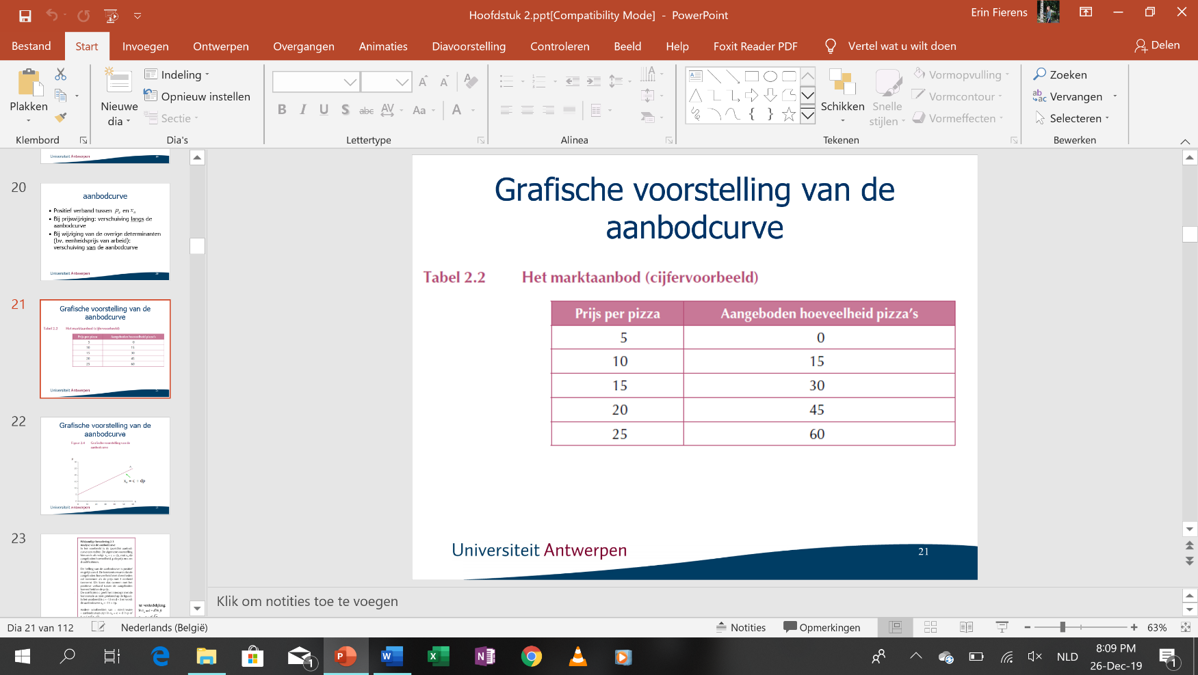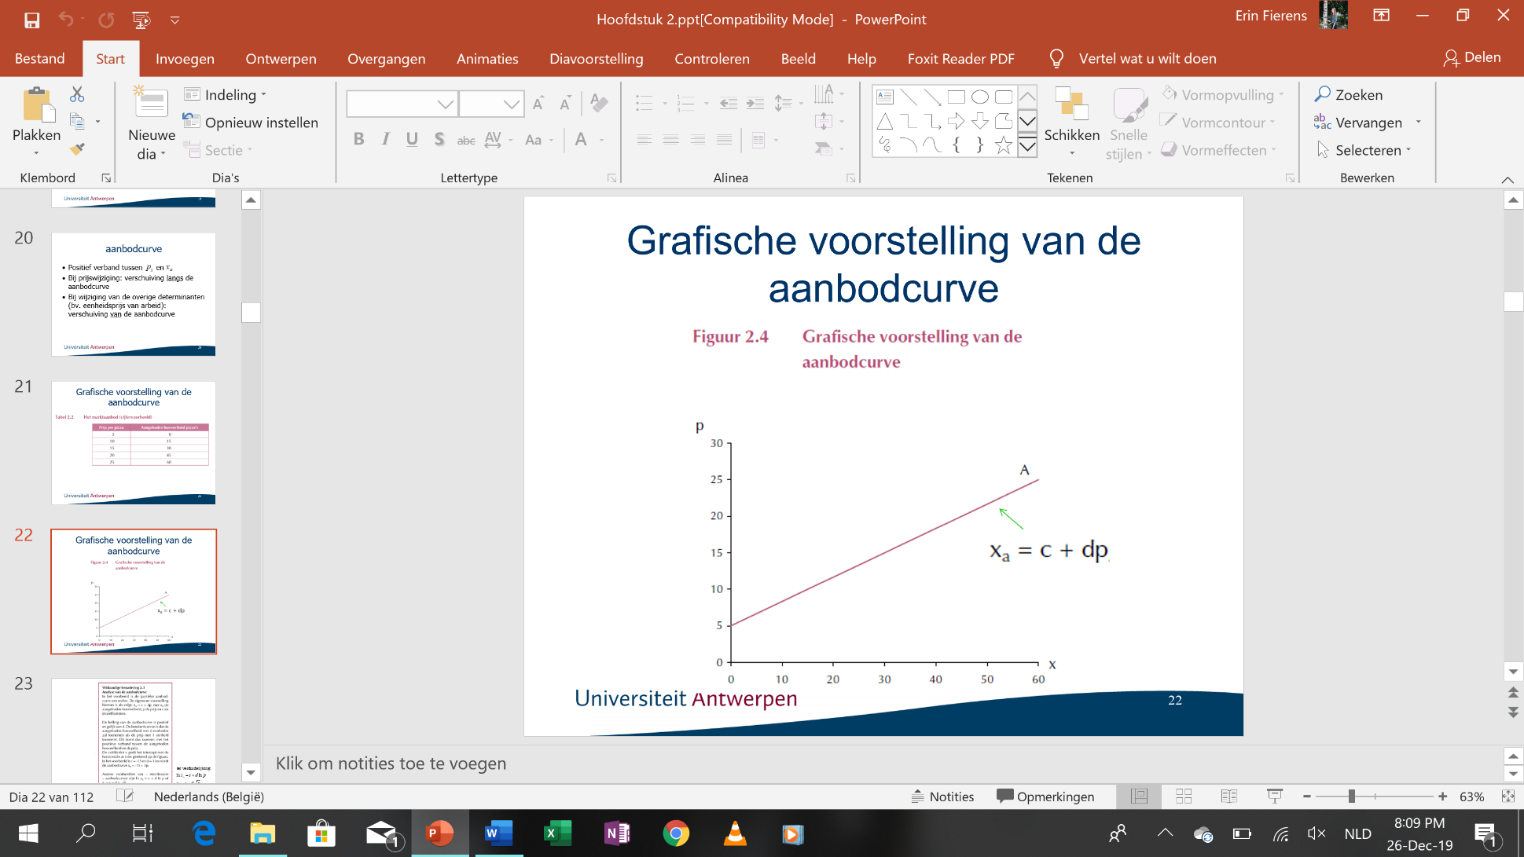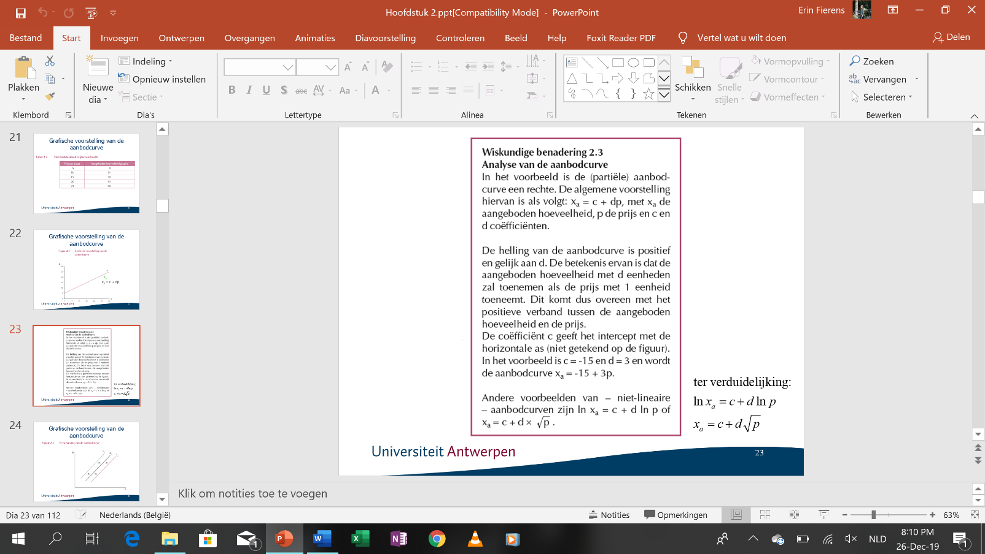

#### Verschuiving van de aanbodcurve

Verschuiving naar rechts: door nieuwe technologie

Verschuiving naar links: door toename van de lonen

## Het marktevenwicht

### Het begrip marktevenwicht

Evenwicht: wanneer tegen de geldende prijs de hoeveelheid die gebruikers willen kopen precies gelijk is aan de hoeveelheid die de bedrijven wensen aan te bieden (xv(p) = xa(p))

* Bij afwijkingen van deze toestand zijn er automatische krachten die in wreking treden die de marktuitkomsten opnieuw naar het evenwicht dringen

### Grafische voorstelling

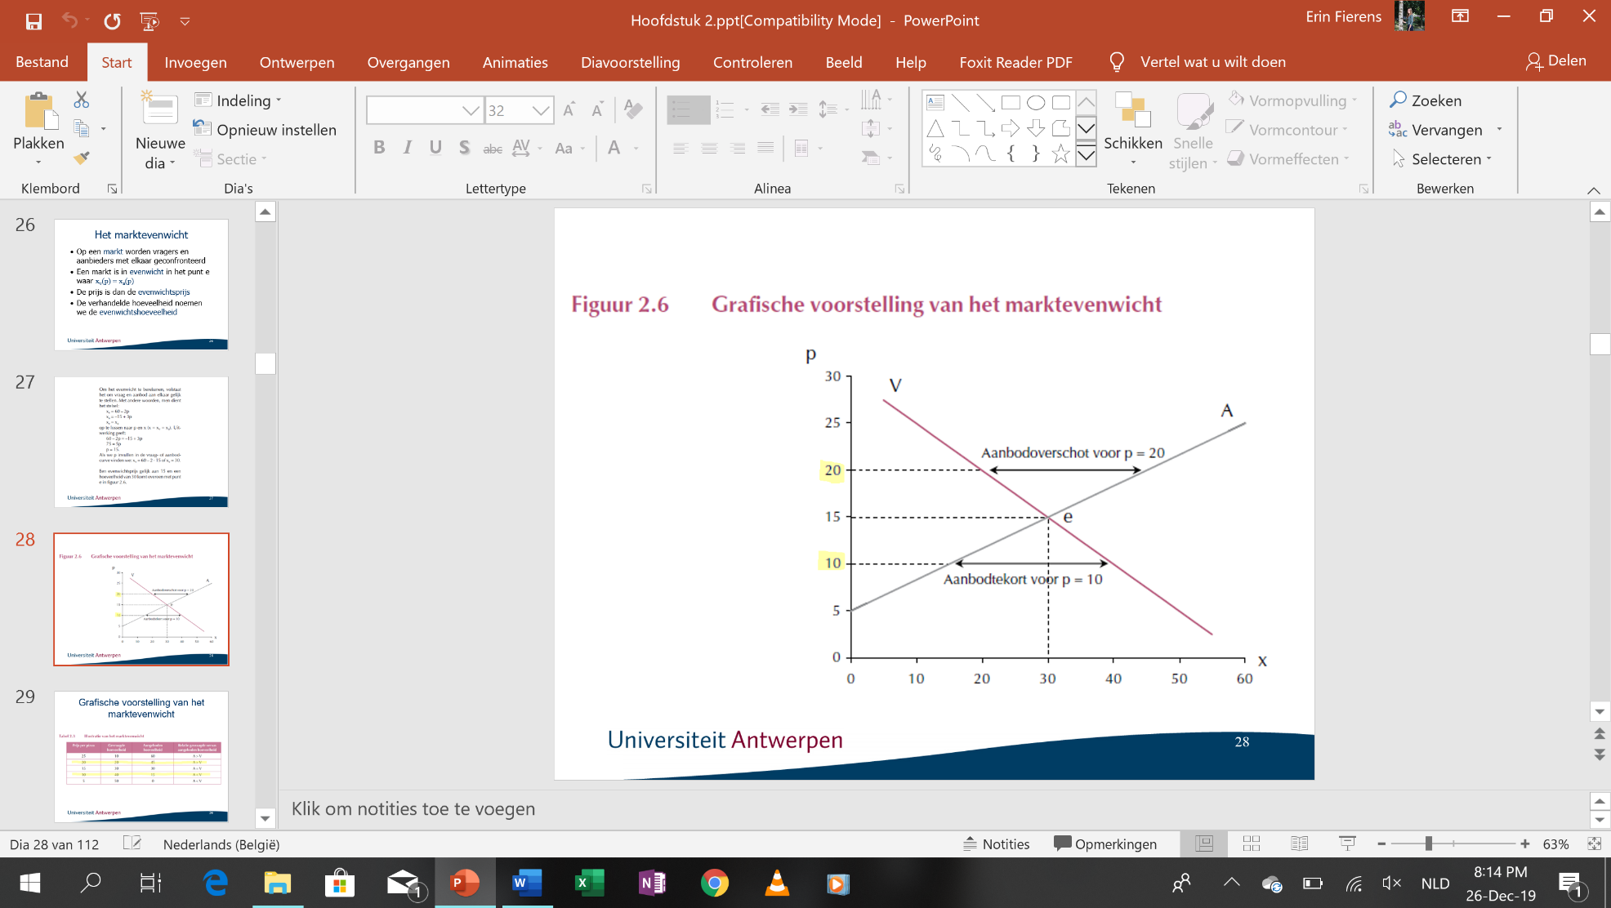

pe = evenwichtsprijs

xe = evenwichtshoeveelheid

Aanbodoverschot:

* Neerwaartse druk die de toestand terug in evenwicht brengt
* Zolang het aanbod de vraag overtreft, zullen producenten worden aangezet tot opeenvolgende prijsverlagingen

Vraagoverschot:

* Opwaartse druk (automatische krachten) doe de toestand weer in evenwicht brengt
* Consumenten zij bereid een hogere prijs te betalen

### Verschuivingen in het marktevenwicht

Comparatieve statica: vergelijking van de oorspronkelijke en nieuwe marktevenwicht

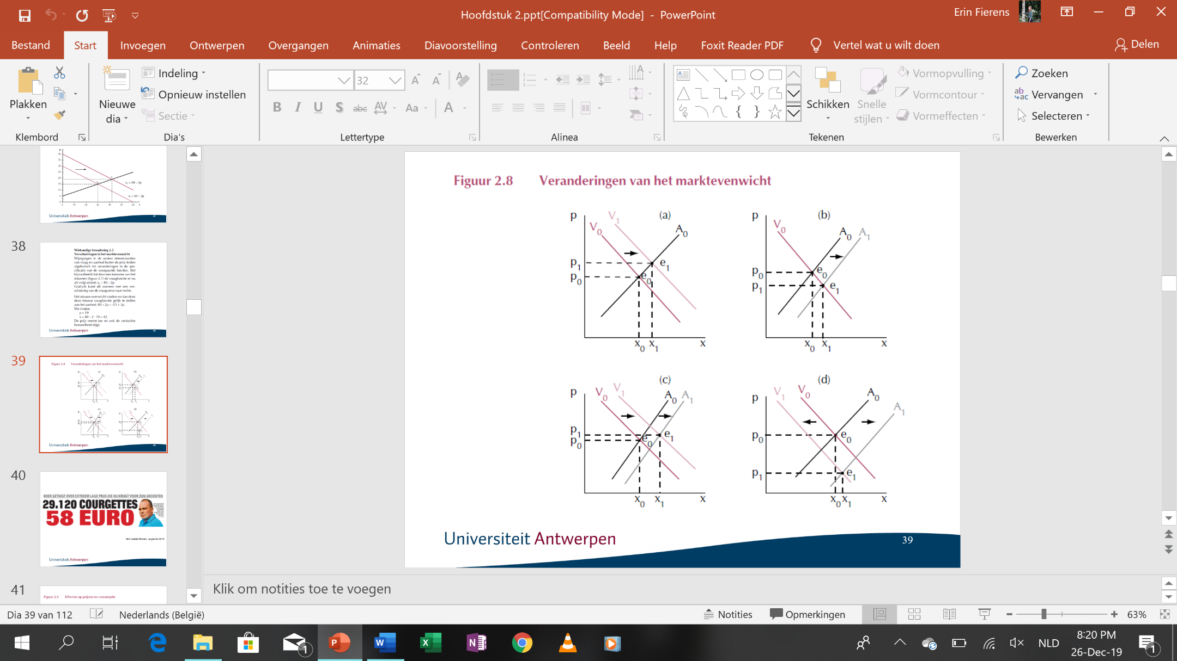

a)stijging van de vraag (inkomenstoename)

b)stijging van het aanbod (betere technologie)

c)stijging van vraag en aanbod

d)daling van vraag en stijging van aanbod

### Algebraïsche analyse van het marktevenwicht

Vraag = aanbod

#### xv = xa

* 1. **Het marktmechanisme is werking: toepassingen**

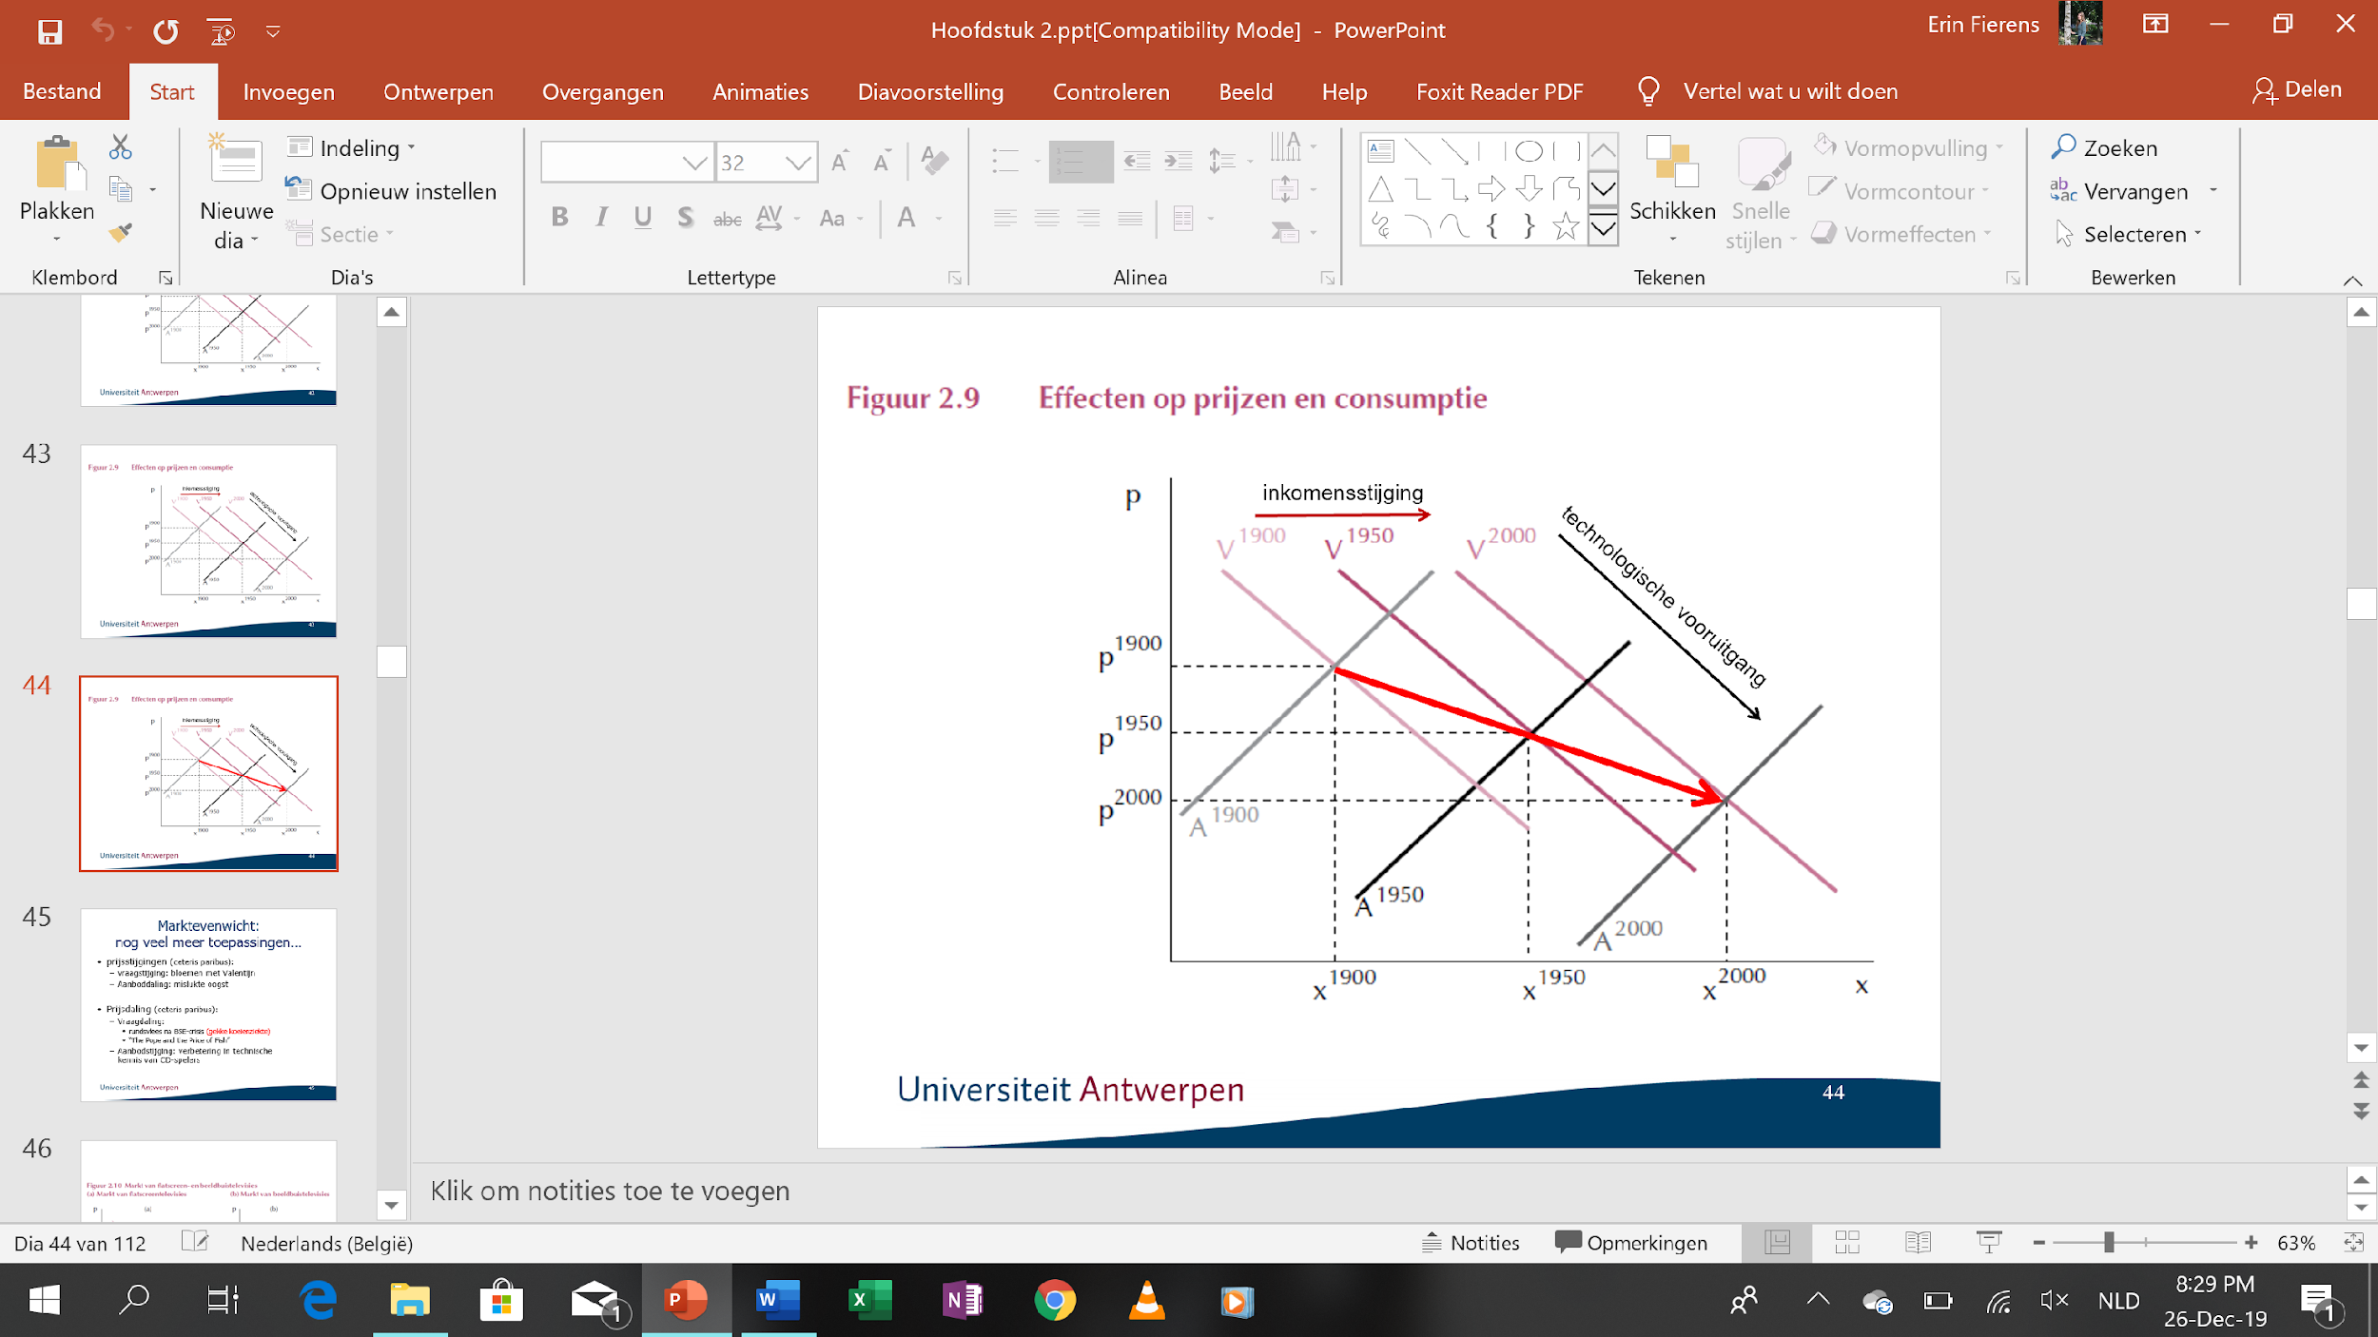

Combinatie van de veranderingen aan de vraag- en aanbodzijden van de markt leidt uiteindelijk tot dalende reële prijzen en een grote toename van de verkochte hoeveelheden.

Voorbeelden:

* prijsstijgingen (ceteris paribus):

1. vraagstijging: bloemen met Valentijn
2. Aanboddaling: mislukte oogst

* Prijsdaling (ceteris paribus):

1. Vraagdaling: rundsvlees na BSE-crisis (gekke koeienziekte)

“The Pope and the Price of Fish”

1. Aanbodstijging: verbetering in technische  
   kennis van CD-spelers

### Empirisch bepalen van vraag en aanbod

Methoden:

* Statistische methoden: (voor vraag- en aanbodfuncties)

1. FASE 1: Gegevens verzamelen

* Tijdsreeksgegevens: vb maandelijkse geg over de tarwemarkt van de periode 1990-1995
* Doorsnedegegevens: in het kader van budgetenquêtes

1. FASE 2: statistische schattingstechnieken worden aangewend om op basis van deze gegevens de parameters van de vraag- en aanbodfuncties te bepalen

* Interviews en surveytechnieken:

1. Om de vraagzijde te bestuderen, gaat men de reacties van bepaalde veranderingen in prijzen onderzoeken

* Directe experimenten:

1. Potentiële consumenten worden met variërende prijzen en budgetten geconfronteerd in een gecontroleerde winkelomgeving
2. Zo krijgt men info over prijs- en budgetgevoeligheid

# De prijselasticiteit van vraag en aanbod

Men wil de omvang van de prijs- en hoeveelheidswijzigingen weten.

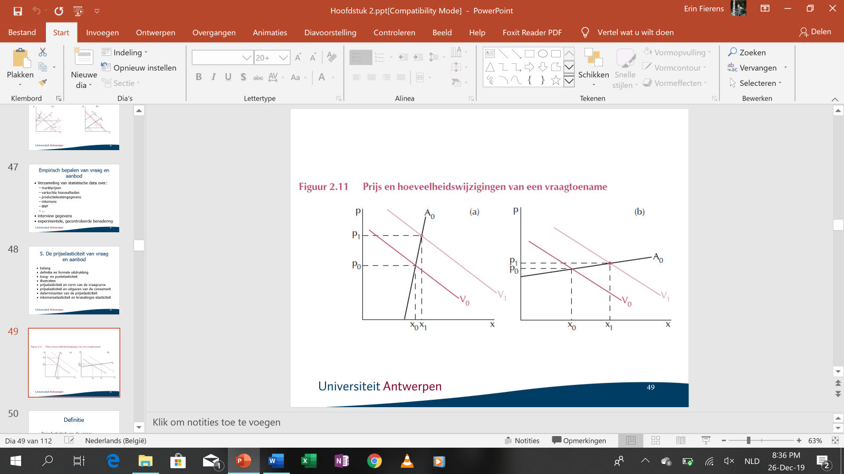

a: aanbodcurve veel minder prijsgevoelig

b: als de aanbodcurve vlakker is (zeer prijselastisch), dan verhandelde hoeveelheid ↗ en blijft de prijsstijging op de markt eerder beperkt

!!! De precieze invloed van op prijzen en hoeveelheden hangt dus sterk af van de prijsgevoeligheid van vraag en aanbod.

### Prijselasticiteit van de vraag

* + 1. **Definitie**

Prijselasticiteit van de vraag: een indicator voor de gevoeligheid waarmee consumenten reageren op een prijsverandering, bij gelijkblijvende waarden van alle andere determinanten van de vraag (ceteris paribus)

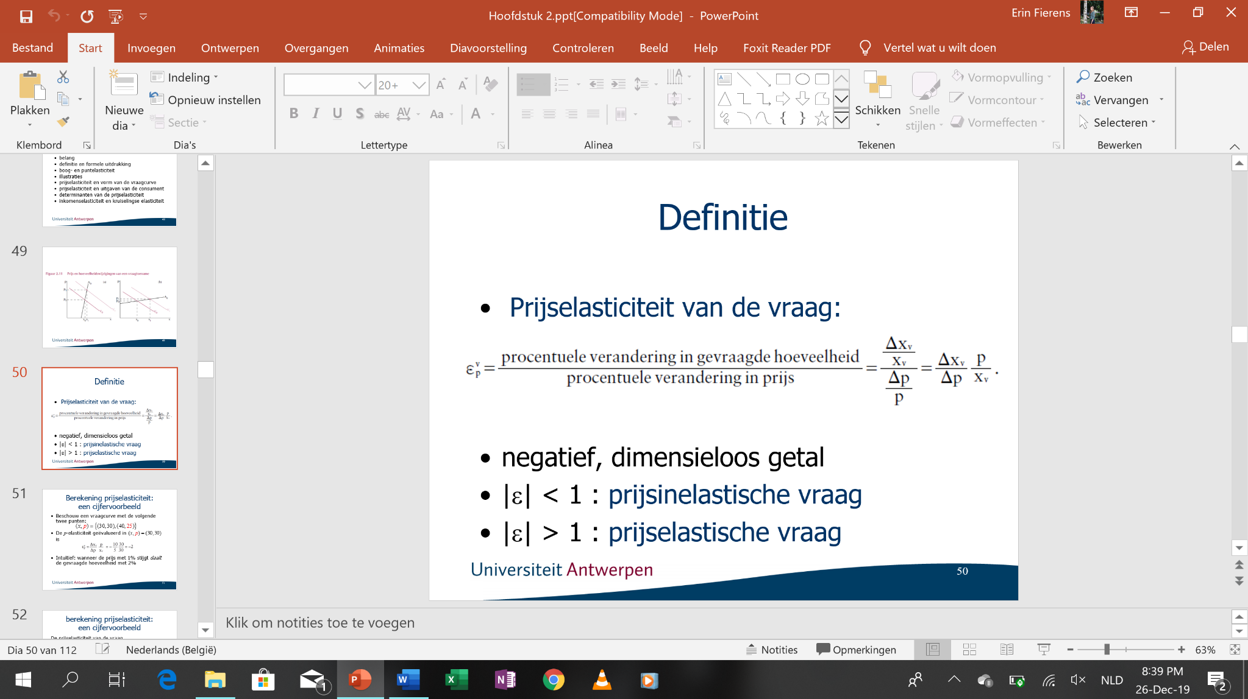

* Negatief, dimensieloos getal
* |ε| < 1: inelastische vraag => vraag verandert niet veel bij prijsverandering
* |ε|> 1 : elastische vraag => vraag verandert veel bij prijsverandering
* |ε|= 1 : unitair elastisch

### Berekenen van de prijselasticiteit van de vraag

Boogelasticiteit of segmentelasticiteit:

* Voor grote veranderingen
* Hierbij evalueert men de prijselasticiteit in het gemiddelde van de 2 gegeven prijs- hoeveelheidcombinaties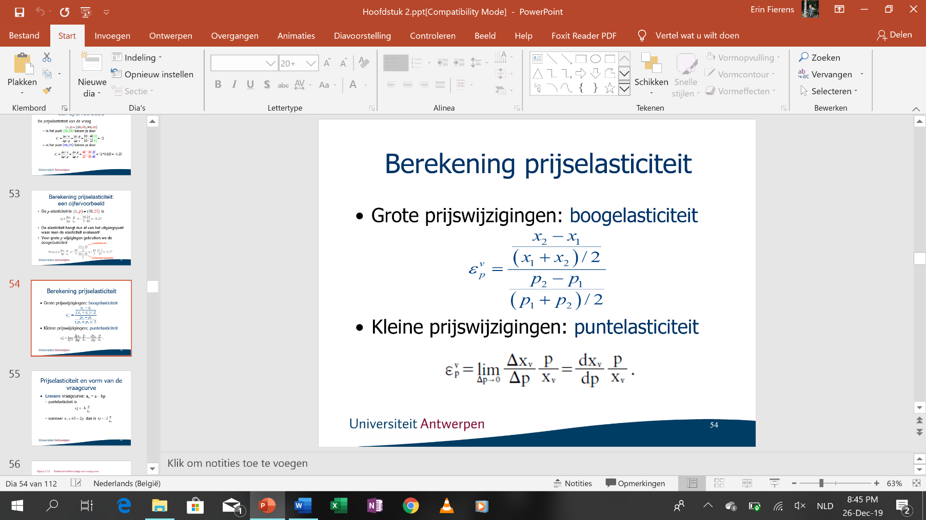

Puntelasticiteit:

* + - * Voor kleine veranderingen
      * Om de prijselasticiteit te berekenen obv een willekeurige vraagcurve

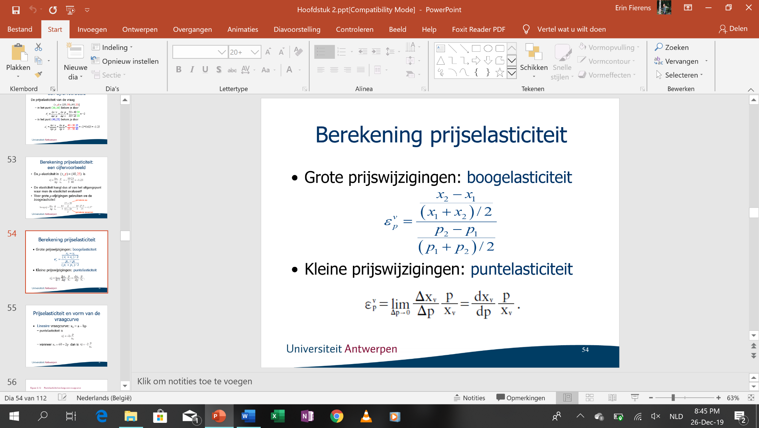

dx/dp : afgeleide van de vraagfunctie mbt de prijs

**Lineaire vraagcurve**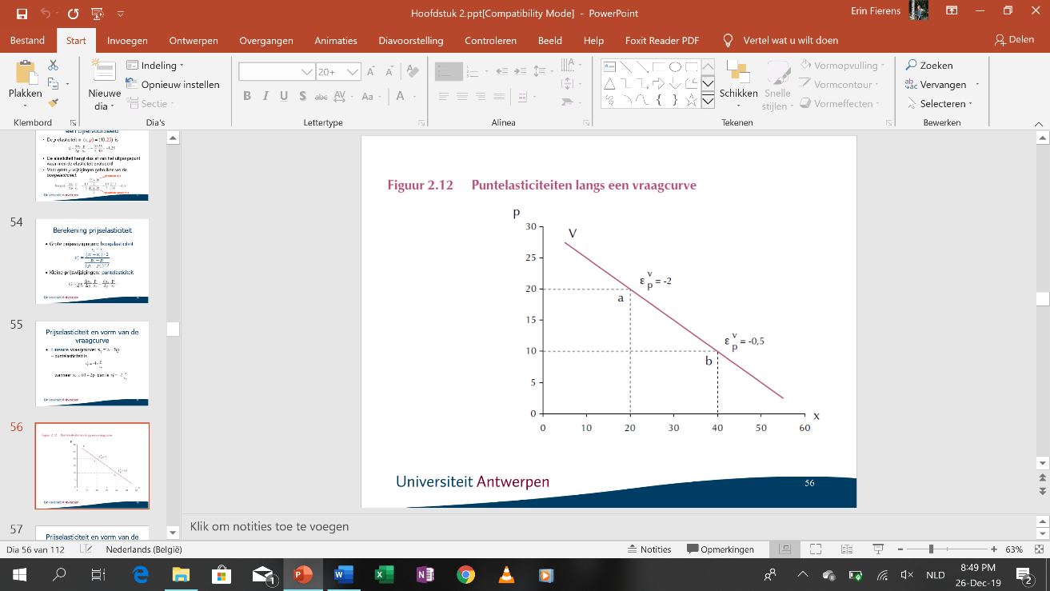

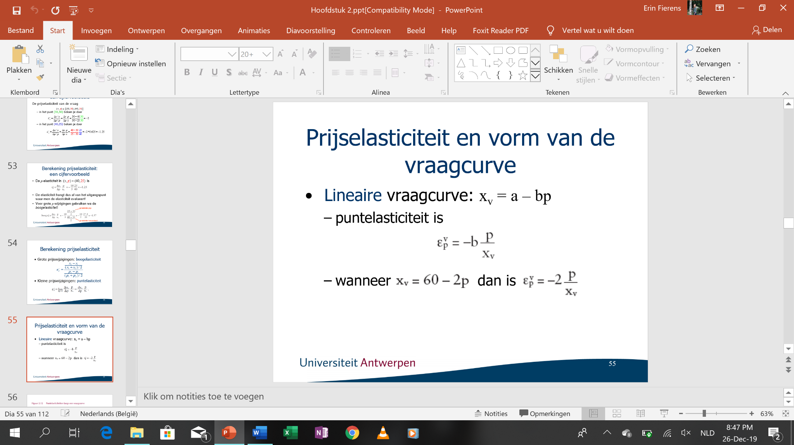

**Loglineair = iso-elastische vraagcurve**

Loglineair: logaritmering maakt deze functie lineair in de logaritmen

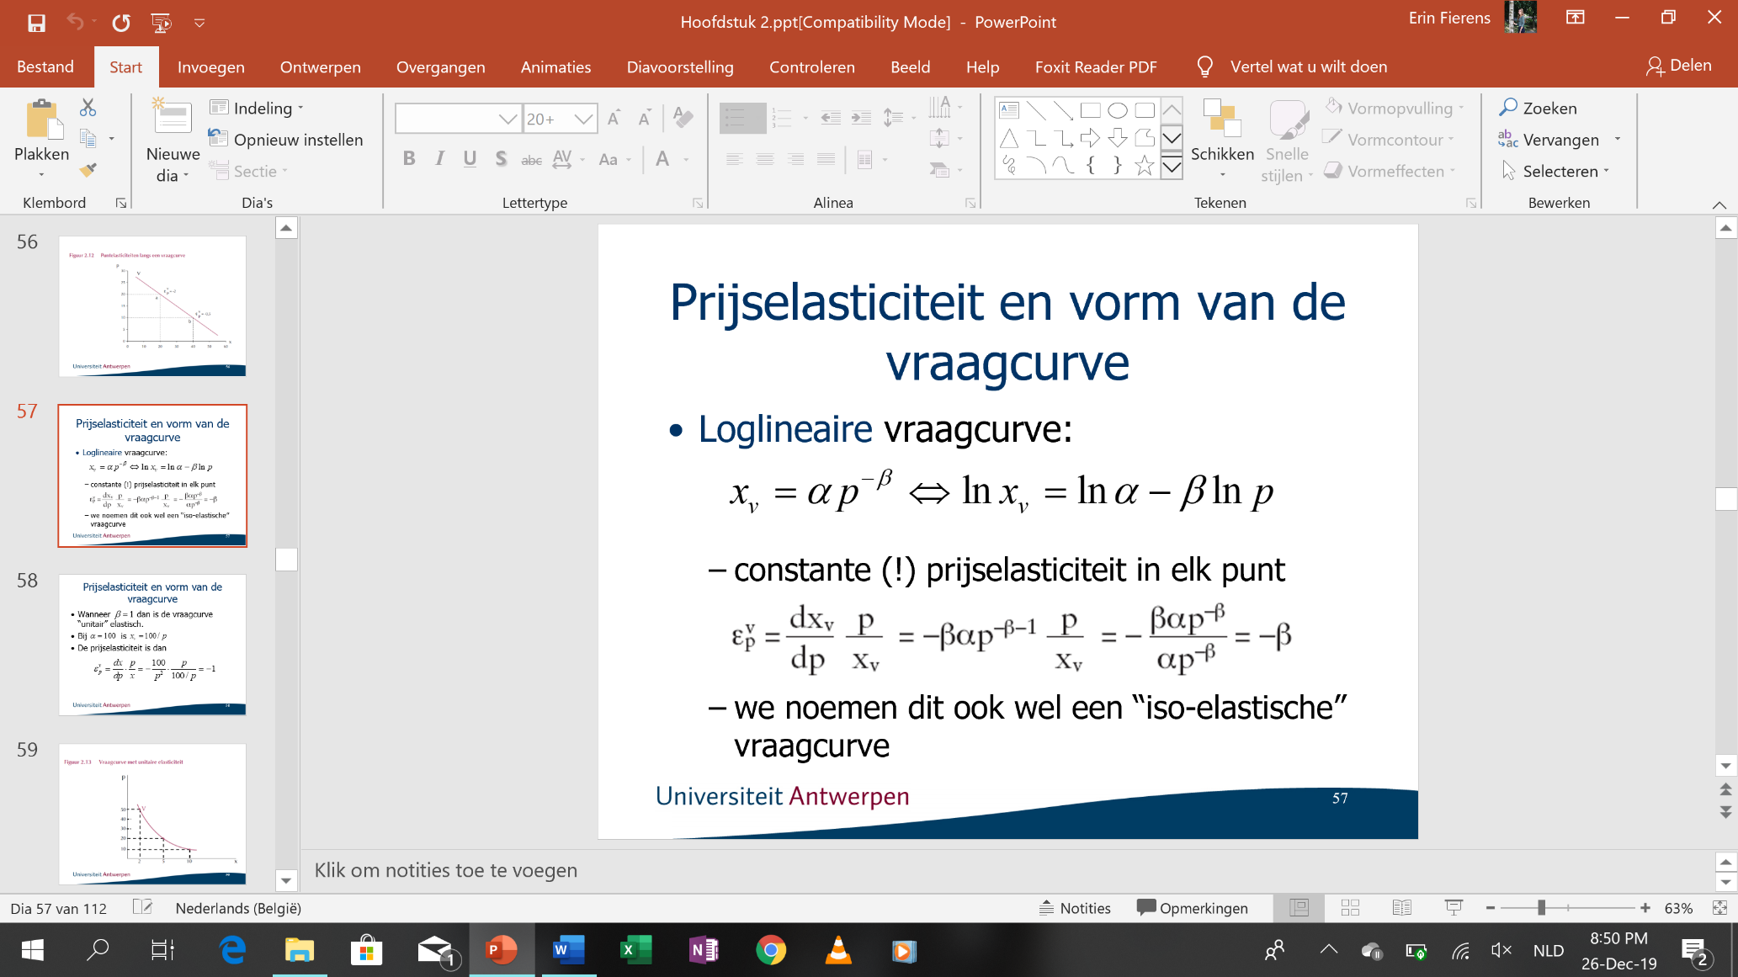

Bij β = 1 is de vraagcurve unitair elastisch

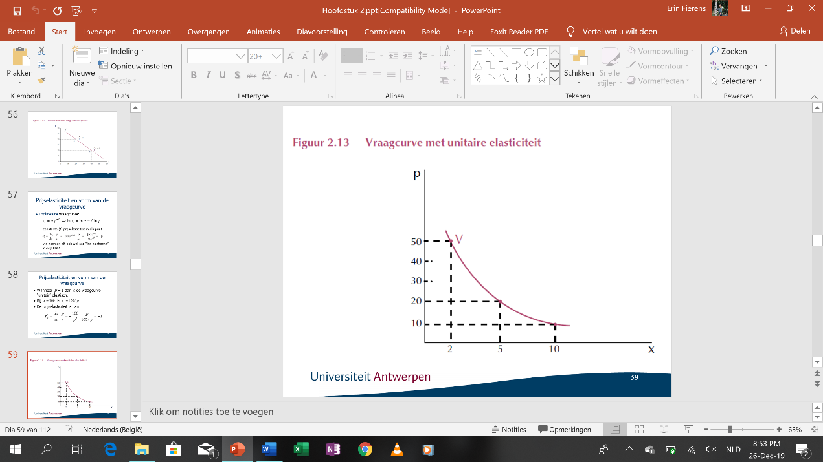

### Grafische interpretatie van de prijselasticiteit van de vraag

2 belangrijke implicaties:

* Voor een gegeven lineaire vraagcurve varieert de prijselasticiteit van zeer klein (bij een zeer lage prijs) tot zeer groot (bij een hoge prijs)
* De prijselasticiteit neemt in een gegeven punt in absolute waarde toe naarmate de vraagcurve door dat punt vlakker wordt getekend

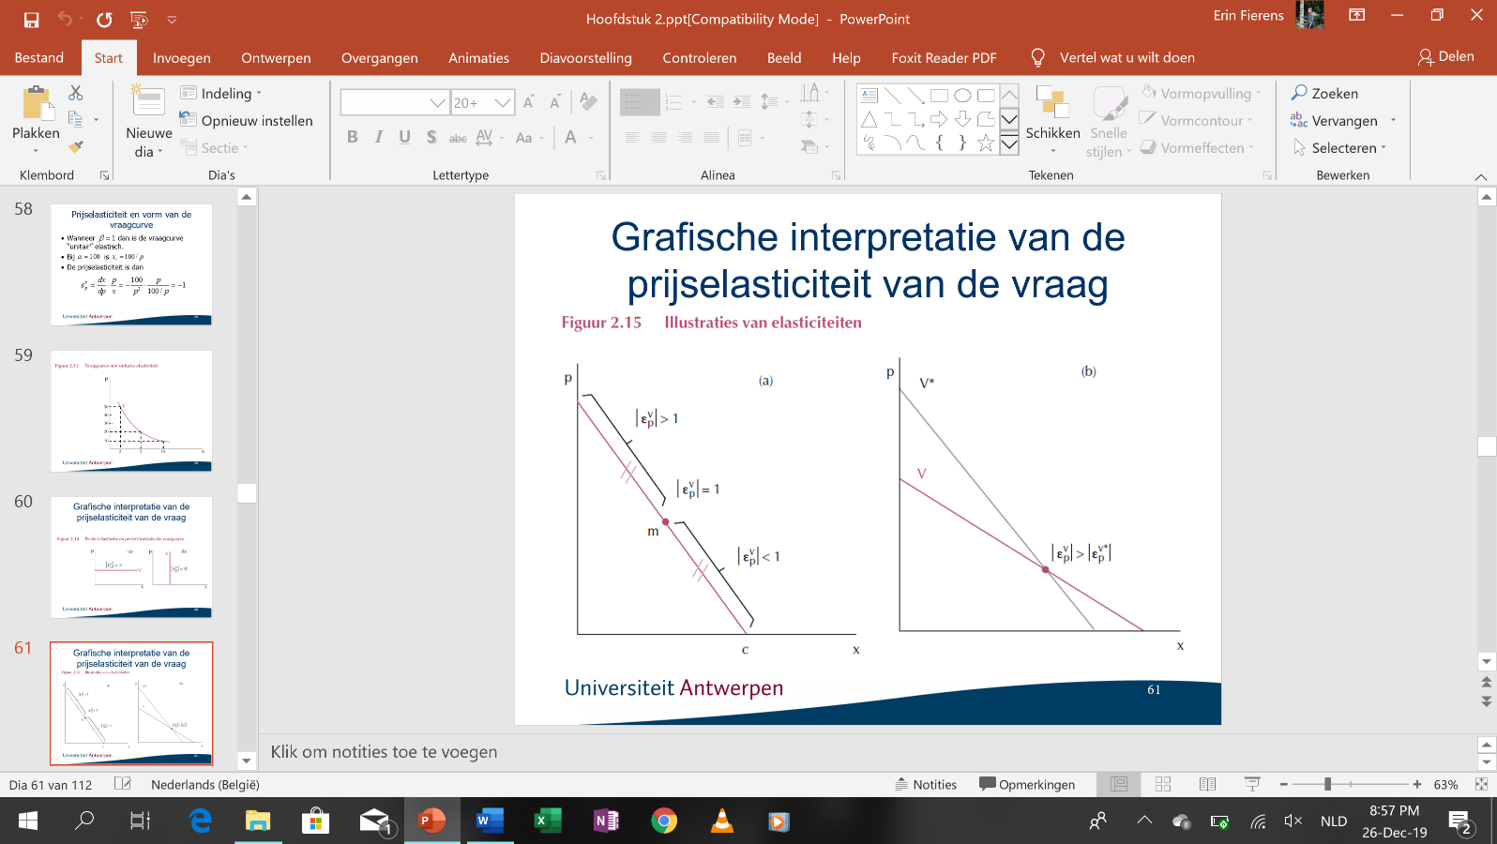

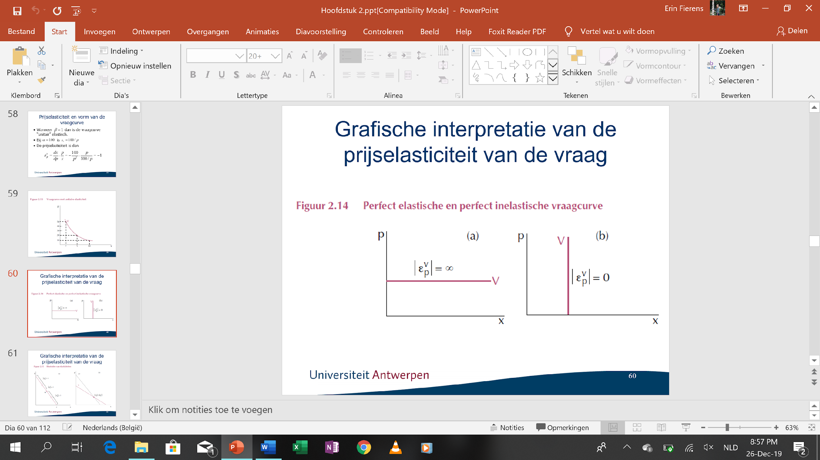

### Het verband tussen de prijselasticiteit van de vraag en de uitgaven

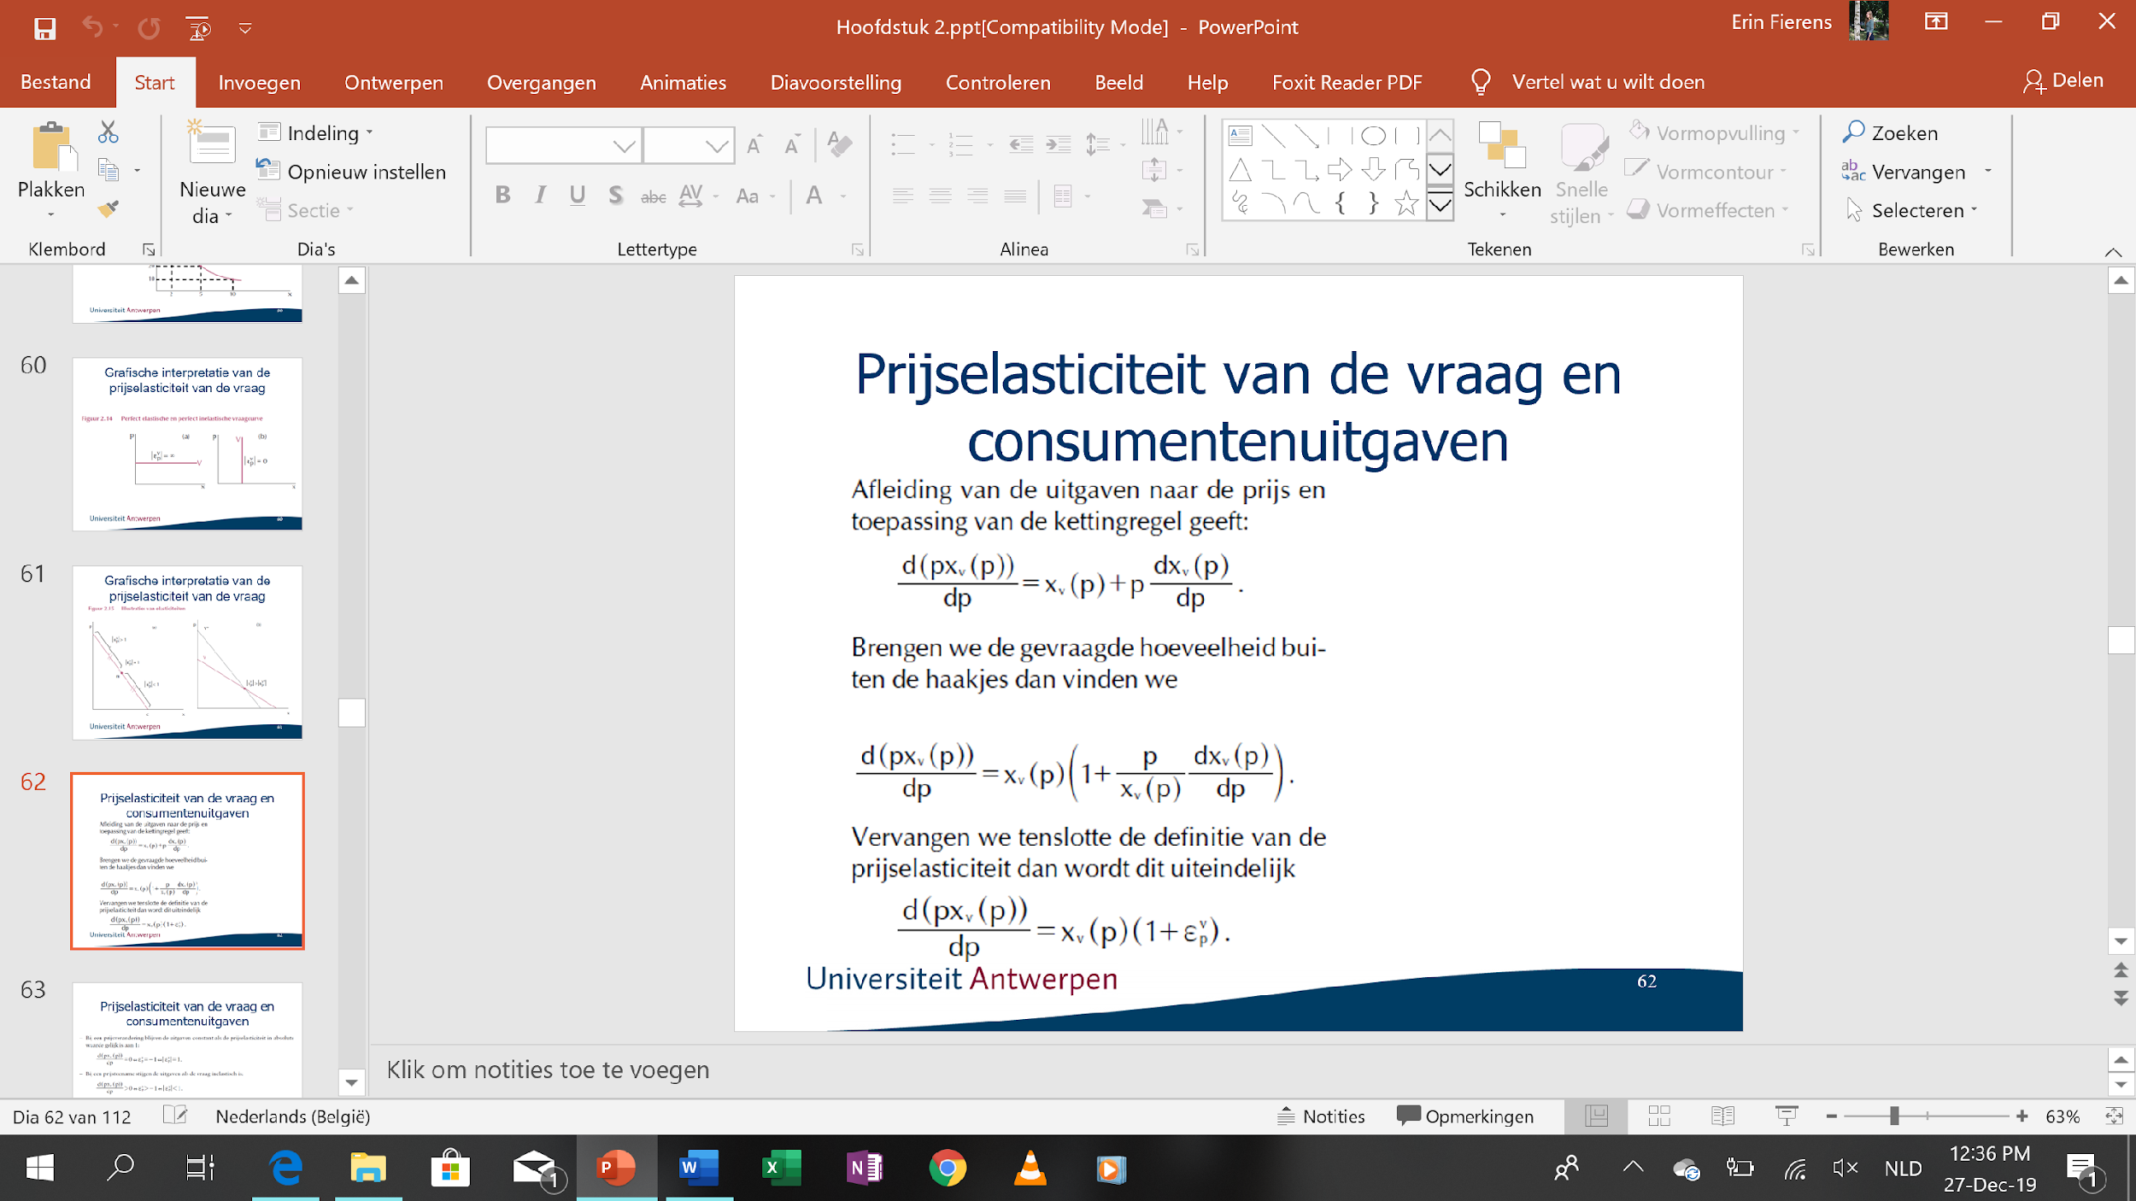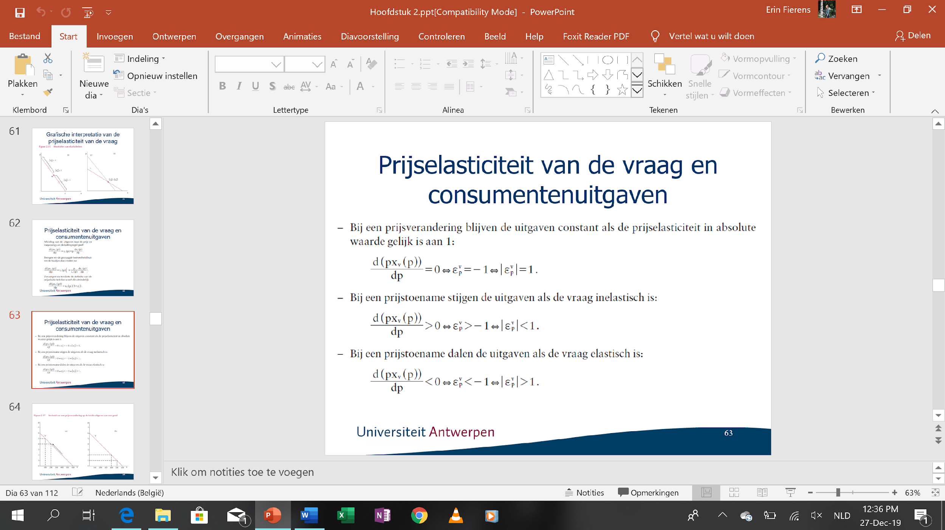

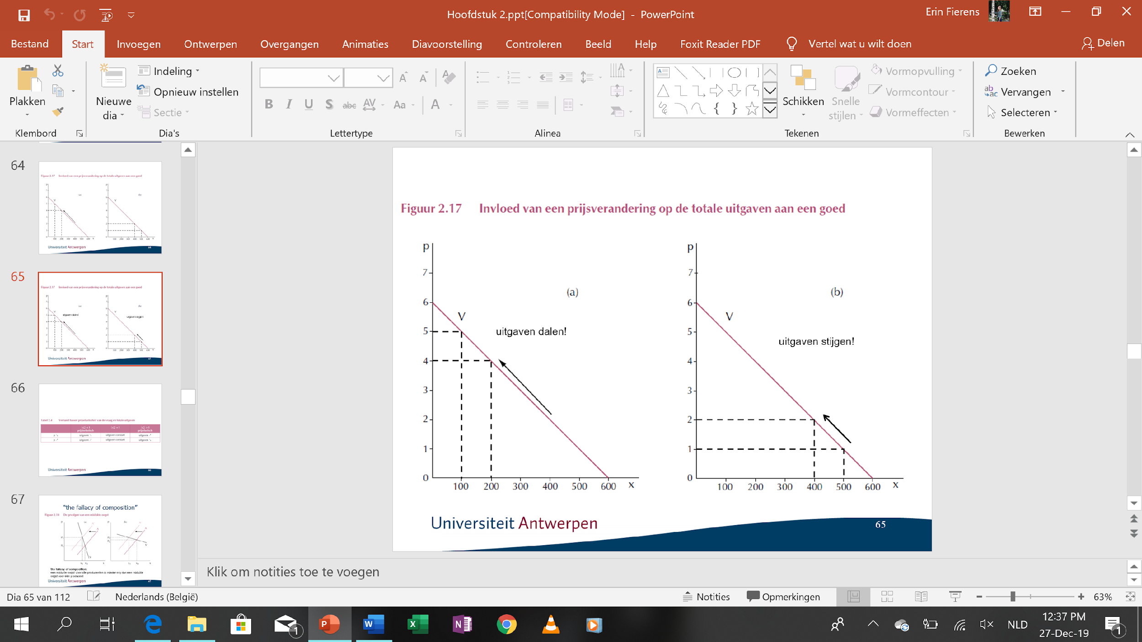

#### Verband tussen prijselasticiteit van de vraag en de totale uitgaven

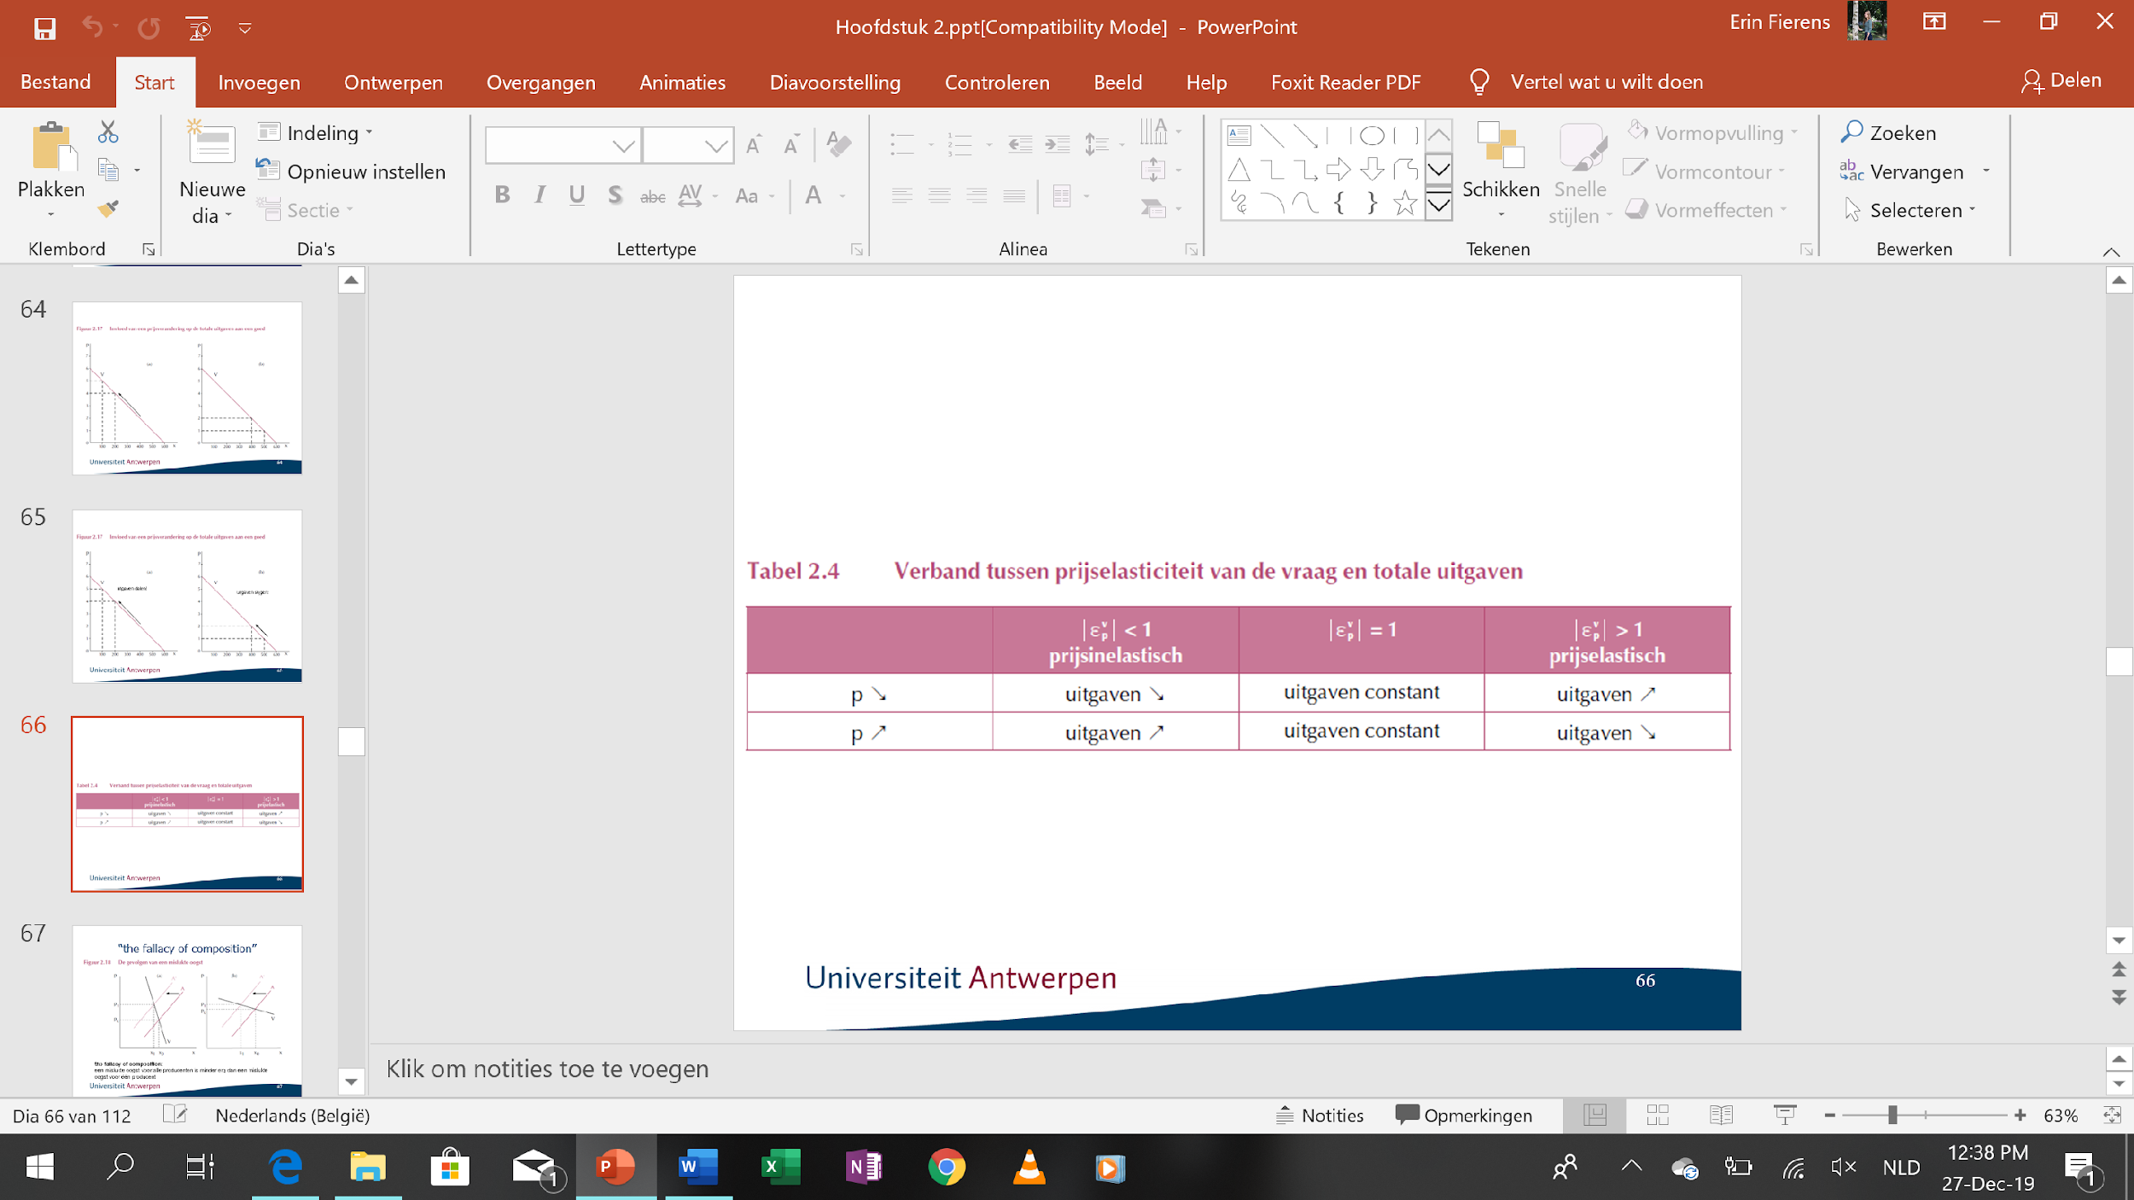

**De gevolgen van een mislukte oogst**

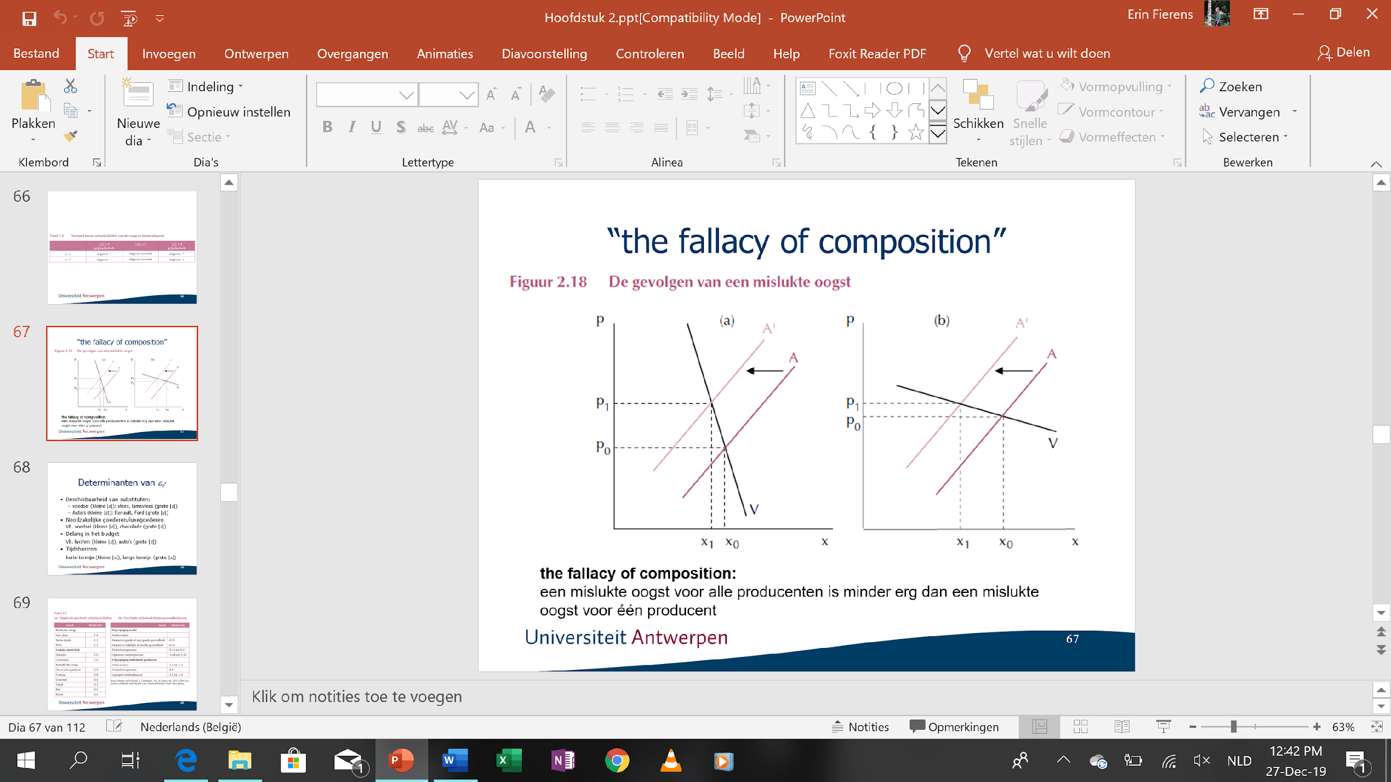

De vermindering van een aanbod, drijft de prijzen naar boven.

a: de totale uitgaven voor het product nemen toe (p1x1 > p0x0) => prijsinelatsich

b: als de vraag elastisch is, dalen de inkomsten van de producenten

Fallacy of composition:

* Wat correct is voor het geheel is niet noodzakelijk correct op individueel vlak, en omgekeerd
* Als de vraag inelastisch is en de oogst van alle producenten van een bepaald landbouwproduct mislukt, geen ramp voor betrokken partijen
* Als de oogst van 1 boer mislukt en die van alle anderen niet, dan is dit een zeer slechte zaak voor de getroffen landbouwer

### Determinanten van de prijselasticiteit van de vraag

* De beschikbaarheid van substituten

Hoe talrijker het aantal voorhanden zijnde substituten voor goed x en hoe beter deze goederen ter vervanging van x in aanmerking komen, des te groter de prijselasticiteit van de vraag naar x zal zijn

1. Vb. de prijselasticiteit van de vraag naar auto’s bedraagt ongeveer -1, daarentegen is de prijselasticiteit voor bepaalde types veel groter (tussen -3 en-7)

* Noodzakelijke goederen / luxe goederen

Prijselasticiteit van een luxegoed is groter dan dat van noodzakelijk goed

* Gaat het om noodzakelijke goederen of luxegoederen?

Prijselasticiteit van de vraag naar een luxegoed > naar die van een noodzakelijk goed

* De beschouwde tijdshorizon

Wie jarenlang gewend is geweest met de auto naar het werk te gaan, gaat niet onmiddellijk overschakelen op openbaar vervoer wanneer de benzineprijzen stijgen

→voor zowat alle goederen is de prijselasticiteit van de vraag groter op lange termijn dan op korte termijn

### De prijselasticiteit van het aanbod

* + 1. **Definitie en berekening**

Prijselasticiteit van het aanbod van een goed x: de invloed van een kleine procentuele toename in de prijs op de aangeboden hoeveelheid

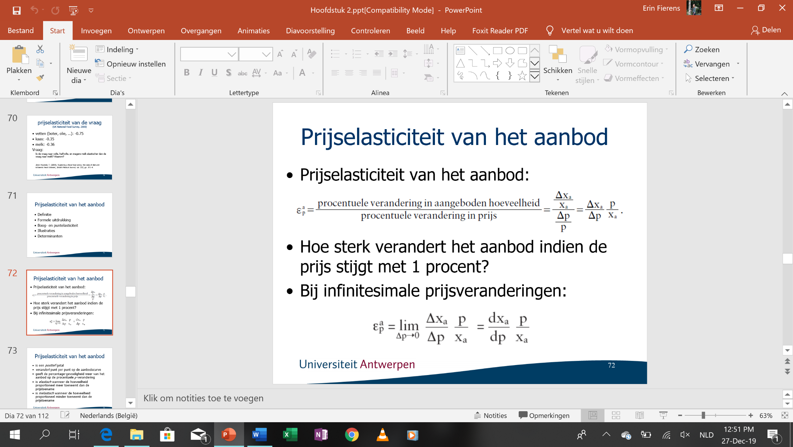

Voor kleine prijsveranderingen kan de puntelasticiteit bepaald worden als:

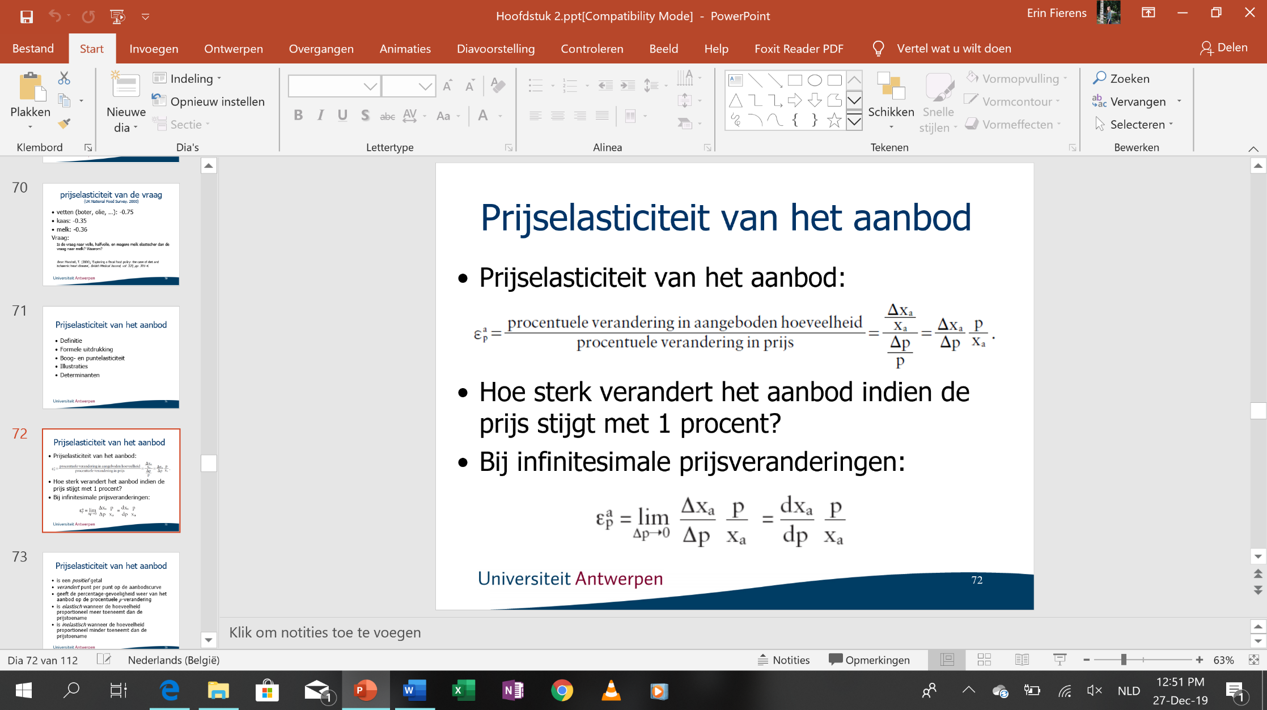

dxa/dp: afgeleide van de aanbodfunctie mbt de prijs

!!! voor een **lineaire** aanbodfunctie varieert de prijselasticiteit van punt tot punt

* is een *positief* getal
* *verandert* punt per punt op de aanbodscurve
* geeft de percentage-gevoeligheid weer van het aanbod op de procentuele *p*-verandering
* is *elastisch* wanneer de hoeveelheid proportioneel meer toeneemt dan de prijstoename

prijselasticiteit > 1

* is *inelastisch* wanneer de hoeveelheid proportioneel minder toeneemt dan de prijstoename

prijselasticiteit < 1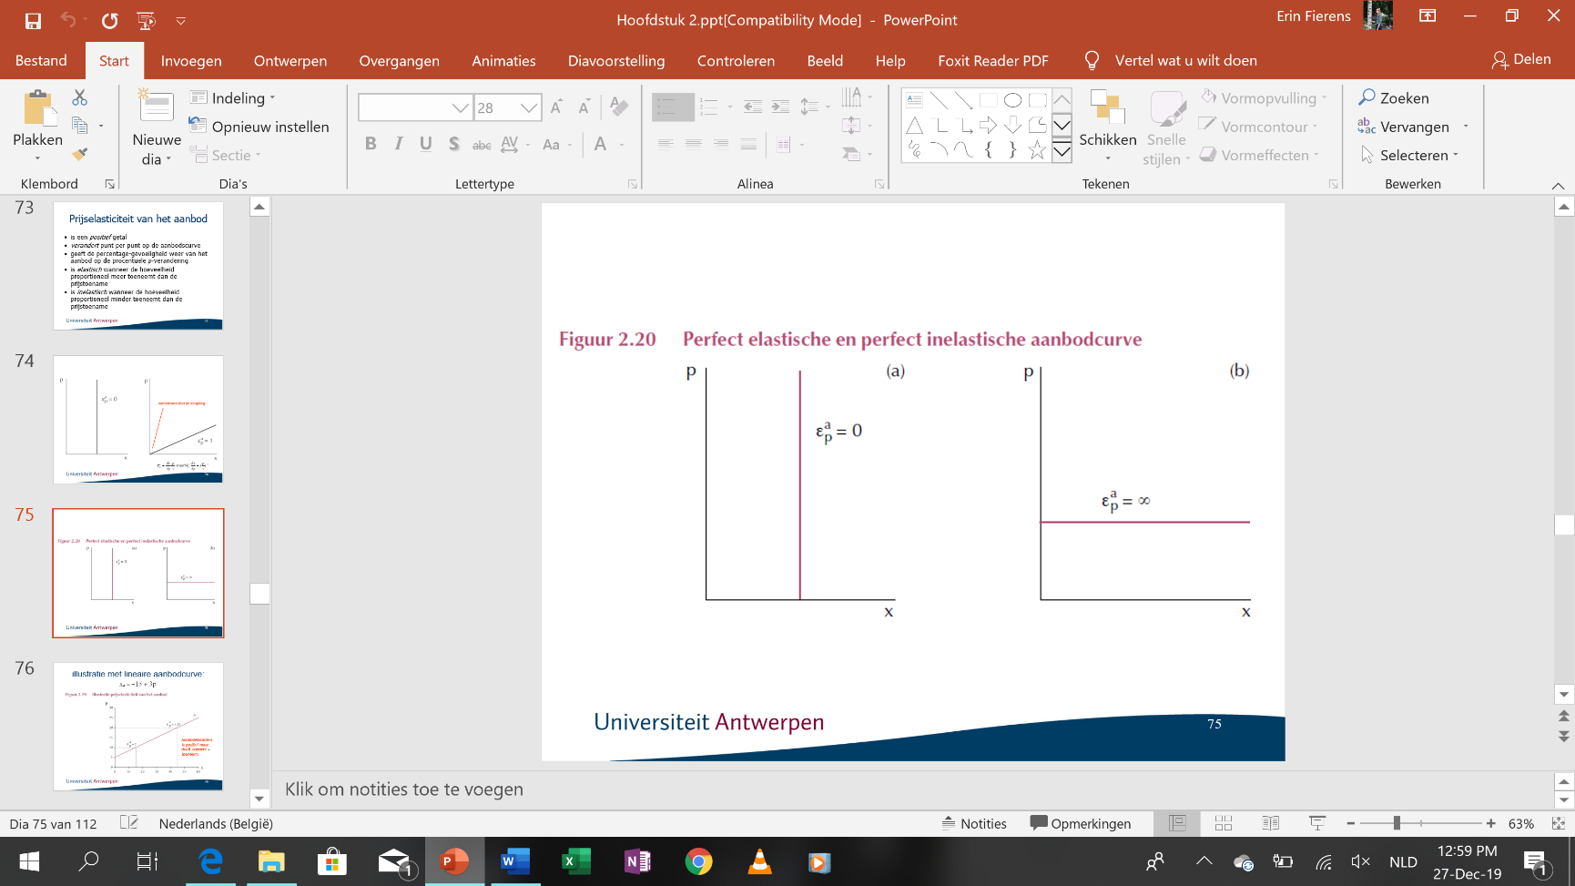

### Grafische interpretatie

Perfect elastisch: horizontale (b)

Perfect inelastisch: verticale (a)

Prijselasticiteit vh aanbod is de verhouding

van de afstand vh punt tot de horizontale as

gedeeld door de afstand tot de verticale as

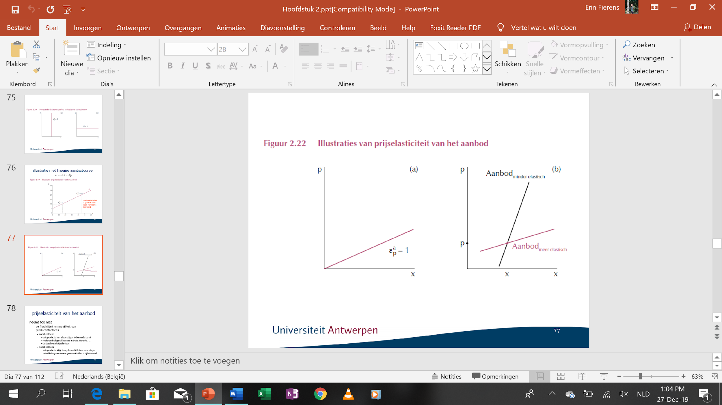

### Determinanten van de prijselasticiteit van het aanbod

* Flexibiliteit en mobiliteit van de productiefactoren

Naarmate het eenvoudiger is de nodige extra productiefactoren aan te trekken uit andere regio’s of uit andere sectoren zal het aanbod meer elastisch reageren.

* Tijdshorizon

De prijselasticiteit van het aanbod is ook groter op lange termijn dan op korte termijn.

### Prijselasticiteiten in actie: enkele toepassingen

Oliecrisis ’73-’74:

* Olieprijzen X3 in enkele maanden

→ verklaring: op **korte termijn** zijn zowel aanbod als vraag inelastisch

1. Aanbod inelastisch: niet eenvoudig de productie op te voeren bij prijsstijging
2. Vraag niet erg prijsgevoelig
3. a: aanbodbeperking leidt tot een enorme prijsstijging en een beperkte daling van de hoeveelheid

→ **lange termijn**: prijselasticiteiten van vraag en aanbod aanmerkelijk groter

1. b: uiteindelijke prijsstijging is veel minder drastisch en afname van verhandelde hoeveelheid is veel groter

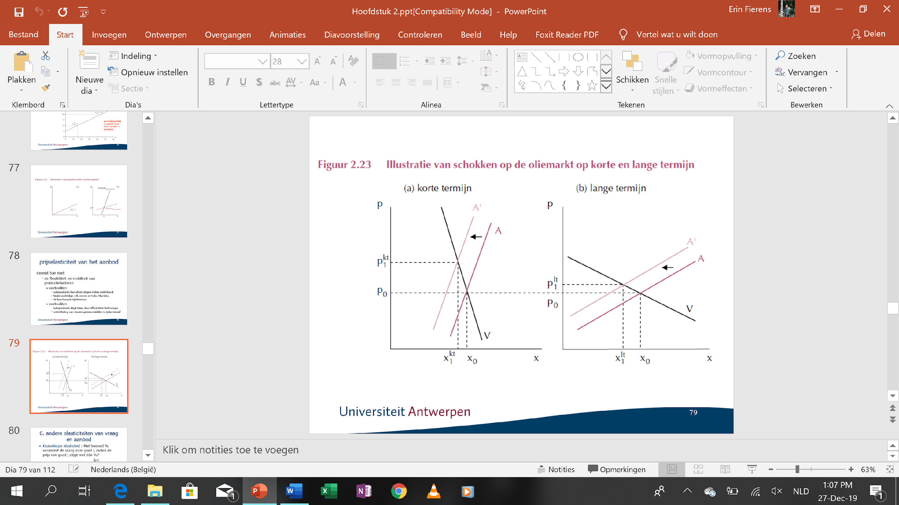

1. **Andere elasticiteiten van vraag en aanbod**

Kruiselingse prijselasticiteit: met welk percentage de vraag naar goed i wijzigt ten gevolge van een procentuele verandering in de prijs van goed j.

* Voor complementaire goederen: kruiselasticiteit is negatief
* Substituten: positief
* Onafhankelijke goederen: nul

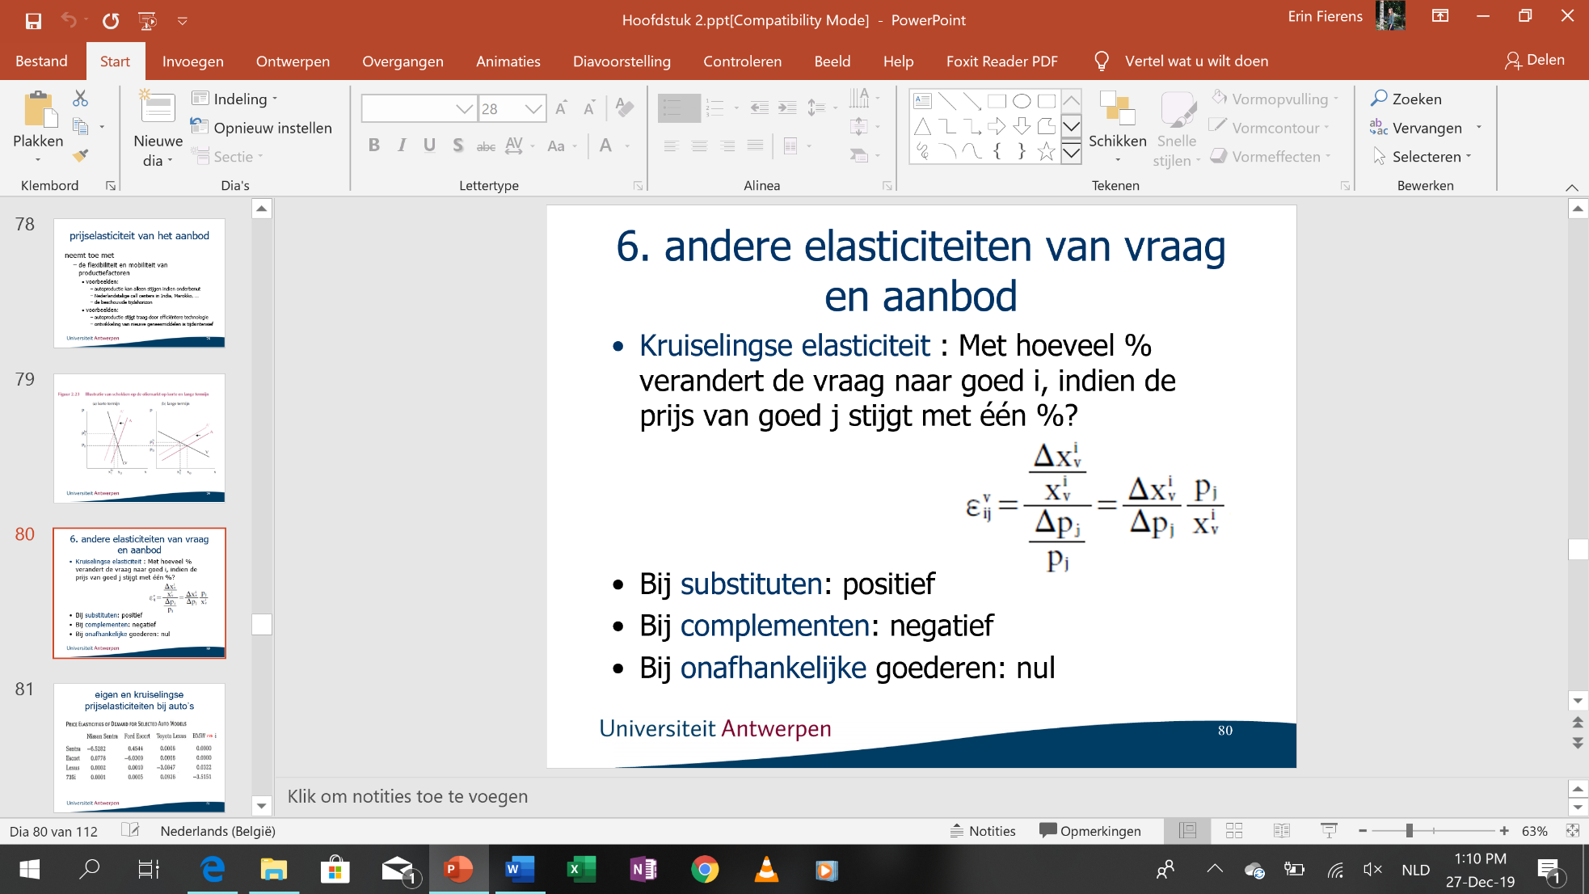

Met xvi de gevraagde hoeveelheid van goed i

pj de prijs van goed j

Voor kleine veranderingen:

$ε_{ij}^{v}= \frac{dx_{v}^{i}}{dp_{j}} \frac{p_{j}}{x_{v}^{i}}$

Inkomenselasticiteit van de vraag:

* Invloed van een toename van het inkomen met 1% op de gevraagde hoeveelheid
* Uitgedrukt voor kleine veranderingen hebben we:

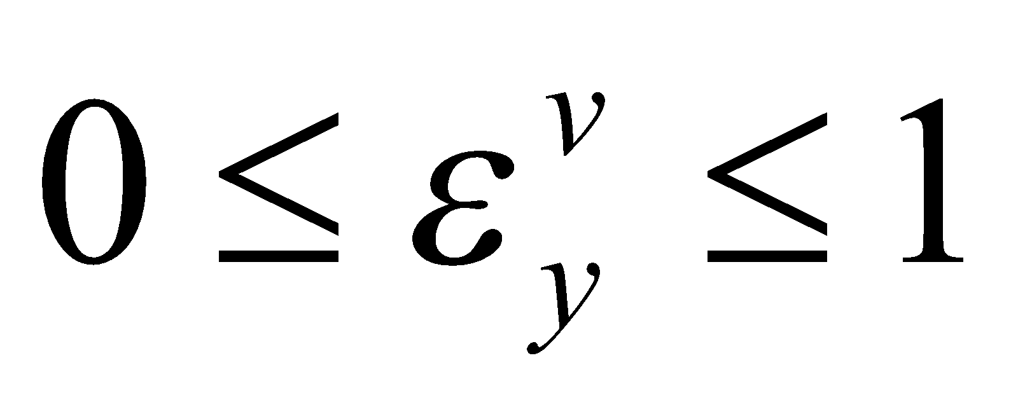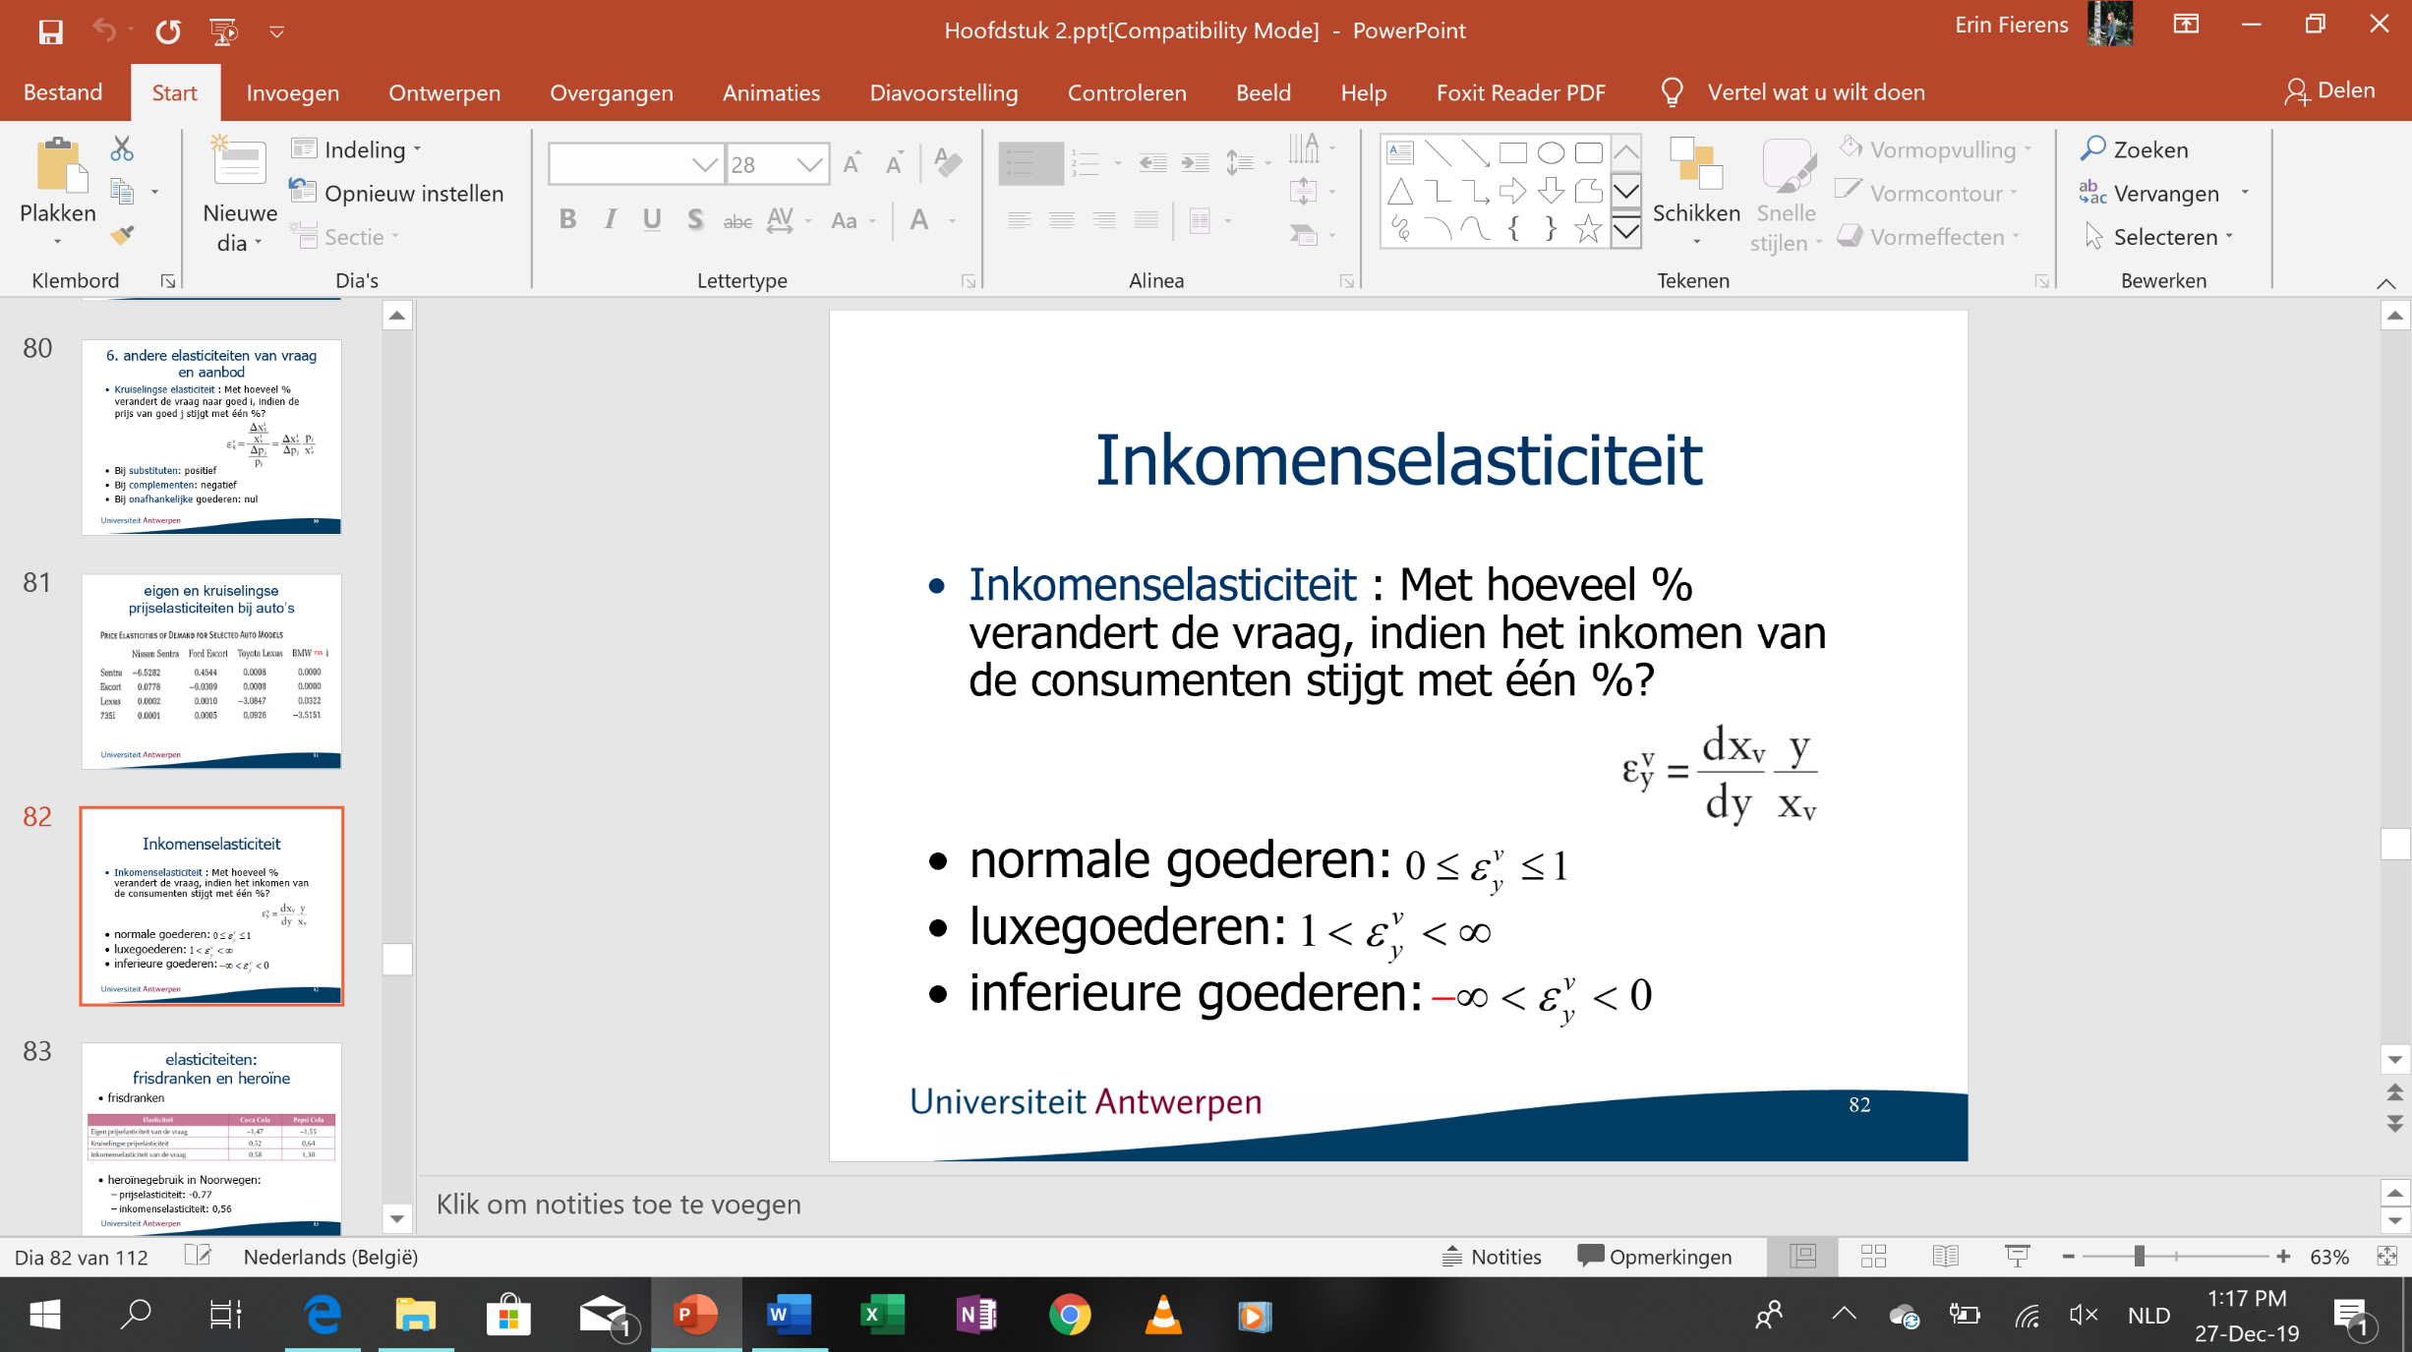

normale goederen: 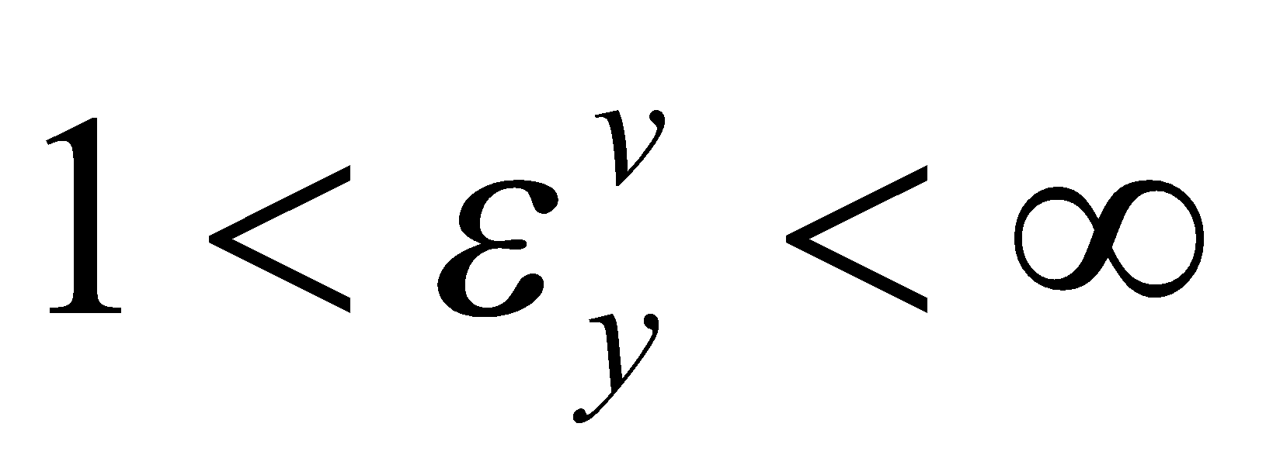

luxegoederen: 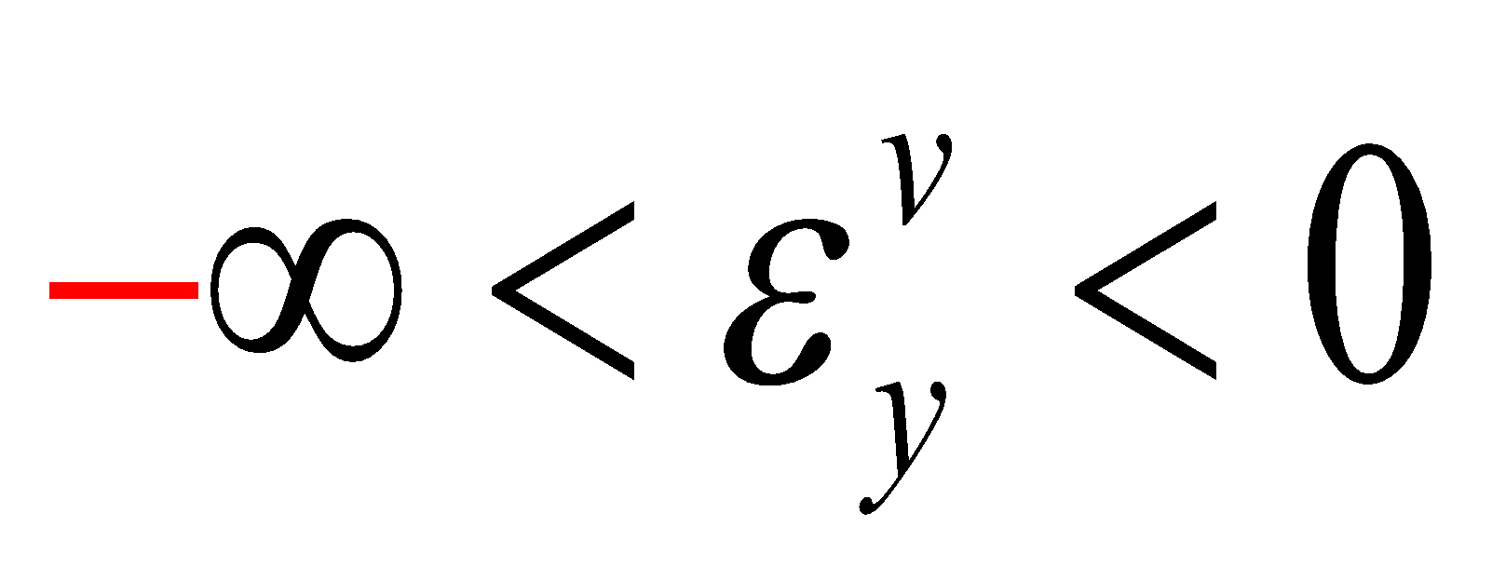

inferieure goederen:

Reclame-elasticiteit van de vraag: met welk percentage neemt de gevraagde hoeveelheid toe wanneer de reclame-uitgaven met 1% stijgen

Inputprijselasticiteit van het aanbod: met welk percentage verandert het aanbod wanneer de lonen in de sector stijgen met 1%

## De markt en overheidsinstanties

### Indirecte prijsinterventies: indirecte belastingen en subsidies

Motieven om indirecte belastingen op te leggen:

* Om inkomsten te vergaren voor de financiering van publieke voorzieningen
* Omdat consumptie van bepaalde goederen ontmoedigd moet worden
* Vormen:

1. Accijns: een constante belasting per eenheid van het product
2. Ad valorem/waardebelasting:een procentuele belasting op de waarde van het product (BTW)

Verticale afstand: accijns t (bij perfect prijselastische vraag)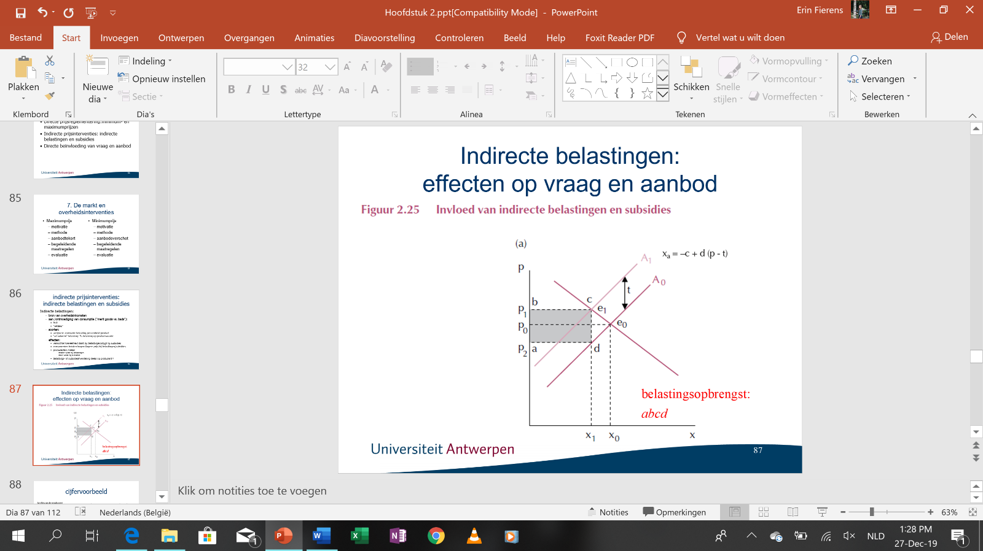

Belastingafwenteling op de consument: belasting door te rekenen naar de consument

!!! zowel producent als consument ondervindt het nadeel van de belasting

Belastingsinkomen van de staat: rechthoek abcd

subsidies: verlenen aan de producenten van goederen of diensten waarvan de overheid het verbruik wil stimuleren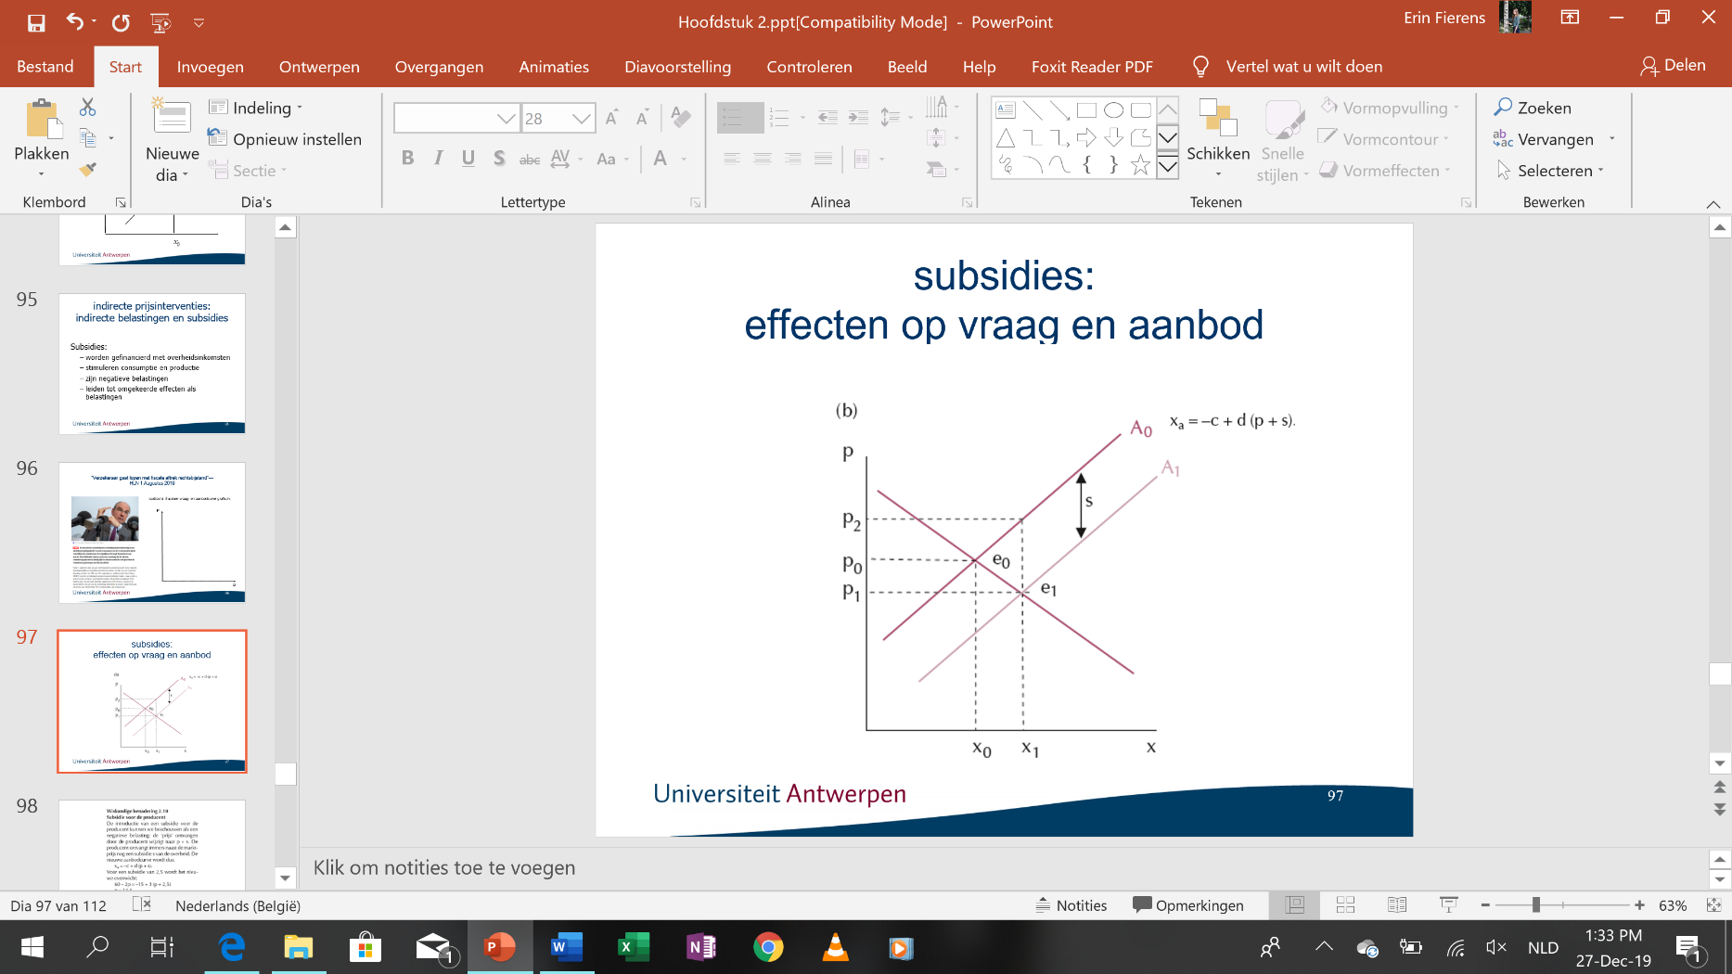

* worden gefinancierd met overheidsinkomsten

stimuleren consumptie en productie

zijn negatieve belastingen

leiden tot omgekeerde effecten als belastingen

De nieuwe marktprijs ligt lager dan voorheen (p1 < p0), en de consumptie neemt toe (x1>x0)

Voorbeelden: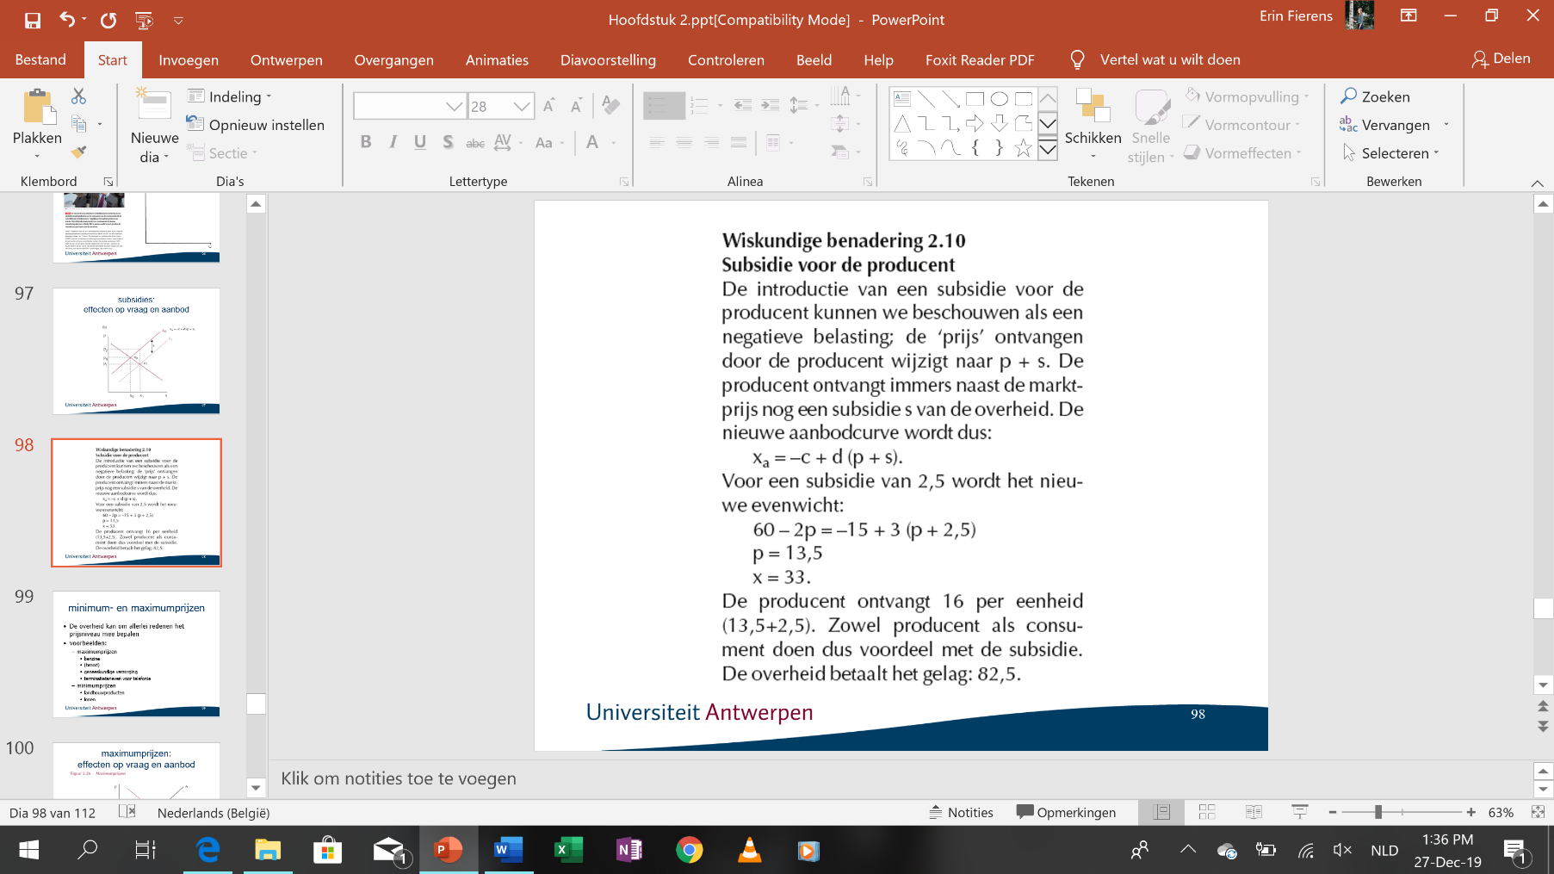

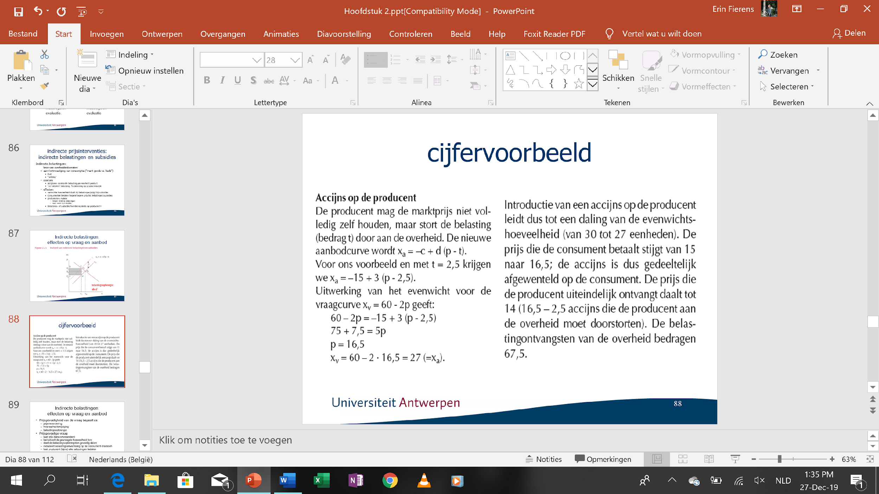

### Directe prijsreglementering: minimum- en maximumprijzen

Doel:

* Om inflatie in te dijken
* OF bij grote schaarste van specifieke noodzakelijke goederen

Maximumprijs (pmax)

* Slechts zinvol als maximumprijs < evenwichtsprijs

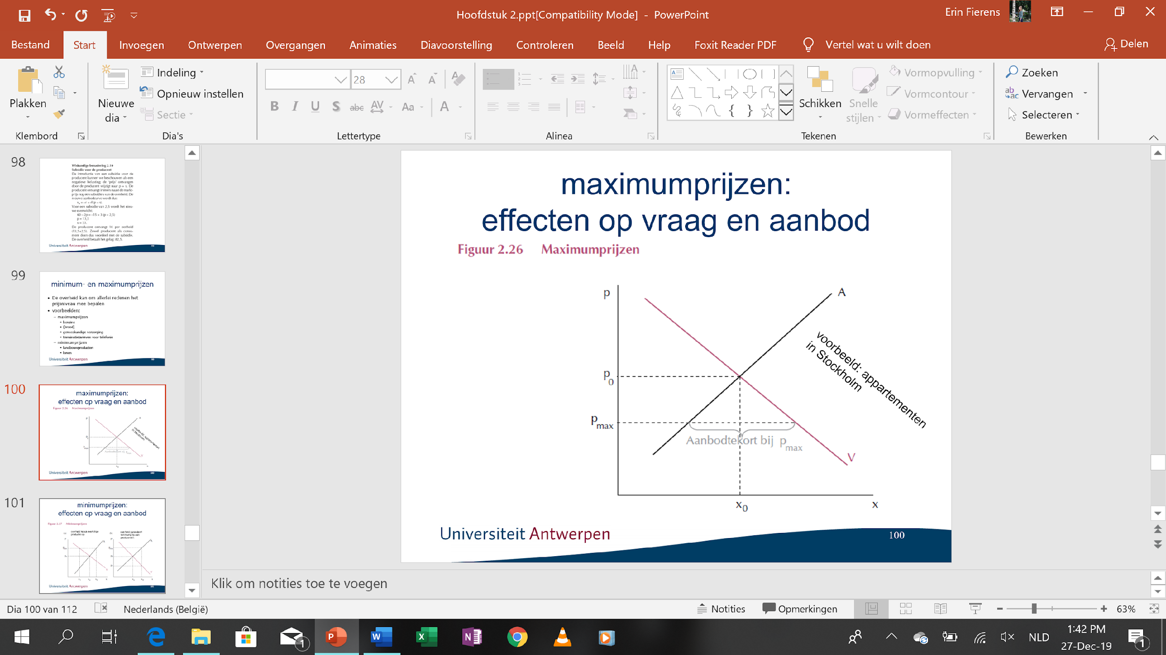

Minimumprijs: (pmin)

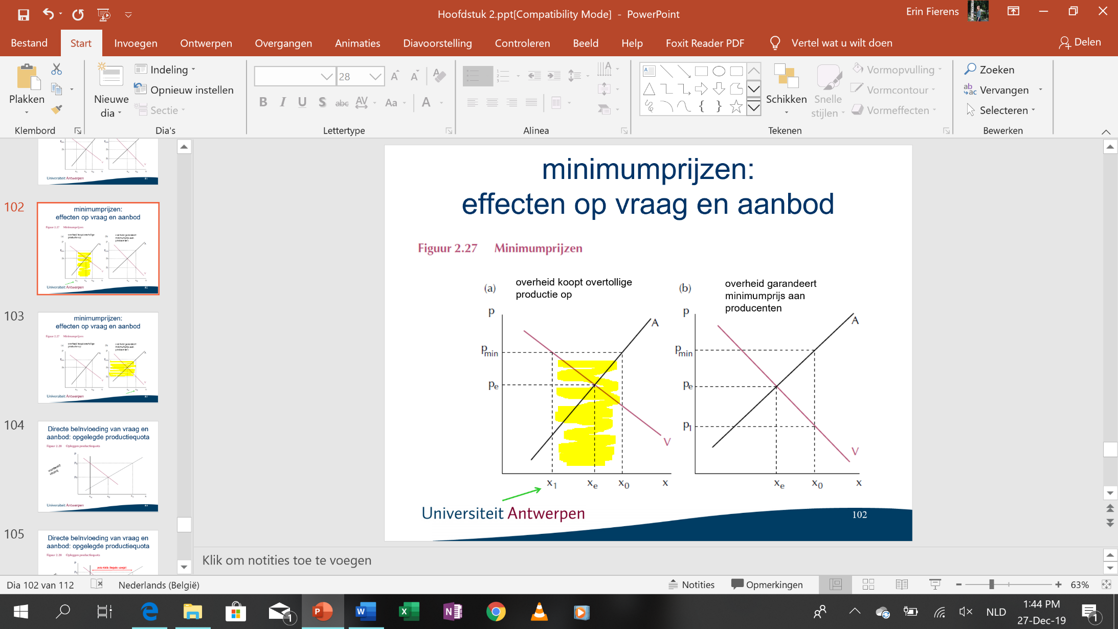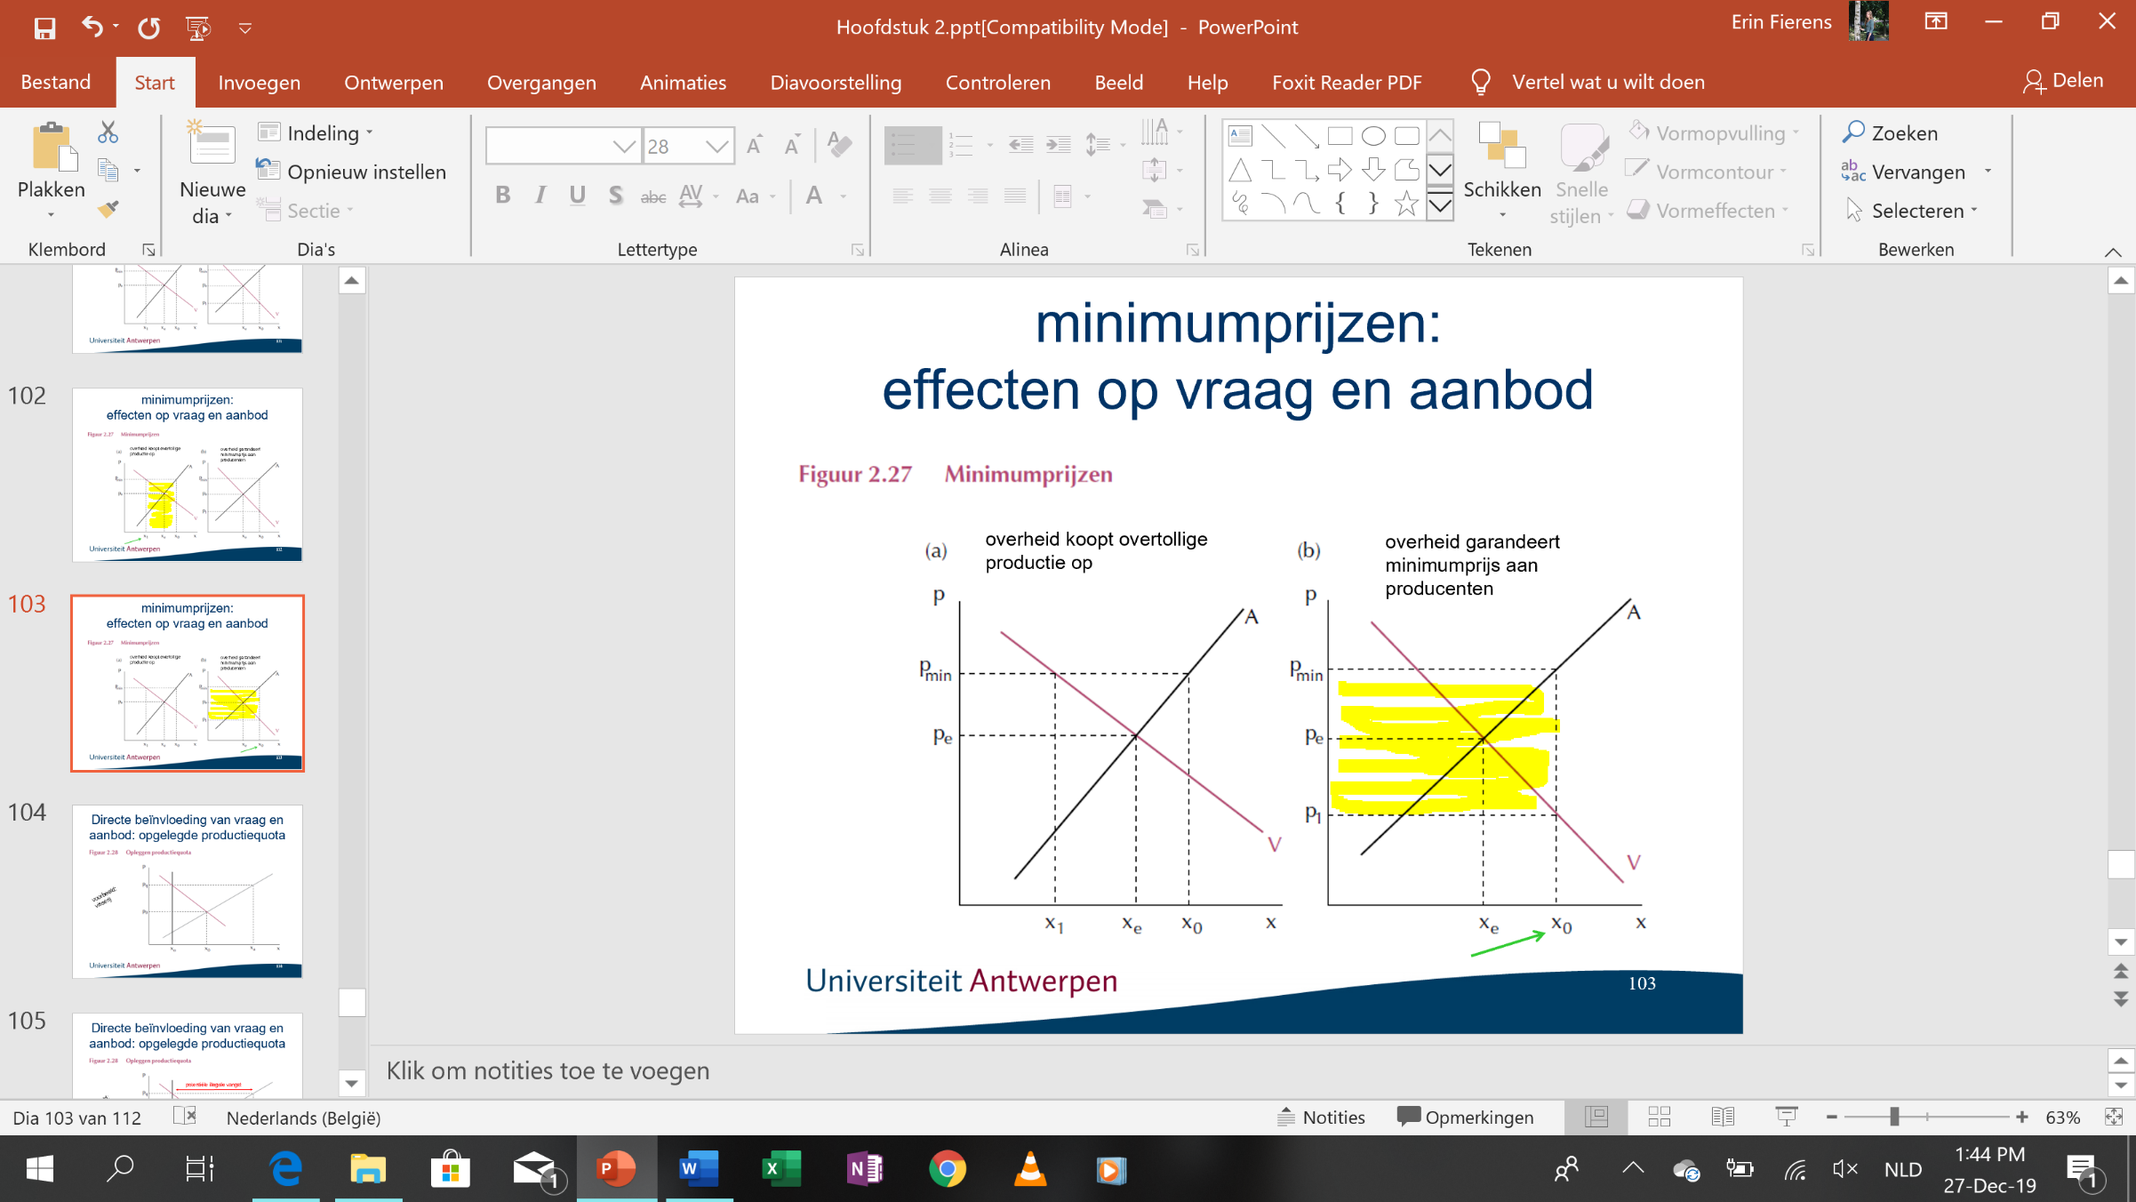

* a:

1. Producenten leveren een hoeveelheid x0 waarvan x1 wordt verkocht op de markt
2. Verschil wordt opgekocht door de overheid (aanbodoverschot)

* b:

1. Hoeveelheid x0 wordt op de markt gegooid aan een prijs p1
2. De overheid betaalt het verschil tussen de gegarandeerde minimumprijs pmin en de

prijs waartegen het totale aanbod kan worden verkocht p1

1. Deze methode vermijdt dat de overheid productie opkoopt

### Directe beïnvloeding van vraag of aanbod

Invoerbeperking (quota)

* Om eigen industrie te beschermen
* Vb graan

1. Probleem: onbeperkte hoeveelheden in het buitenland tegen een prijs pw (lager dan de evenwichtsprijs in België)
2. In totaal wordt er een hoeveelheid xv gekocht tegen een prijs pw
3. Totale hoeveelheid xv is een deel xa afkomstig van binnenlandse producenten (rest van buitenland)
4. Invoer: xv-xa
5. Overheid beperkt de invoer tot maximaal een hoeveelheid xM
6. Verkochte hoeveelheid daalt tot x’v, binnenlandse productie neemt toe tot x’a
7. Invoer bedraagt precies: xM = x’v – x’a
8. Prijs op Belgische markt neemt toe van pw tot pM

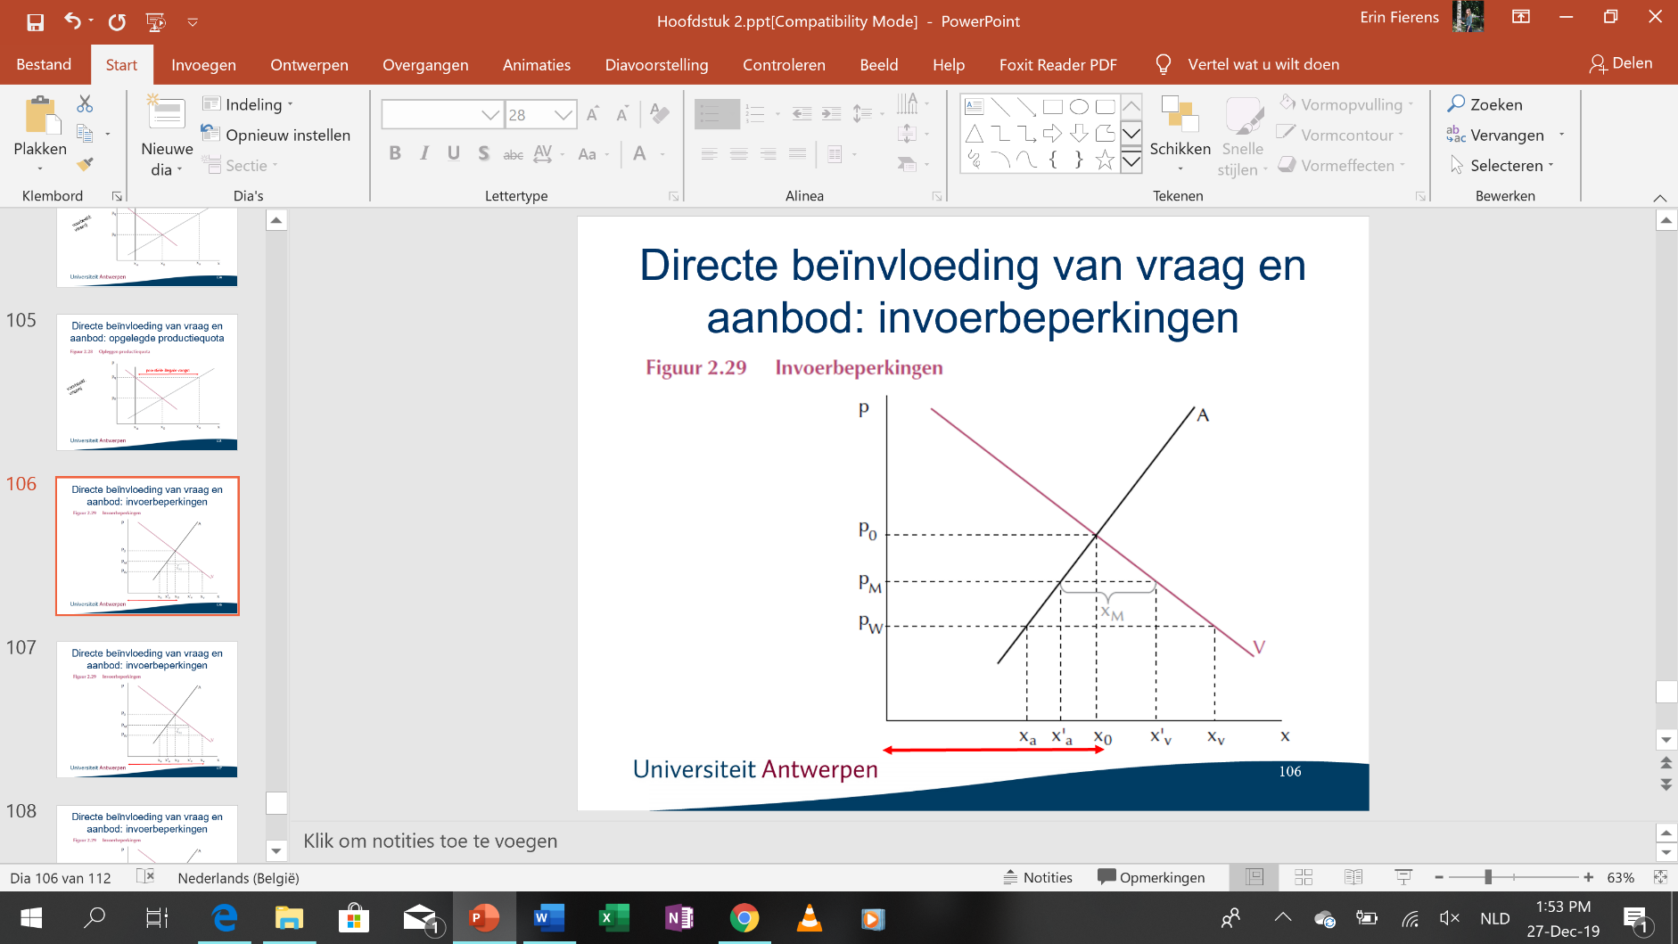

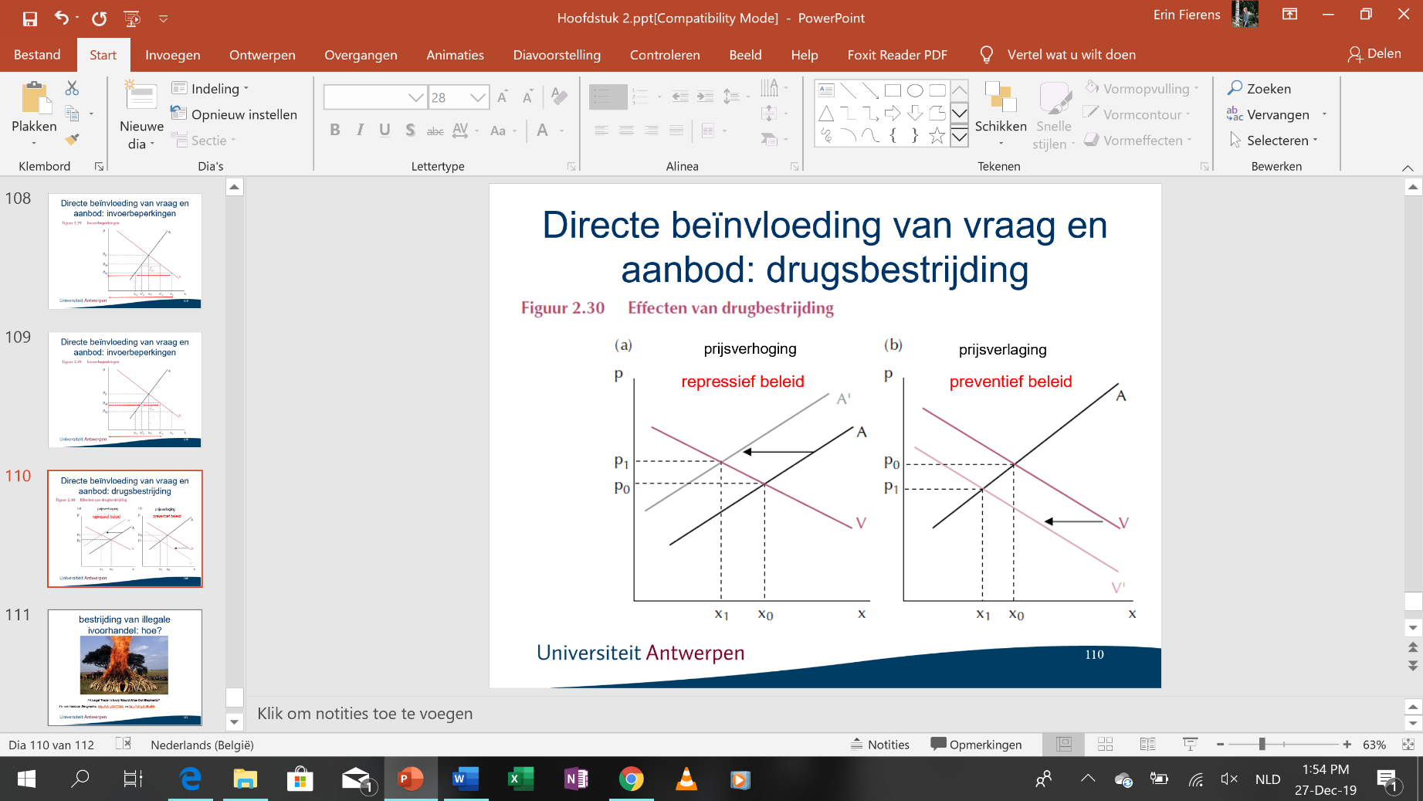

a

* Massaal drugs trachten te confisqueren
* Aanbod daalt, prijs stijgt, hoeveelheid neemt af

b

* Via onderwijs en media een antidrugopvoeding
* Vraagcurve naar links, prijs daalt, hoeveelheid neemt af

**Hoofdstuk 4: productie en kosten van bedrijven op korte en op lange termijn**

1. **Inleiding**

Bedrijf: organisatie die inputs (productiefactoren) omzet in outputs (productie) Economische problemen van de ondernemer:

* Welke producten wenst hij aan te bieden en hoeveel van elk product wenst hij te produceren (productieniveau)
* Hoe zal hij de gekozen output realiseren

Analyse van het consumentengedrag: nuttig een onderscheid te maken

* Lange termijn: periode die lang genoeg is om de producent in staat te stellen alle productiefactoren (inputs) optimaal aan te passen
* Korte termijn: kapitaalvoorraad constant en alle andere inputs constant

## Bedrijven en de organisatie van de productie

### Voordelen van de organisatie van productie in bedrijven

Welke factoren dragen ertoe bij dat productie via een organisatie in bedrijven efficiënter verloopt dan wanneer alle coördinatie en organisatie via de markt verloopt? De volgende elementen zijn belangrijk:

* Transactiekosten: alle kosten en moeite die men zich moet getroosten om een partner te vinden om de transactie mee te realiseren, de moeite die moet worden gedaan om te onderhandelen over prijzen en kwaliteit, de kosten van controle op de uitvoering van de transactie,…
* Schaalvoordelen: het produceren op een grotere schaal heeft in veel gevallen een lagere kost per eenheid
* Diversificatievoordelen: het is goedkoper het aanbod van meerdere producten of diensten binnen 1 bedrijf te organiseren dan er aparte bedrijven voor op te zetten
* Specialisatie en teamwerk: een teamwerk waarbij ieder werker gespecialiseerd is in iets

### Doelstellingen en beperkingen van bedrijven

#### Doelstellingen:

* Maken van economische winst: verschil tussen opbrengsten van de productie en de werkelijke opportuniteitskosten
  1. Omvat zowel expliciete (lonen, kosten van materialen,…) als impliciete kosten (bv tijdsinzet van de eigenaar)
* Noodzakelijk als men winst wil maken:

1. Technische efficiëntie: het bedrijf realiseert de maximale output met de beschikbare middelen (arbeid, kapitaal,…)
2. Economische efficiëntie: het bedrijf realiseert een gegeven productie tegen de laagst mogelijke kosten

#### Beperkingen:

* De beschikbare technologie
* Informatieproblemen: het vergaren van bijkomende informatie is duur
* Marktomstandigheden

→technische efficiëntie: maximale output met geven middelen

→economische efficiëntie: gegeven output tegen minimale kost garandeert grootst mogelijke winst

### Vormen van bedrijfsorganisatie

Principal-agent-probleem: de opdrachtgever (principaal) wil dat de opdracht wordt uitgevoerd om zijn doelstellingen te realiseren, maar kan niet garanderen dat de uitvoerder (de agent) dit ook daadwerkelijk efficiënt doet.

* Oplossing: aanvulling van een motivatiesysteem (incentive schemes)

1. Om managers en werknemers aan te zetten de doelstellingen van het bedrijf na te streven

* Men maakt de agent mede-eigenaar
* Men voert aangepaste beloningssystemen in
* Men werkt met langetermijncontracten

## Productie en kosten: enkele inleidende begrippen

### De productiefunctie

Productiefunctie: geeft aan wat voor een bepaald productieproces de maximaal realiseerbare output is die per tijdseenheid kan worden voortgebracht voor verschillende hoeveelheden van de inputs

* Kan in praktijk worden bepaald door verzamelen van informatie over de gebruikte inputs en de gerealiseerde productie

Productiefunctie op **lange termijn**:

**x = f(l, k)** (Inputs en outputs moeten in EENZELFDE tijdseenheid uitgedrukt worden.)

f(.): productiefunctie, x=output

l: arbeid (gemeten door het aantal personeelsleden of het aantal gepresteerde uren)

k: kapitaal (uitgedrukt in aantal machine-uren, het aantal bakplaten

Veel gebruikte productiefunctie (Cobb-Douglas-productiefunctie):

x = f(l, k) = Alα kβ

A, α, β: parameters die het productieproces beschrijven Productiefunctie op **korte termijn**:

x = f(l, k) (met streepje op de k)

k: de op korte termijn vaste hoeveelheid kapitaal

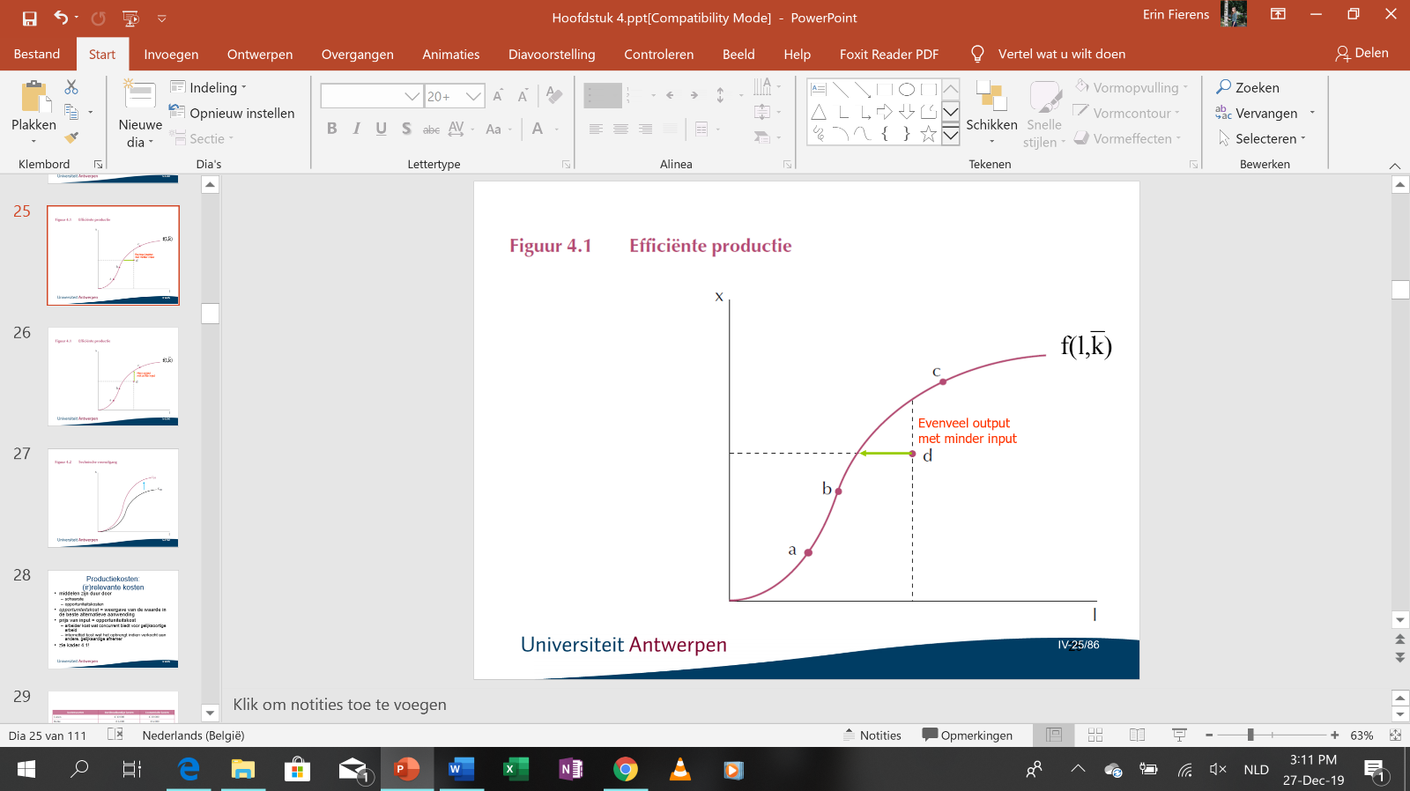

Productie technisch efficiënt (a, b, c): we sluiten verspilling van inputs uit

D: technisch mogelijk maar inefficiënt

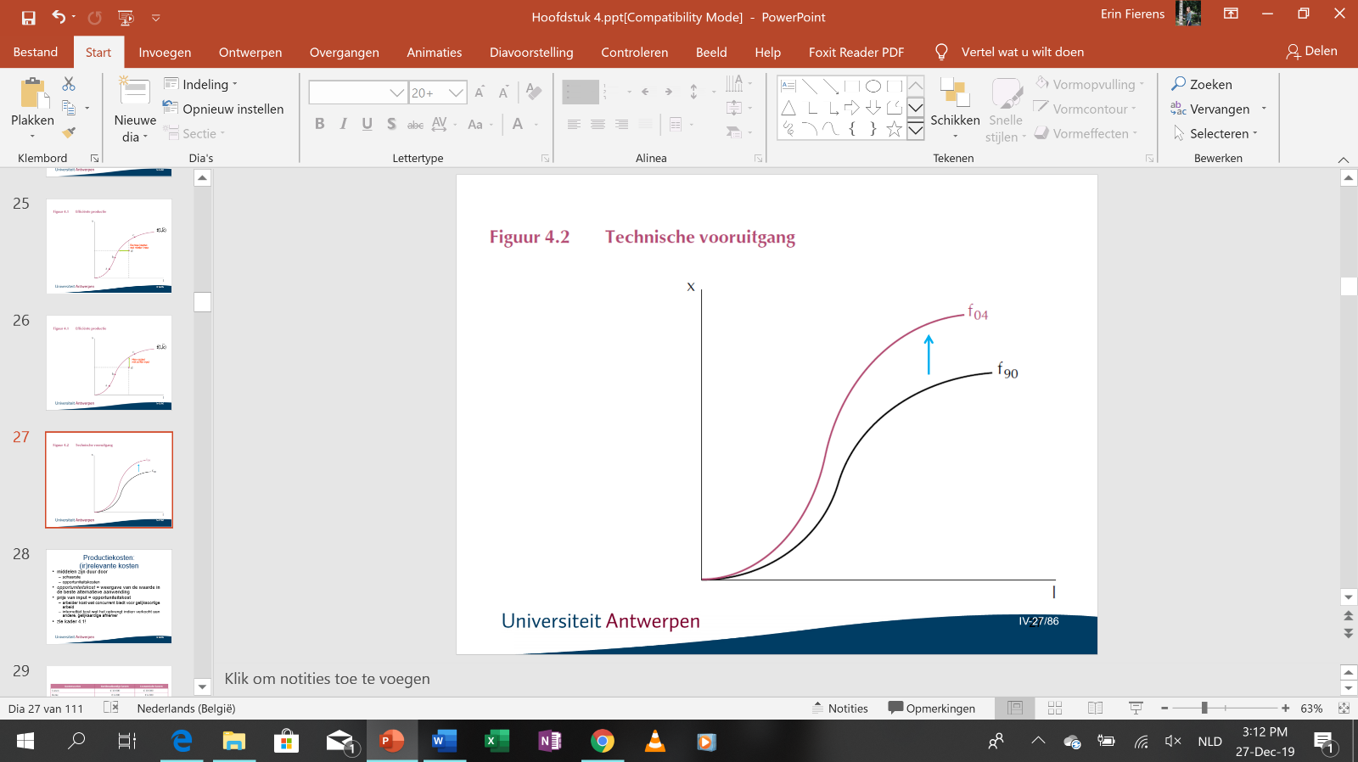

Productiefunctie ≠ statisch

Technische vooruitgang: wanneer men in de tijd met gegeven inputs een hogere maximale productie kan realiseren

* Grafisch: een opwaartse beweging van de productiefunctie

### Productiekosten: relevante en irrelevante kosten

Opportuniteitskosten: weergave van de waarde van de gebruikte inputs in hun beste alternatieve aanwending (prijs van de input)

* Relevante kosten van arbeid, kapitaal en materialen
* Vb. bakstenen en cement in een productieproces = prijs die het voor deze bakstenen betaald
* Men had ze even goed aan een ander bedrijf kunnen verkopen
* werkelijke/economische kosten aanzienlijk hoger dan expliciete/boekhoudelijke kosten

Gezonken kosten (sunk costs): objecten die niet in andere bedrijven verkocht kunnen worden

* Geen marktwaarde
* Moeten niet in rekening worden gebracht
* Nooit meer recupereerbare en onvermijdelijk verloren uitgave
* Omdat ze onder geen enkele omstandigheid kunnen worden gerecupereerd, hebben ze geen invloed op economische beslissingen naar de toekomst toe
* STEL: gesofisticeerde apparatuur die alleen nuttig is binnen het bedrijf (opportuniteitskosten van deze apparatuur = 0)
* Vb. oprichtingskosten, reeds gemaakte reclame-uitgaven
* Werkelijke opportuniteitskosten: bijvoorbeeld familie die in het bedrijf voor veel minder geld werkt dan elders

Vaste kosten: variëren niet met het productieniveau, ze zijn er onafhankelijk van

Variabele kosten: kosten van de variabele productiefactoren. Deze kosten variëren met de productie

* Bestaan grotendeels uit opportuniteitskosten (lonen arbeiders …), MAAR kunnen soms ook gezonken kosten bevatten (merkteken op de verpakking)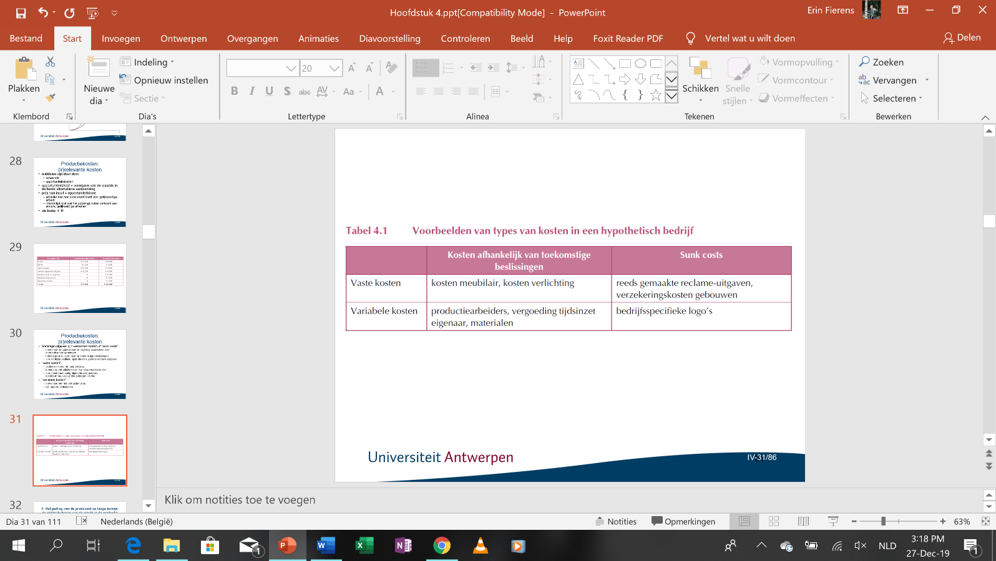

## Het gedrag van de producent op lange termijn: de optimale keuze van inputs in de productie

Kenmerken van de productietechnologie:

* Substitutiemogelijkheden: Mate waarin inputs vervangbaar zijn
* Schaalopbrengsten: mate waarin de productie toeneemt wanneer meer inputs worden ingezet

### Productie en substitueerbaarheid van inputs

* + 1. **De langetermijn-productiefunctie en isoquanten**

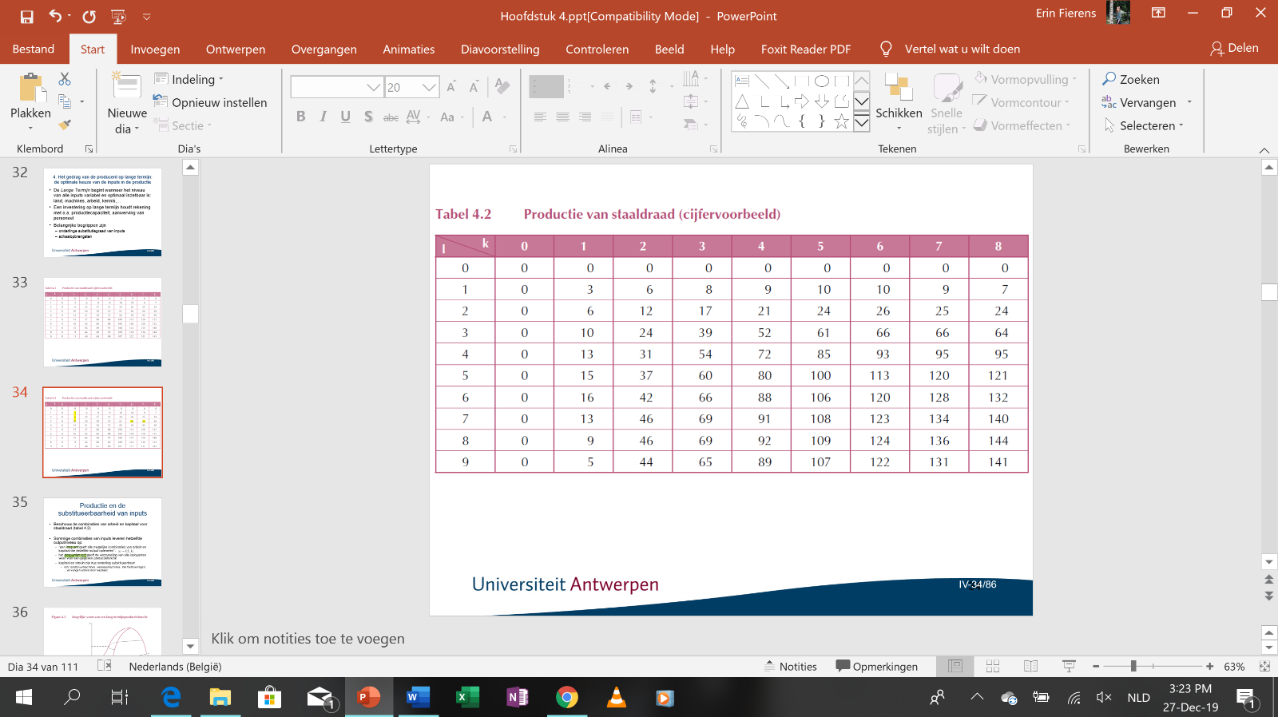

Voor verschillende combinaties van arbeidsuren (l) en machine-uren (k), hoeveel meter staaldraad de producent kan realiseren.

* Langetermijn-productiefunctie: geven weer hoe de productie samenhangt met de ingezette inputs
* Productieniveau: kan zowel op een kapitaalintensieve als op een arbeidsintensieve wijze bereikt worden
* Eenzelfde output kan vaak op verschillende manieren worden geproduceerd (producent moet de inzet van de verschillende inputs optimaal te kiezen)
* Productiefunctie: x = f(l,k)

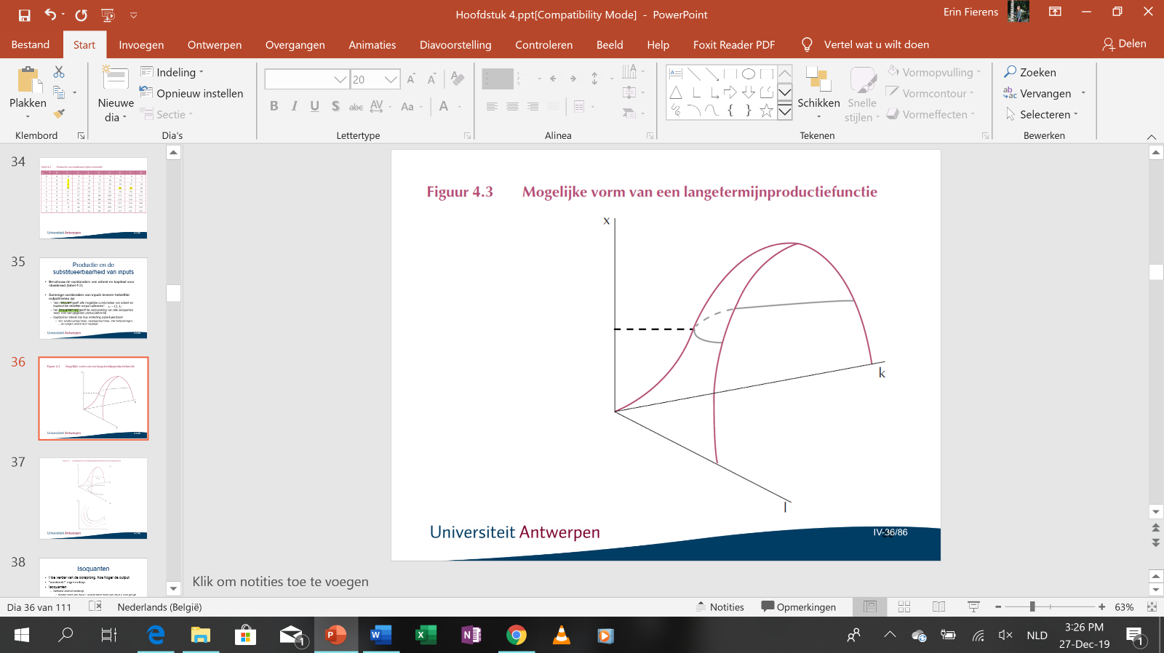

Bevat alle mogelijkheden die er technisch zijn om verschillende productieniveau te realiseren.

Isoquant: geeft alle mogelijke combinaties van arbeid en kapitaal die eenzelfde output opleveren (mogelijkheid tot substitutie)

Hoe leidt men isoquanten af uit de productiefunctie?

Wiskundig is de isoquant voor een willekeurig productieniveau x0 gegeven door de vergelijking:

X0 = f(l, k)

Isoquantenveld: gevormd door verschillende isoquanten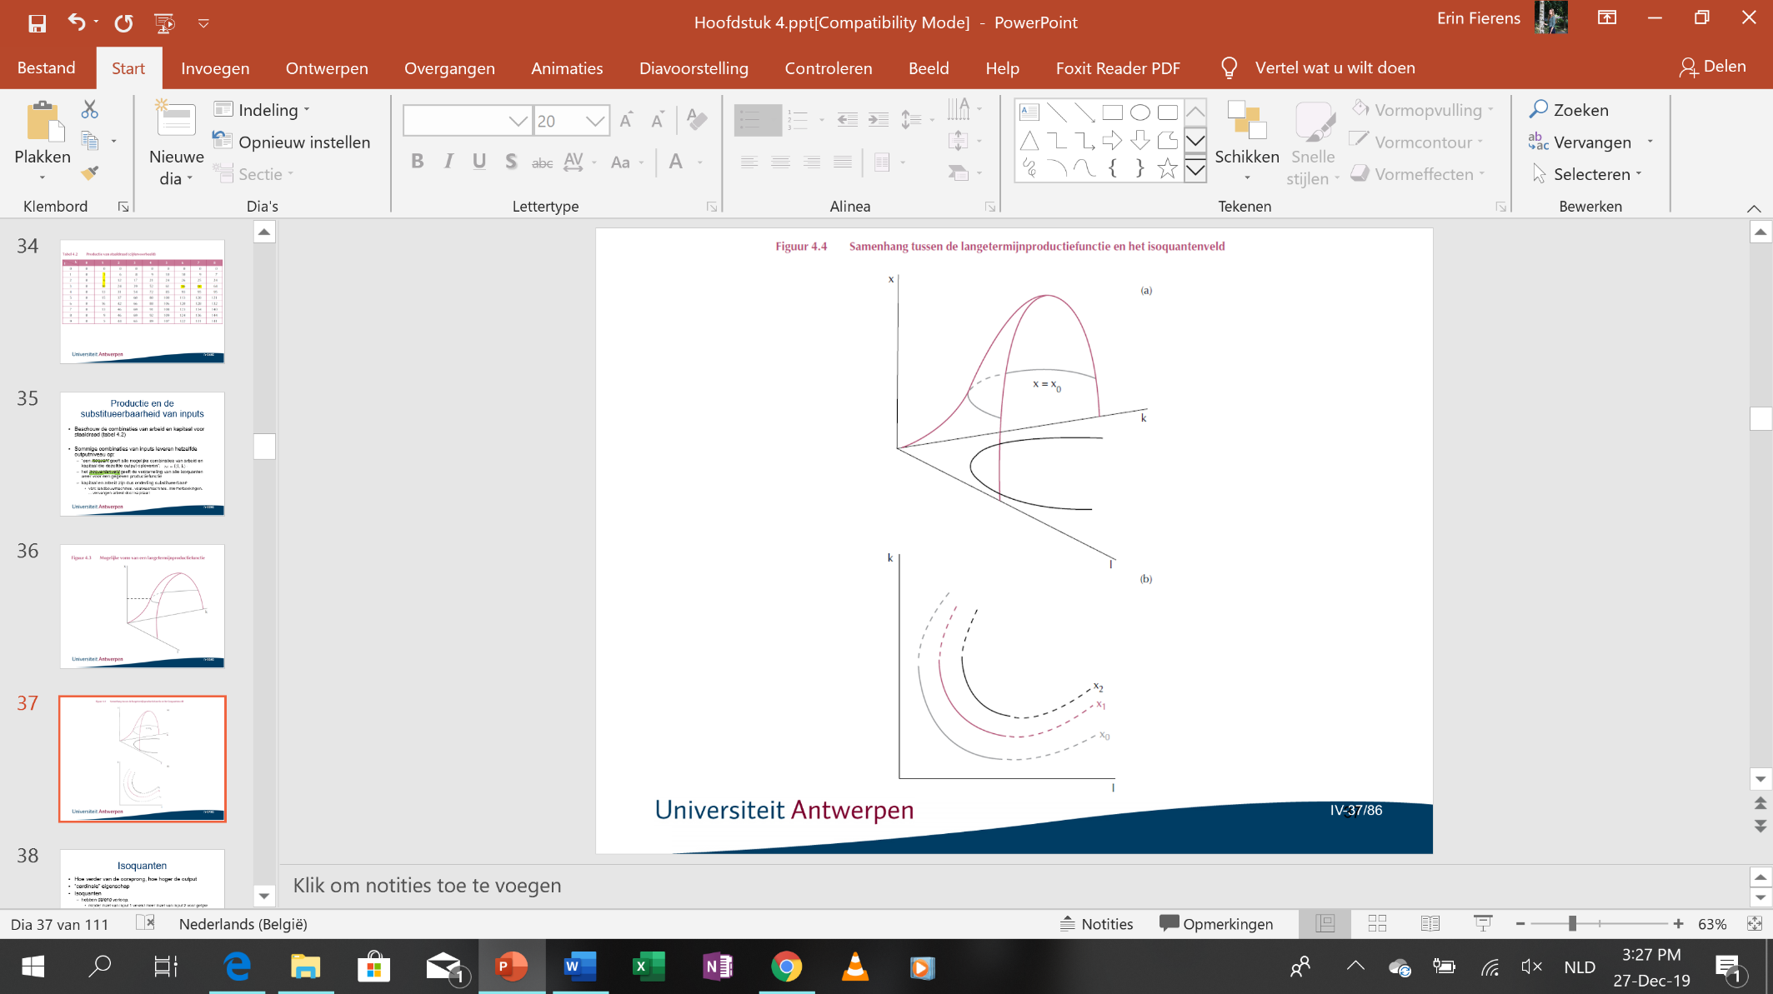

→ Hoe verder de isoquant van de oorsprong ligt, hoe groter het overeenkomstig outputniveau

Verschil tussen isoquanten en indifferntiecurven: Getalwaarde van isoquant heeft een kardinale betekenis (outputniveau van 66 is 11X groter dan outputniveau van 6)

### Eigenschappen van isoquanten

* Dalend verloop

a) Een verminderde inzet van de productiefactor kapitaal vereist een verhoogde inzet van de factor arbeid om hetzelfde outputniveau te behouden (stijgende deel (stippellijnen): economisch niet relevant)

* Convex tov de oorsprong

1. Wanneer men de factor kapitaal telkens verder met dezelfde hoeveelheid vermindert, moet steeds meer extra arbeid ingezet worden om hetzelfde outputniveau te blijven behouden

Marginale technische substitutiegraad: geeft een maat voor de substitueerbaarheid van kapitaal door arbeid, en wordt grafisch weergegeven door de RC van de raaklijn aan de isoquant, voorafgegaan door een minteken.

* Verhouding van het marginaal product van arbeid tot het marginaal product van kapitaal

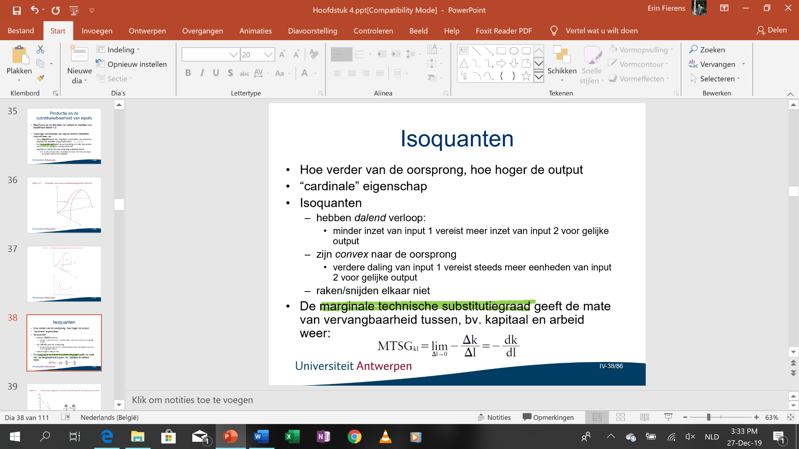

De numerieke waarde van de helling van de raaklijn aan de isoquant wordt kleiner naarmate de arbeidsinzet toeneemt.

Marginaal product van een productiefactor: de verandering van het outputniveau tgv een kleine verandering van de inzet van deze productiefactor, terwijl de overige productiefactoren constant worden gehouden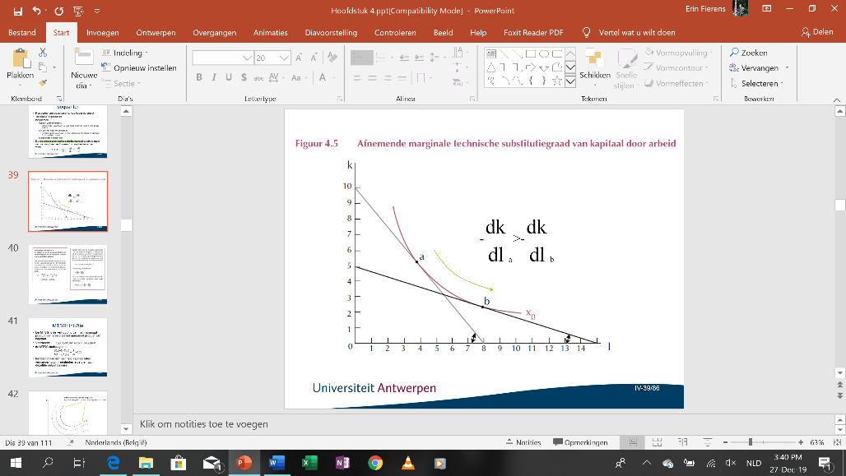

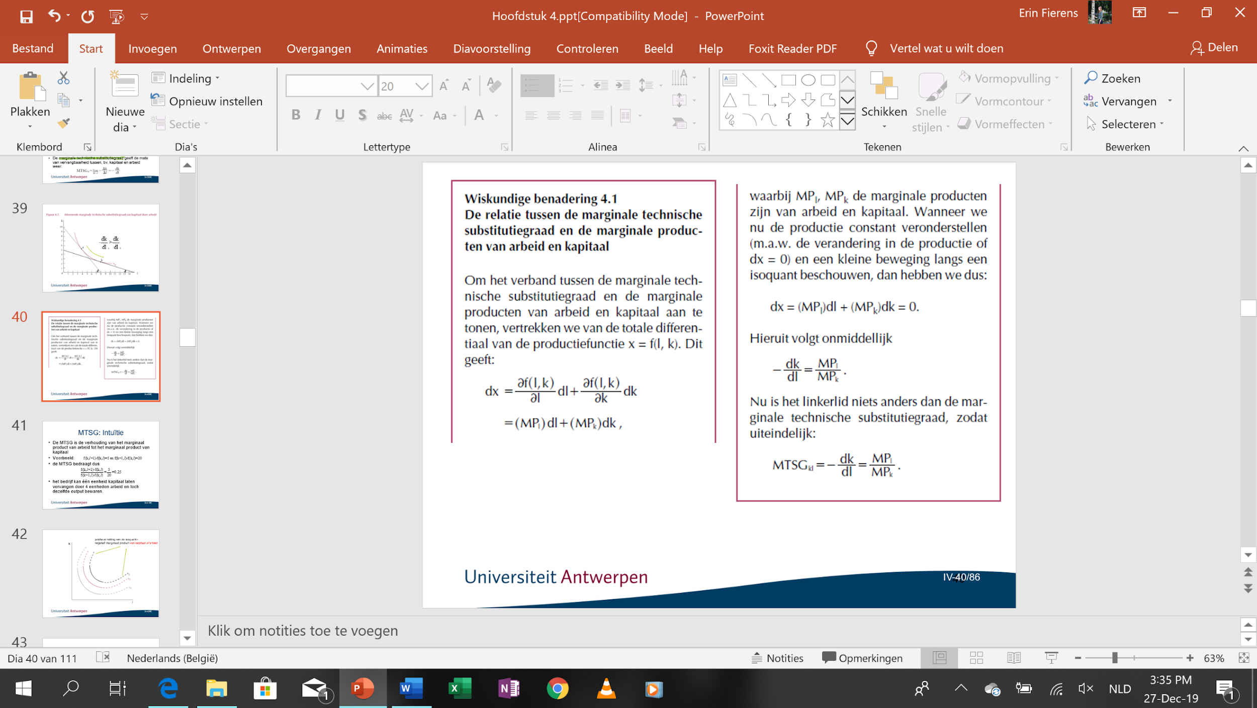

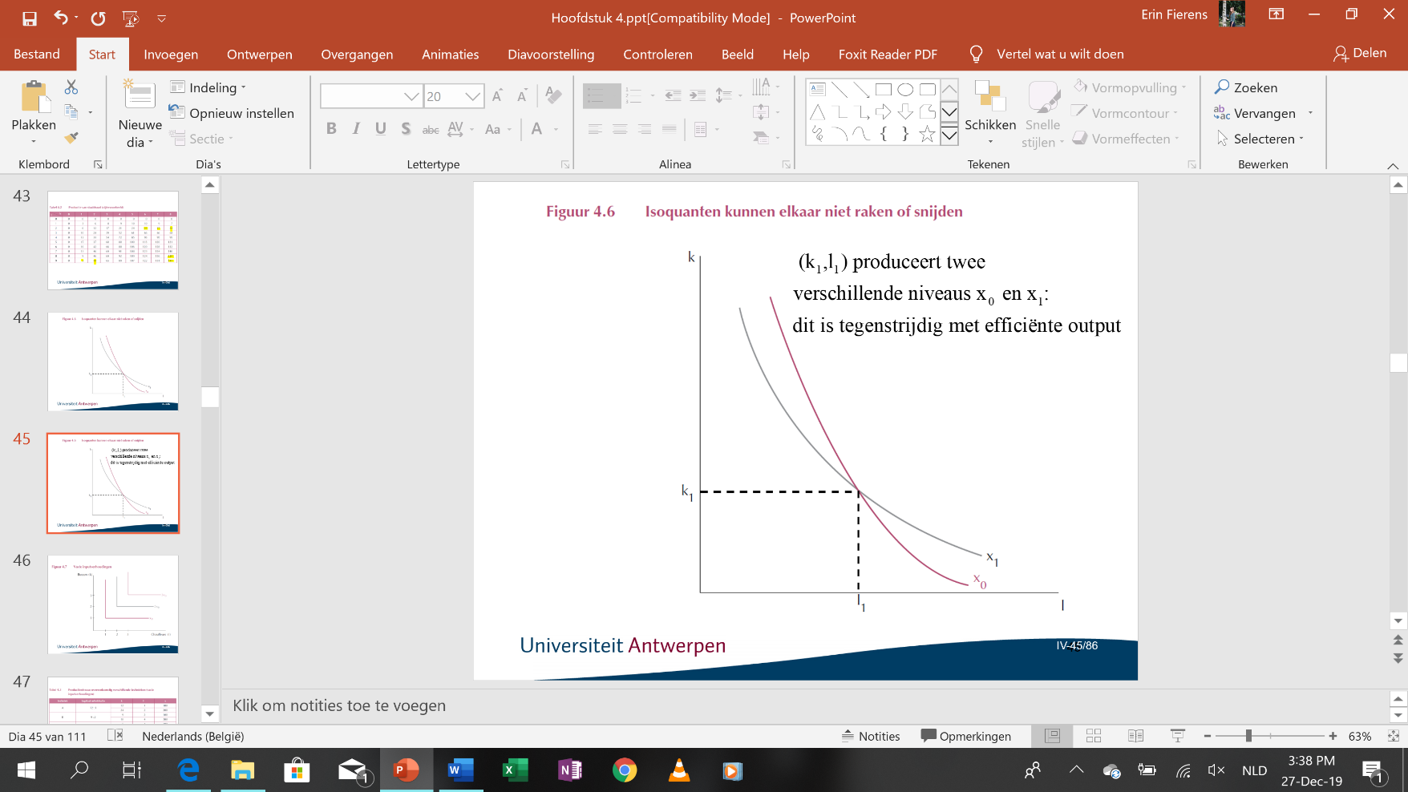

2 isoquanten kunnen elkaar niet snijden of raken. Als dat wel het geval is, zou de onderneming 2 verschillende outputniveaus kunnen voortbrengen met dezelfde inputcombinatie (in strijd met de veronderstelling dat met elke inputcombinatie steeds het maximale outputniveau wordt gerealiseerd)

### Speciale vormen van isoquanten: vaste inputverhoudingen en perfecte substitueerbaarheid

Vaak kan is er om technische redenen alleen een vaste verhouding. (geen enkele substitutiemogelijkheid)

Vb. 1 bus = 1 chauffeur

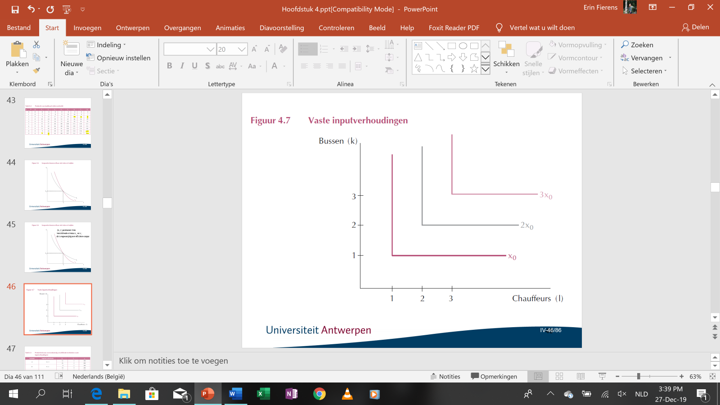

Bij vaste inputverhoudingen: isoquanten rechte hoeken

Een extra beschikbare bus maakt het niet mogelijk meer vervoer te produceren, als de busmaatschappij slechts over 1 chauffeur beschikt.

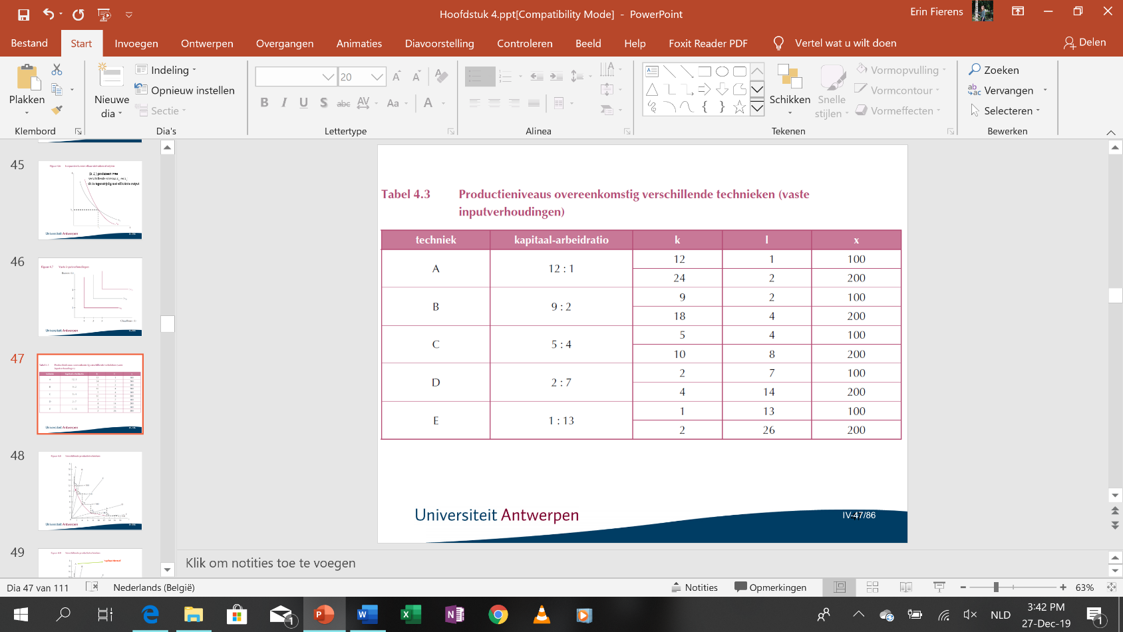

Meerdere procédés zijn mogelijk.

Belangrijk is dat elke techniek op zich vaste inputverhoudingen impliceert, maar dat de producent wel verschillende technieken kan combineren om gegeven hoeveelheden te verkrijgen.

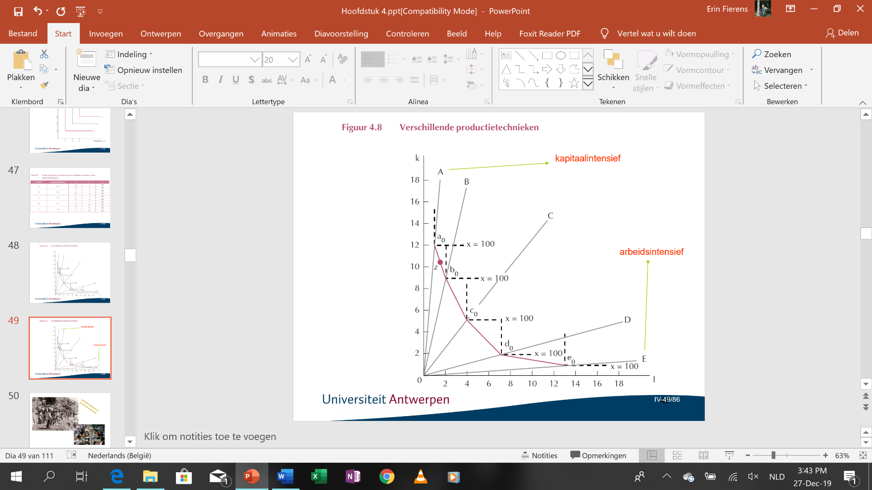

Alle mogelijke inputcombinaties met lijnstukken verbonden (geknikte isoquant):

* Lijstukken geven delen weer van de isoquant die gerealiseerd kunnen worden door verschillende technieken te combineren

Vb. 50 stuks maken met techniek A en 50 stuks met techniek B (punt z)

* Hoewel er binnen een gegeven techniek geen substitueerbaarheid is, kan men de technieken zelf wel substitueren

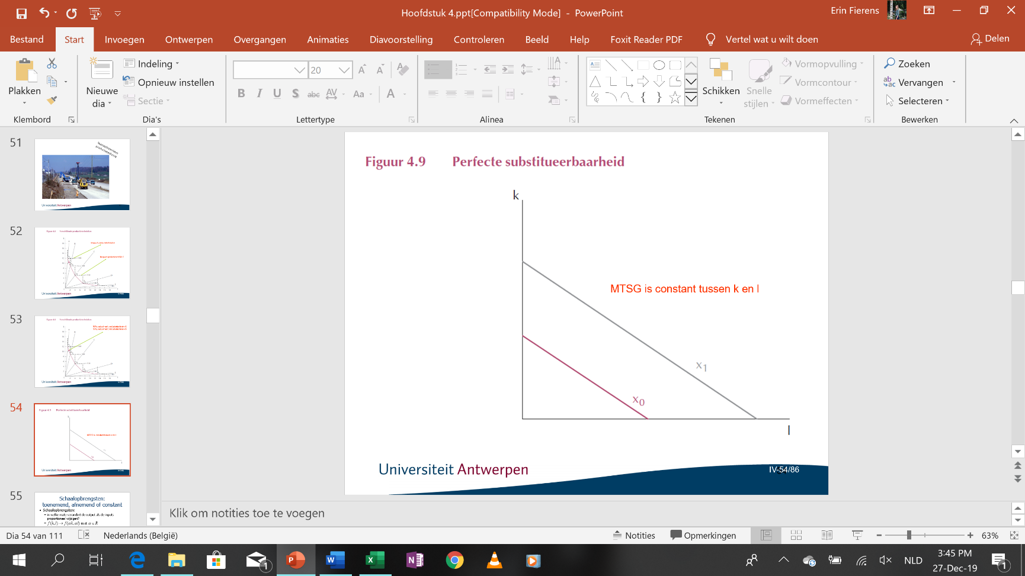

In sommige productieprocessen is de substitueerbaarheid onafhankelijk van de gebruikte inputcombinatie: de marginale technische substitutiegraad is constant, en de isoquanten worden gegeven door rechten (lineair)

PERFECTE SUBSTITUEERBAARHEID

### Toenemende, afnemende of constante schaalopbrengsten

* + 1. **Het concept schaalopbrengsten**

Schaalopbrengsten: hoe de output varieert wanneer alle ingezette inputs proportioneel, dwz met eenzelfde percentage, veranderen

* Constante schaalopbrengsten: arbeid en kapitaal x2 = output x2

Gemiddelde kosten ongewijzigd

* Toenemende schaalopbrengsten: arbeid en kapitaal x2 = output x3 (meer dan evenredig)

Gemiddelde kosten dalen door specialisatie van inputs, kan bedrijven samen brengen

* Afnemende schaalopbrengsten: arbeid en kapitaal x2 = output x1 (minder dan evenredig)

Gemiddelde kosten stijgen

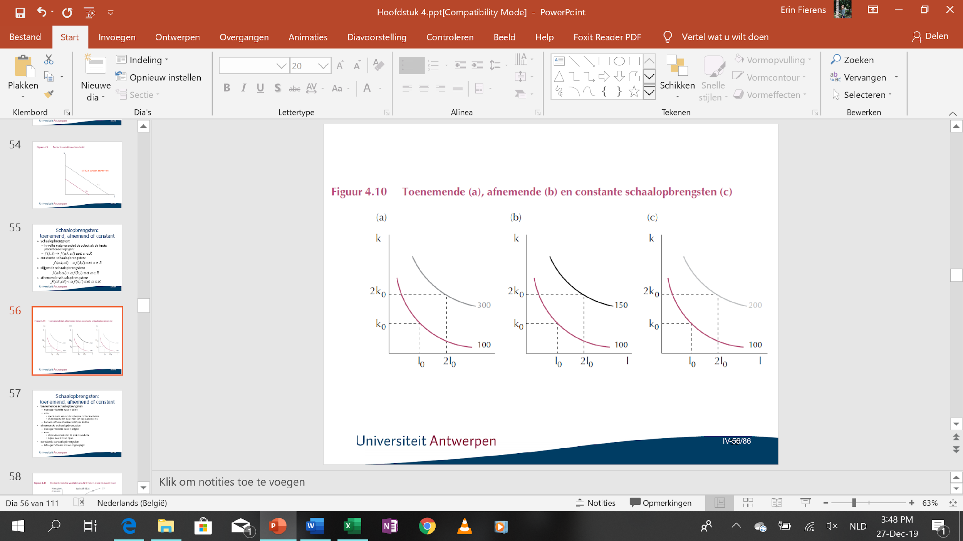

### Economische relevantie van schaalopbrengsten

Toenemende schaalopbrengsten: impliceren dat de gemiddelde kosten per eenheid dalen

Afnemende schaalopbrengsten: toenemende gemiddelde kosten bij outputverhogingen

Constante schaalopbrengsten: Constante gemiddelde kosten

Belangrijkste redenen voor toenemende schaalopbrengsten:

* Specialisatie van inputs bij hogere productievolumes
* Ondeelbaarheden in de inzet van bepaalde kapitaalgoederen

1. Het heeft geen zin een zeer efficiënte machine met een capaciteit van 100.000 stuks per dag in te zetten, wanneer de productie 5000 eenheden bedraagt

Redenen voor afnemende schaalopbrengsten:

* Toenemende productievolumes maken de organisatie en de controle van de productie en van de bedrijfsoperaties veel complexer en duurder
* Bij zeer grote volumes kan het bedrijf verplicht zijn minder kwalitatief hoogstaande inputs te gebruiken; deze hebben een lagere productiviteit
  + 1. **Berekening van schaalopbrengsten**

Hoeveelheden l0, k0 van de 2 inputs gebruikt om een outputniveau x0 te realiseren:

x0 = f(l0, k0)

Beide inputs proportioneel verhogen met een factor h, waarbij h>1 X’ = f(hl0, hk0)

Om na te gaan of er een constante, toenemende of afnemende schaalopbrengsten, moet men x’ vergelijken hx0:

X’ > hx0 of x’ = hx0 of x’ < hx0

Toenemend constant dalend

Indien de gerealiseerde productie van x’ na de toename van de inputs groter dan dx0, dan zijn er toenemende schaalopbrengsten.

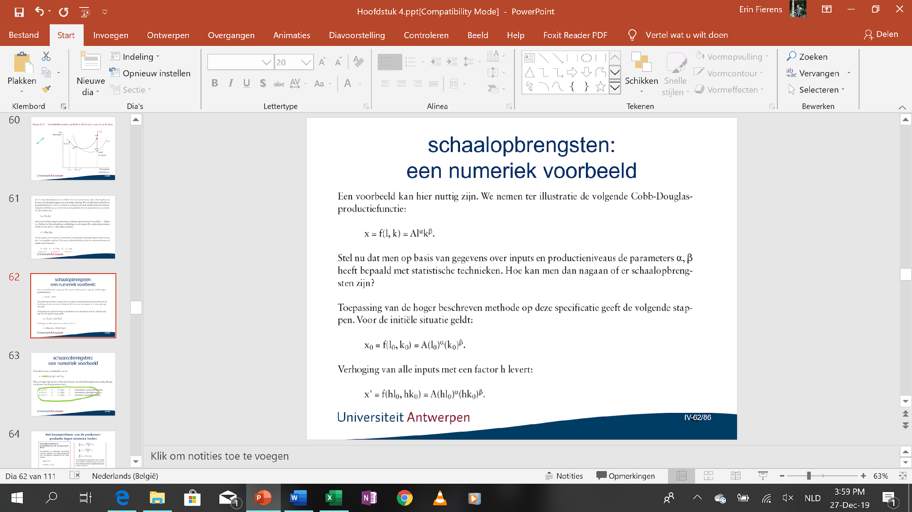 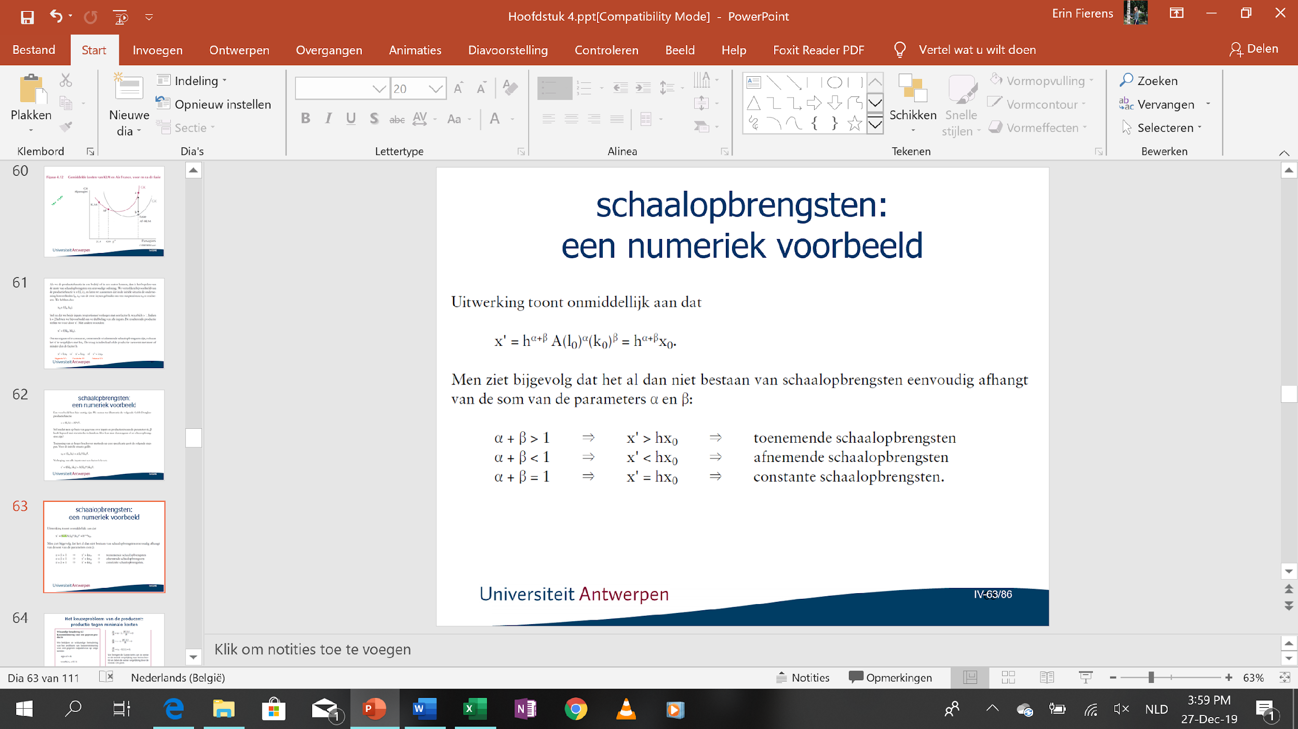

### Het keuzeprobleem van de producenten: productie tegen minimale kosten

* + 1. **Isokostenlijnen**

w: prijs van 1 eenheid

r: gebruiksprijs van 1 eenheid kapitaal

TK: totale productiekosten

TK = wl + rk

Isokostenlijn: alle combinaties van arbeid en kapitaal die dezelfde totale kosten veroorzaken

* IK-lijnen die grotere totale kosten vertegenwoordigen liggen verder van de oorsprong

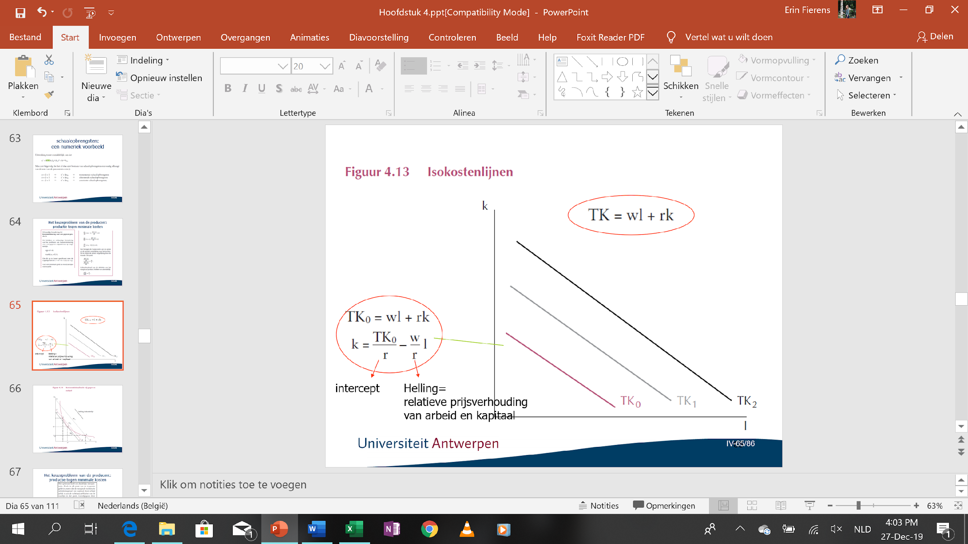 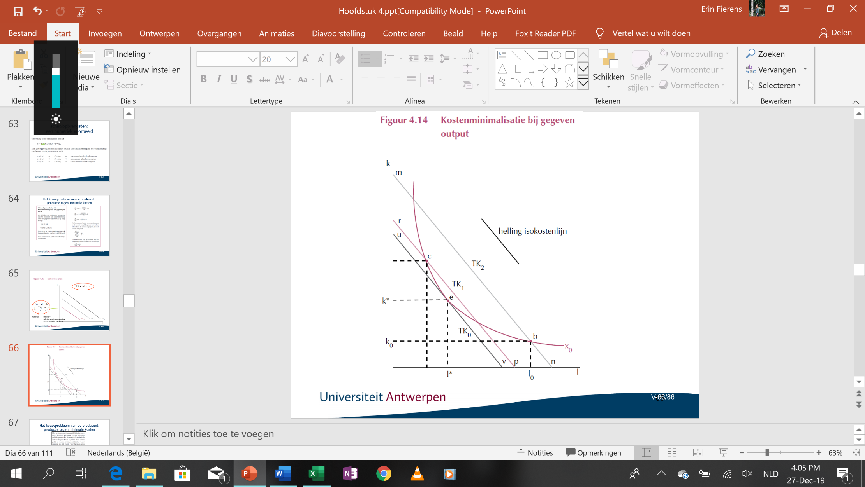

Grafisch: kapitaal op verticale as, dan is de helling van de isokostenlijn gelijk aan **–w/r**

* Herschrijven van de isokostenlijn met kapitaal als functie van arbeid:

$k=\frac{TK_{0}}{r}-\frac{w}{r}l$

merk bovendien op dat bij een verandering in de relatieve factorprijzen de helling van de isokostenlijn wijzigt. Een stijging van de prijs van de arbeid geeft, bij een ongewijzigde prijs van de kapitaalinput, een steiler verloop van de isokostenlijn.

### Kostenminimerend gedrag van de producent: optimale keuze van de inputs

* Met inzet van l0 uren arbeid en k0 machine-uren (zie punt b) kan het gewenste outputniveau geproduceerd worden
* Totale kosten van deze inputcombinatie: TK2 (isokostenlijn mn) (b is NIET optimaal)
* Isokostenlijn rp door punt c ligt dichter bij de oorsprong en correspondeert met lagere kosten (TK1 < TK2) (c is NIET optimaal)
* Goedkoopste inputcombinatie wordt bereikt in punt e (= raakpunt van de isoquant met de isokostenlijn uv die het dichtst bij de oorsprong gelegen is

Marginale technische substitutiegraad van kapitaal door arbeid = RC van de raaklijn (voorafgegaan door een minteken)

* In punt e geldt:

$MTSG_{kl}=\frac{w}{r}$

MTSG kan ook geschreven worden als de verhouding van de marginale producten van arbeid en kapitaal:

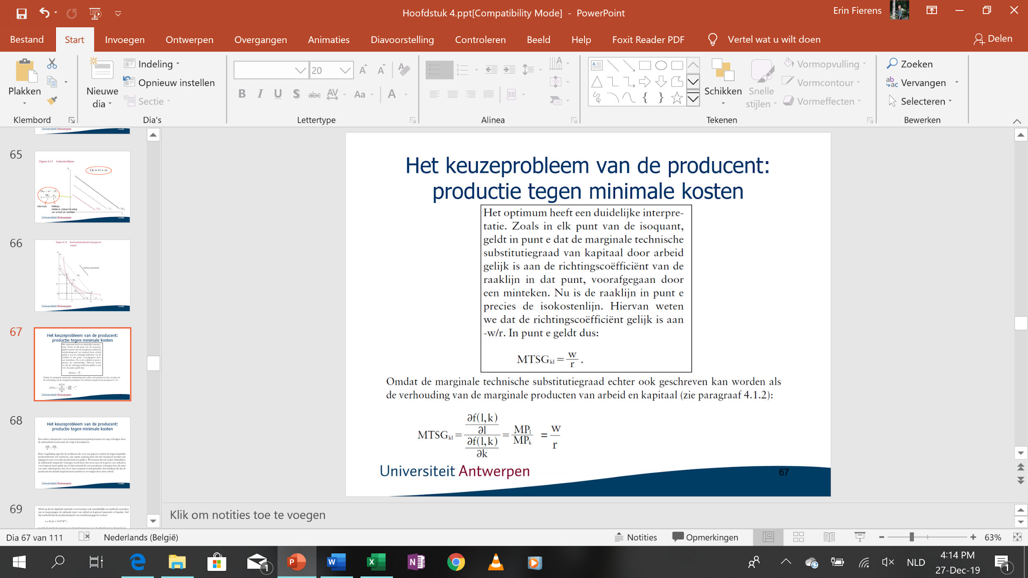

Kostenminimering: impliceert dat de producent die hoeveelheden arbeid en kapitaal moet inzetten zodanig dat de verhouding van het marginaal product van arbeid tot het marginaal product van kapitaal gelijk is aan de verhouding tussen het loon en de eenheidsprijs van het kapitaal

Andere interpretatie voor kostenminimerend gedrag:

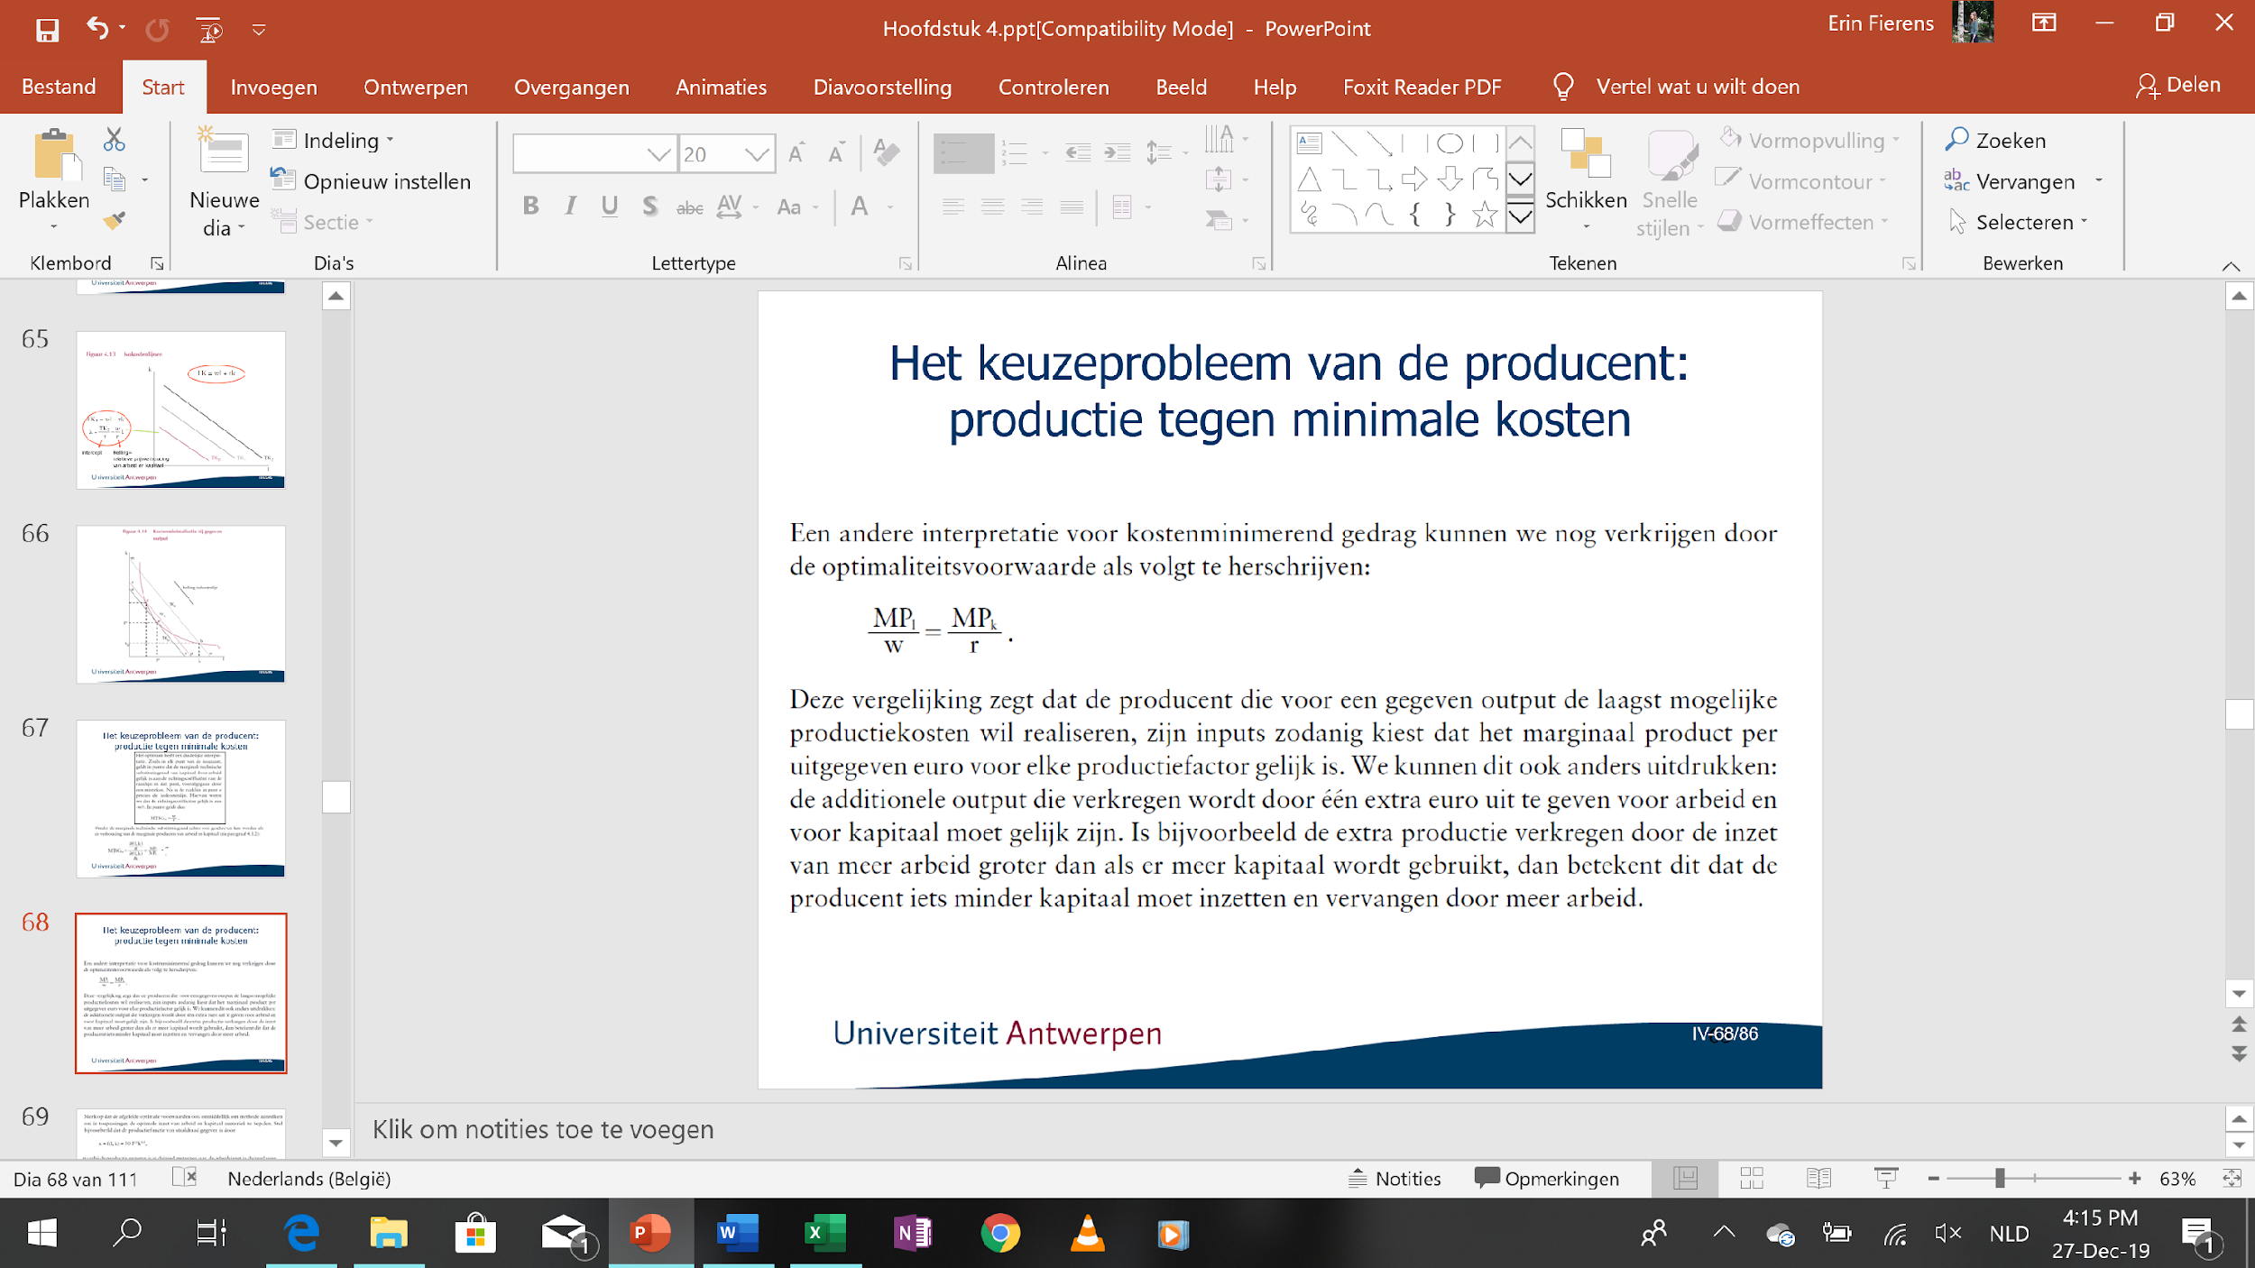

Deze vergelijking zegt dat de producent die voor een gegeven output de laagst mogelijke productiekosten wil realiseren, zijn inputs zodanig kiest dat het marginaal product per uitgegeven euro voor elke productiefactor gelijk is. M.a.w., de additionele output die verkregen wordt door 1 extra euro uit te geven voor arbeid en voor kapitaal dient gelijk te zijn. Is bijvoorbeeld de extra productie verkregen door de inzet van meer arbeid groter dan in het geval meer kapitaal wordt gebruikt, dan betekent dit dat de producent iets minder kapitaal moet inzetten en vervangen door meer arbeid.

### Kostenminimering en speciale vormen van isoquanten

Perfecte substituten: Belgisch rundvlees of geïmporteerd rundvlees

* Laagst mogelijke kosten worden bereikt indien men enkel de goedkoopste input gebruikt
* Men krijgt een **hoekoplossing** (niets van het duurste wordt gebruikt)
* **Vaste inputverhoudingen:** gebruikte inputs en inputprijzen liggen vast

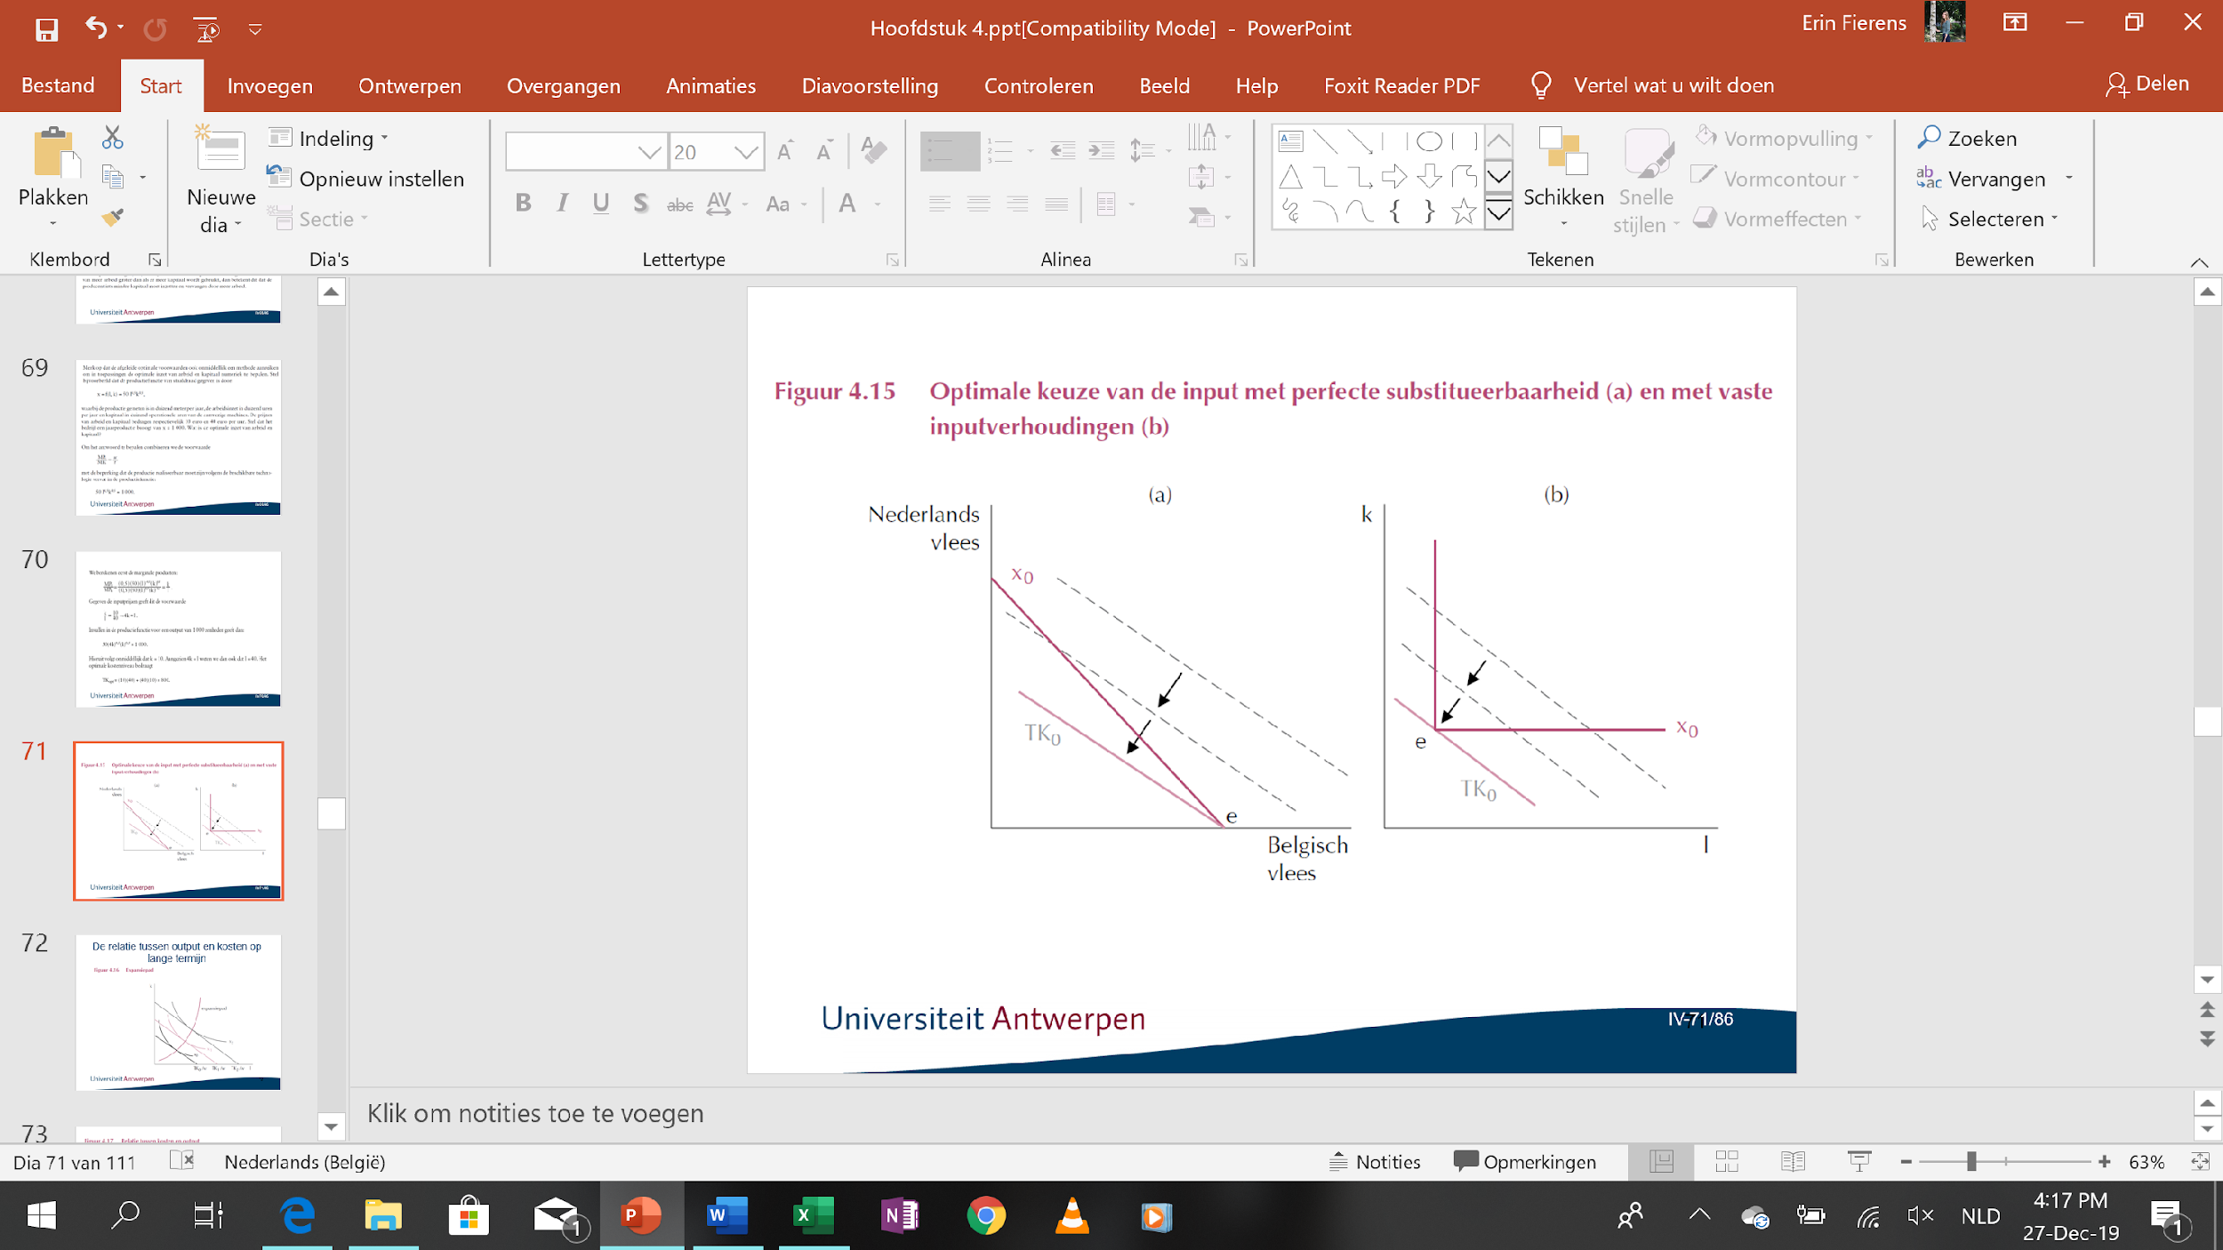

### De relatie tussen output en kosten op lange termijn

Expansiepad: geeft alle optimale combinaties van de gebruikte inputs bij verschillende outputniveaus, waarbij de inputprijzen constant worden verondersteld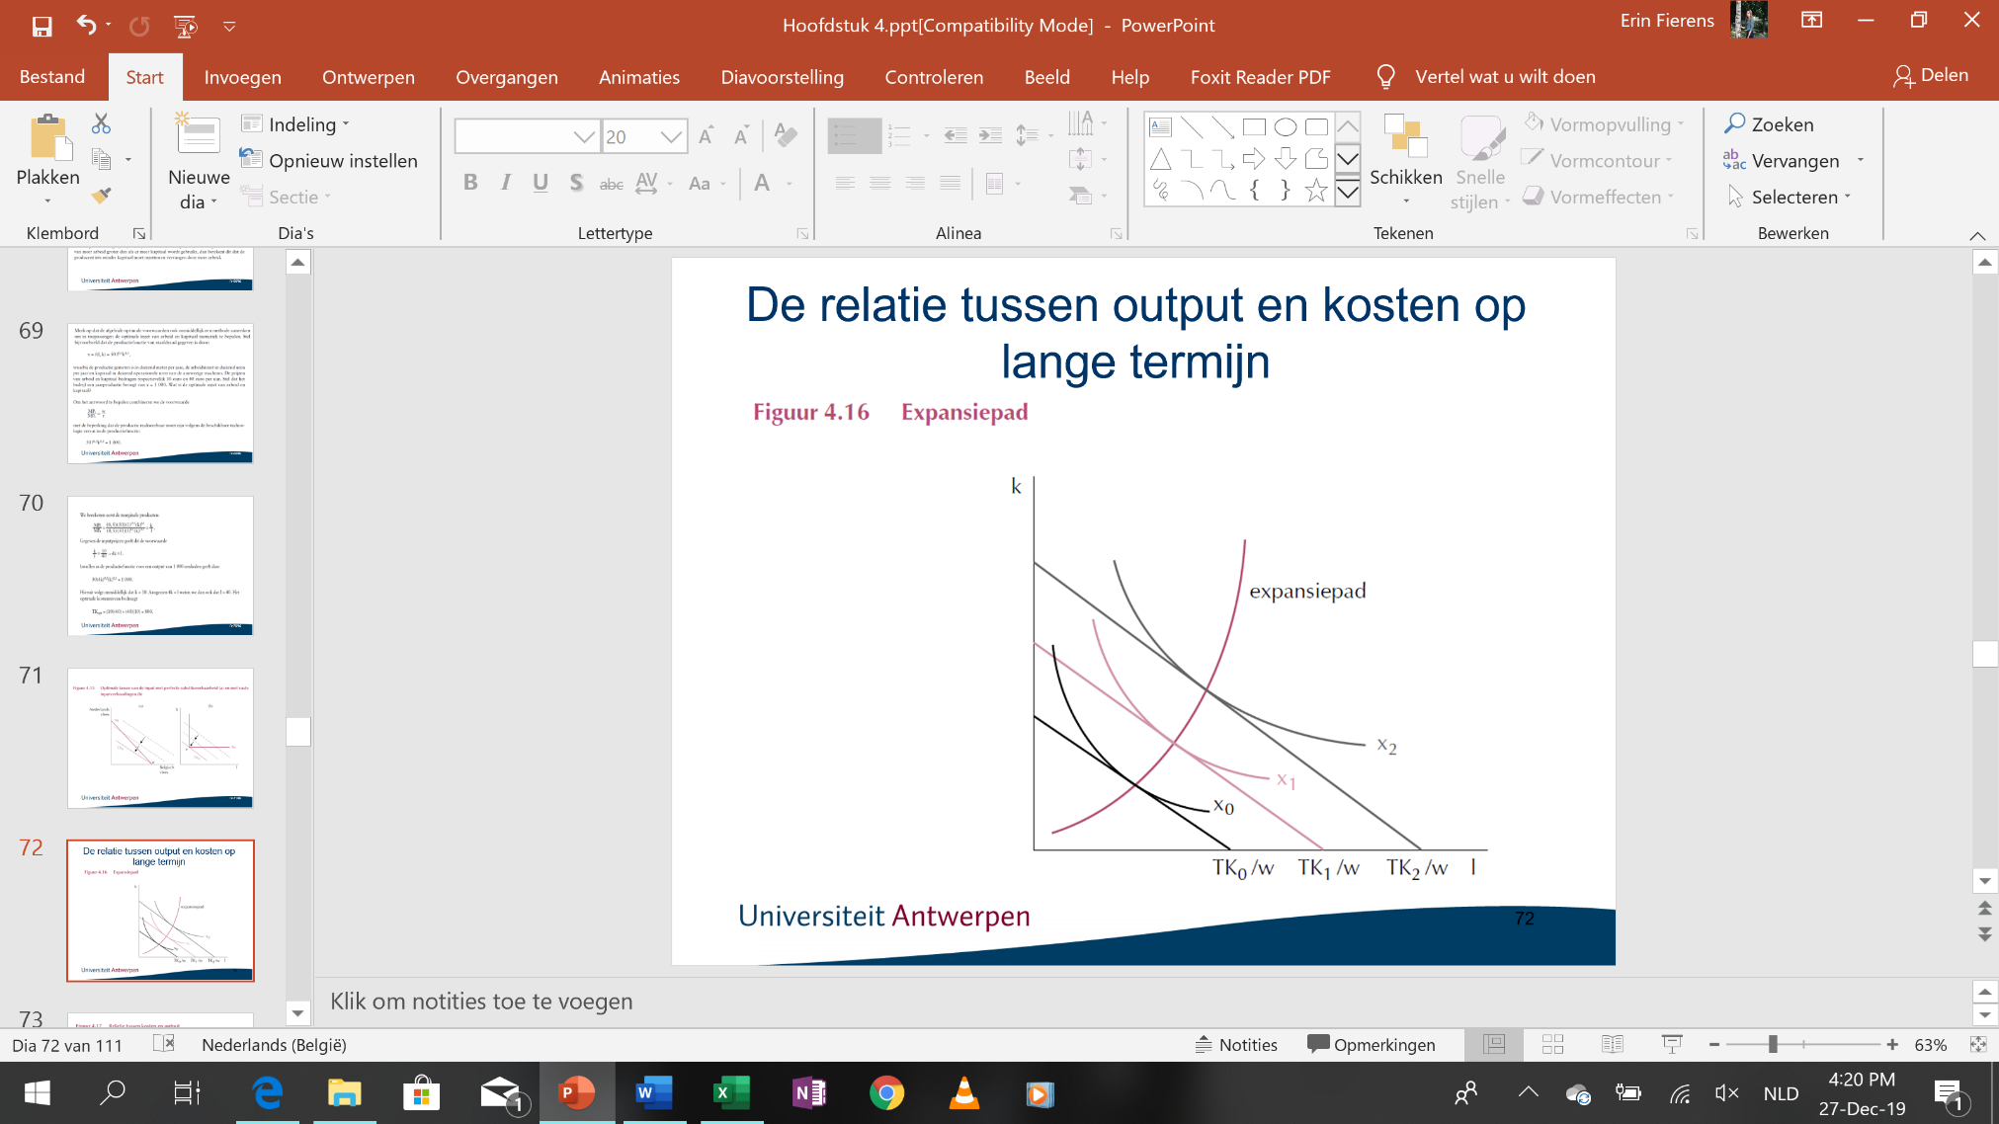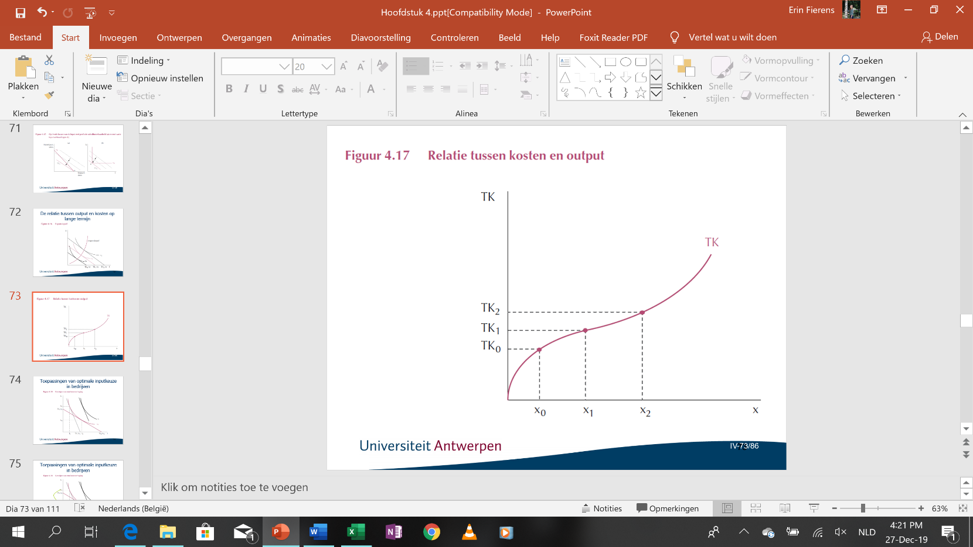

### Toepassingen van optimale inputkeuze in bedrijven

#### Voorbeeld 1

We bekijken de gevolgen van een loonsverhoging in de sector waar ene bedrijf werkzaam is.

w0: oorspronkelijke lonen

r0: prijs van kapitaal

* Initiële optimum wordt weergegeven door een optimale inzet van arbeid en kapitaal van (l0, k0)
* Nieuwe onderhandelde lonen voorstellen door w1 (w1 > w0)
* Dan zal het bedrijf op termijn geneigd zijn optimaal minder arbeid in te zetten en meer

kapitaal (optimale inzet van arbeid (l1) en kapitaal (k1)

Uitzondering: enkel indien de productie sterk toeneemt (van x0 naar x1), dan kan zelfs bij toenemende lonen de werkgelegenheid in bedrijven stijgen.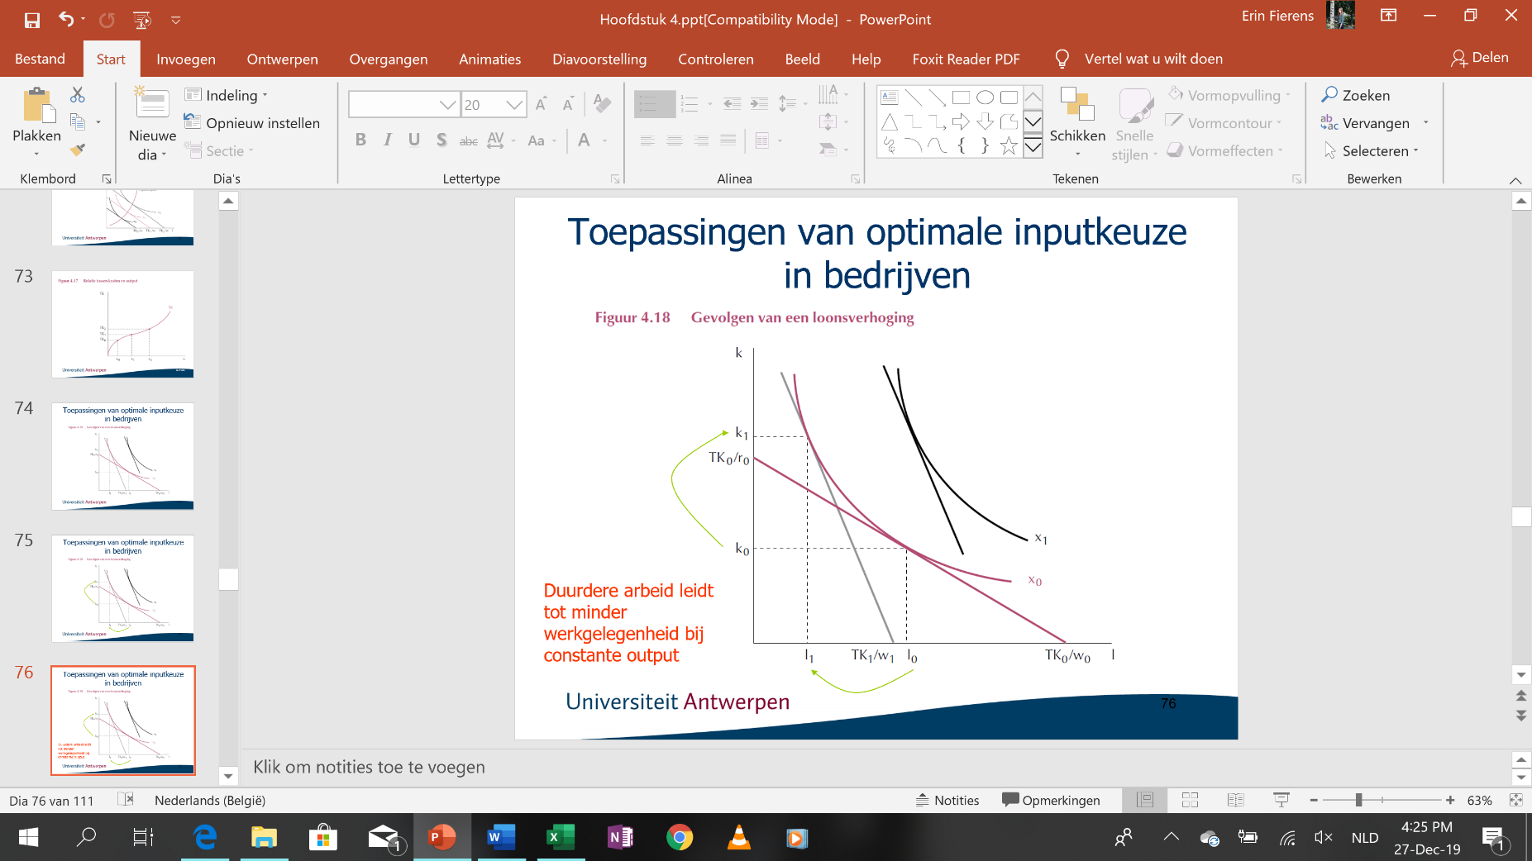

#### Voorbeeld 2

Chemisch bedrijf dat arbeid combineert met een aantal technische installaties (kapitaal)

* Productie: komt tot stand door inzet van kapitaal (k) en water (a)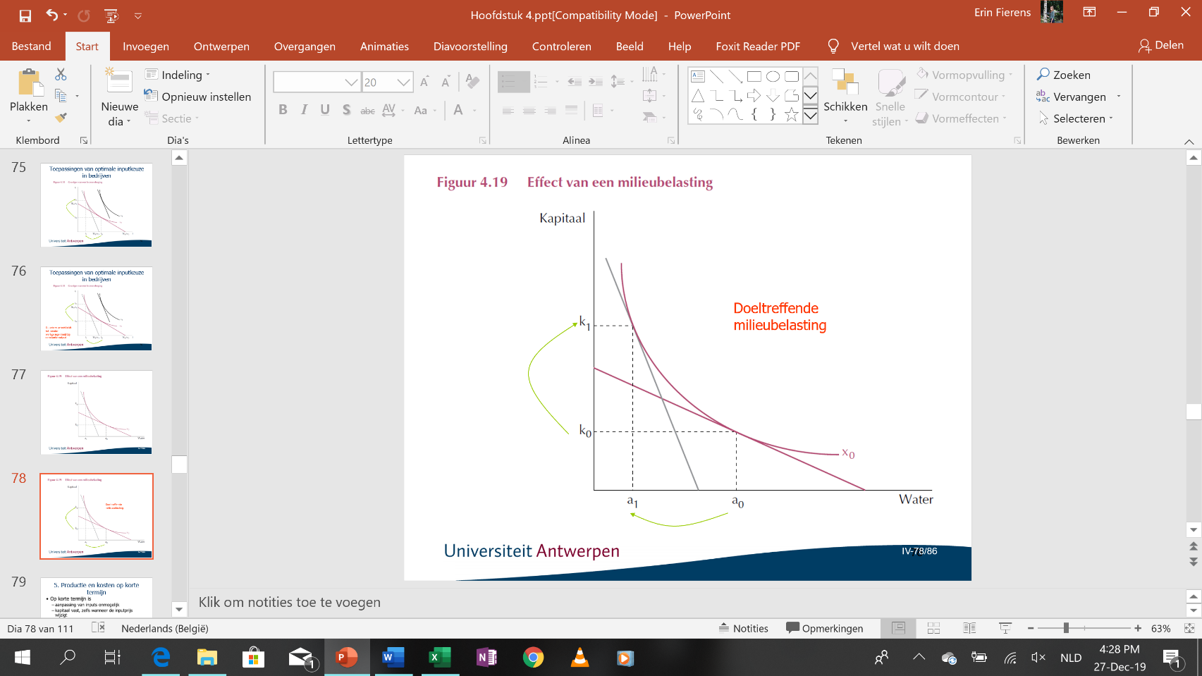

Stel dat het water na gebruik wordt geloosd in de rivier en zeer vervuilend is

* Wat zijn de gevolgen voor het gebruik van inputs wanneer de overheid een milieubelasting invoert per kubieke meter geloosd afvalwater?

→lager verbruik van water en een hogere inzet van kapitaal (zoeken naar technologische vernieuwingen)

* Na het opleggen van de belasting is de optimale inzet van kapitaal en water op lange termijn k1 en a1

## Productie en kosten op korte termijn

Veronderstelling in dit boek:

* Kapitaal is de enige vaste input op korte termijn
* Slechts 1 variabele input, nl arbeid

### De productiefunctie in de korte periode: totaal gemiddeld en marginaal product

Productiefunctie op korte termijn:

x = f(l,k0)

k0: ingezette hoeveelheid kapitaal

kortetermijn-productiefunctie: geeft aan hoeveel arbeid met het beschikbare kapitaal moet worden gecombineerd om een bepaalde productie te realiseren

* Geen probleem meer van optimale inputkeuze: de bestaande kapitaalvoorraad kan maar op 1 manier efficiënt met arbeid worden gecombineerd om een gegeven output te realiseren
* Grafisch: functie af te leiden uit productiefunctie op LT (2 manieren)

1. Productiefunctie op KT vormt grafisch de doorsnede van de LT-productiefunctie bij een gegeven hoeveelheid kapitaal k (streepje)
2. Uitgaande van de isoquanten die werden afgeleid uit de LT-productiefunctie

* = totale productcurve

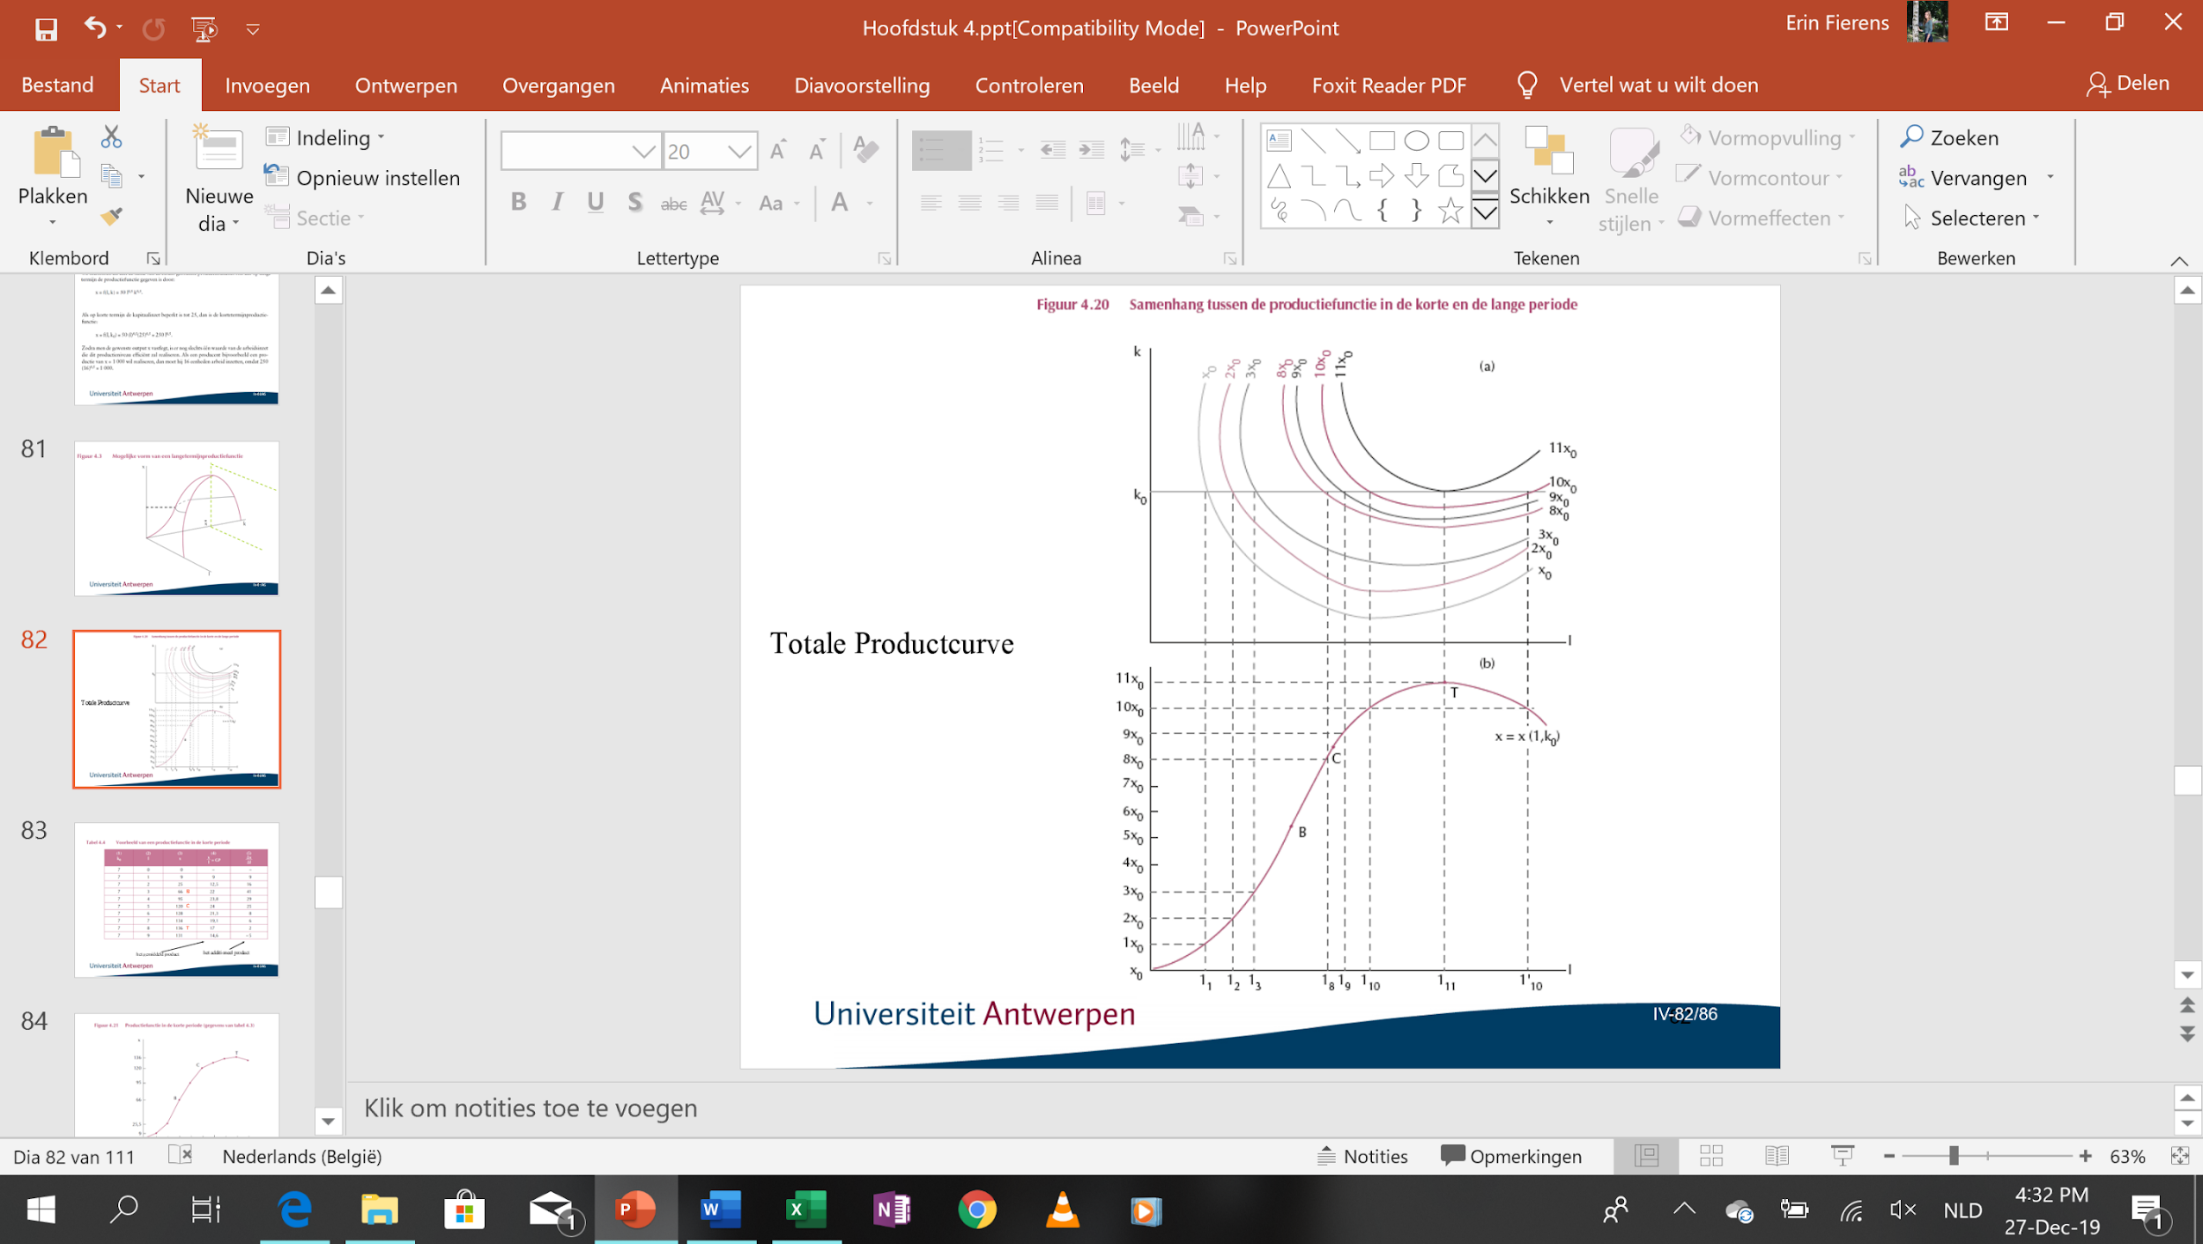

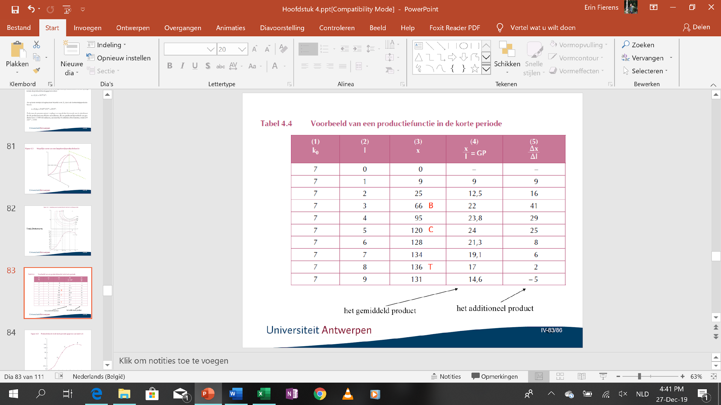

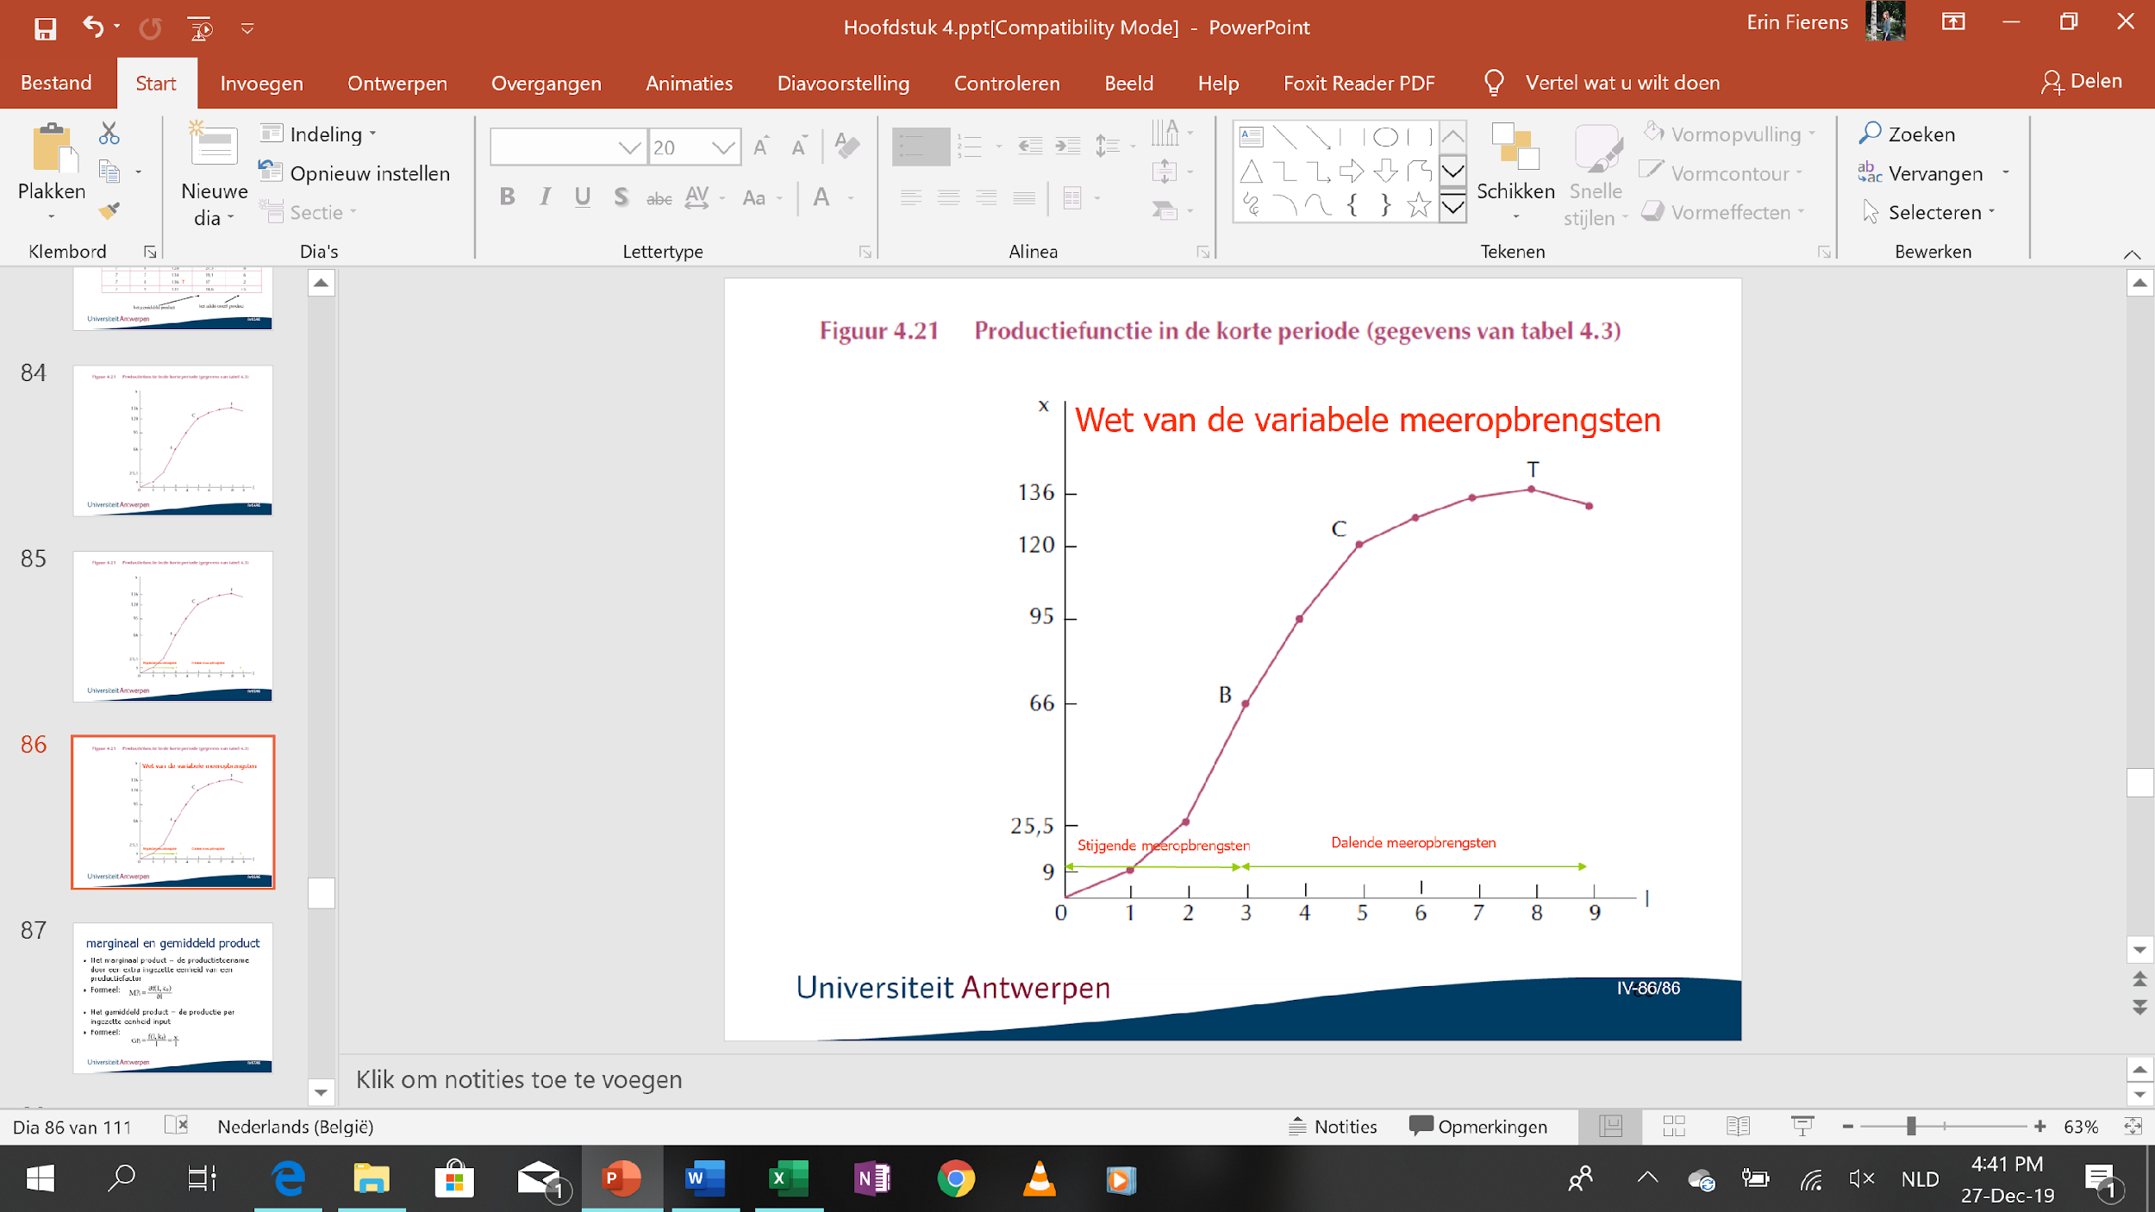

Wanneer weinig arbeid wordt ingezet in een gegeven fabriek (vanaf de oorsprong tot punt B), dan leidt een kleine verhoging van de arbeidsinput tot een versnelde toename van de productie

* Output stijgt proportioneel sterker dan de arbeidsinput

De output stijgt in de 2de zone (grafisch tussen T en B) minder dan proportioneel, wanneer men meer arbeid inzet.

Ten slotte neemt vanaf een bepaald moment (punt T) het totale product af, wanneer de arbeidsinput toeneemt

Wet van de variabele meeropbrengsten: wanneer men aan een constante productiefactor (hier kapitaal) achtereenvolgens meer eenheden van een variabele productiefactor (hier arbeid) toevoegt, zal aanvankelijk het totaal product snel toenemen. Na enige tijd neemt het product vertraagd toe, om nadien zelfs af te nemen (oorzaak: constante productiefactor)

Marginaal product van arbeid, bij inzet van kapitaal (streepje):

$MP_{l}= \frac{δf(l,k_{0})}{δl}=\frac{δx}{δl}$ 1ste afgeleide van de functie naar l

Gemiddeld product van de variabele productiefactor (GP1): productie per ingezette eenheid arbeid

$GP_{l}=\frac{f(l,k_{0})}{l}=\frac{x}{l}$ output delen door hoeveelheid gebruikte arbeid

grafische afleiding van het gemiddeld en marginaal product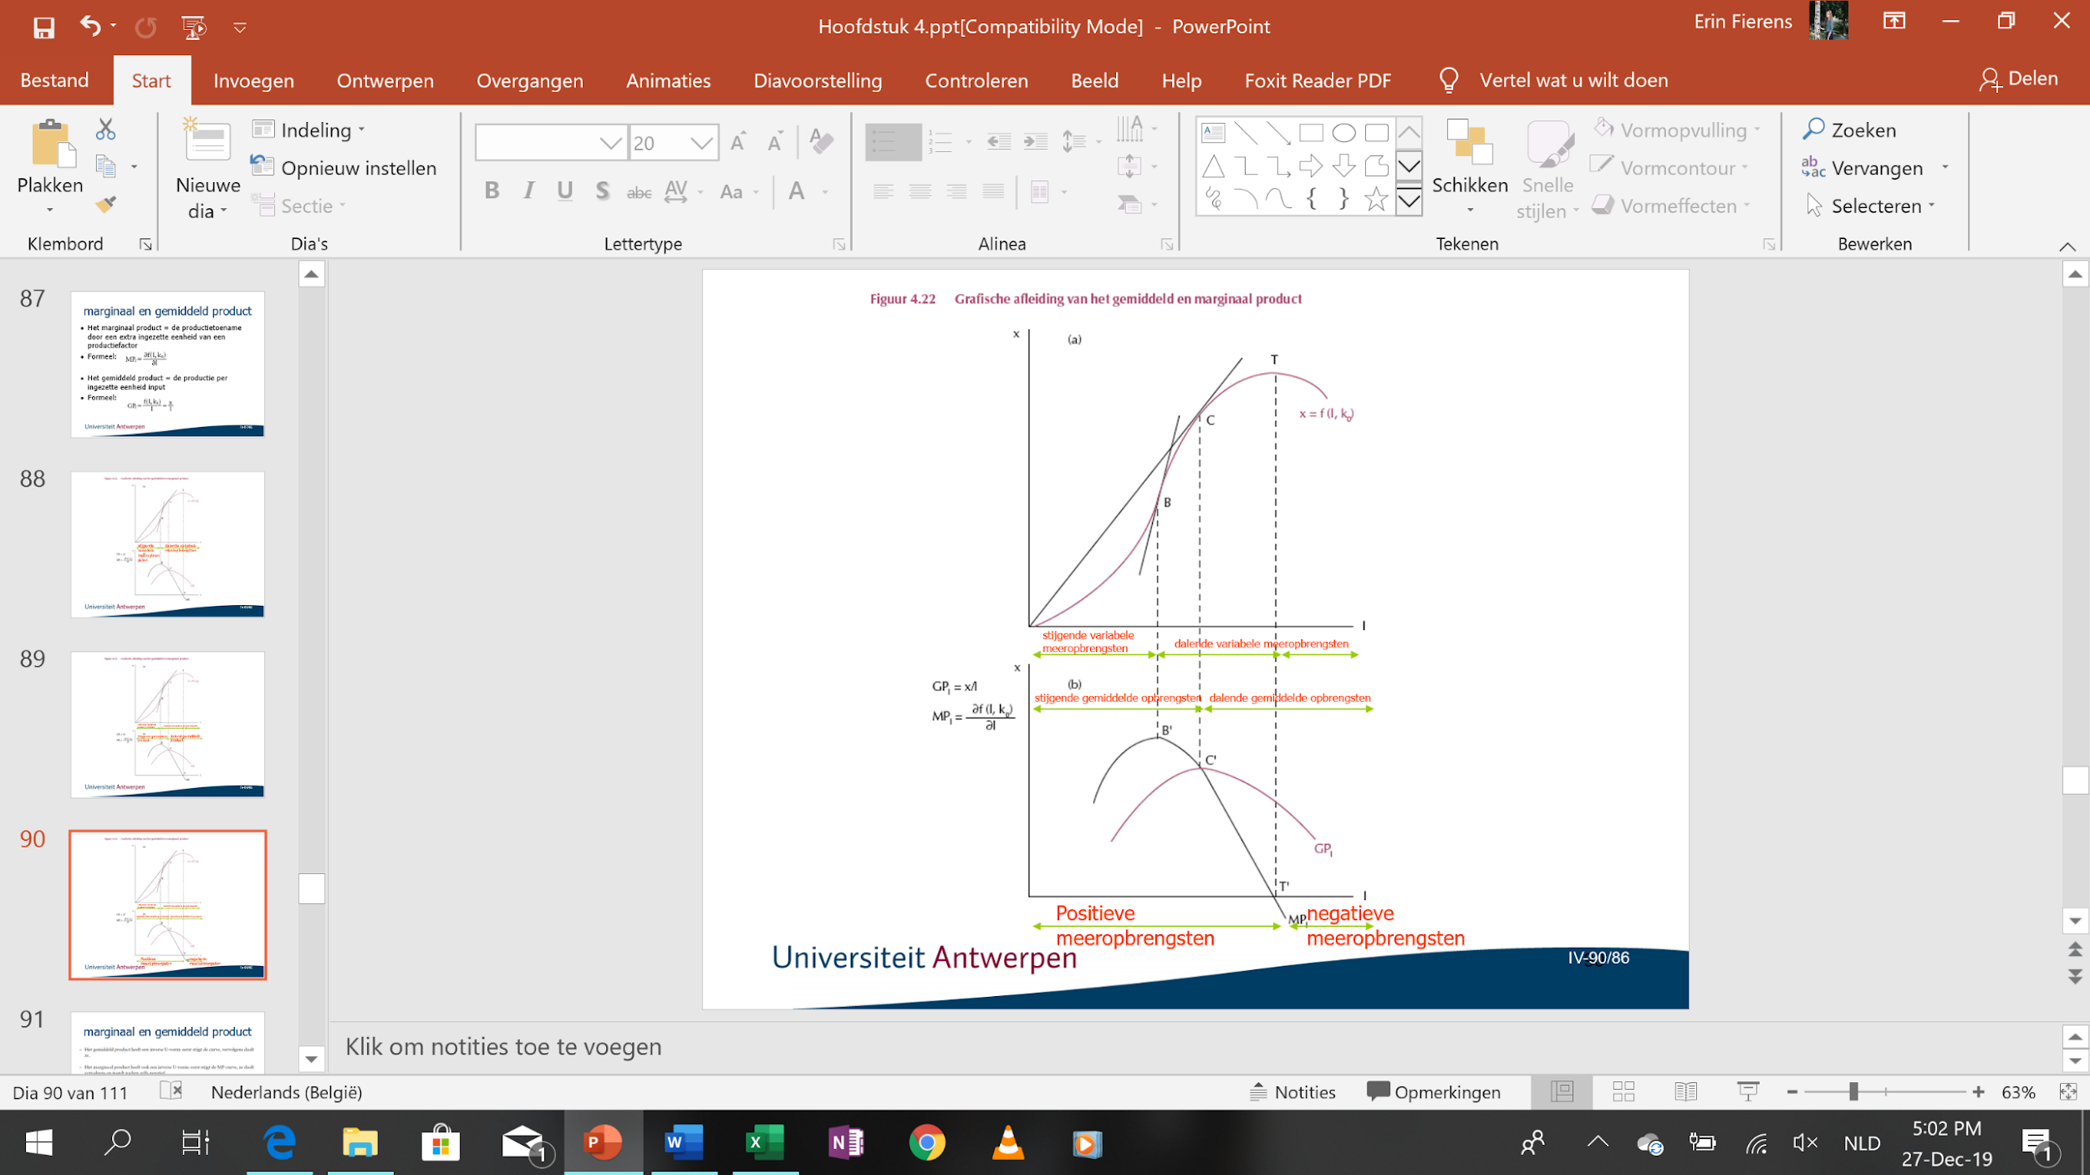

Additioneel product: benaderende waarde van het MP verkregen door na te gaan met hoeveel de productie toeneemt, wanneer de arbeidsinput met 1 eenheid wordt uitgebreid

Grafische bepaling van GP:

Men berekent de tangens van de hoek gevormd door de voerstraal vanuit de oorsprong naar het betreffende punt op de totale productcurve en de l-as.

C: GP1 maximaal (voerstraal vanuit de oorsprong heeft de grootst mogelijke helling

C’: GP stijgt hiertoe (voor grotere arbeidsinzet daalt vervolgens het GP)

B’: overgang van de 2de afgeleide van + naar –

Marginaal Product: tangens van de hoek gevormd door de raaklijn met de totale productcurve en de l-as

B: MP1 maximaal (buigpunt van de productcurve)

T: raaklijn evenwijdig aan de l-as (in T MP1=0, rechts van T MP1 < 0) C: MP = GP

* links van C: helling van de voerstraal steeds kleiner dan de helling van de raaklijn (GP1 < MP1)
* rechts van C: helling van de voerstraal steeds groter dan de helling van de raaklijn (GP1 >MP1)
* als MP boven GP ligt, trekt je MP je GP naar boven
* als MP onder GP daalt, trekt het je GP mee naar beneden

Samengevat:

* GP heeft een inverse U-vorm: eerst stijgt de curve, vervolgens daalt ze
* MP heeft ook een inverse U-vorm: eerst stijgt de MP-curve , ze daalt vervolgens en wordt nadien zelfs negatief
* In het max van de TP-curve is het MP gelijk aan 0; in het buigpunt van de TP-curve bereikt het MP een maximum
* Zolang de GP-curve stijgt, ligt de curve van het MP erboven. Wanneer de GP-curve daalt, ligt de curve van het MP eronder. Bijgevolg snijdt de curve van het MP de GP-curve in het maximum van deze laatste

### Het kostenverloop in de korte periode

* + 1. **Totale, vaste en variabele kosten**

Prijs van 1 eenheid arbeid: €1000 per week Prijs van 1 eenheid kapitaal: €800 per week

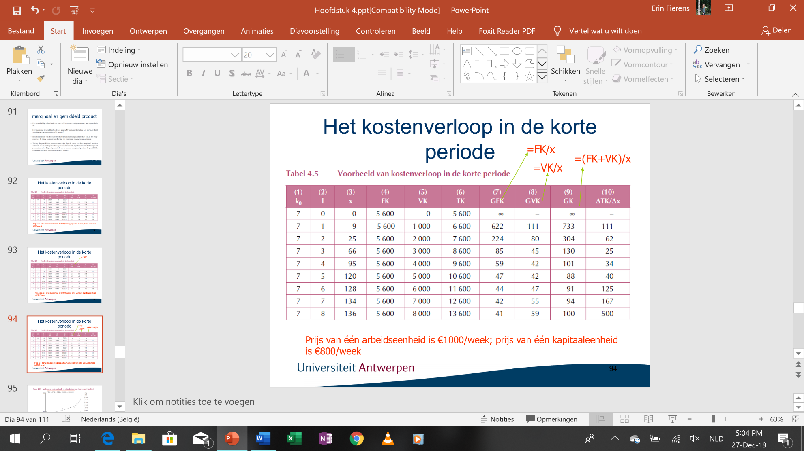

Vaste kosten (FK): uitgaven die niet afhangen van de omvang van de productie (kapitaal)

Voorgesteld door een evenwijdige met de x-as, aangezien ze niet afhangen van het productievolume

Variabele kosten (VK): kosten van de variabele productiefactor arbeid; deze kosten variëren met het outputniveau

Totale kosten: som van de vaste en de variabele kosten (FK+VK)

Eenzelfde verloop als de VK-curve: de TK gaan typisch eerst vertraagd en dan versneld toenemen

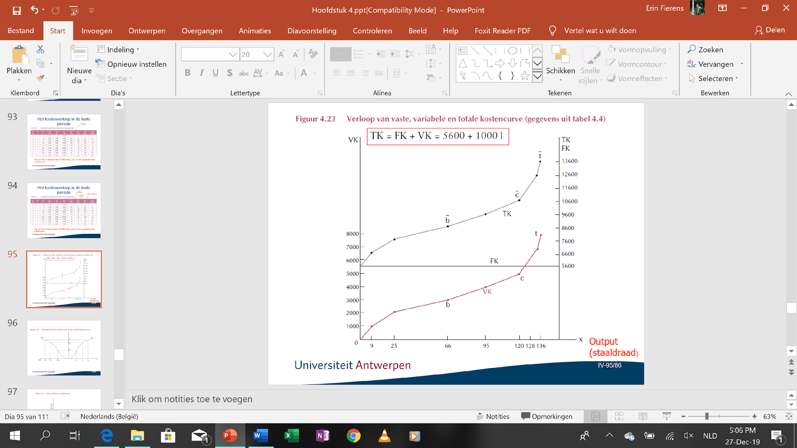 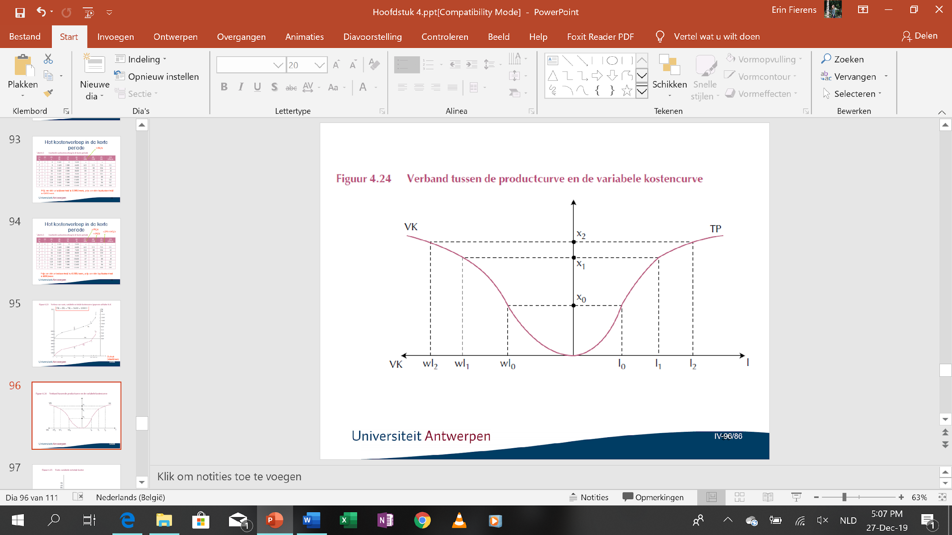

Stel:

* L0 eenheden arbeid
* X0 eenheden output

Omdat de VK altijd w maal de arbeidsinzet bedragen, krijgt men, bij herhaling van deze procedure voor een groot aantal verschillende waarden van l, in het linkse luik een curve die als het ware uitvergroot spiegelbeeld is van de TP-curve.

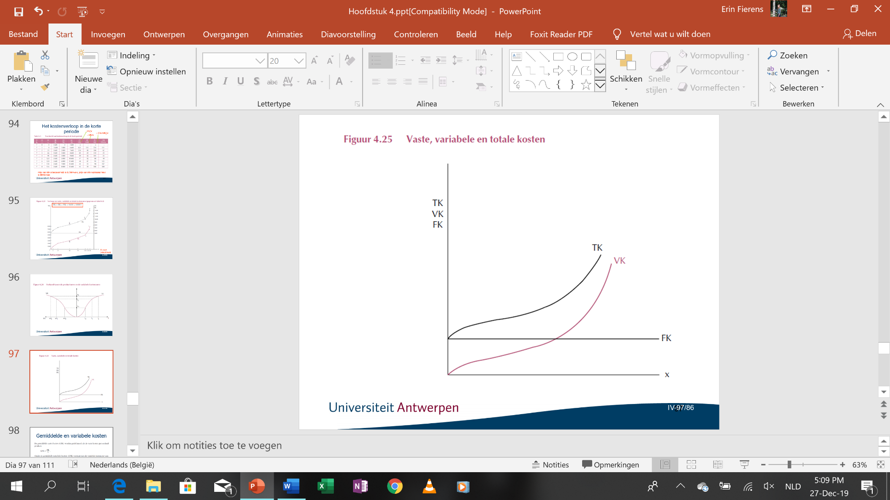

Door de curve te hertekenen (door de grafiek te kantelen) met de VK op de verticale en output op de horizontale as, verkrijgen we deze figuur.

### Gemiddelde en marginale kosten

x: per eenheid product

Gemiddelde vaste kosten (GFK): $GFK=\frac{FK}{x}$

Gemiddelde variabele kosten (GVK): $GVK=\frac{VK}{x}$

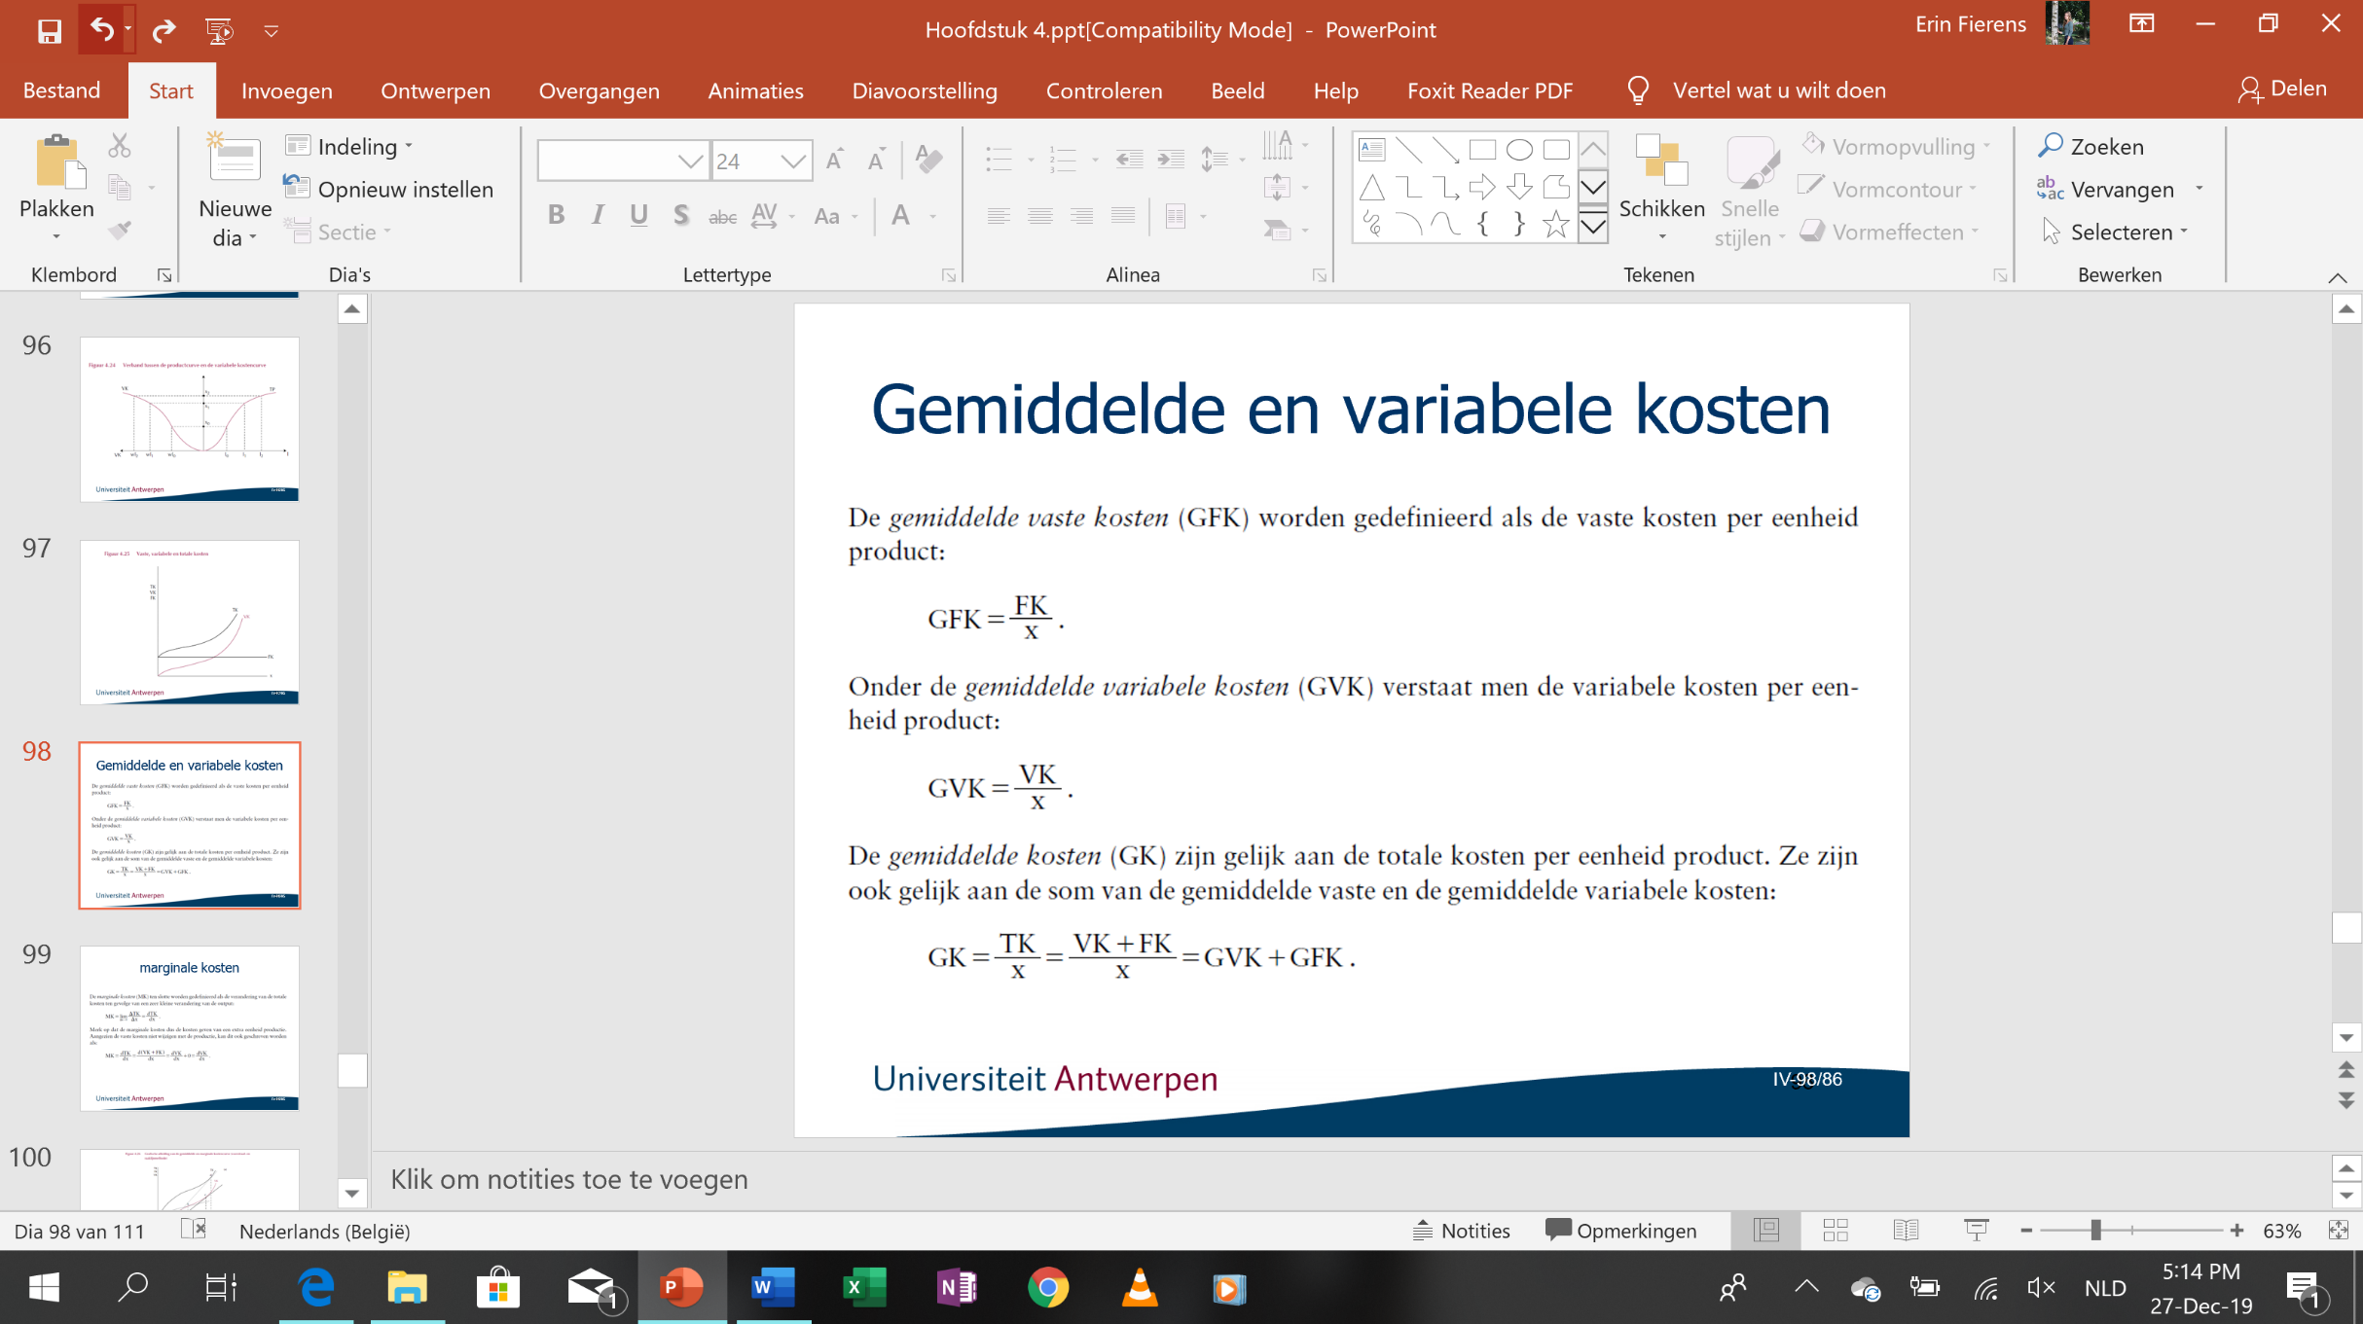

Gemiddelde kosten (GK):

Marginale kosten (MK): verandering van de totale kosten ten gevolge van een zeer kleine verandering van de output

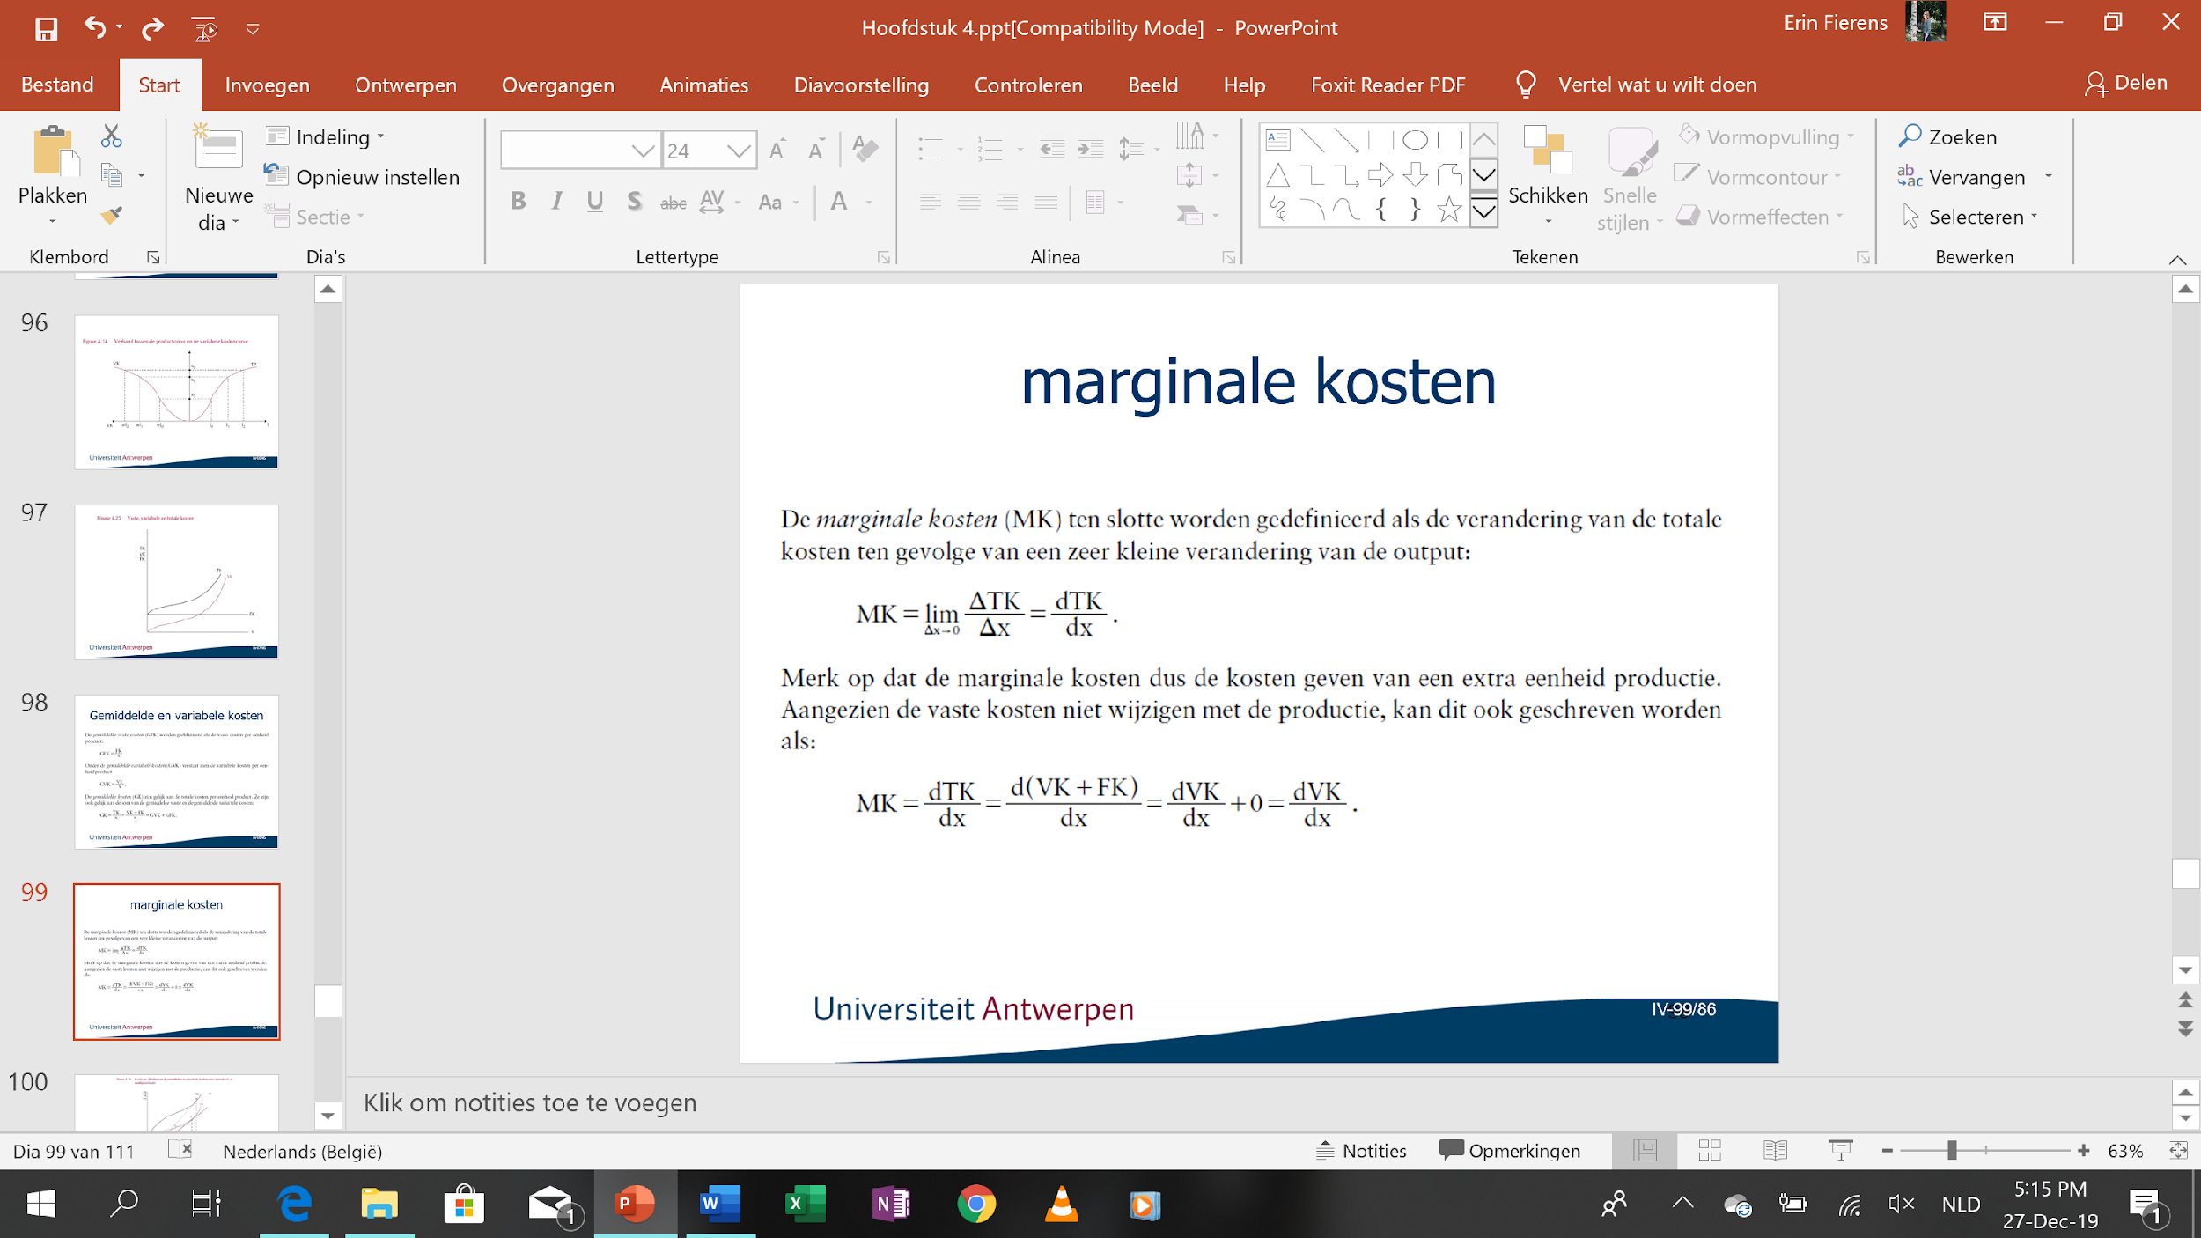

Merk ook op dat de MK dus de kosten geven van een extra eenheid productie. Dit kan ook geschreven worden, aangezien de vaste kosten niet wijzigen als: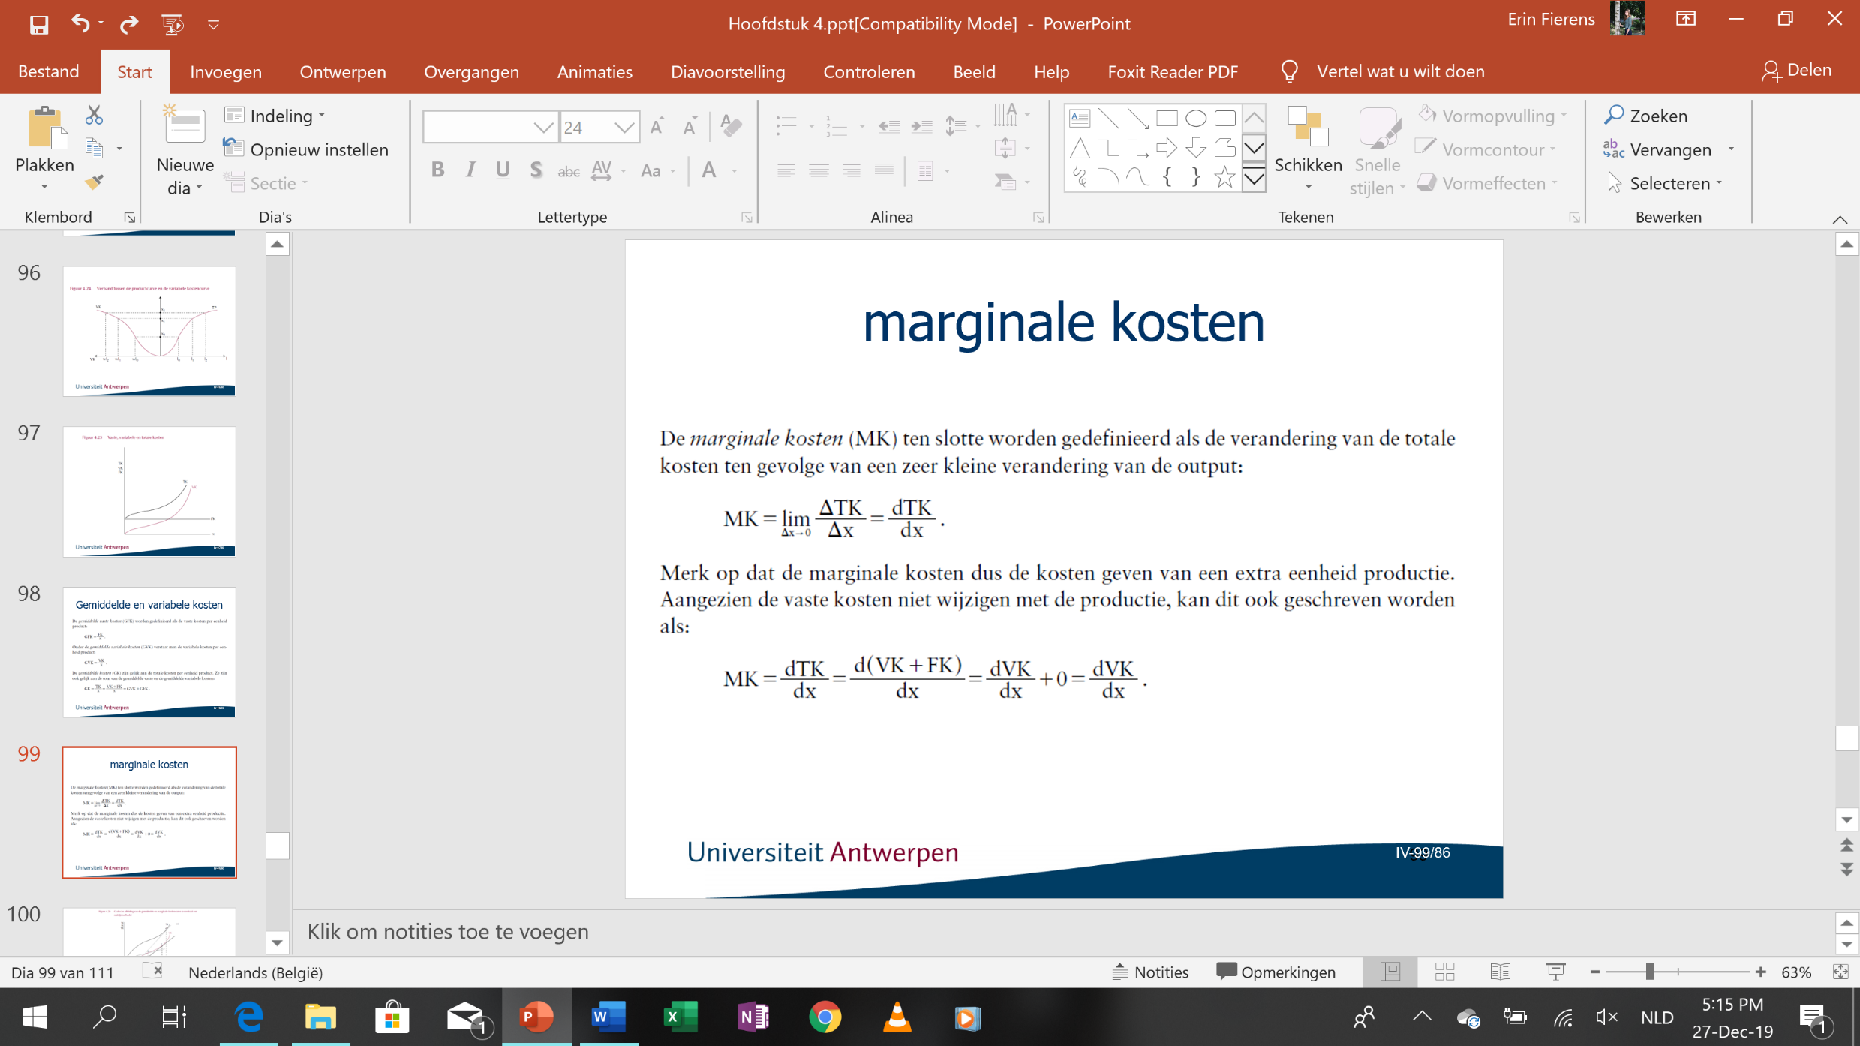

Benaderende waarde van de MK: nagaan hoeveel de VK toenemen, wanneer de output achtereenvolgens toeneemt (additionele kosten)

GK-curven: kunnen worden bepaald door telkens de voerstraal vanuit de oorsprong naar de relevante kostencurve te bekijken

* Waarde van de GVK (GVK = VK/x) in een gegeven punt van de VK-curve gelijk aan de helling van de voerstraal vanuit de oorsprong naar dit punt
* GK: helling van de voerstraal vanuit de oorsprong naar een punt op de TK-curve
* MK: grafisch gegeven door de helling te beschouwen van de raaklijn aan de VK- of de TK- curve

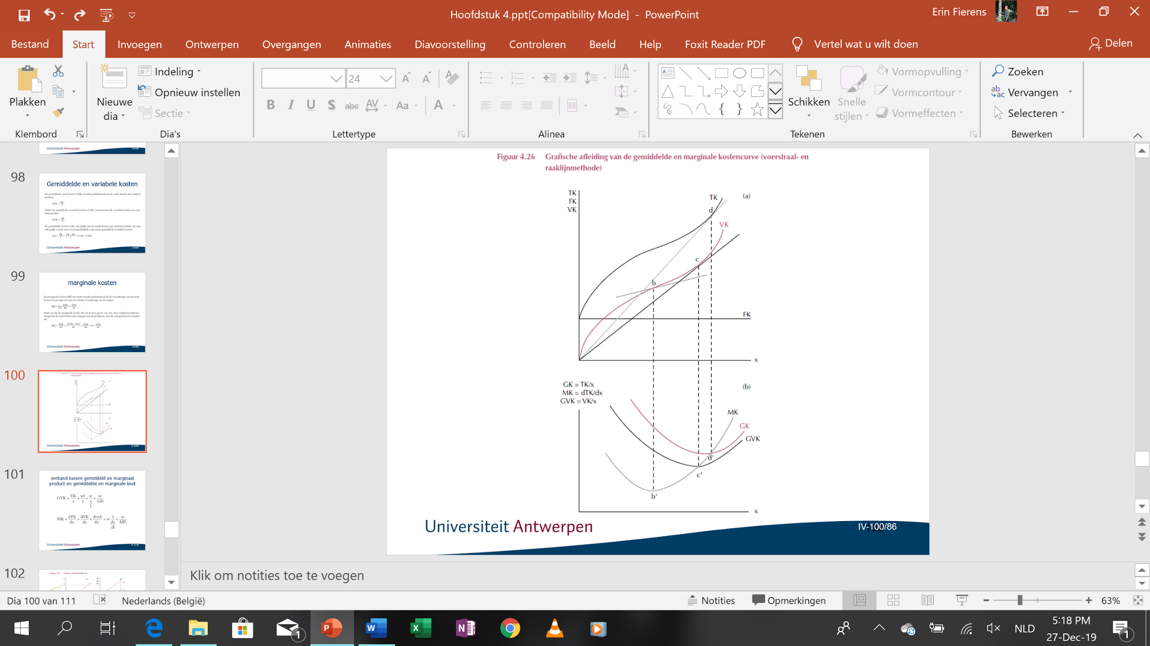

De GVK volgen een monotoon dalend verloop (vaste uitgaven, voor een constante productiefactor kapitaal, kunnen uitgesmeerd worden over een steeds groter aantal geproduceerde eenheden)

De GVK en de GK hebben een soort U-vorm

De afstand tussen de GVK- en de GK-curve wordt steeds kleiner owv de dalende GFK

Het minimum van de MK-curve komt overeen met een lager outputniveau dan het minimum van de GVK-curve

Zolang de GVK- en de GK-curve dalen, ligt de MK-curve eronder. Wanneer de GK-curven stijgen, ligt de MK-curve erboven. Hieruit volgt dat de MK-curve de GK- en de GVK-curve snijdt in het minimum van deze laatste curven (c’ en d’)

MP- en GP-curven: inverse U-vorm

GVK-, GK-, MK-curven: U-vorm

Verband tussen gemiddeld en marginaal product en gemiddelde en marginale kost:

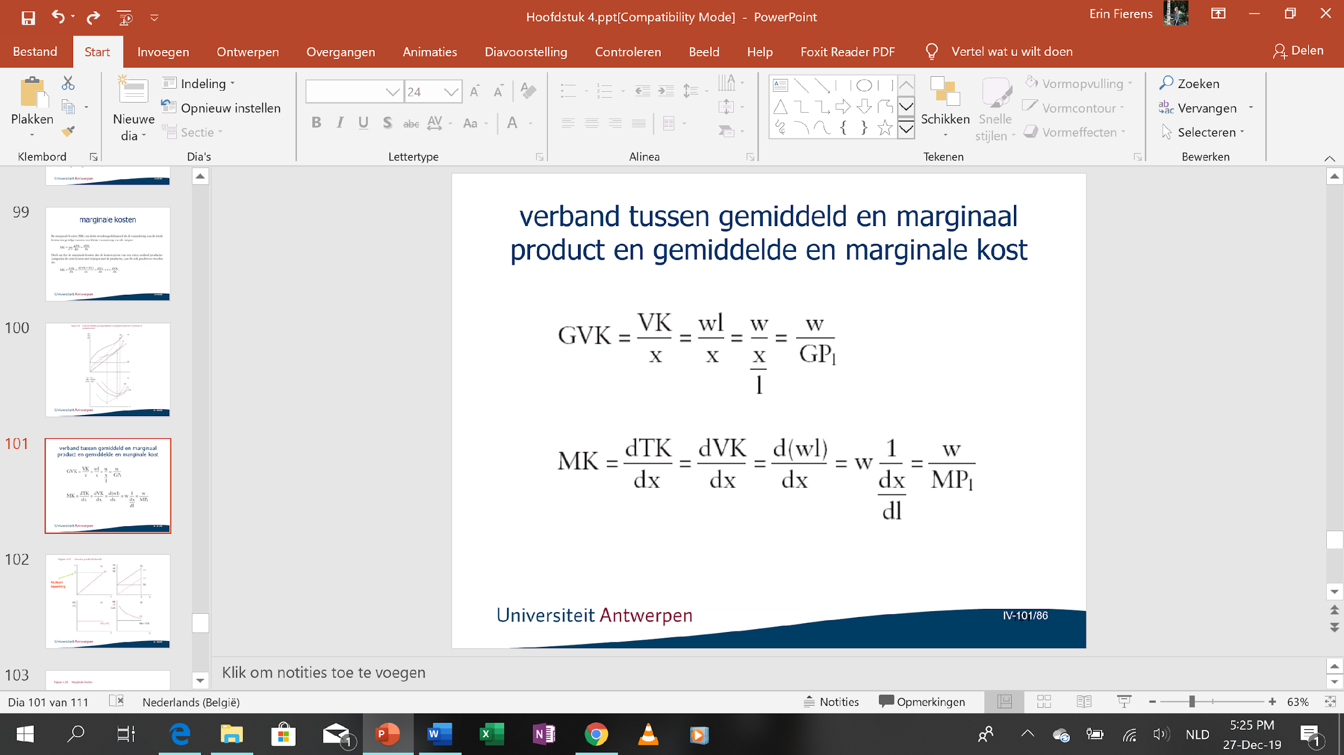 

GVK: gelijk aan het loon (de inputprijs van arbeid)

MK: betaalde loon per tijdseenheid per extra eenheid productie die met de inzet van de extra eenheid arbeid kan worden gerealiseerd

Zolang de curve van het GP stijgt, daalt die van de GVK (en andersom). Het outputniveau waarvoor het GP maximaal is, is tevens het outputniveau waarvoor de GVK minimaal zijn.

Zolang het MP stijgt, dalen de MK (en andersom). Het outputniveau waarvoor het MP maximaal is, is tevens het outputniveau waarvoor de MK minimaal zijn.

### Productie- en kostenrelaties: speciale gevallen

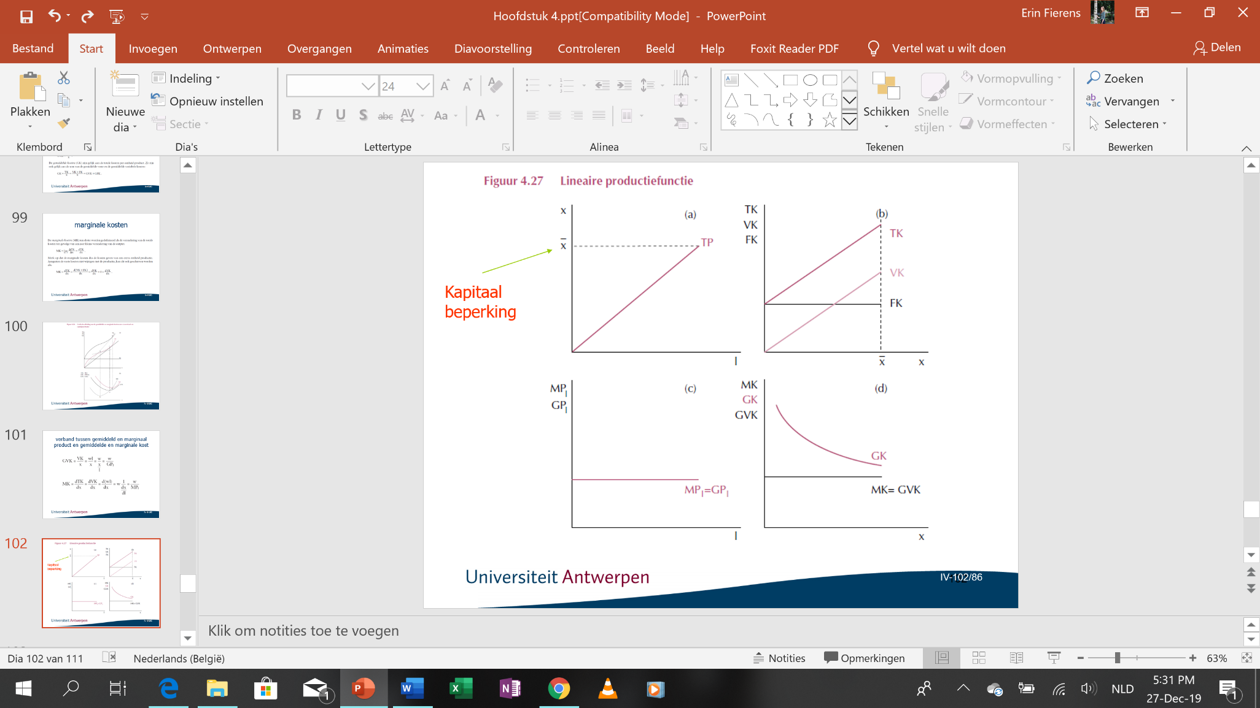

Essentieel is dat de vorm van de TP-curve volledig alle relaties tussen kosten en output determineert.

a: In processen met weinig directe interactie tussen arbeid en kapitaal, is de relatie tussen productie en arbeid voor een gegeven hoeveelheid kapitaal proportioneel

b, c, d: MK en GVK zijn constant tot de capaciteit van de kapitaalvoorraad is bereikt

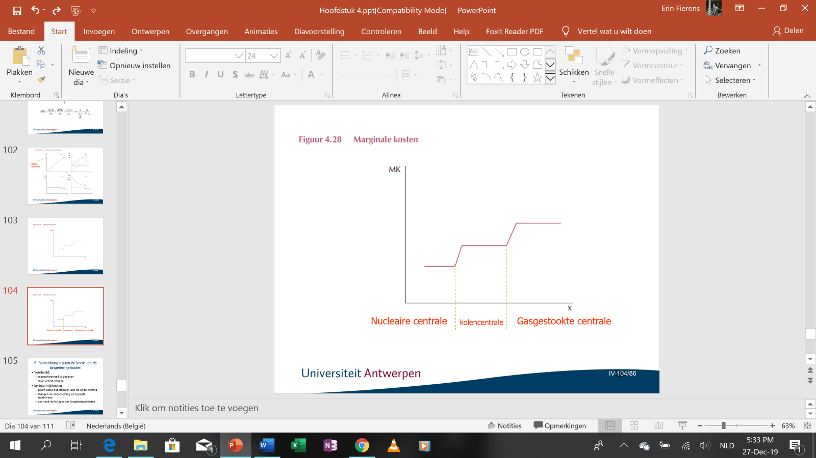

Olieraffinaderijen:

MK nemen in schokken toe met de productie

De schokken ontstaan door de overgang naar minder efficiënte installaties telkens wanneer de capaciteit van de goedkopere apparatuur bereikt is

MK gaan steeds door het minimum van de GVK en GK

## Samenhang tussen de korte- en de langetermijnkosten

Lange termijn: alle productiefactoren kunnen optimaal worden ingezet en dat de producent daarbij streeft naar de laagste mogelijke kosten voor een gegeven productieniveau

### De relatie tussen kosten op korte termijn en op lange termijn

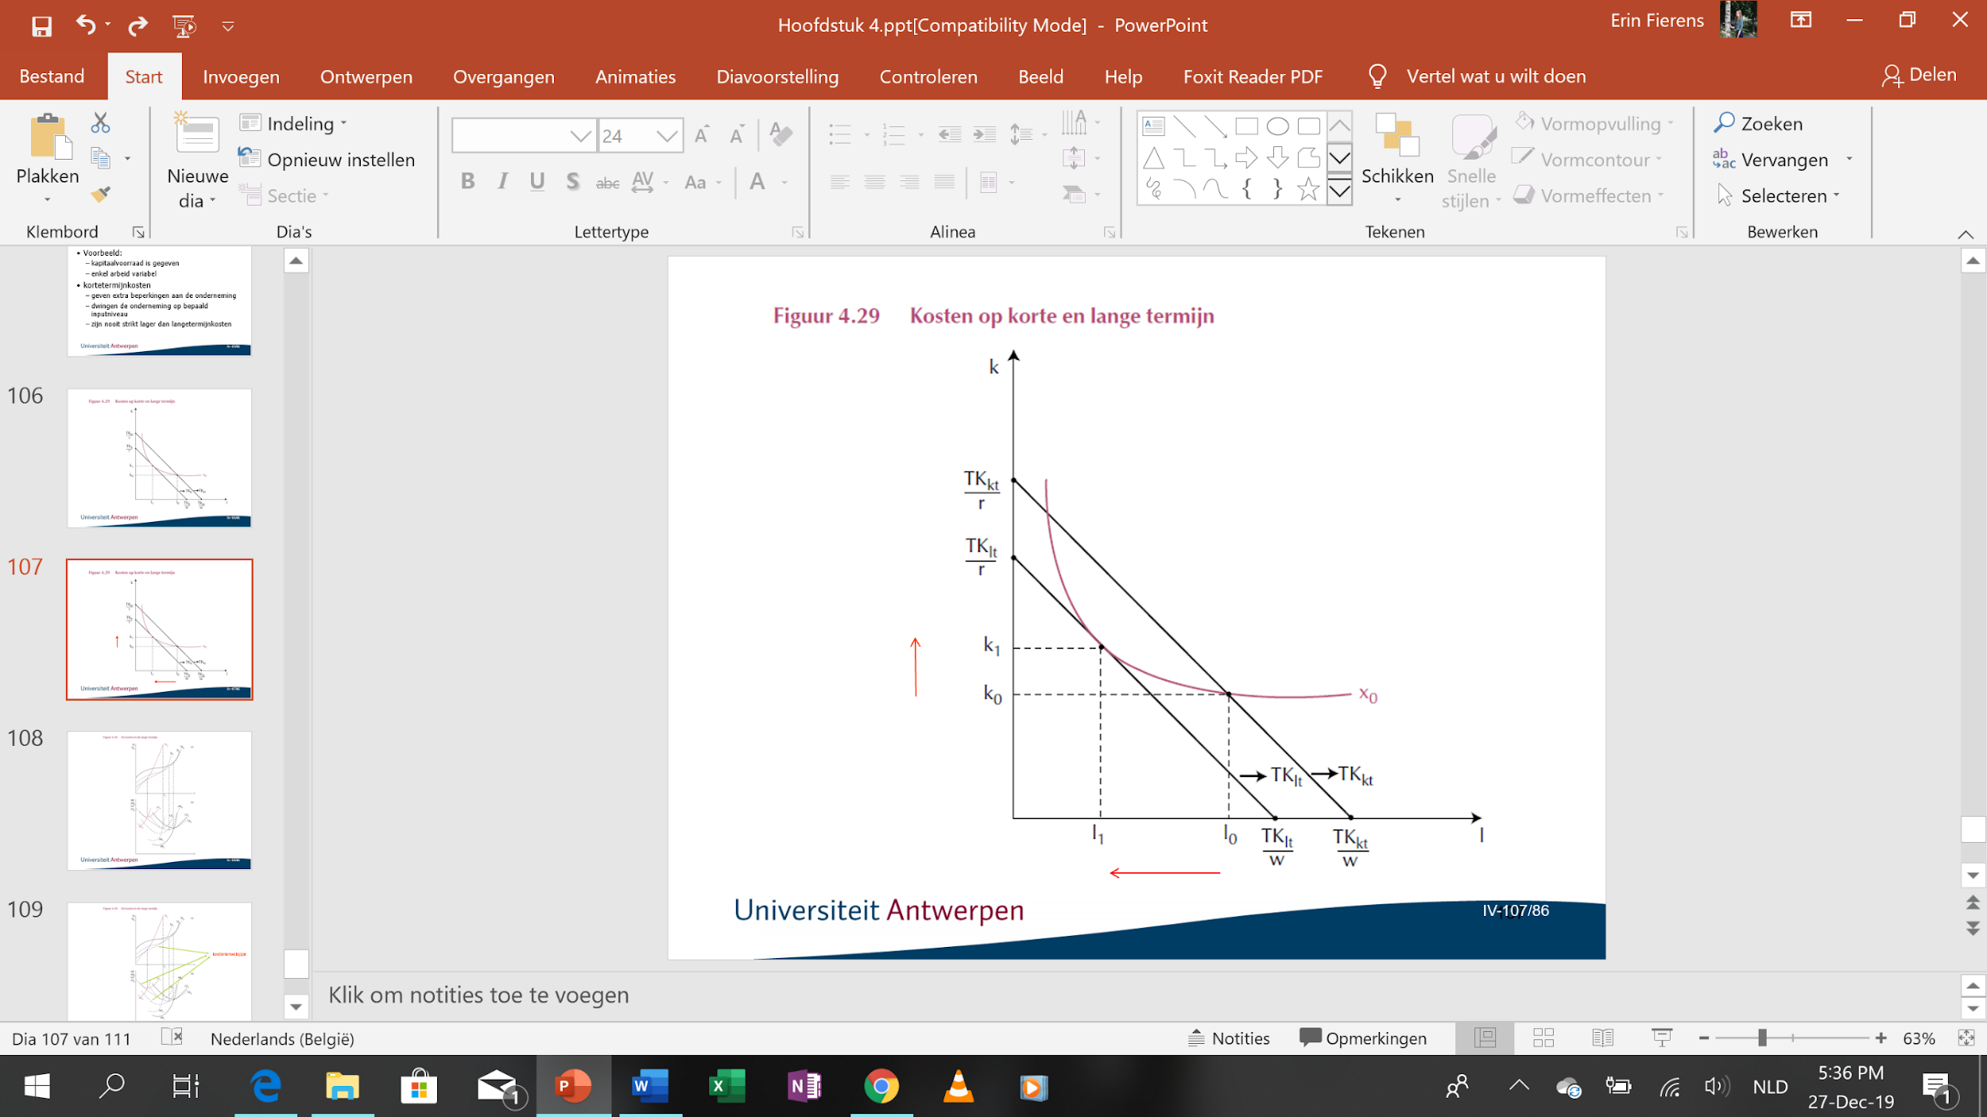

Producent wilt een output x0 realiseren

#### Korte termijn:

→ op KT beperkt door de beschikbare kapitaalvoorraad k(streepje) = k0

→ gedwongen een hoeveelheid arbeid l0 in te zetten

→Kosten van de combinatie (l0, k0):

TKkt = wl0 + rk (streepje)

Grafisch: waarde die overeenkomt met de isokostenlijn door punt (l0, k0)

#### Lange termijn:

Optimale inputcombinatie (l1, k1)

→leidt tot laagste mogelijke kosten op LT TKlt = wl1 + rk1

Grafisch: waarde die overeenkomt met de isokostenlijn door het punt (l1, k1)

Gevolg: optimale kosten op LT noodzakelijk lager dan gerealiseerde kosten op KT (TKkt > TKlt)

Met elk gegeven niveau van de kapitaalinput komt een KT productiefunctie overeen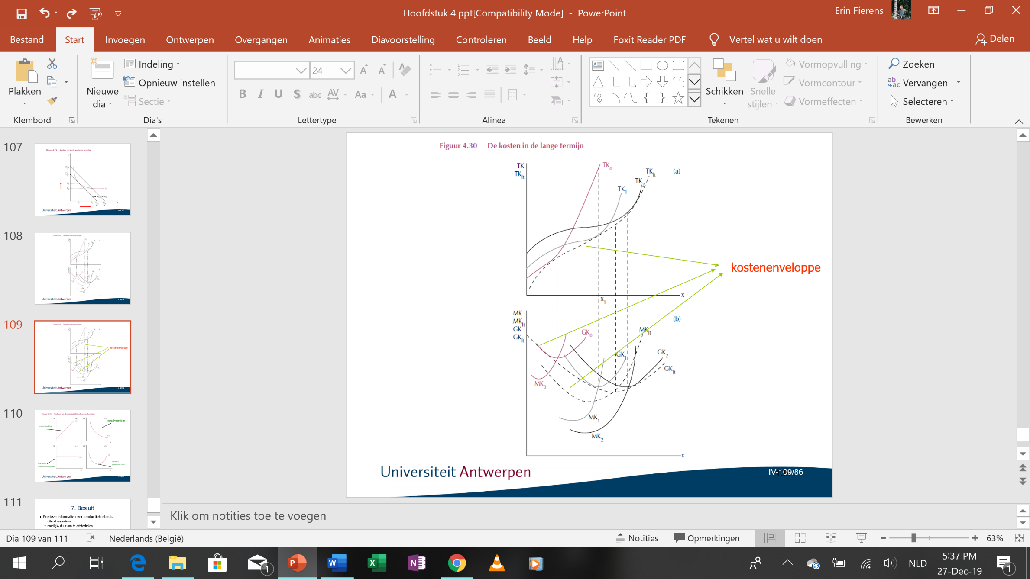

a: 3 KT-kostenfuncties

Een hogere kapitaalinzet (k2 > k1 > k0) leidt bij kleine productieniveaus tot hogere totale kosten, omwille van de grote vaste kosten, maar impliceert tevens dat de totale kostencurve minder snel zal stijgen.

Stel dat de ondernemer x1 eenheden produceert met een kapitaalinzet k0 (TK = TK0)

Het punt van de curve TK1 dat overeenkomt met output x1 is dan een punt van de LT- kostencurve

Stippellijnen: kostenenveloppes

### Economisch belang van de gemiddelde kosten op lange termijn

LT-gemiddelde-kosten-curve: verloop van deze curve bepaalt of de productiekosten per eenheid product gaan toenemen of afnemen wanneer het bedrijf zijn productie verhoogt en alle inputs optimaal kiest

Schaalvoordelen: voordelig meer te produceren omdat de eenheidskosten afnemen Schaalnadelen: als de gemiddelde kosten stijgen

Noch schaalvoordelen noch –nadelen: gemiddelde kosten zijn constant

Verloop van de LT-gemiddelde –kosten: dit bekijken is een eenvoudige manier om na te gaan of er toenemende schaalopbrengsten zijn

4 mogelijke vormen voor GK op LT:

a: GK nemen toe met de productie (schaalnadelen)

Vb. TK = 50x + 2x² → GK = 50 + 2x

b: GK dalen (toenemende schaalvoordelen)

Vb. TK = 100x0,5 → GK = $\frac{100}{x^{0,5}}$

c: kosten per eenheid onafhankelijk van de productie (constante GK) Vb. TK = 2x → GK = 2

d: eerst zone van toenemende schaalopbrengsten bij lage outputniveaus, maar schaalnadelen bij een zeer grote productie (standaard geval)

Vb. TK = 50x – 2x² +0,1x³ → GK = 50 – 2x + 0,1x²

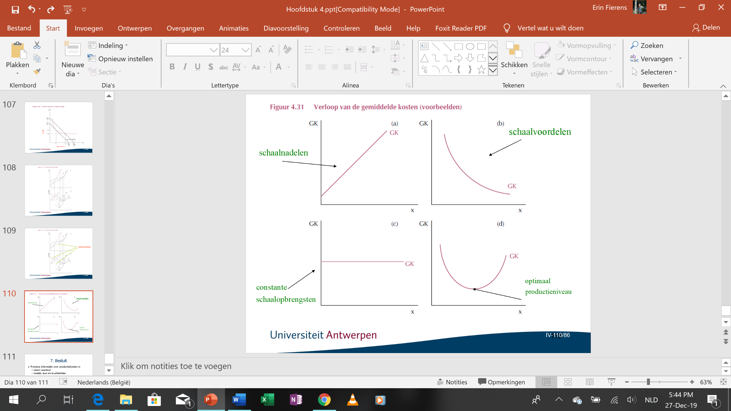

## Besluit: kritische assumpties bij de studie van het gedrag van de producent

Precieze informatie over productiekosten:

* + Waardevol
  + Moeilijk, duur om te achterhalen

Relevantie:

* + Bedrijfsstructureringen
  + Kostenbesparende fusies

1. Overnemend management overschat kostendalingen om mededingingsautoriteit te overtuigen van “fusie bevoordeelt consumenten”
2. Concurrenten niet-overnemers willen fusie blokkeren en minimaliseren kostenbesparingen

**Hoofdstuk 5 Prijsvorming onder verschillende marktstructuren**

1. **Inleiding**

Hoe wordt de prijs bepaald die een producent voor zijn product op de markt zal kunnen vragen?

= hangt af van de kenmerken van het product als van de karakteristieken van de markt waarop het bedrijf werkzaam is (4 duidelijke verschillende marktstructuren)

* + Zuivere mededinging
  + Monopolie
  + Monopolistische concurrentie
  + Oligopolie

Eenduidige doelstelling: economische winst maximaliseren

!!! algemeen is het maximaliseren van de kosten een noodzakelijke, maar geen voldoende, voorwaarde voor het maximaliseren van de winst

## Criteria voor het onderscheiden van verschillende marktvormen

4 algemene karakteristieken:

* Het aantal potentiële vragers en aanbieders
* Gaat het om een homogeen of heterogeen product?
* Is er vrije toegang tot en uittreding uit de markt?
* Hebben alle marktparticipanten dezelfde en volledige informatie ter beschikking?



Zuivere mededinging: veel aanbieders, vrije toetreding, homogeen product

Monopolie:

* Monopsonie: indien slechts 1 vrager een marktpositie inneemt tov veel aanbieders

Vb. Infrabel

* Bilateraal monopolie: 1 vrager wordt geconfronteerd met 1 aanbieder => onderhandeling

Vb. Overheid en ziekenfondsen

Oligopolie: vb. auto-industrie

Monopolistische concurrentie: vb. kleinhandel, horeca,…

Concentratie: klein aantal ondernemingen, behorend tot eenzelfde bedrijfstak, een groot aandeel van de totale omzet van die sector voor zijn rekening neemt

## Winstmaximiserend gedrag

Onze veronderstelling dat bedrijven hun economische winst maximaliseren, leidt tot een algemene regel voor optimaal gedrag die geldt voor elk van de marktvormen die we verder zullen onderscheiden.

Economische winst voorstellen door π

∏(x) = TO(x) – TK (x)

De opbrengsten hangen natuurlijk af van hoeveel men verkoopt.

De relatie tussen de opbrengsten en de hoeveelheid hangt af van het soort markt waarop een bedrijf werkzaam is.

Productieniveau bepalen waarbij winst maximaal is:

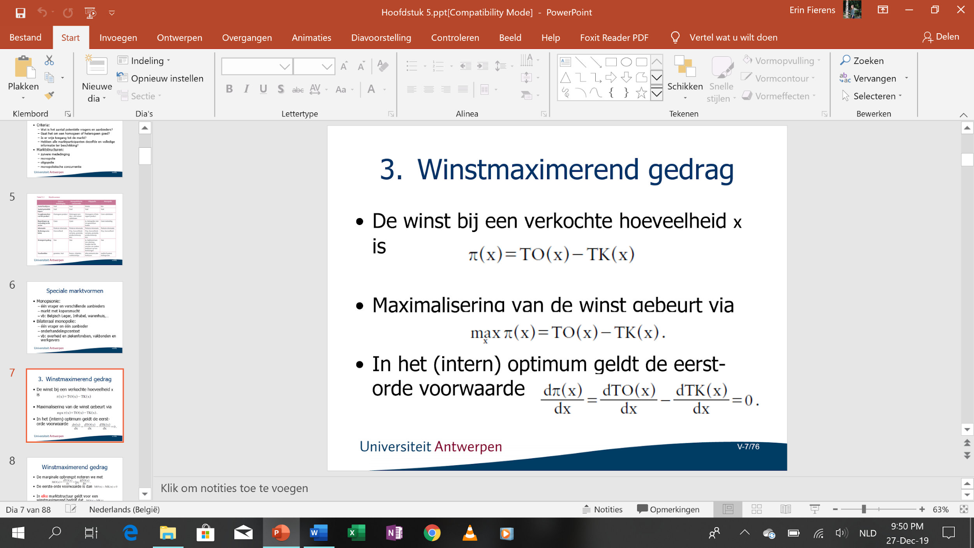

**Eerste-orde-voorwaarde:** verkrijgen door de 1ste afgeleide gelijk te stellen aan 0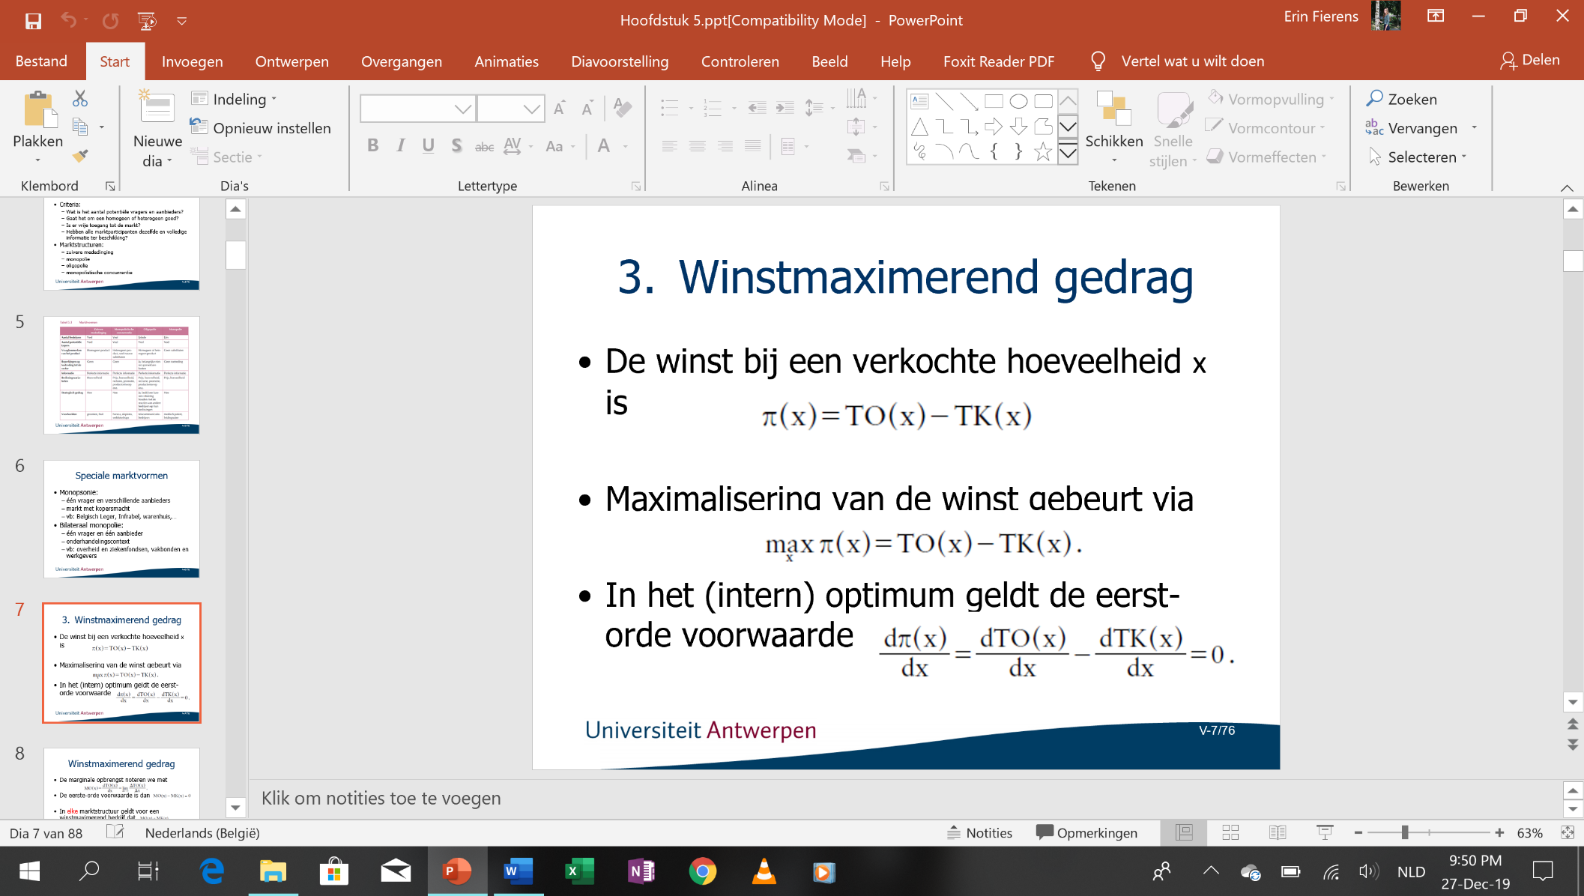

Marginale productiekosten: de invloed van een kleine toename in de productiekosten

Marginale opbrengsten: invloed van een kleine toename in de verkochte hoeveelheid op de opbrengsten

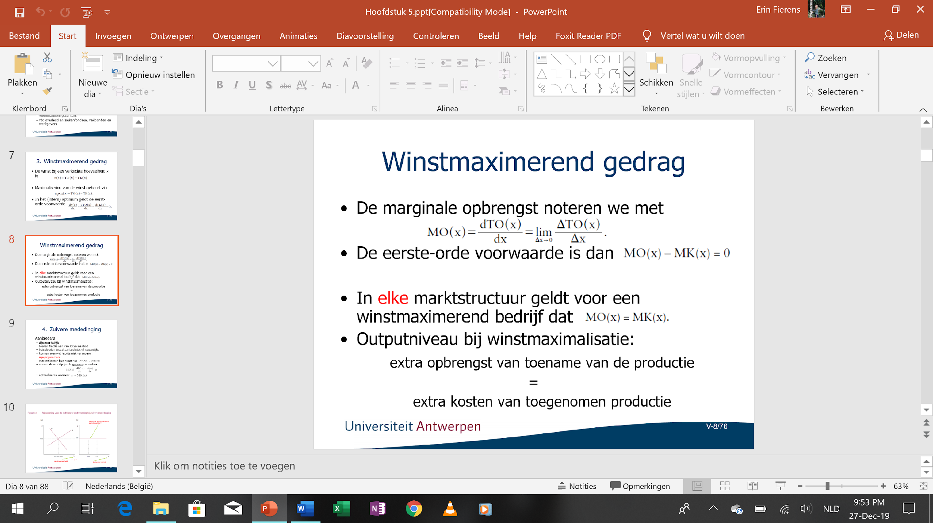

Eerste-orde-voorwaarde kan herschreven worden als:

#### MO(x) – MK(x) =0 of nog MO(x) = MK(x)

Deze regel voor optimaal gedrag geldt onder alle marktvormen. Het winstmaximaliserend outputniveau is zodanig dat de extra opbrengst van een kleine toename van de productie en de verkopen precies gelijk is aan de extra kosten van die bijkomende output.

MO < MK : productie van de laatste eenheid is een verliespost geweest

## zuivere mededinging

### Het winstmaximerend ouputniveau van de representatieve onderneming op korte termijn

* Veel vragers en aanbieders
* Homogeen product
* Vrije toetreding tot de markt
* Perfecte informatie

Prijsnemer: bedrijf moet dan een geldende marktprijs aanvaarden (geen invloed op)

* Vraagcurve voor een individueel bedrijf oneindig elastisch (vraagcurve horizontaal)
* Vb. wereldmarkt voor een bepaalde graansoort

a: markthoeveelheid X (≠ hoeveelheid x van een individueel bedrijf)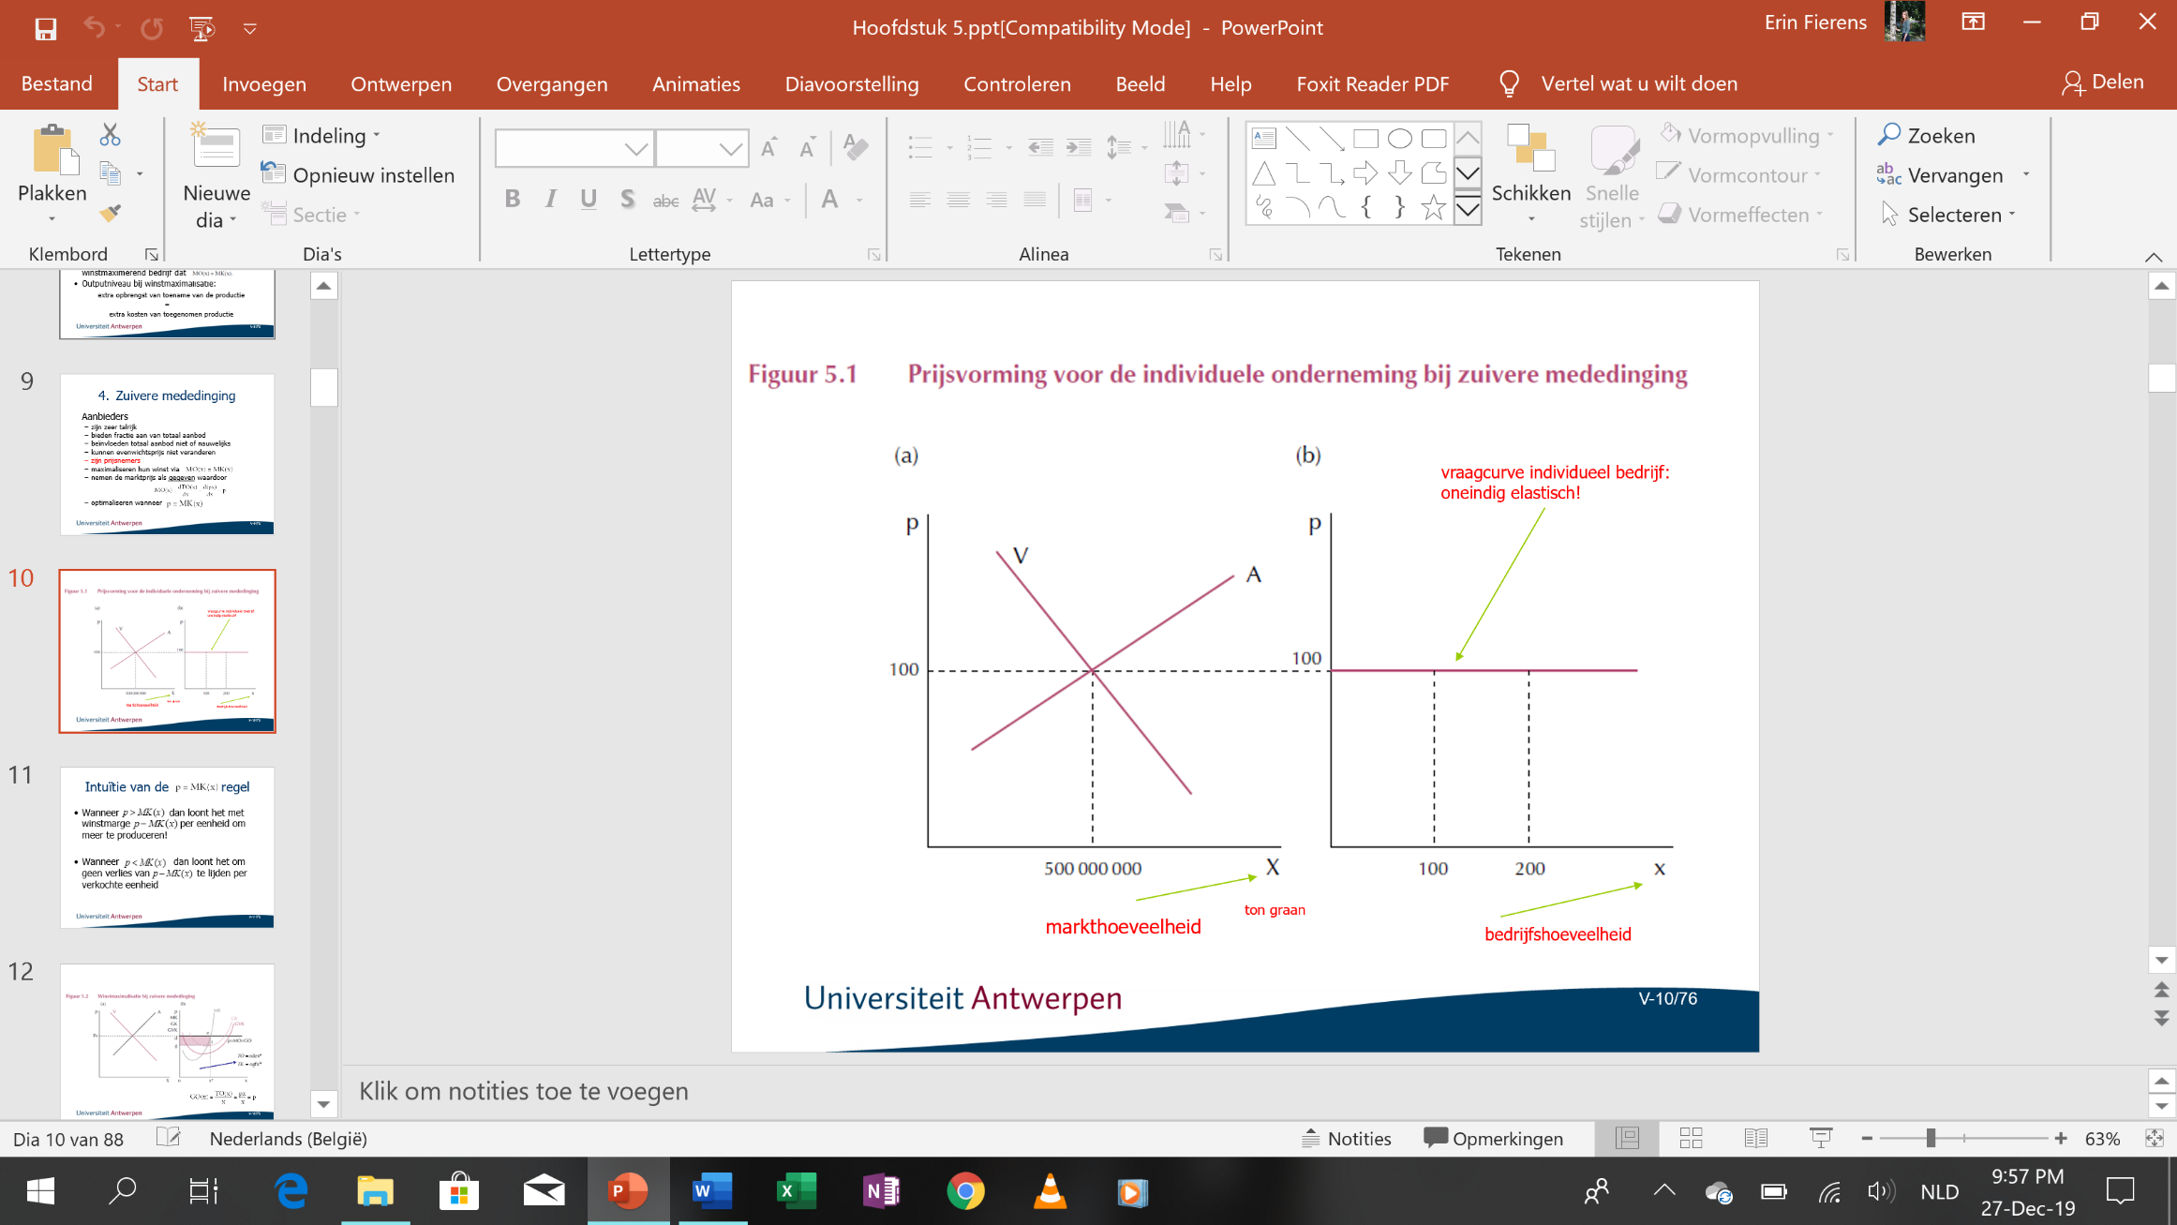

b: Belgisch landbouwer die zijn productie verhoogt met nog eens 100 ton

* + - Verschuiving zo marginaal dat ze geen merkbare invloed heeft op de prijs

Horizontale vraagcurve betekent letterlijk dat tegen een geldende marktprijs het bedrijf in principe zoveel kan verkopen als zijn ondernemingscapaciteit en kostenverloop het toelaten.

* + - Boven geldende marktprijs verkopen niet mogelijk (homogene producten: verlies voor koper)
    - Onder de geldende marktprijs verkopen economisch onverantwoord: verlieslatend en uit de markt verdreven worden

Hoe moet de individuele ondernemer op korte termijn beslissen welke output hij op de markt moet brengen?

KT: alle kosteninformatie die de onderneming in haar beslissingsproces gebruikt, heeft betrekking op kosten op KT, voor een gegeven kapitaalstock (infrastructuur, gebouwen, apparatuur,…)

Voorwaarde voor een winstmaximaliserende output: MO(x) = MK(x)

→onder hypothese van zuivere mededinging deze voorwaarde vereenvoudigen

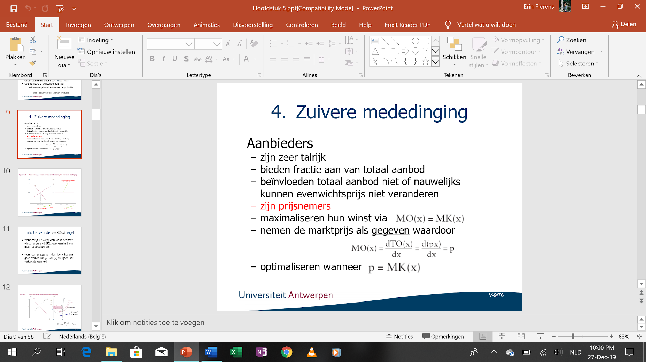



=>

**Tweede-orde-voorwaarde** voor een winstmaximum vereist ten slotte dat de 2de afgeleide van de winst naar x negatief moet zijn. Dit betekent concreet dat de marginale kostencurve stijgend moet zijn.

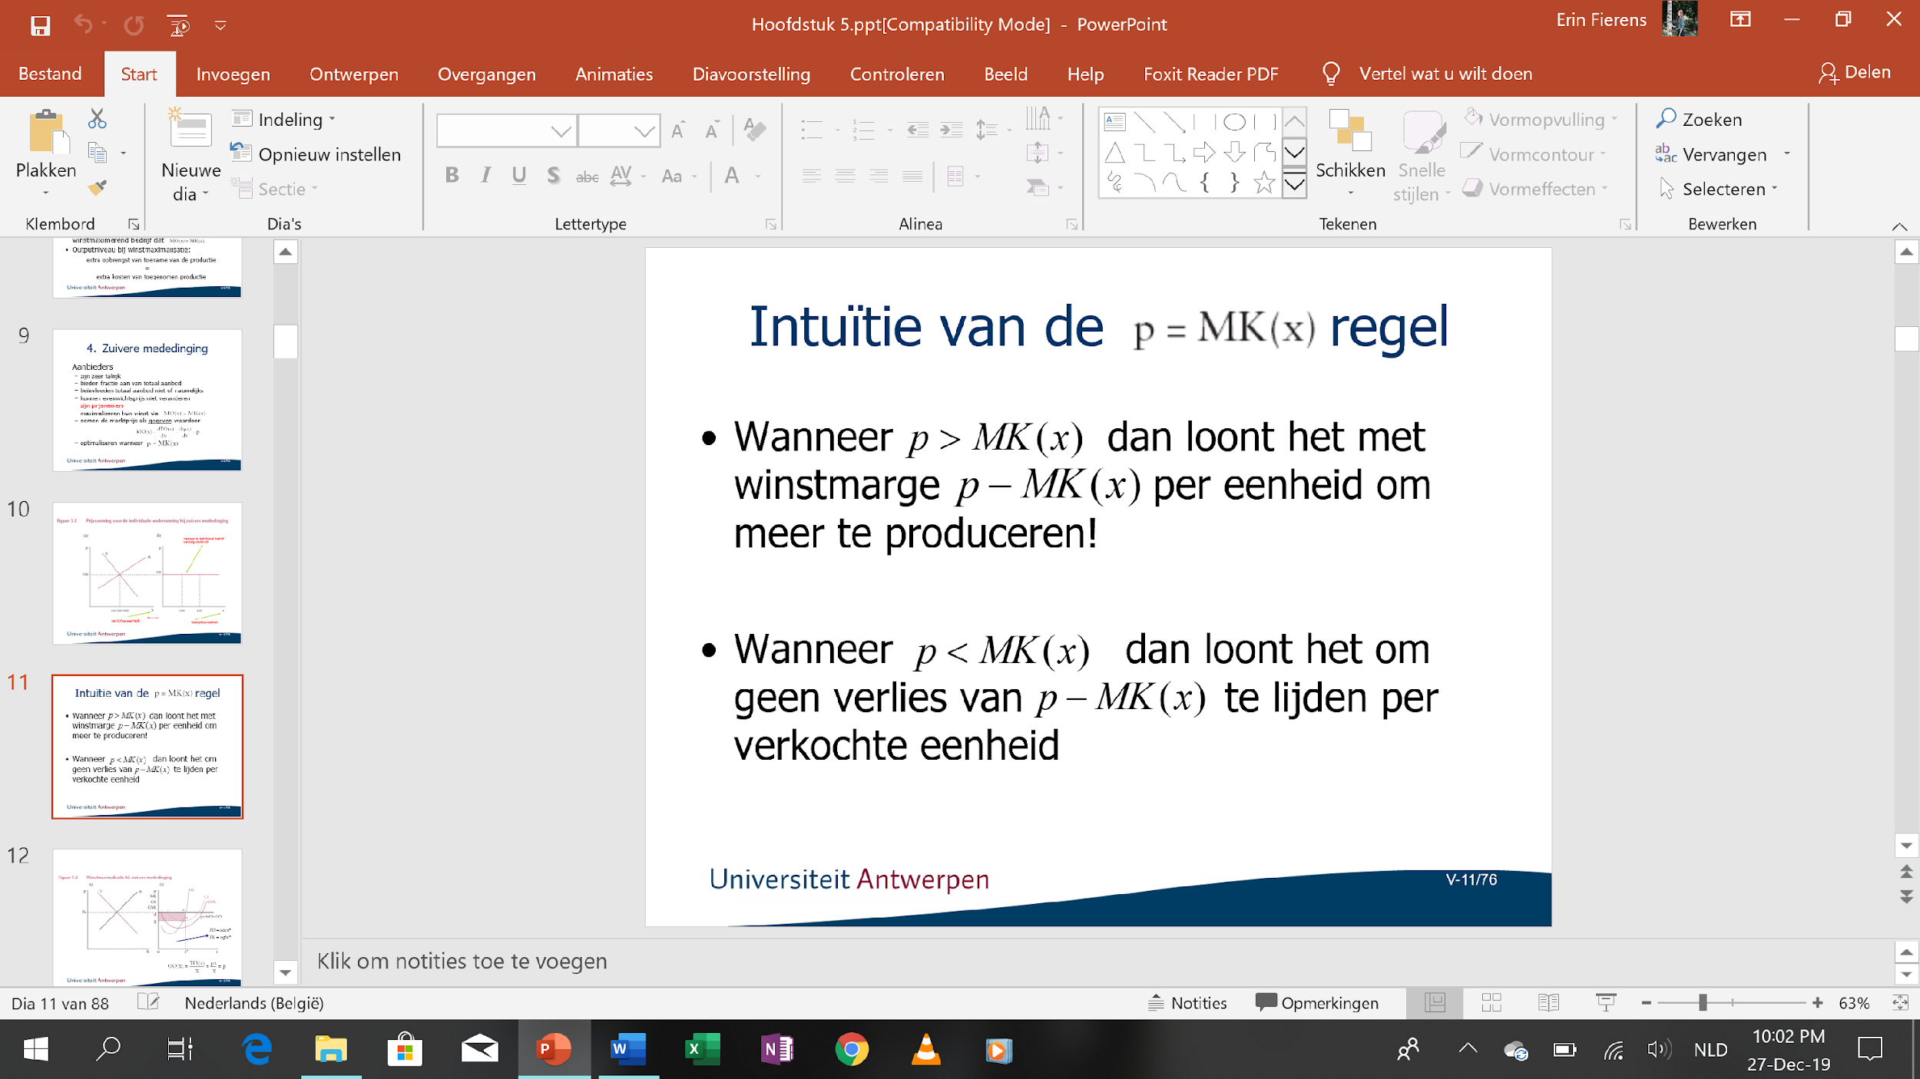

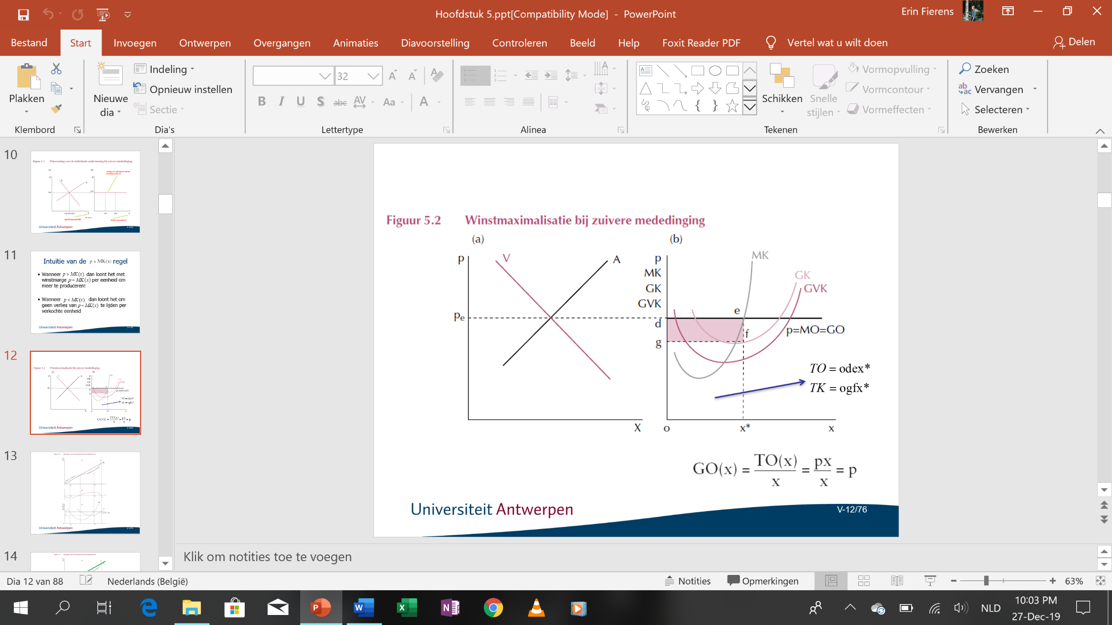

Het optimum situeert zich op het rechterluik voor een waarde x=x* (marktgeldende prijs = MK)

* MO = GO = P
* MK-curve stijgend
* Opbrengsten: prijs vermenigvuldigd met hoeveelheid x* (grafisch: opp rechthoek odex*)
* TK: GK vermenigvuldigd met x* (opp rechthoek ogfx*)
* Winst: gearceerde rechthoek

3 manieren om het optimum grafisch weer te geven: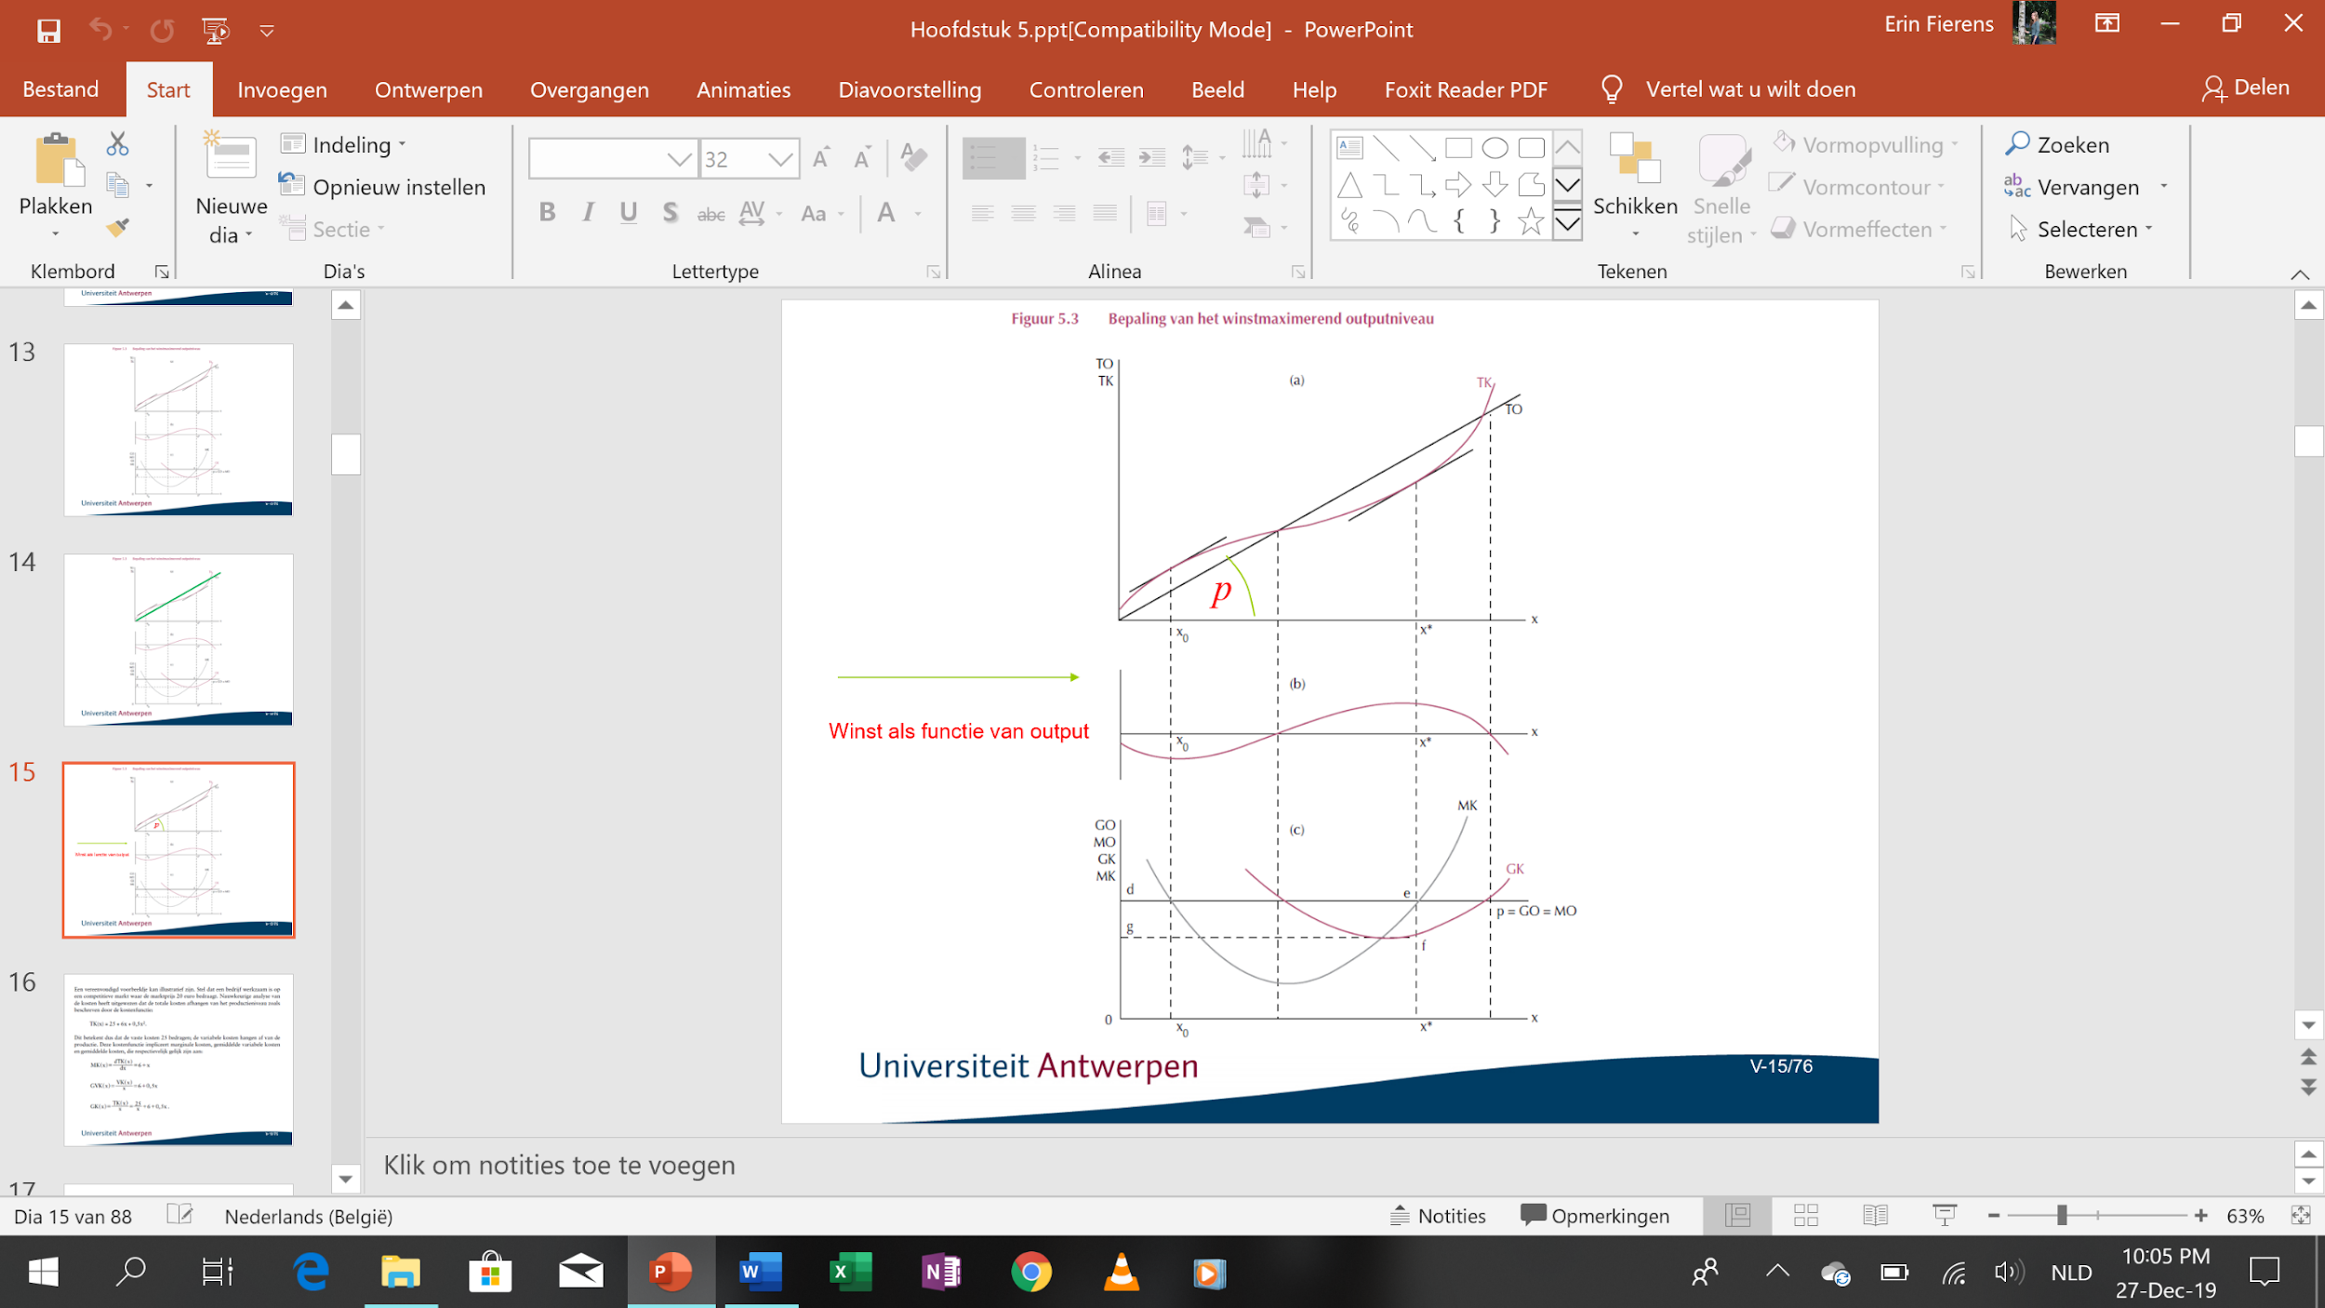

Onderste: MO en MK

Bovenste: TK en TO (aangezien

TO(x) = px en de prijs constant is, is de TO-curve een rechte door de oorsprong met als helling de prijs p

Maximale winst: waar het verticaal verschil tussen de TO-curve en de TK- curve maximaal is

Waar TK boven TO ligt heb je verlies

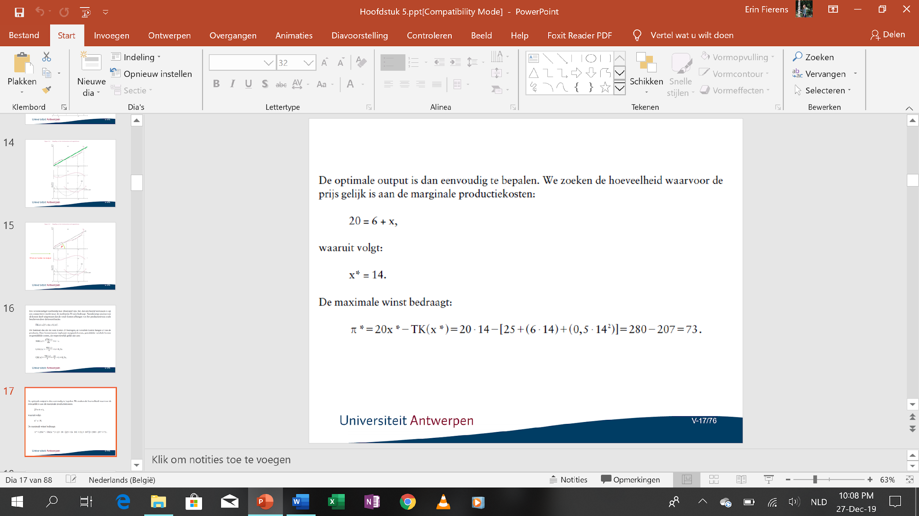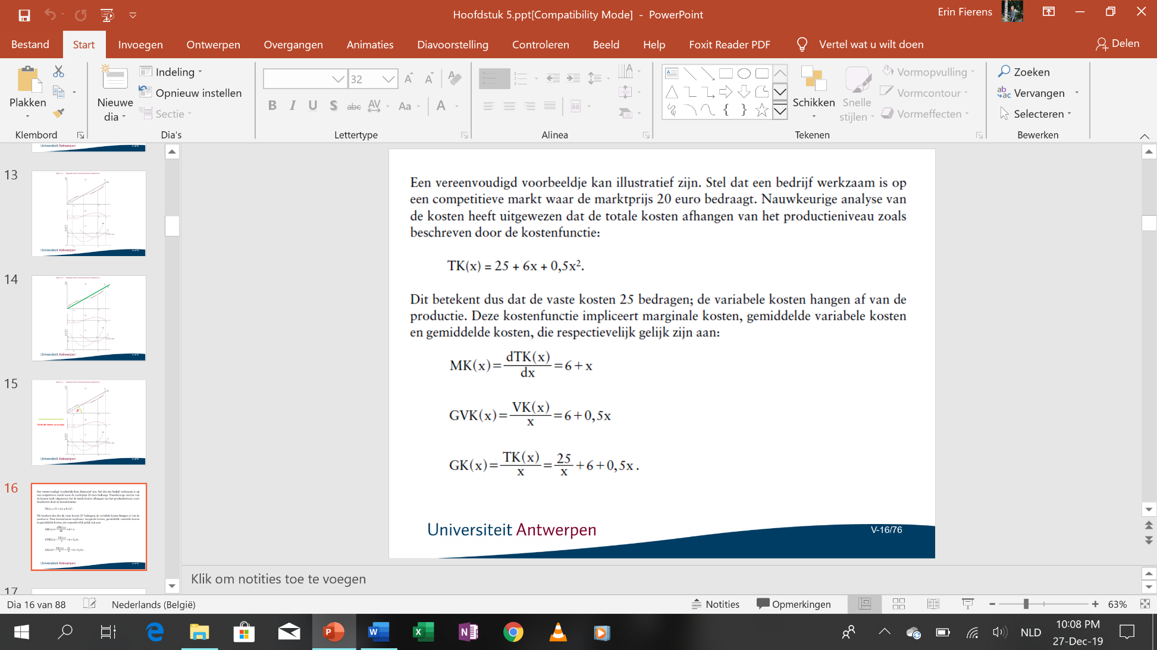

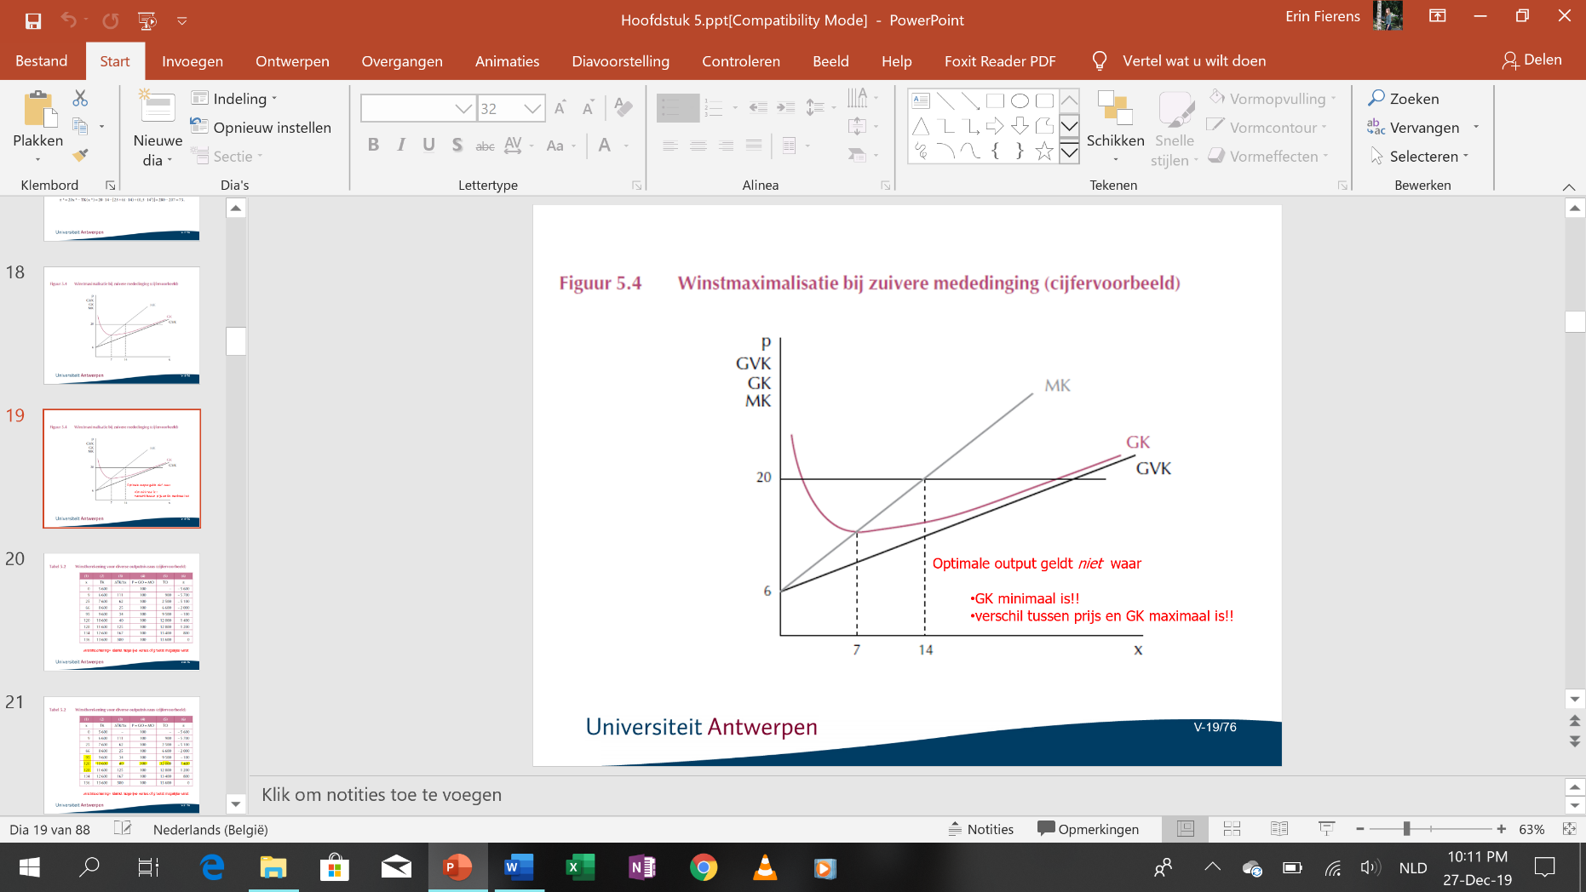

De optimale output is niet die waarvoor de gemiddelde kosten minimaal zijn, noch die waarvoor het verschil tussen de prijs en de gemiddelde kosten zo groot mogelijk is.

Winstmaximering: impliceert niet dat de winst noodzakelijk positief is

 Verlieslatende onderneming: maximale winst komt overeen met het zo kleinst mogelijk verlies

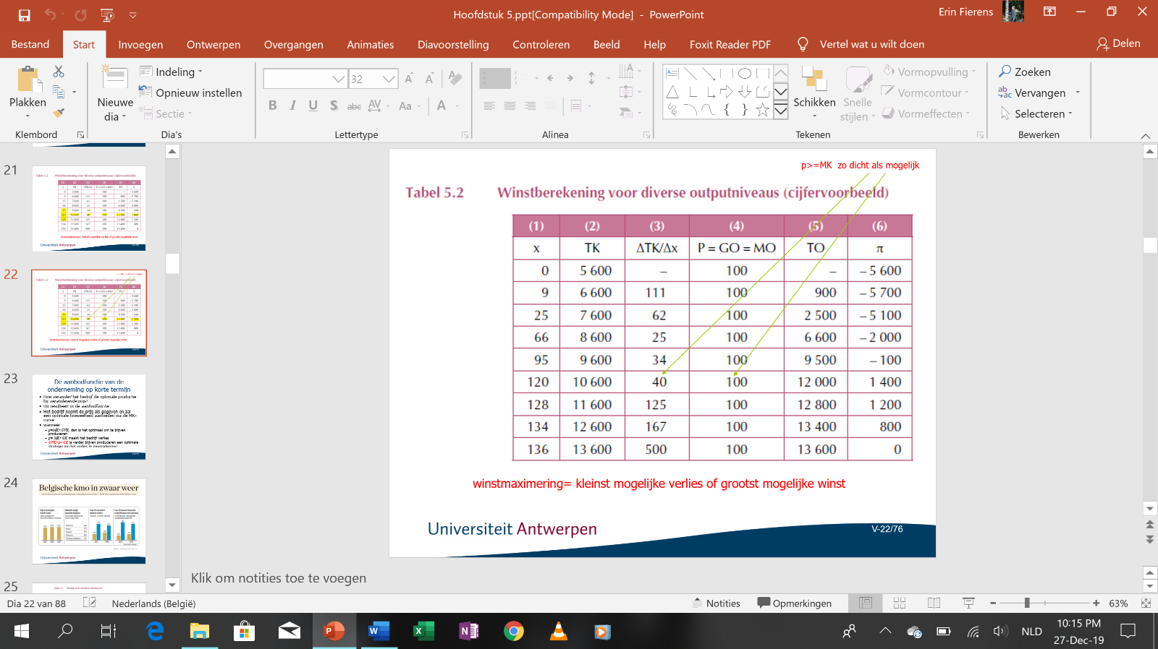

Hier wordt het berekenen van de winst geïllustreerd voor een fictief bedrijf bij diverse outputniveaus (marktprijs 100 euro)

### De aanbodfunctie van de onderneming op korte termijn

Aanbodfunctie: gelijk aan de MK-curve

* p=MK>GVK, dan is het optimaal om te blijven produceren
* p= MK<GK maakt het bedrijf verlies
* GVK<p<GK is verder blijven produceren een optimale strategie om het verlies te minimaliseren!

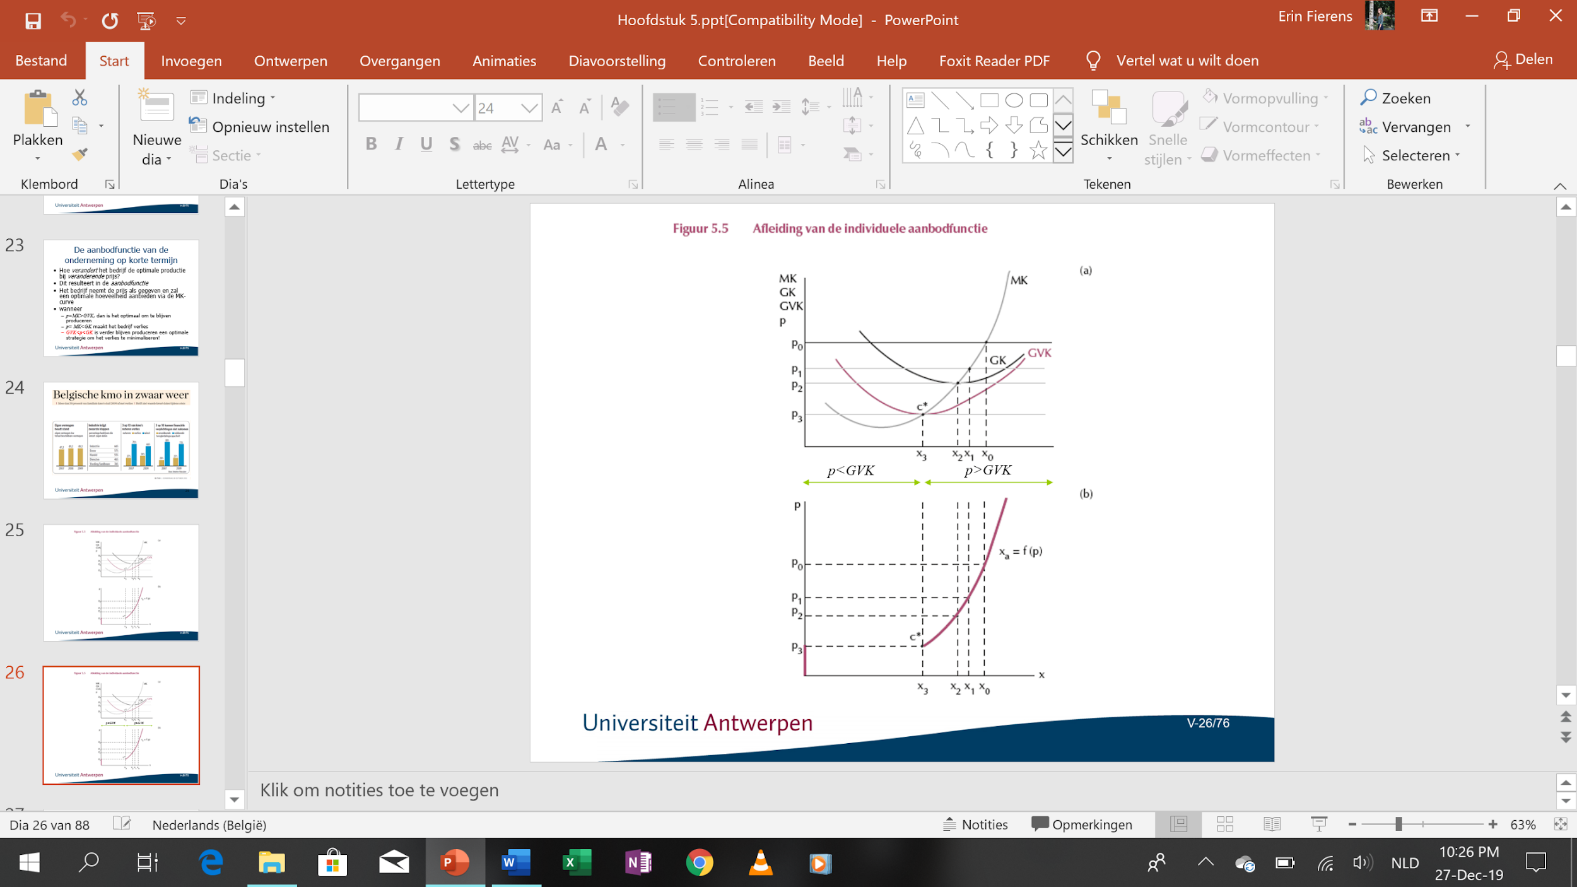

Hier wordt de winstmaximaliserende output bij diverse alternatieve prijzen bepaald

* + - Als de prijs p2 wordt, dan optimale output x2 (winst naar 0 herleid) P = GK
    - Als prijs nog verder daalt, verlies (GK > p)
    - Zodra de prijs beneden het niveau p3 daalt, wordt de productie ook in de KT economisch niet meer verantwoord (opbrengsten zijn niet meer in staat de variabele kosten te dekken)

→ niet produceren in die periode is optimaal

Zolang de prijs de GVK overtreft, blijft produceren op KT toch nog economisch verantwoord, omdat de vaste kosten toch gemaakt zijn en de producent met de opbrengst in staat is alle variabele kosten plus een gedeelte van de vaste kosten te dekken

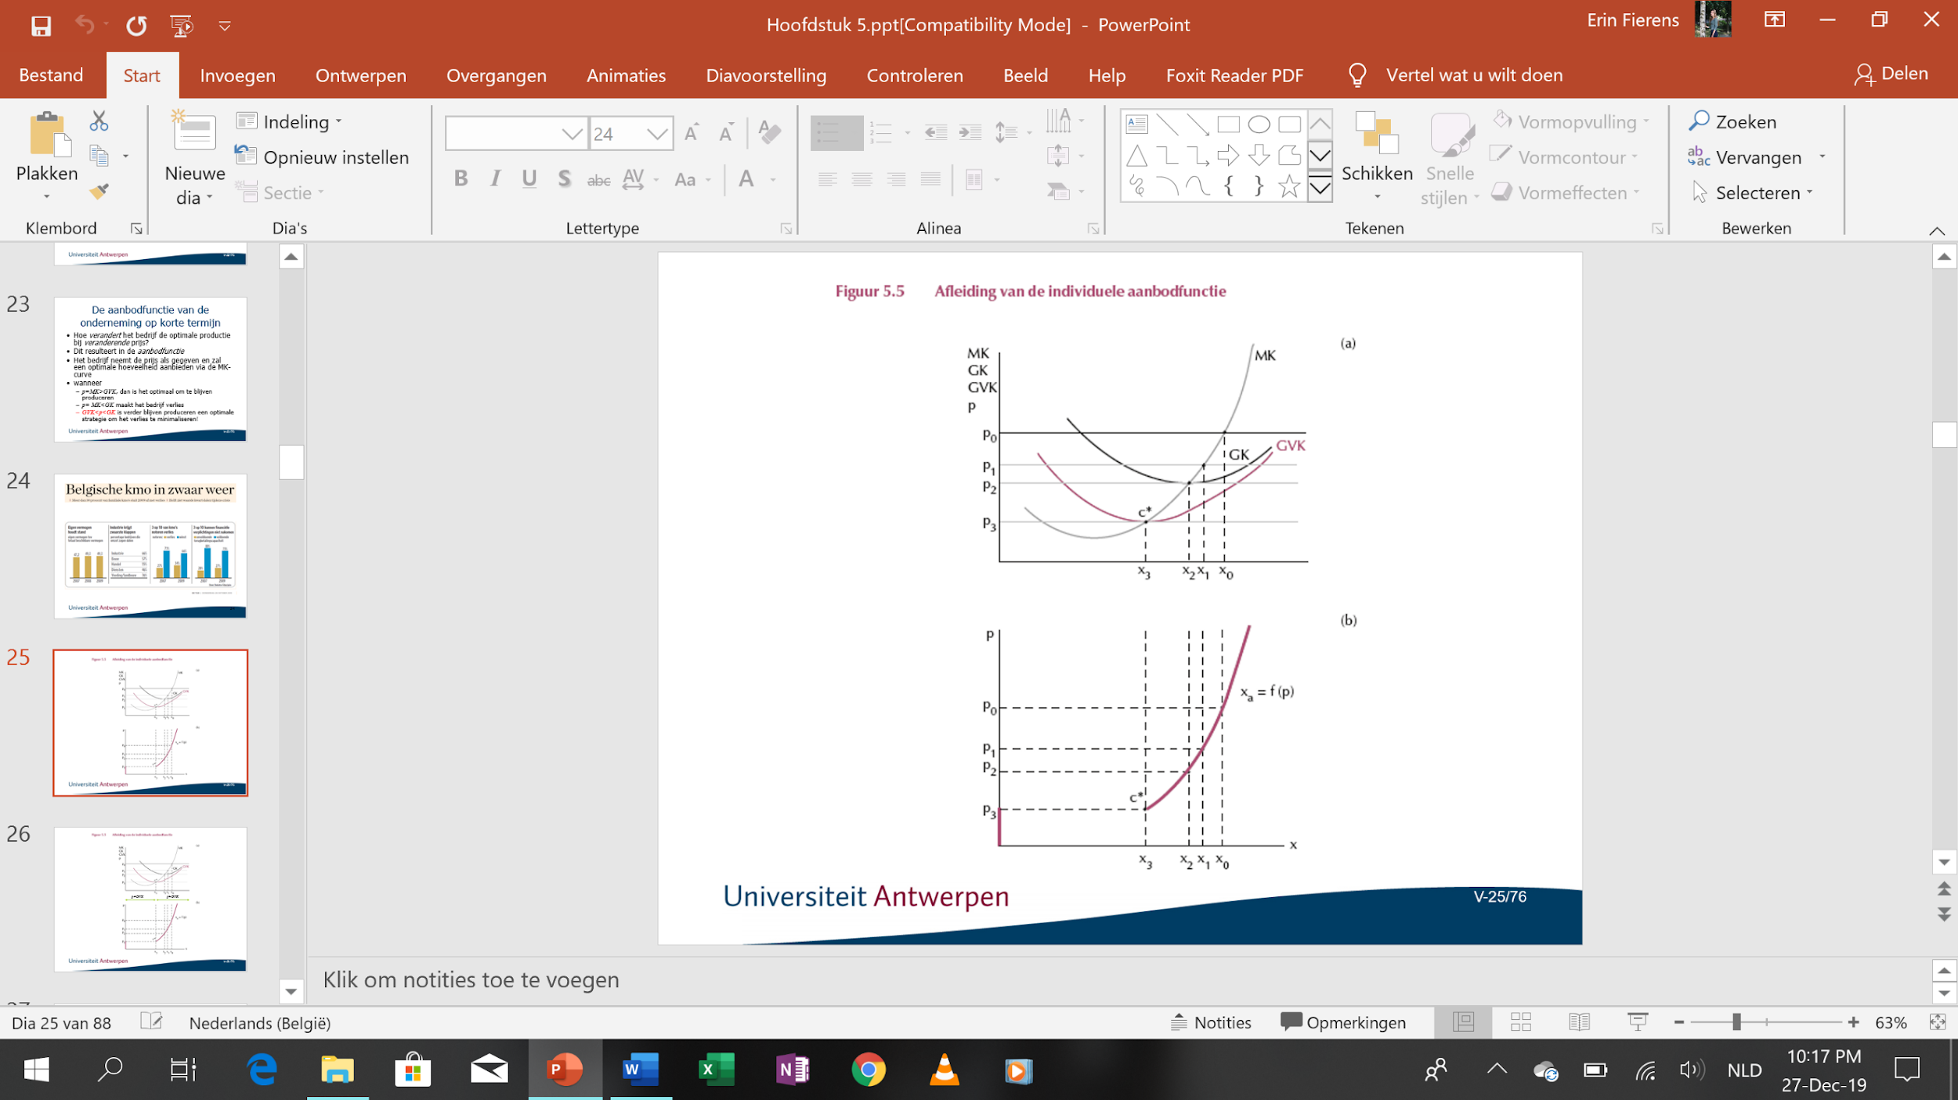

Aanbodcurve valt samen met het gedeelte van de MK-curve dat zich boven de GVK-curve bevindt.

* Xa = f(p) bestaat uit 2 delen

1. Verticale as zolang p < p3
2. MK-curve wanneer p > p3

* Aanbodcurve geldt zolang: p > GVK

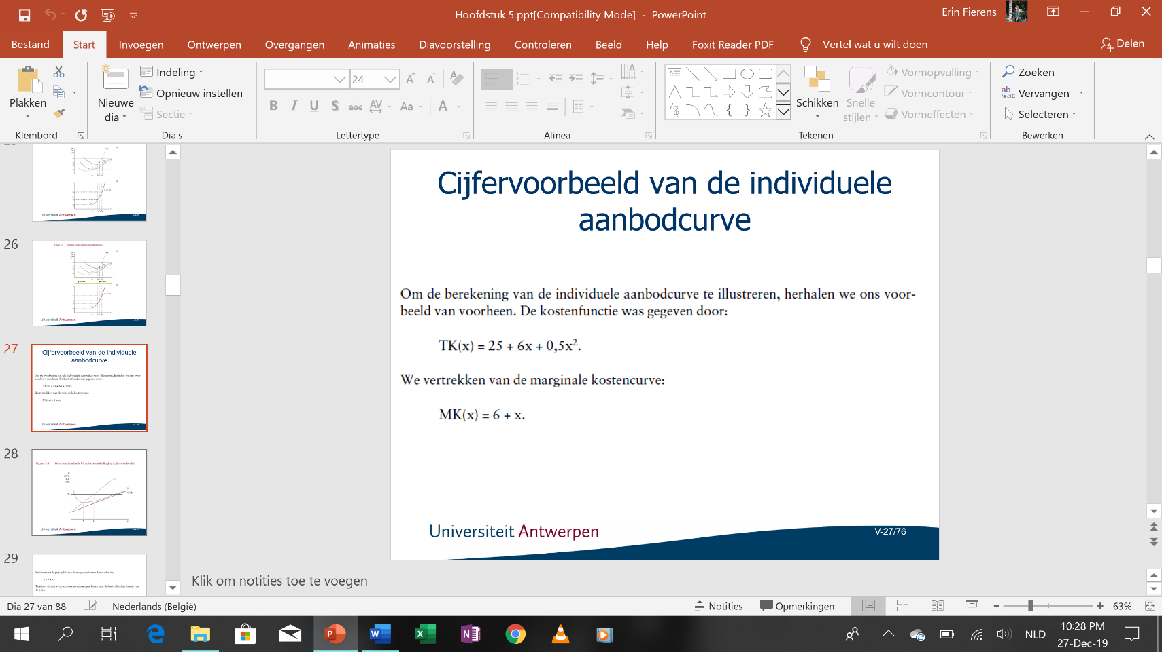

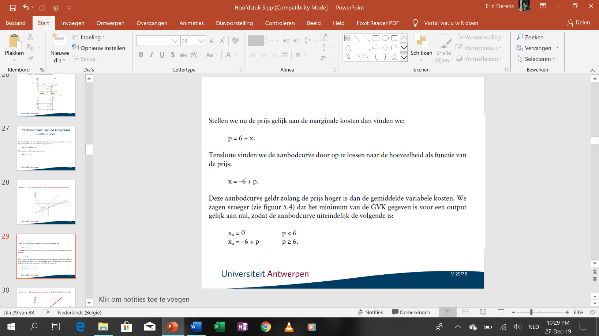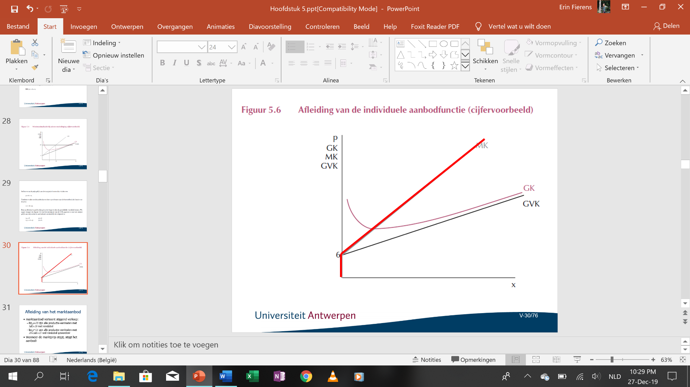

Eenheden zijn niet rendabel als ze minder opbrengen dan ze kosten (p < MK)

Eenheden zijn wel rendabel als ze meer opbrengen dan ze kosten (p > MK)

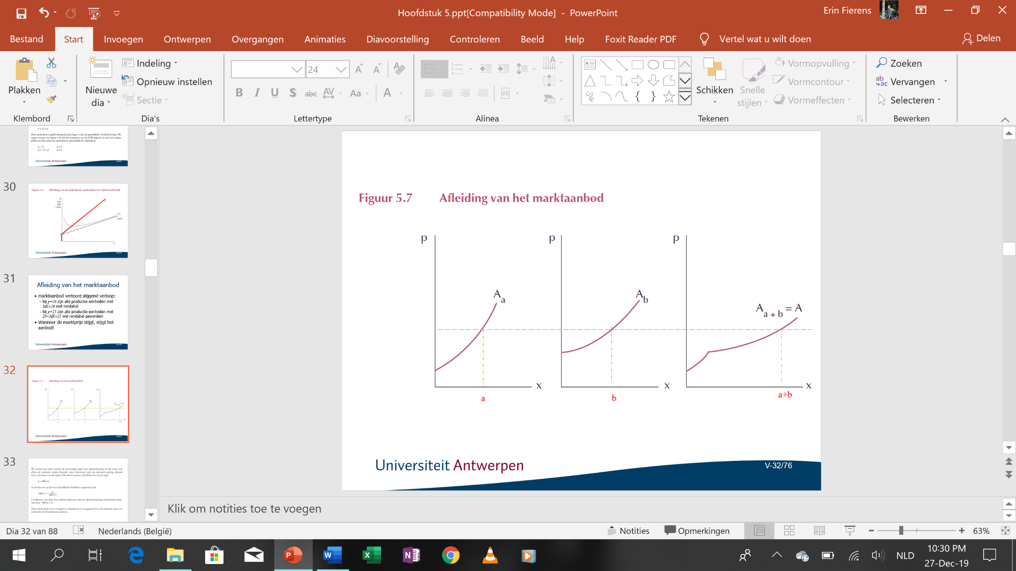

Kortetermijn-aanbodcurve voor de hele markt: bekomen door de aanbodcurven van de individuele producenten horizontaal te sommeren

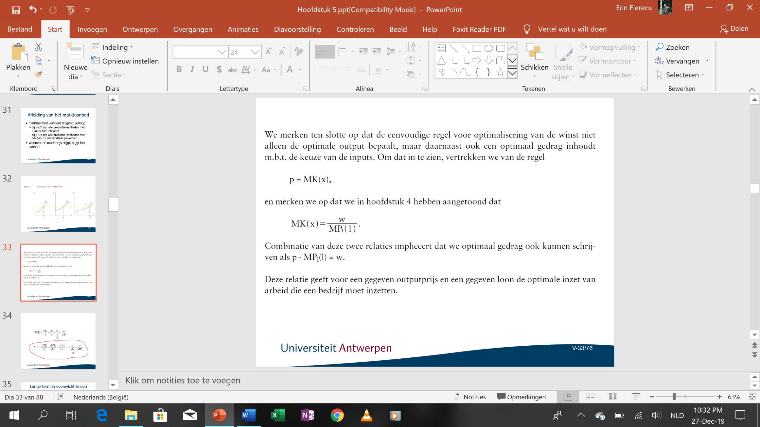

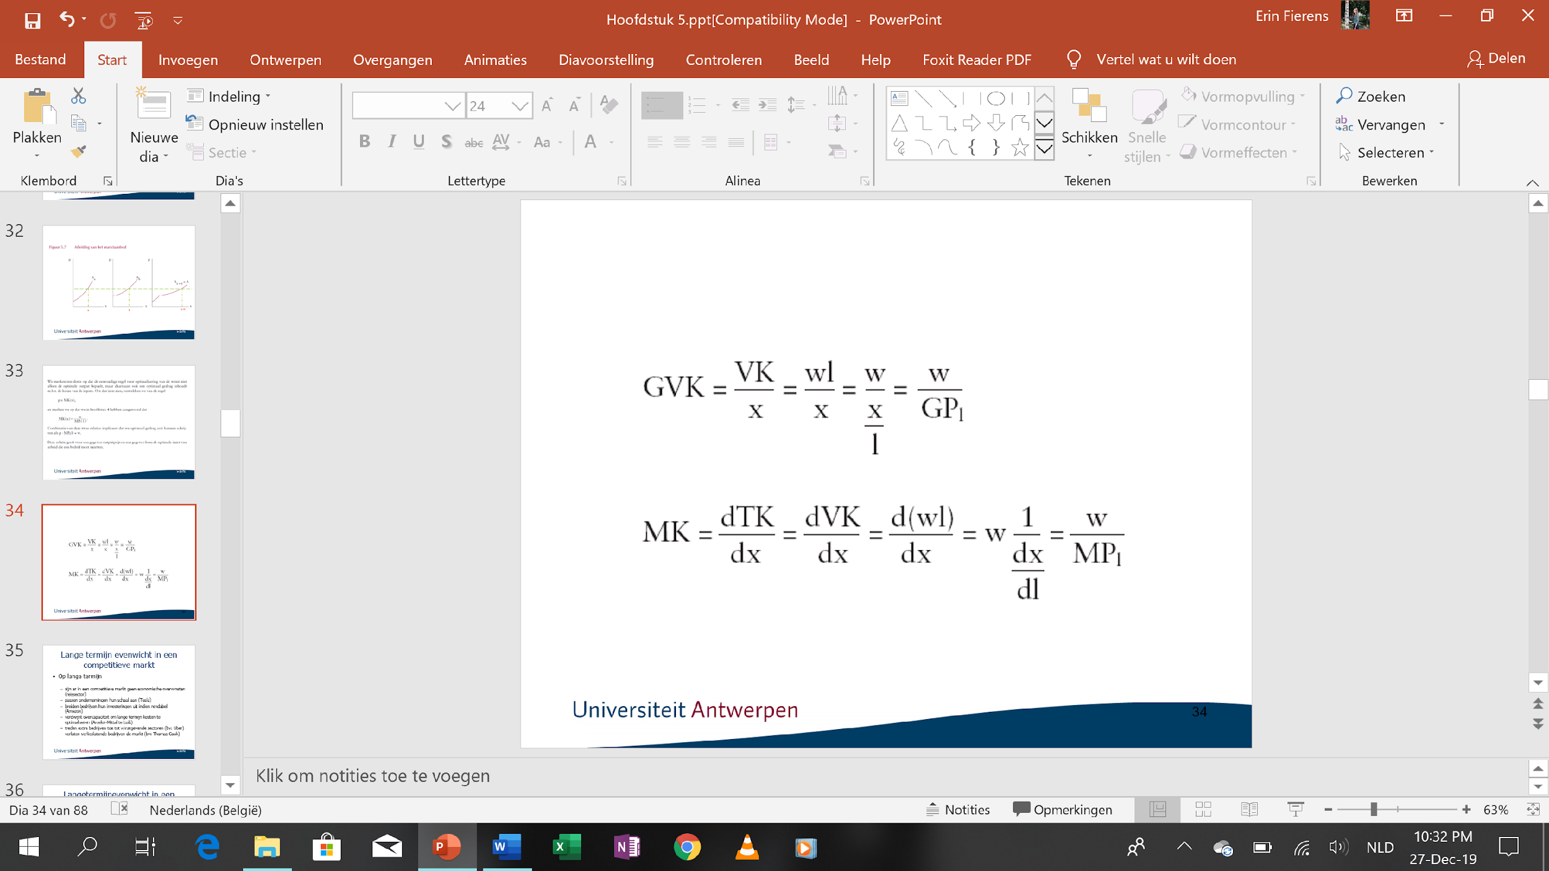

### Het langetermijnevenwicht van de representatieve onderneming

Op LT komen er 2 soorten aanpassingen voor:

* + - Individuele bedrijven: zullen optimale aanpassingen doorvoeren in de schaal van de onderneming
    - Op niveau van de markt: wnr bedrijven op KT economische winsten maken, worden nieuwe bedrijven tot de sector aangetrokken (en omgekeerd)

3 voorwaarden Langetermijnevenwicht:

* Evenwicht tussen vraag en aanbod
* Alle bedrijven in de industrie maximaliseren hun winst ( en dus p = MK)
* De winst van het typische bedrijf in de industrie = 0

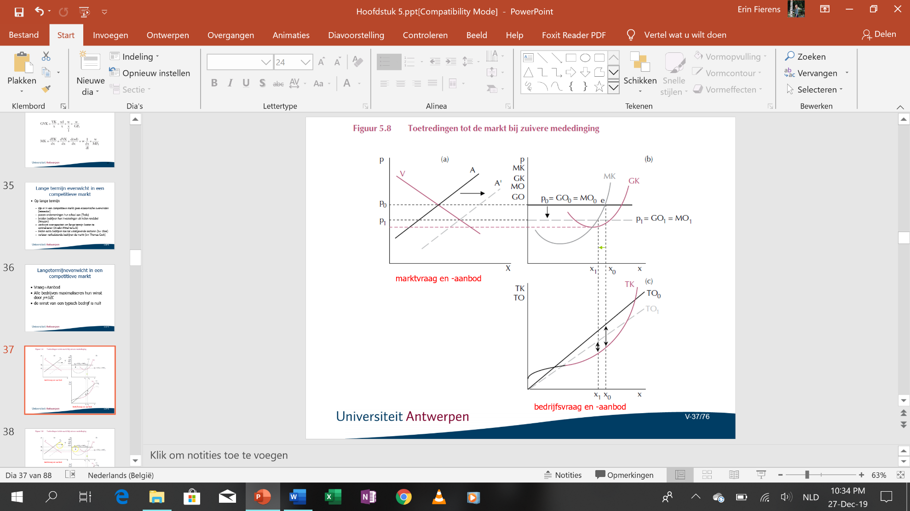

Initiële marktprijs p0 Optimum voor de

winstmaximerende onderneming in e

Optimale hoeveelheid is dan x0

Er worden nieuwe ondernemingen aangetrokken waardoor het nieuwe optimum gegeven door een kleine hoeveelheid x1

→ het individuele bedrijf vermindert zijn productie, omdat een aantal eenheden vanwege de prijsdaling niet langer rendabel zijn

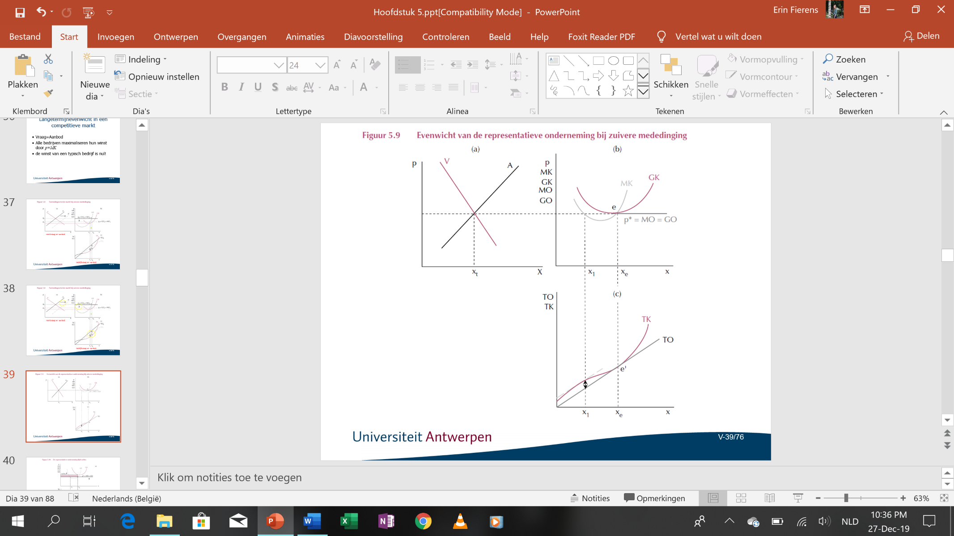

Langetermijnevenwicht in e:

1. Vraag = aanbod
2. de prijs p=MK en
3. de winst is gedaald naar 0, omdat GO = GK

(onderneming kan juist al haar kosten dekken en maakt geen winst)

Winst: de overwinst die men toch nog realiseert nadat alle productiefactoren correct vergoed zijn

Economische winst: als TO > TK

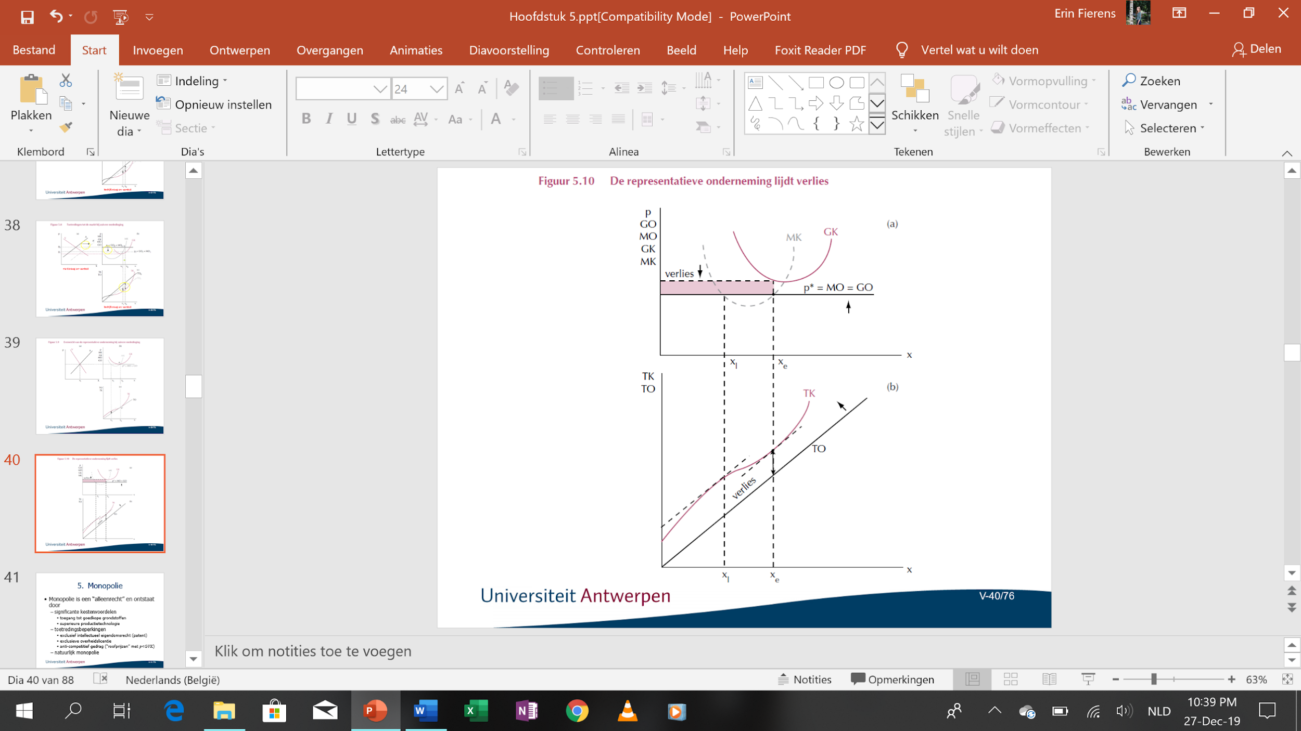

Omgekeerd proces op gang wanneer in de uitgangssituatie het typische bedrijf een verlies oploopt

Ook hier is de langetermijn winst gelijk aan 0

## Monopolie

Monopolie: slechts 1 enkele onderneming die het gehele aanbod voor haar rekening neemt

### Oorzaken van monopolie

3 oorzaken:

* Bestaan van kostenvoordelen: eigenaar van lokale ertsmijn of diamantmarkt heeft het bedrijf de monopoliemacht zolang andere bedrijven die betere technieken niet kunnen kopiëren (monopolie ≠ constant gegeven)
* Beperkingen op de toetreding tot de industrie: als overheid exclusief monopolierecht geeft of patent
* Natuurlijke monopolies: industrieën waarin de kostenstructuur zodanig is dat 1 bedrijf het product goedkoper kan aanbieden voor de hele markt dan dat meerdere bedrijven dit zouden kunnen

### Het verloop van de totale, gemiddelde en marginale opbrengst voor een monopolist

Winstmaximalisatie bij: MO(x) = MK(x)

De monopolist kan onder gelijkblijvende omstandigheden pas meer verkopen wanneer hij bereid is de prijs te laten dalen

X=x

Bij hogere prijzen daalt de verkochte hoeveelheid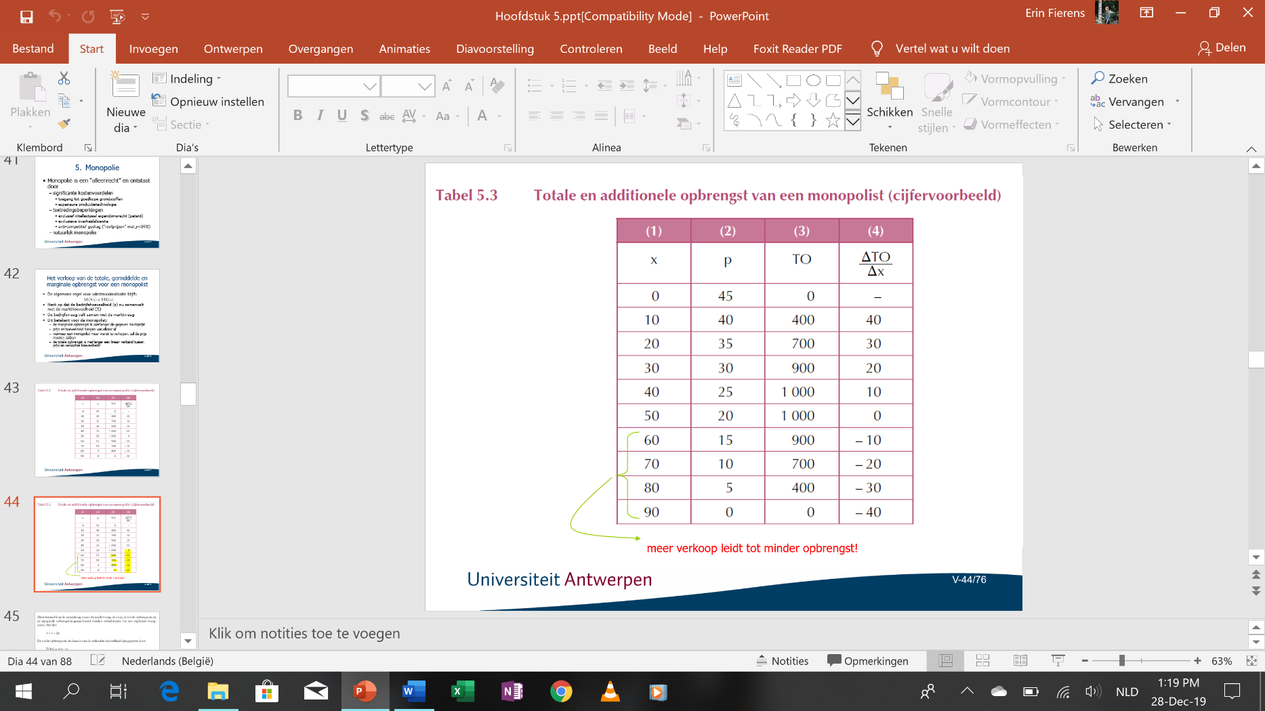

Kolom 3 (TO=p.x): opbrengsten nemen eerst toe, maar bij zeer grote verkochte hoeveelheden opnieuw dalen

* Reden: om die zeer grote hoeveelheden te kunnen verkopen, moet de monopolist de prijs sterk laten dalen
* !!! het is mogelijk dat de monopolist door meer te verkopen minder opbrengsten realiseert

Kolom 4: we berekenen de **additionele** opbrengst per eenheid wanneer de monopolist meer verkoopt **∆TO(x)/∆x (=MO)**

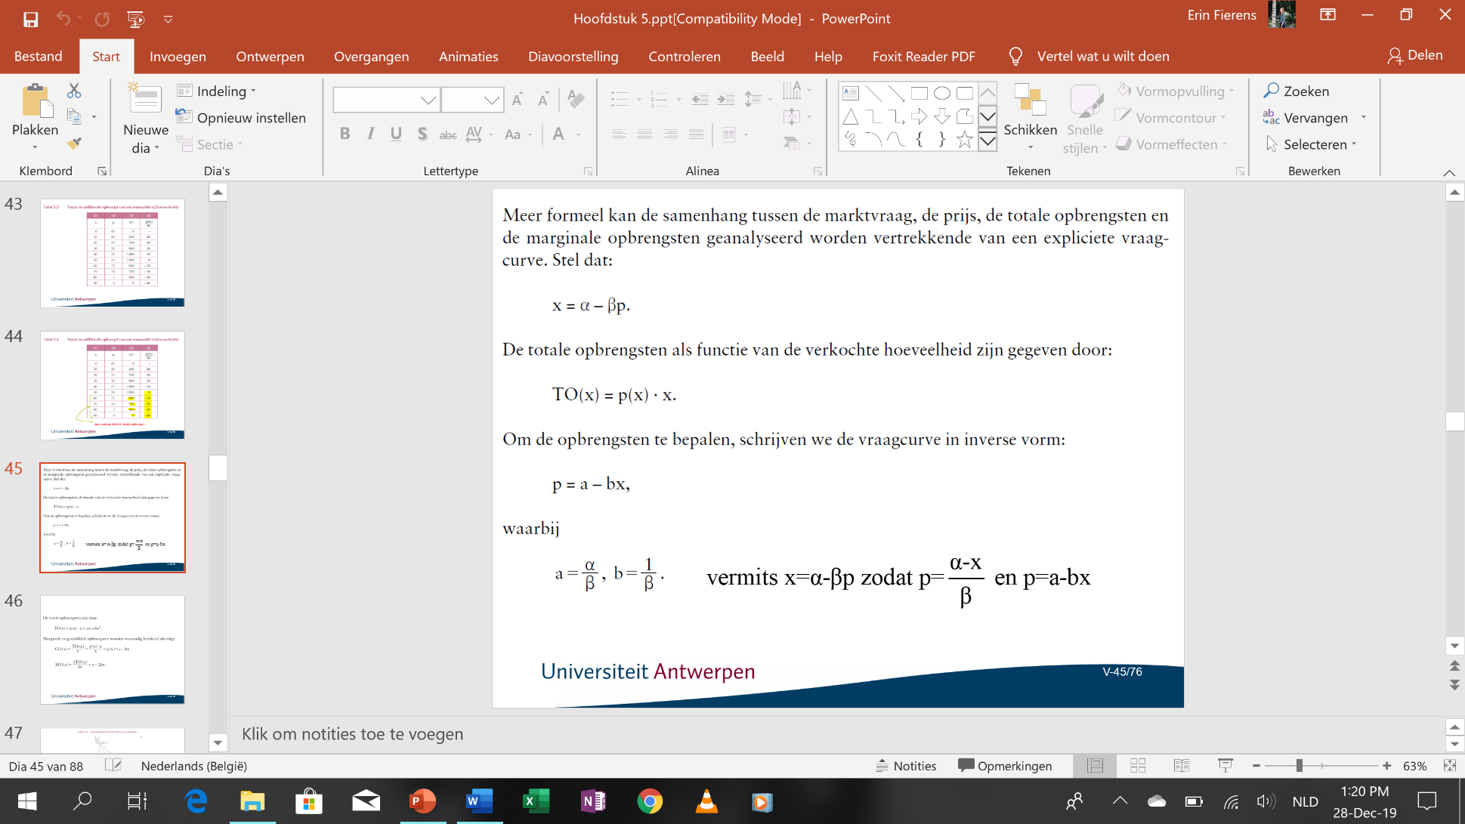

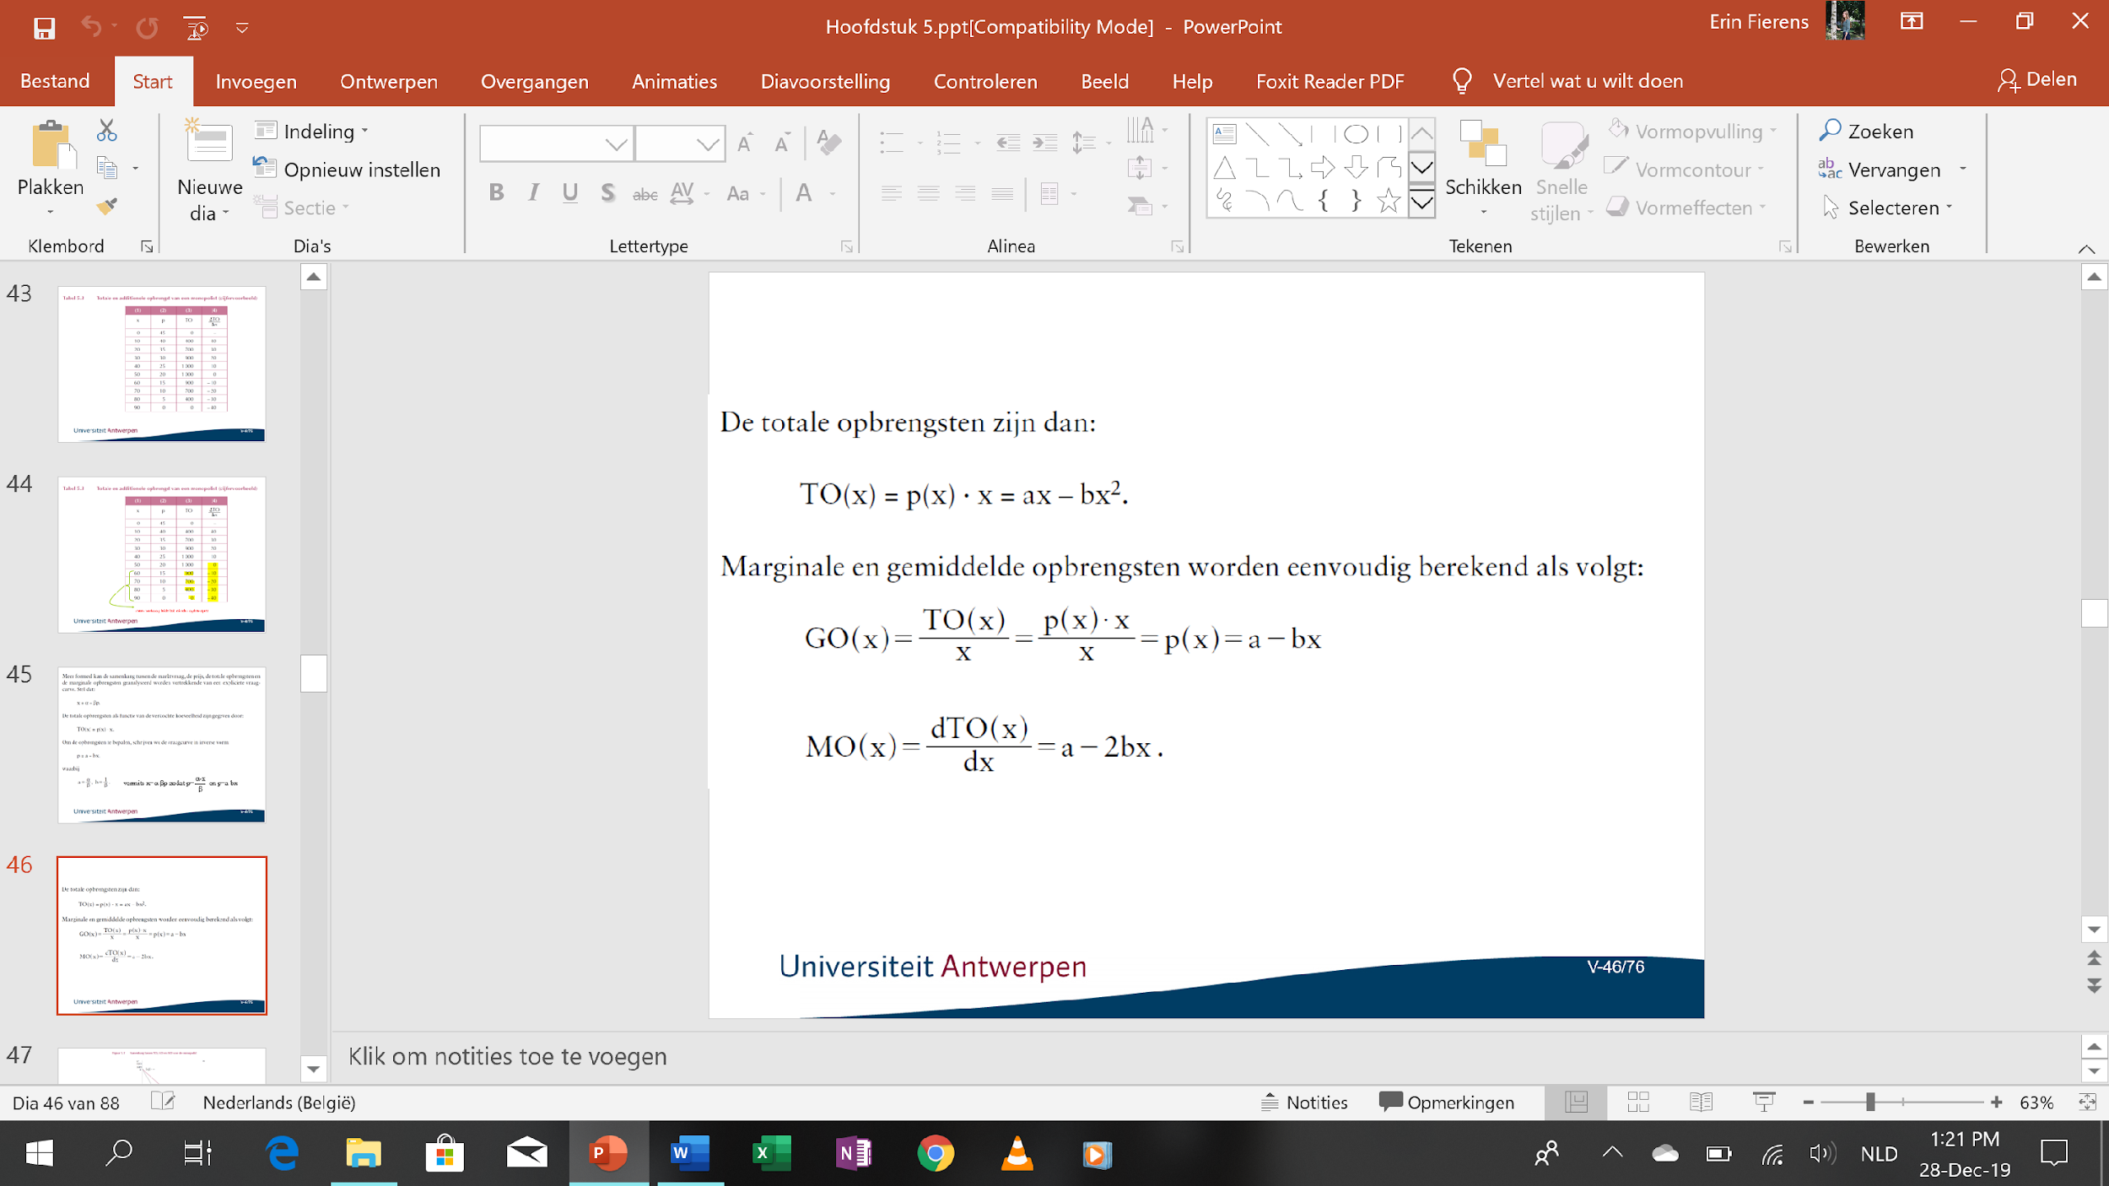

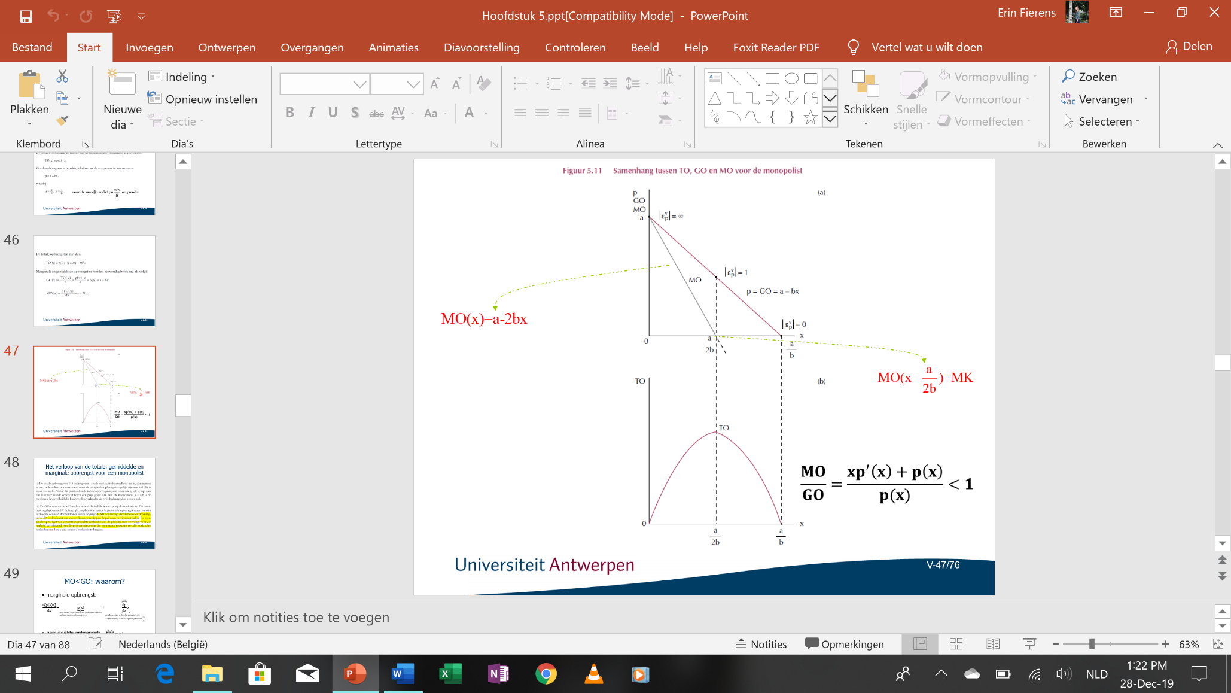

Zowel de grafische als de algebraïsche weergave wijst op de volgende samenhang tussen de verschillende concepten:

* TO maximaal als MO = 0 ( x= a/2b)

x= a/2b: maximale hoeveelheid die kan verkocht worden; dan is p=0

* GO- en MO-rechte hebben zelfde intercept (a)

MO-curve ligt STEEDS beneden de vraagcurve (rede: om meer te verkopen, moet prijs dalen)

* Helling MO-rechte (=2b) = dubbele van de helling van de GO-rechte (b)

Manier om MO-curve grafisch te bepalen: Snijpunt met de hor. as = precies de helft

* MO is niet cte, hangt af van de prijselasticiteit vd vraag
* Elke prijsdaling heeft dubbel effect:
* bij lagere prijs verkoop je meer
* lagere prijs vermindert de gemiddelde opbrengst (=opbrengst per verkochte eenheid)

Intuïtie: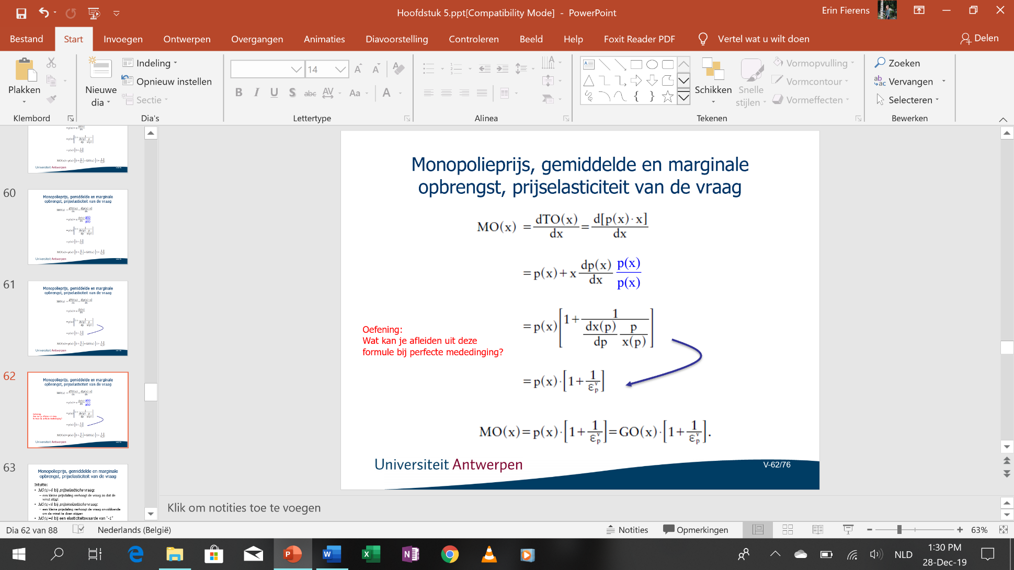

* MO(x)>0 bij prijselastische vraag:

een kleine prijsdaling verhoogt de vraag zo dat de winst stijgt

* MO(x)<0 bij prijsinelastische vraag:

een kleine prijsdaling verhoogt de vraag onvoldoende om de winst te doen stijgen

* MO(x)=0 bij een elasticiteitswaarde van “-1”

extra verkoop van een prijsdaling verhoogt de verkochte hoeveelheid, maar brengt niks meer op

### Het gedrag van de monopolist

Pricemaker: monopolist

* Beperkt tot de prijs-hoeveelheidscombinaties die op de vraagcurve liggen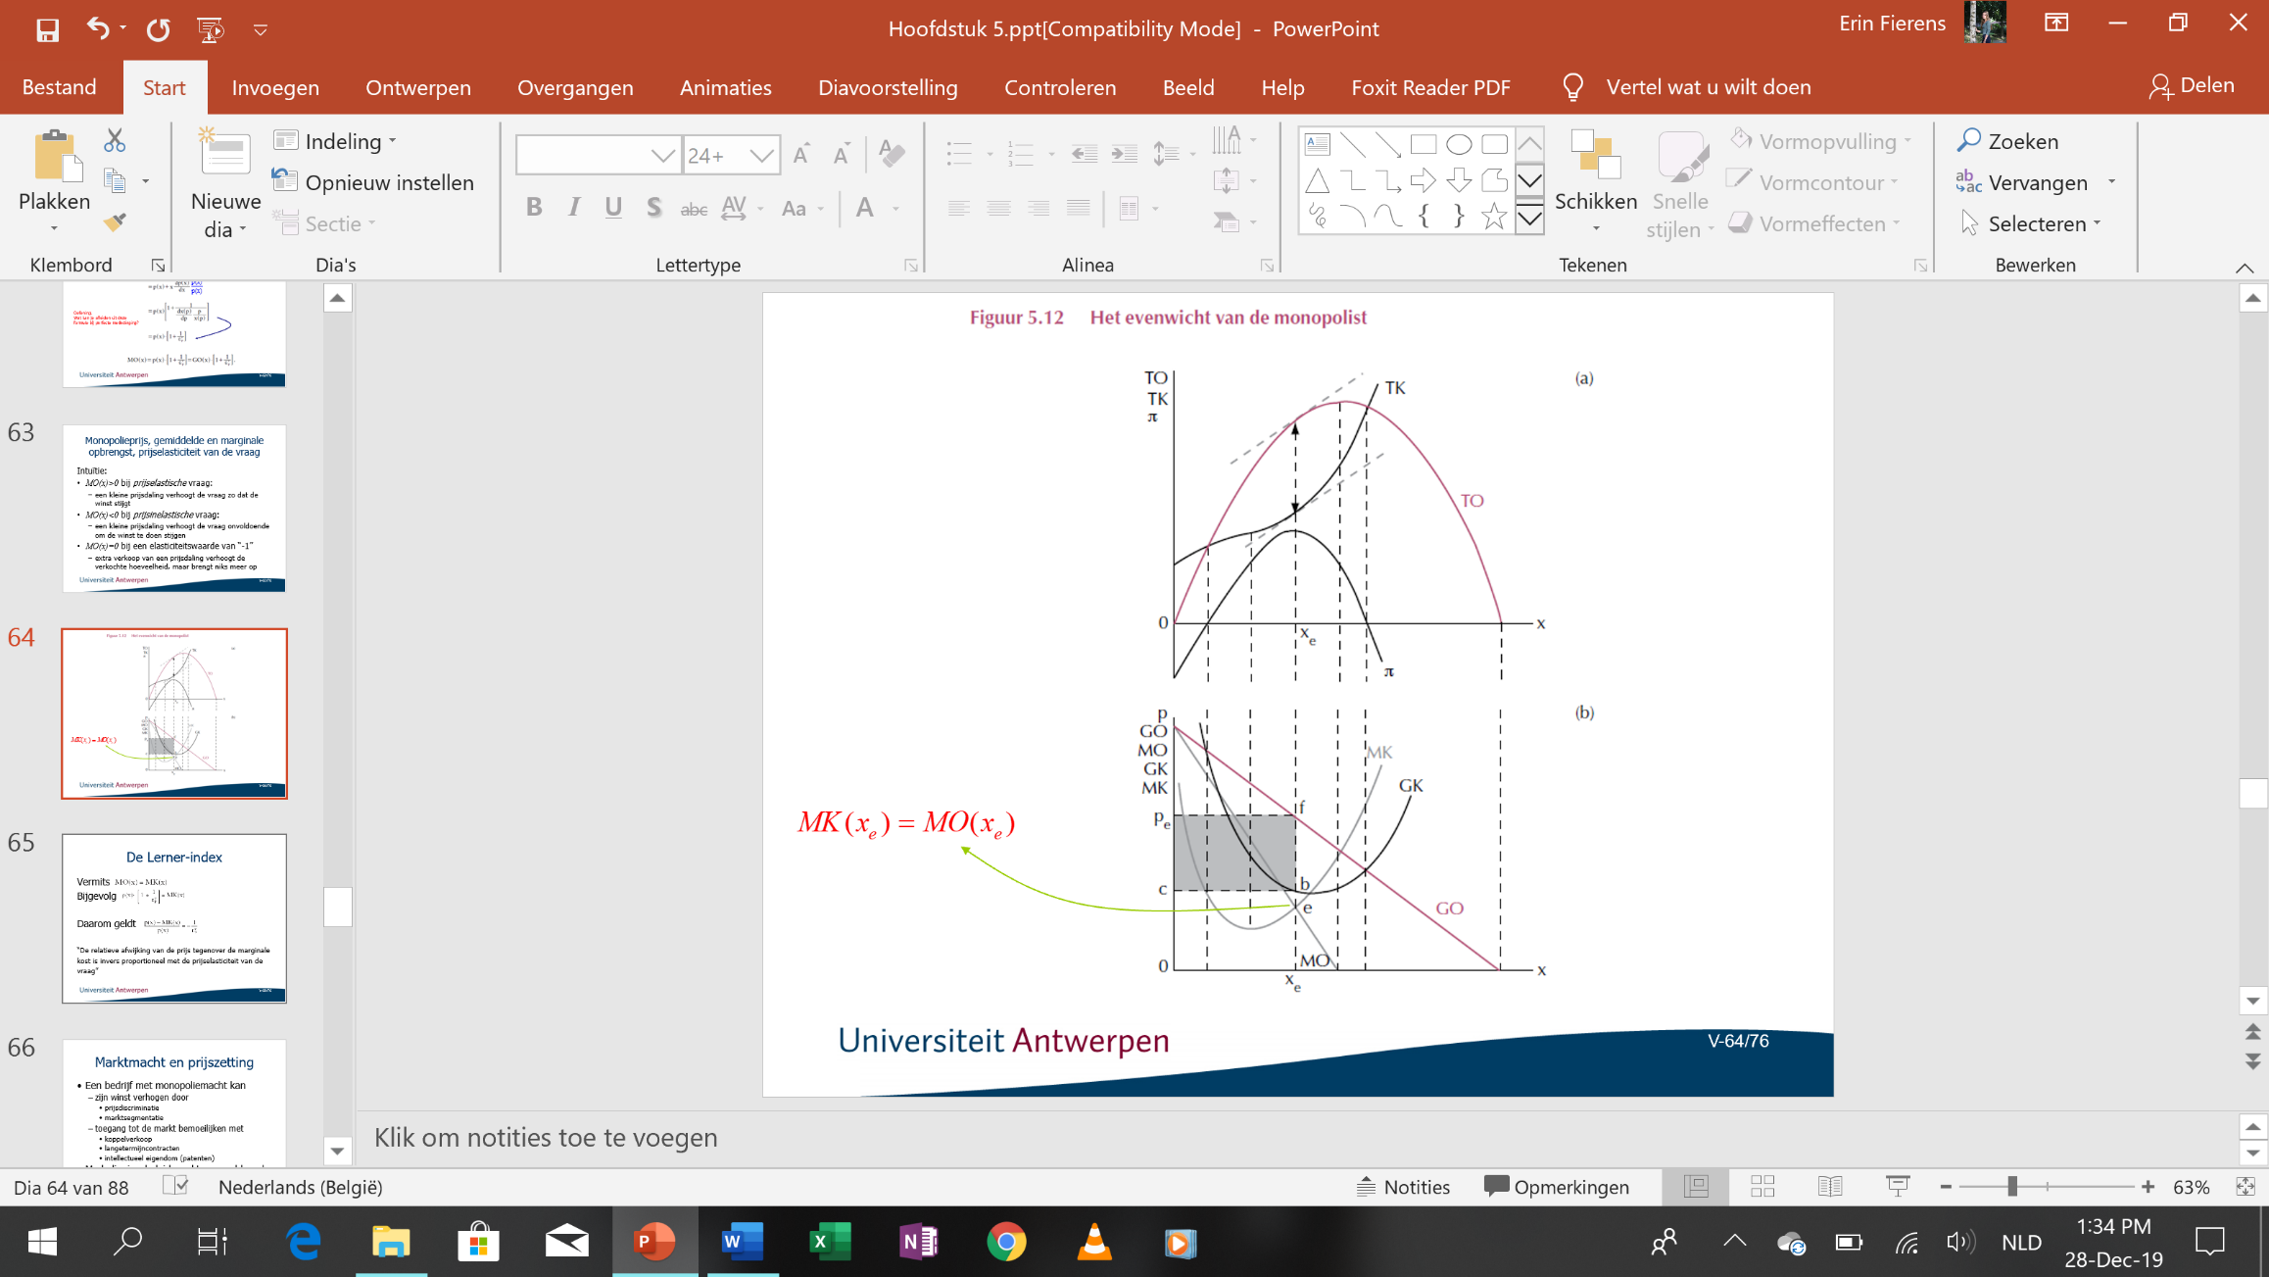
* Winstmaximalisatie in e (MO = MK)
* Winst: gearceerde rechthoek cpefb
* Voorwaarde voor optimaal gedrag:

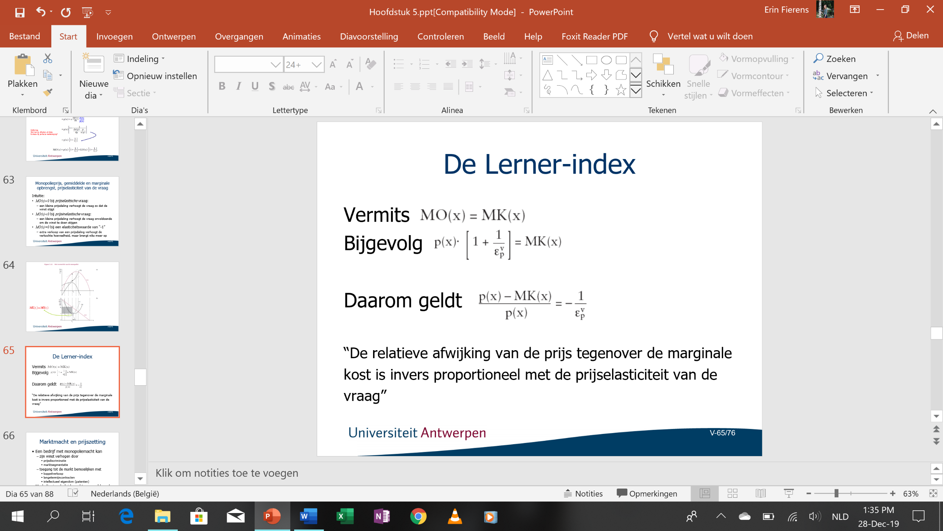

Na eenvoudige herwerking:

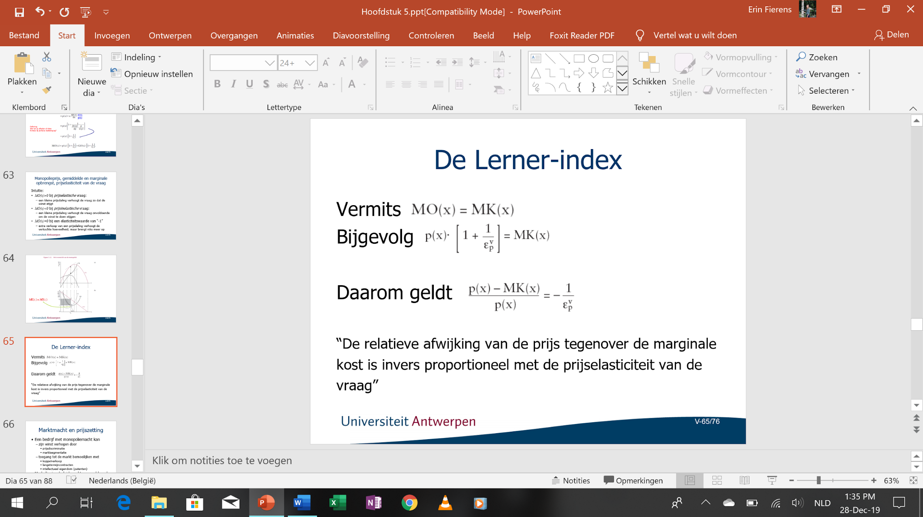

→Lerner-index van marktmacht (rechterlid): hoe groter de prijselasticiteit hoe beperkter de monopoliemacht

2 opmerkingen:

 Bedrijven die marktmacht hebben, proberen hun winst verder te verhogen en hun marktmacht uit te buiten. Ze doen dit door:

1. Prijsdiscriminatie: voor hetzelfde product verschillende prijzen vragen naargelang het type klant
2. Door de prijs op te delen in meerdere componenten

* Wanneer toetreding mogelijk is, zal een bedrijf zich meer competitief gedragen, zelfs als het in principe monopolist blijft

Prijsbeleid in België:

In handen van Federale Overheidsdienst Economie, kmo, Middenstand en Energie

* Basisprincipe: het stelsel van de “normale prijs”
* In geen enkel geval is het bedrijven toegestaan een abnormale prijs te rekenen

## Oligopolie

Oligopolie: een industrietak met verscheidene ondernemingen en waar bovendien beperkingen op de toetreding tot de markt bestaan.

 Ondernemingsgedrag krijgt karakter van een strategisch **spel** waarbij acties en reacties voortdurend tov elkaar afgewogen worden

### Klassieke oligolpoliemodellen

* + 1. **Oligopolie met 1 dominant bedrijf**

Ontstaat omdat het grote bedrijf een kostenvoordeel heeft in vergelijking met de andere bedrijven, en als dusdanig als dominant door de rest van de sector wordt erkend (beperkt aantal bedrijven)

* Mogelijk: bedrijf dat vroeger een monopoliepositie had en nu doorbroken wordt (mogelijk dat dominant bedrijf de prijs bepaalt en dat de overige firma’s deze aanvaarden)

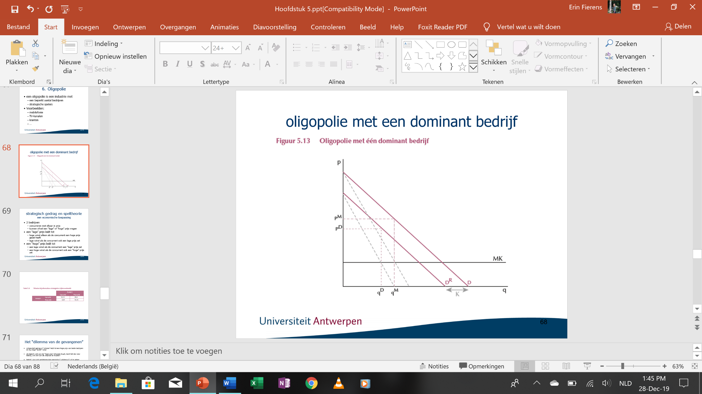

Kleine bedrijven hebben totale capaciteit K

Voor elke prijs die het dominante bedrijf zet zal een kleiner bedrijf een net lagere prijs aanbieden

* DR is de actievedeelname van het dominante bedrijf (=D-K)

De dominante onderneming gedraagt zich eigenlijk als een monopolist

Prijs en hoeveelheid dominant bedrijf: pD en qD

Prijs en hoeveelheid van echte monopolist: pM en qM

Sector met 1 dominant bedrijf: tussenstap tussen een zuiver monopolie en een oligopolie

### Strategisch gedrag en speltheorie

Elke cel de winsten van het eerste bedrijf voor de komma, die voor het tweede bedrijf na de komma.

2 bedrijven

* concurreren met elkaar in prijs
* kunnen ofwel een “lage” of “hoge” prijs vragen

een “lage” prijs leidt tot

* hoge winst alleen als de concurrent een hoge prijs gezet heeft
* lage winst als de concurrent ook een lage prijs zet

een “hoge” prijs leidt tot

* een lage winst als de concurrent een “lage” prijs zet
* een hoge winst als de concurrent ook een “hoge” prijs zet

Met deze info, welke uitkomst verwacht men op de markt?

* 1ste mogelijkheid: samenwerking of collussie (als een kartel)

1. Als men zich niet aan de afspraak houdt, ontstaat er bedrog (indien geen bindende afspraken)
2. BESTE dat beide bedrijven kiezen voor een lage prijs (zeker voor het onzekere)

#### = prisoners’ dilemma

* + Nash-evenwicht: Uitkomst (12,12) (toestand zodanig dat elke speler in een strategisch spel de best mogelijke uitkomst realiseert, conditioneel op de beslissingen van alle andere deelnemers)
* Uitkomst (16,16) geen nash-evenwicht (2de bedrijf vraagt hoge prijs, maar 1ste kan lage vragen)
* 2de rede: het vragen van lage prijs voor beide bedrijven = dominante strategie (altijd optimaal)

2 redenen waarom kartels moeilijk standhouden:

* Men moet tot een overeenkomst komen over de prijs, de winstverdeling,…
* De marktvraag mag niet prijselastisch zijn, want anders heeft het kartel weinig monopoliemacht en is er weinig mogelijkheid de prijs te laten stijgen boven competitieve niveaus (minst succesvolle kartels: OPEC)

### Speltheorie en het gedrag van bedrijven op oligopolistische markten

* + 1. **De benadering van Cournot: Nash-evenwicht met homogene producten**

Cournot-model: veronderstelt dat een oligopolie op een markt voor een homogeen product was.

* Beslissingsvariabele om elkaar te concurreren: hoeveelheid die ze op de markt brengen
* De marktprijs staat vast

Cournot: ontwikkelde een evenwicht voor oligopolistische markten, nl een toestand waarbij alle bedrijven hun winst maximeren, gegeven het gedrag van de andere bedrijven, en dus geen enkele reden hebben om hun output te wijzigen

= **Nash-evenwicht** (geen enkele partij heeft er voordeel bij om af te wijken gegeven de beslissing van de andere partij)

Nash-evenwicht: elk bedrijf doet voor zichzelf het best mogelijke, gegeven wat de concurrente doen

**= Cournot-Nash-evenwicht**



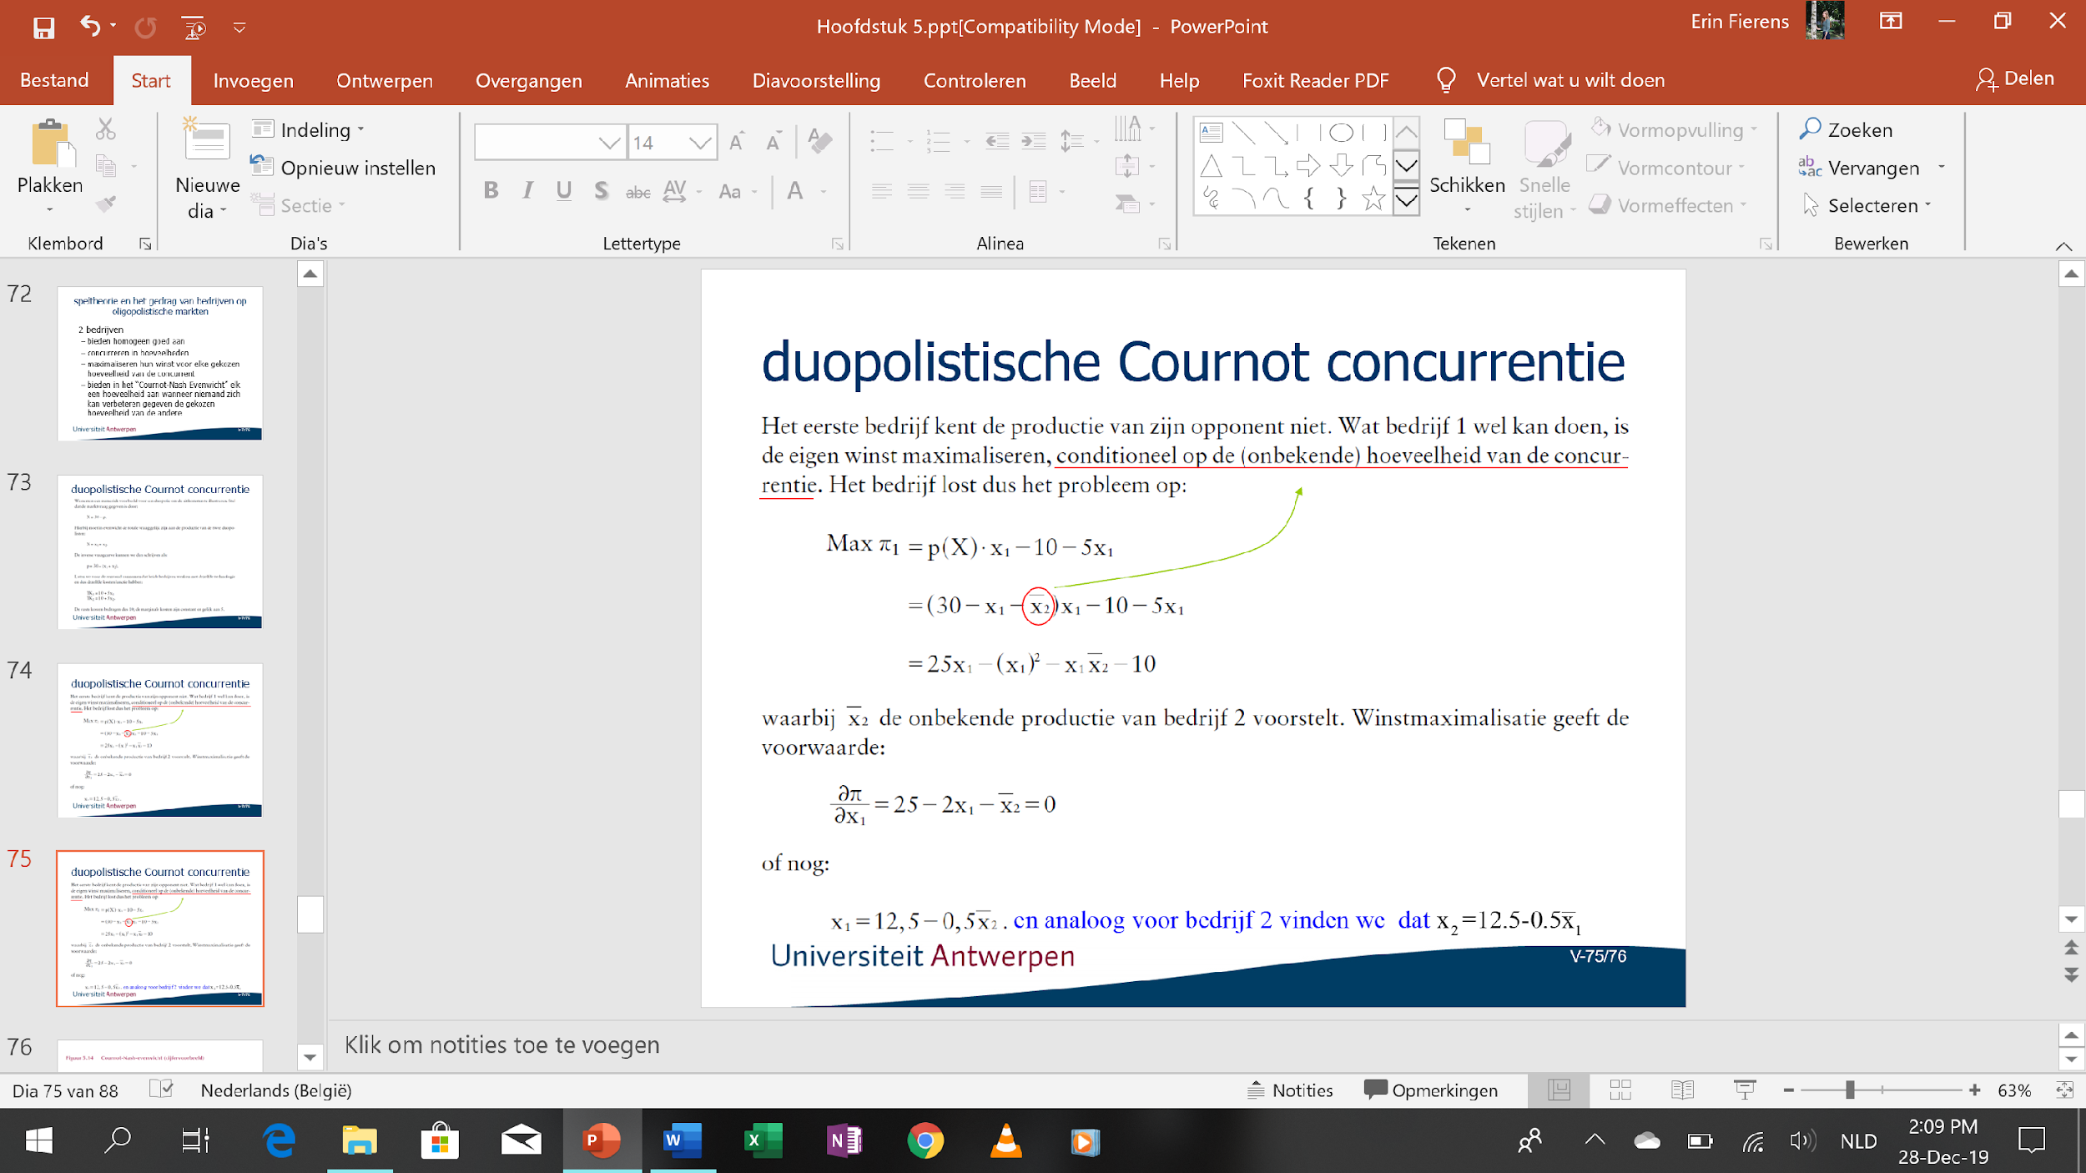

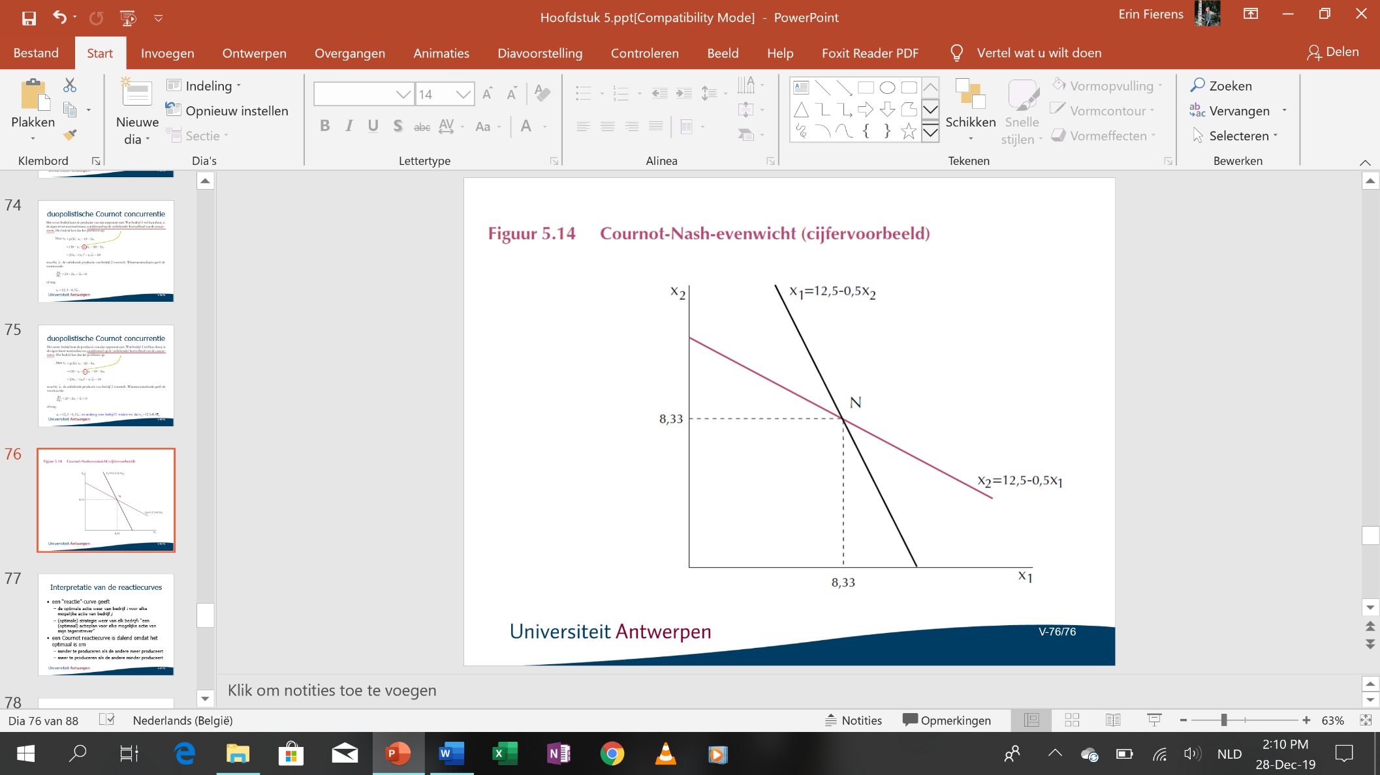

N= Nash-evenwicht

Snijlijn van x1 met horizontale as is de optimale hoeveelheid als de concurrent niets produceert (=monopoliehoeveelheid)

Dit noemt men een reactiefunctie van het 1ste bedrijf. Die drukt de optimale output uit afhankelijk van de productie van het 2de bedrijf (verband is negatief)

Cournot-nash-evenwicht: de oplossing van de 2 reactiefuncties naar de hoeveelheden

 Dit evenwicht is zodanig dat, conditioneel op de keuze van de opponent, elk bedrijf zijn eigen winst maximaliseert

### Collusie en kartelvorming

Een kartel dat zich kan opstellen als ene monopolistisch bedrijf

* Als het kartel een maximale gezamenlijke winst nastreeft, dan zal het de totale hoeveelheid bepalen die ervoor zorgt dat MO en MK gelijk zijn

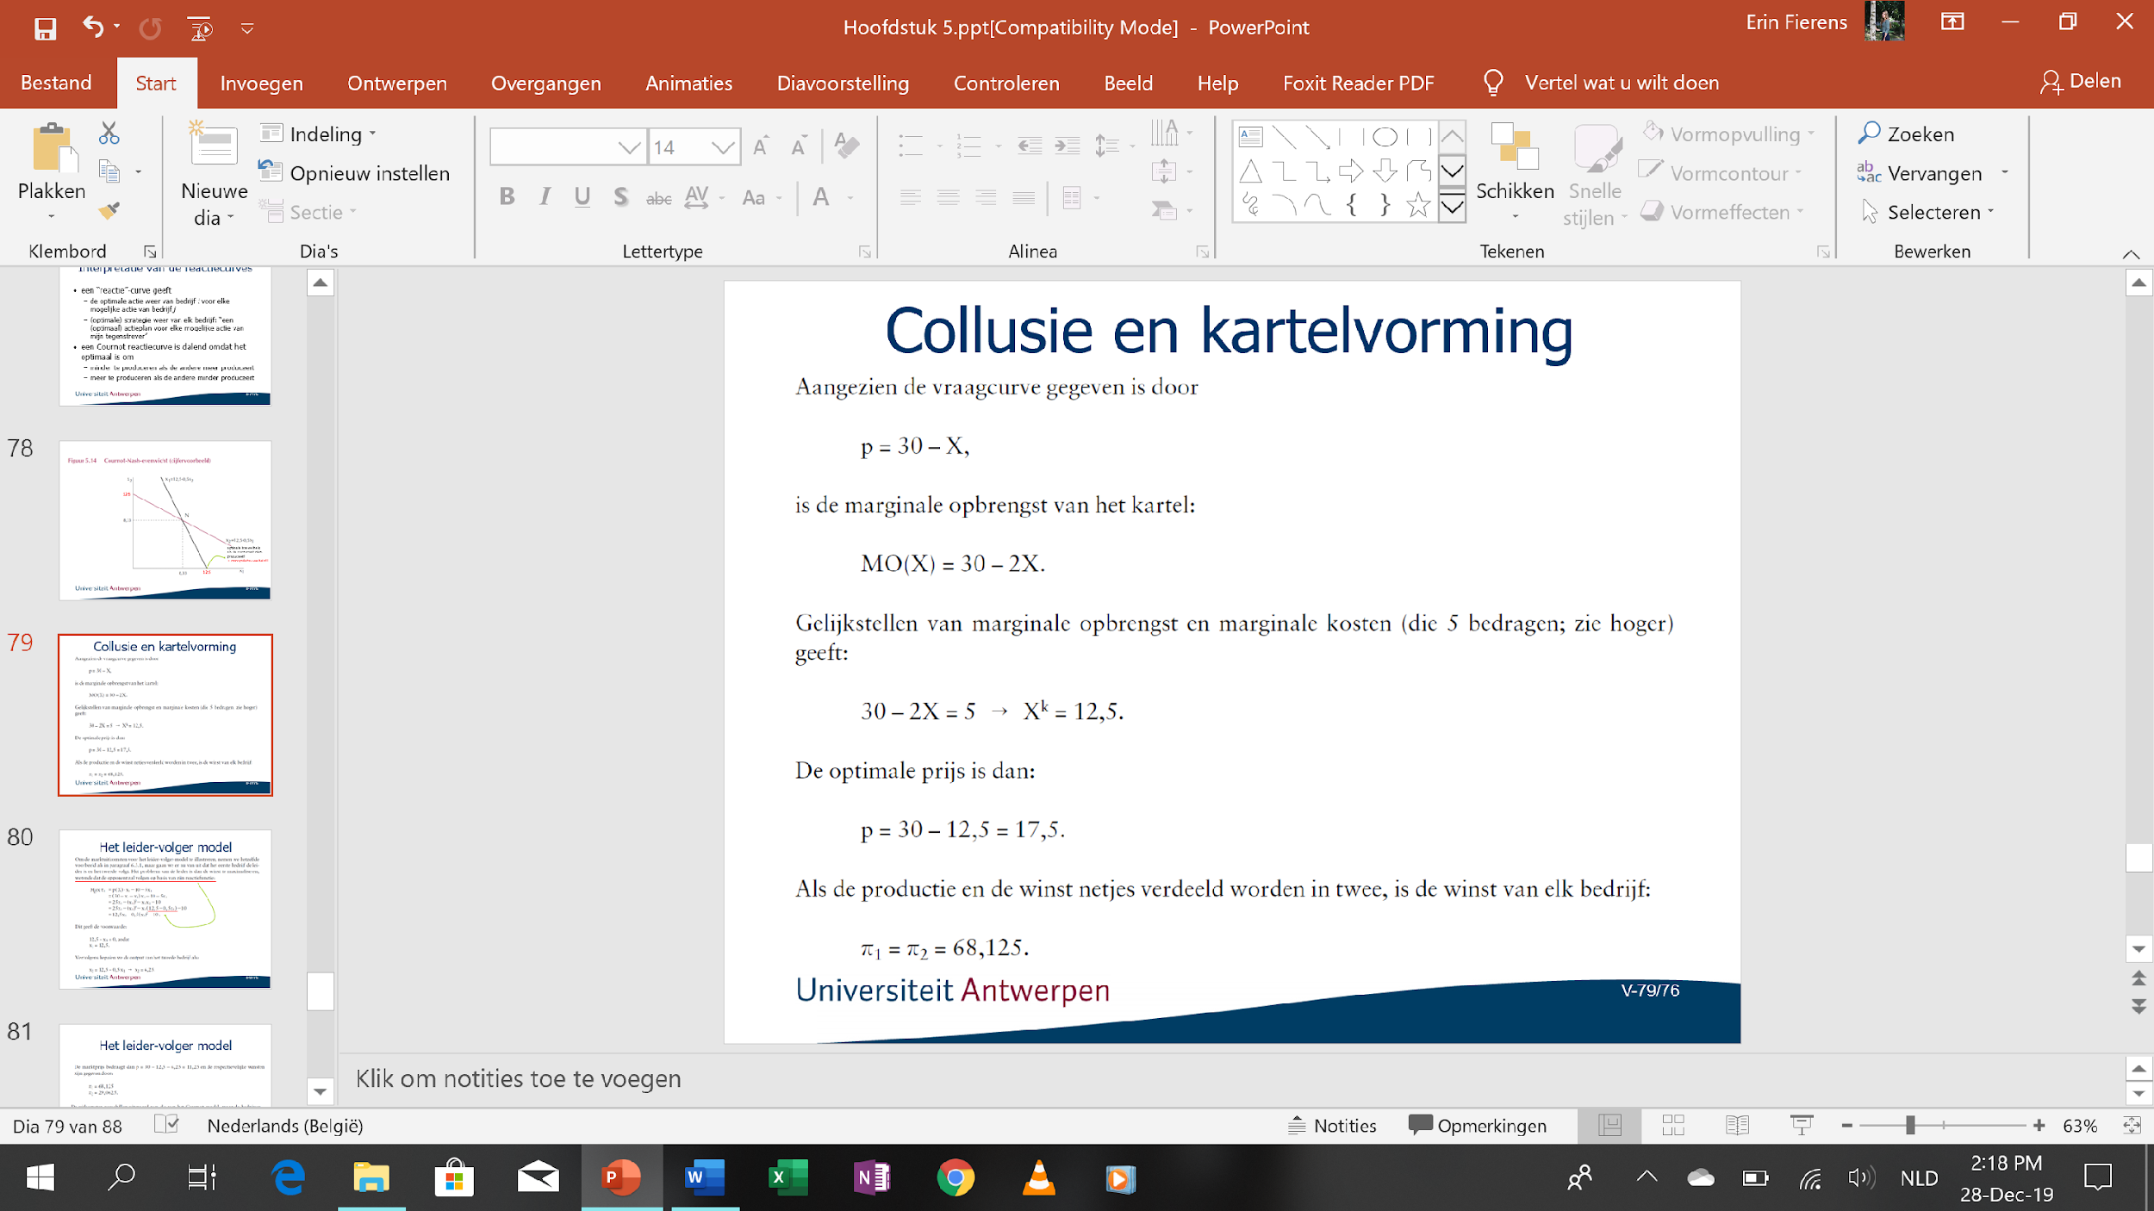

### Het leider-volger-model

Leider-volger-model: een duopolie die een homogeen product produceren

* Bedrijven zetten beslissingen niet gelijktijdig (1 bedrijf zet 1ste stap) **= LEIDER** (andere volgt) Vb aluminiumindustrie, staalsector, bankwereld,…
* Probleem van de **volger**: wacht gewoon de beslissing van de leider af, en neemt vervolgens vanuit haar standpunt een optimale beslissing

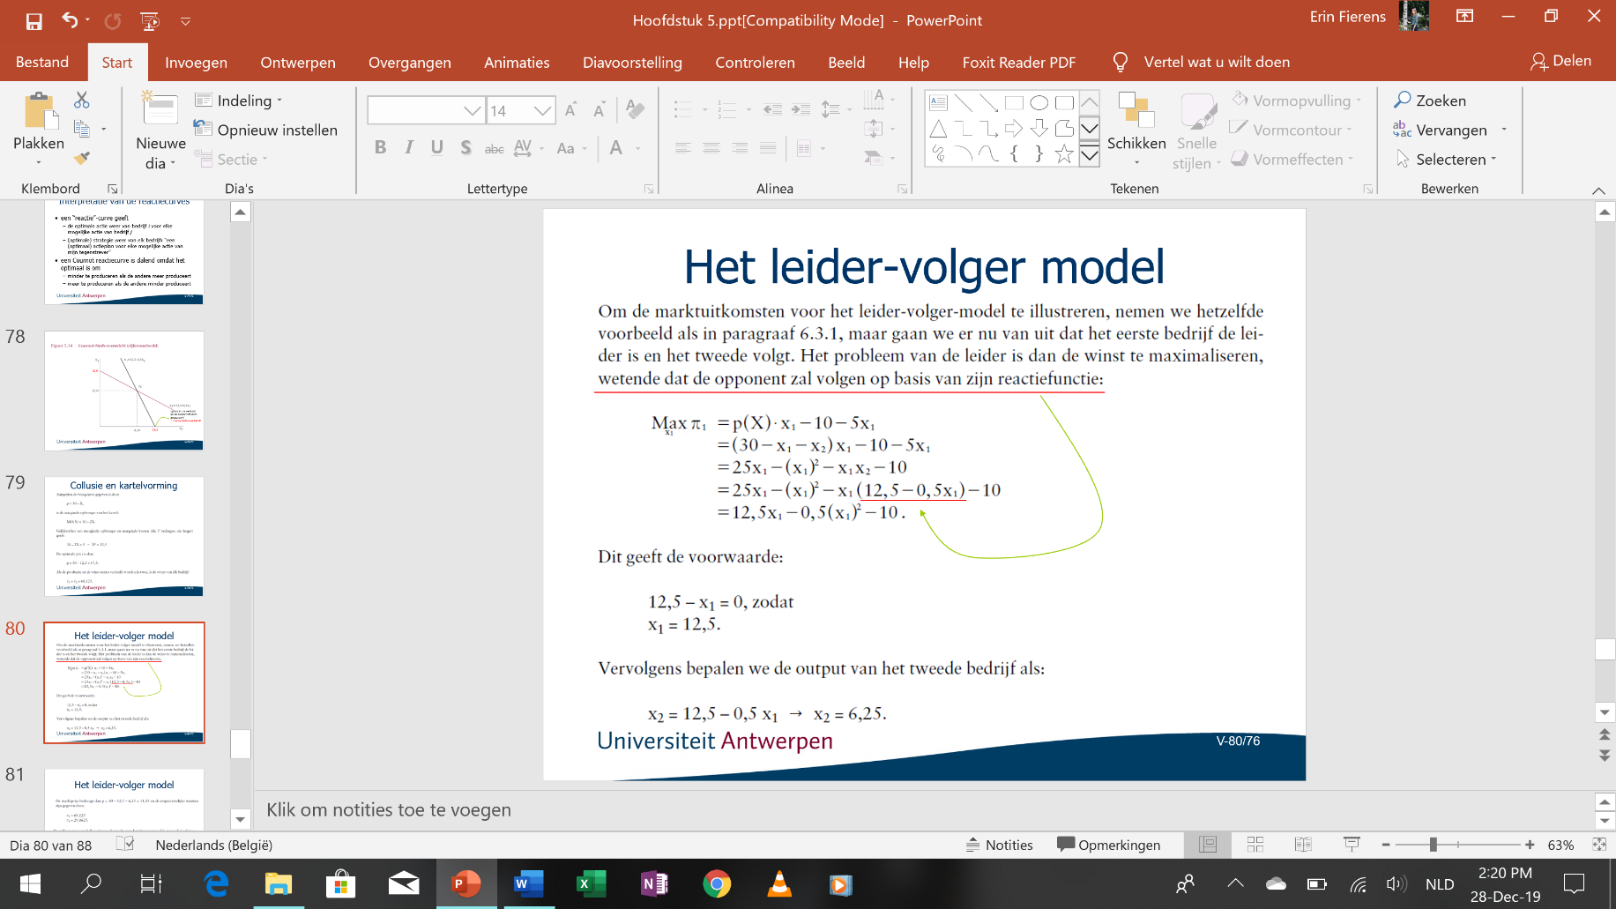



### Prijsconcurrentie met heterogene producten: Het Bertrand-model

In praktijk bieden bedrijven gedifferentieerde of heterogene producten aan (concurrentie via prijzen)

* Prijs wordt voor elk van de gedifferentieerde producten de cruciale beslissingsvariabele

Betrand:

* Werkte het Nash-evenwicht uit wanneer bedrijven concurreren door het vragen van verschillende prijzen voor gedifferentieerde producten

Bertrand-nash-evenwicht: toestand waarbij alle bedrijven de winstmaximerende prijs vragen, conditioneel op prijsbeslissingen van de concurrenten

* Concurreren via prijzen

In het “Bertrand”-model met :

* Homogene/heterogene goederen
* constante marginale kosten
* volledige productiemogelijkheden

is de (Nash-)evenwichtsprijs: p=MK

## Monopolistische concurrentie

Monopolistische concurrentie:

* Veel voorkomend
* Aantal ondernemingen is zeer groot
* Heterogene producten (product verschil lichtjes dan dat van de concurrent)
* = onderneming is geen prijsnemer
* Vrije toetreding en uittreding tot de markt
* Elke onderneming zet prijzen net boven MK
* Vb. restaurants, kleding, meubels, buurtwinkels,…

2 te verwachten uitkomsten:

* Onderneming zal het klein beetje monopoliemacht dat ze heeft uitbuiten om een prijs e vragen die hoger ligt dan de marginale productiekosten.
* Als bedrijven op KT winst maken, zal er toetreding zij van nieuwe bedrijven die winst op LT uitholt tot de economische winst 0 is.

De vraagcurve is wegens het bestaan van nauwe substituten vrij elastisch.

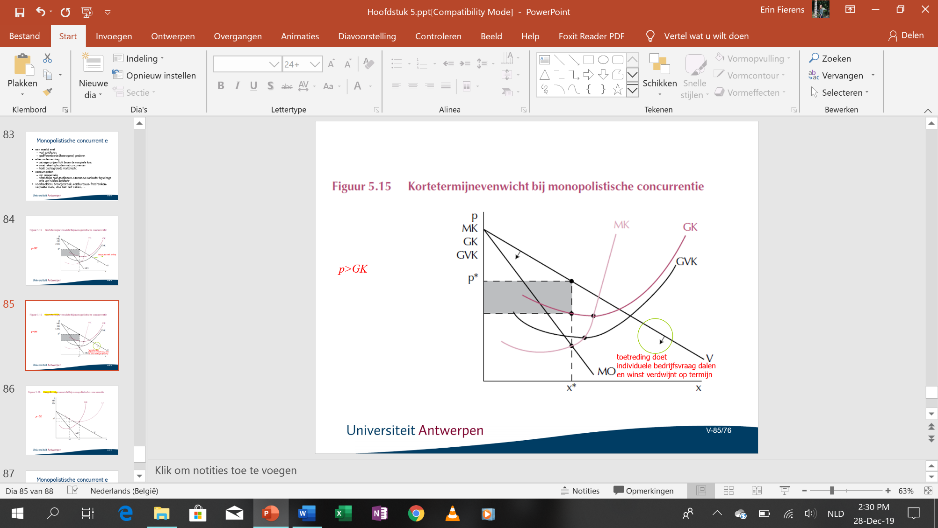

KT: bedrijf buit zijn beperkte monopoliemacht uit en verkoopt tegen een prijs die de marginale productiekosten overtreft

Het gevolg van toetreding is dat voor bestaande bedrijven in de industrie de vraag naar hun product met de tijd enigszins afneemt.

Het langetermijnevenwicht wordt bereikt als elk individueel bedrijf zijn winst maximeert (en dus MO= MK) maar de optimale winst afgenomen is tot 0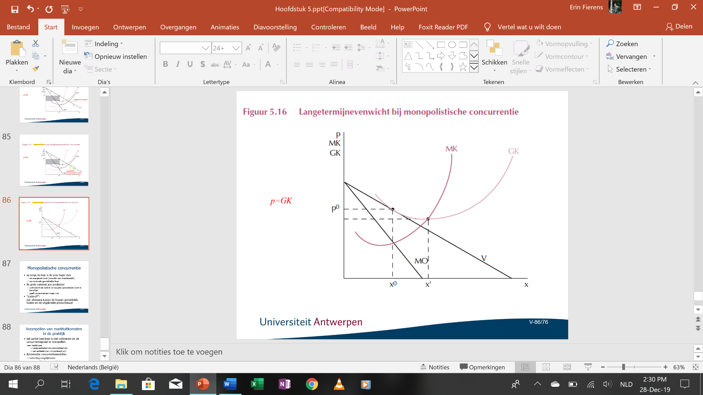

2 kenmerken van het langetermijnevenwicht:

* Op lange termijn ligt de prijs boven de marginale productiekosten (p>MK)
* Bij de optimale hoeveelheid x0 zijn op LT de gemiddelde kosten groter dan het minimum van de gemiddelde kosten

Indien het bedrijf meer dan x0 zou produceren, zouden de kosten per eenheid nog kunnen dalen (er blijven in het LT-evenwicht nog niet-geëxploiteerde schaalvoordelen over)

De nadelen van productie tegen hogere dan minimale GK moeten worden afgewogen tegen de voordelen van een grotere variëteit aan aangeboden producten.

* Een verdere daling in de GK kan slechts gebeuren wanneer het individueel meer output kan verkopen (wordt belet door de aanwezigheid van concurrenten die zeer gelijksoortige producten aanbieden)

## Voorspellen van markt uitkomsten in de praktijk

Volmaakte mededinging: evenwichtsprijs valt samen met de GK en de economische winst bedraagt 0 Monopolie: p > GK (monopoliewinst)

Oligopolie: deze zal inzake prijs, hoeveelheid en winst een tussenpositie innemen

### Marktvormen en marktuitkomsten

Onze analyse geeft GEEN mechanische regeltjes die krakkeloos kunnen worden toegepast om voorspellingen te maken.

Voorbeeld: monopolisten die owv mogelijke toetreding toch competitieve prijzen vragen voor hun producten, precies om toetreding te beletten.

Ondanks de toetredingsbeperkingen die typisch met monopolie of oligopolie worden geassocieerd, toch kunnen de economische winsten erg laag liggen. De reden is dat de beperkte beschikbaarheid van de inputs de inputprijzen verhoogt.

### Concurrentie als dynamisch proces

Concurrentie als dynamisch proces: wijst op belang van de samenwerkingsbereidheid en onzekerheid als drijvende krachten van het concurrentieproces

* Bepaald als de onderlinge afhankelijkheid tussen ondernemingen

Dynamische context: 4 krachten die bijdragen tot de intensiteit van de wijzigingen van de concurrentie (spelen tegelijkertijd in praktijk)

* Concentratie van de ondernemingen in de sector
* Contesteerbaarheid van de bedrijfstak
* Samenwerkingsbereidheid van de ondernemingen in een bedrijfstak
* Onzekerheid

Wil een onderneming haar langetermijnrentabiliteitspositie verbeteren, dan staan haar daar 2 vragen voor open.

* Concurrentie verminderende strategieën: door in te spelen op de krachten die de concurrentie bepalen kan een onderneming trachten de concurrentie in haar sector te drukken, waardoor de gemiddelde en daarmee ook haar eigen rentabiliteit zal stijgen
* Positie verbeterende strategieën: onderneming kan trachten de producent te worden met de laagst mogelijke GK van haar sector

# DEEL II: MACROECONOMIE

# Hoofdstuk 7. Productie, inkomens en bestedingen – de macro- economische benadering

## Inleiding

Vertrekkend van het gedrag van economische agenten op individuele markten, het studiedomein van de micro-economie, kan men de marktresultaten aggregeren, zodat de gehele economie wordt beschouwd. (ec grootheden (macro-ec aggregaten: productie, werkloosheid, inflatie, betalingsbalans)

## Productie, toegevoegde waarde en factorvergoeding

Productie: verwijst naar creëren van nut (om aan menselijke behoeften te voldoen)

Toegevoegde waarde: waarde van de voortgebrachte goederen vermindert met de waarde van de verbruikte intermediaire goederen

Intermediaire goederen: ec goederen en diensten die van andere bedrijven worden betrokken en als input gebruikt worden bij de eigen productie

Berekeningsmethodes “waarde van de productie: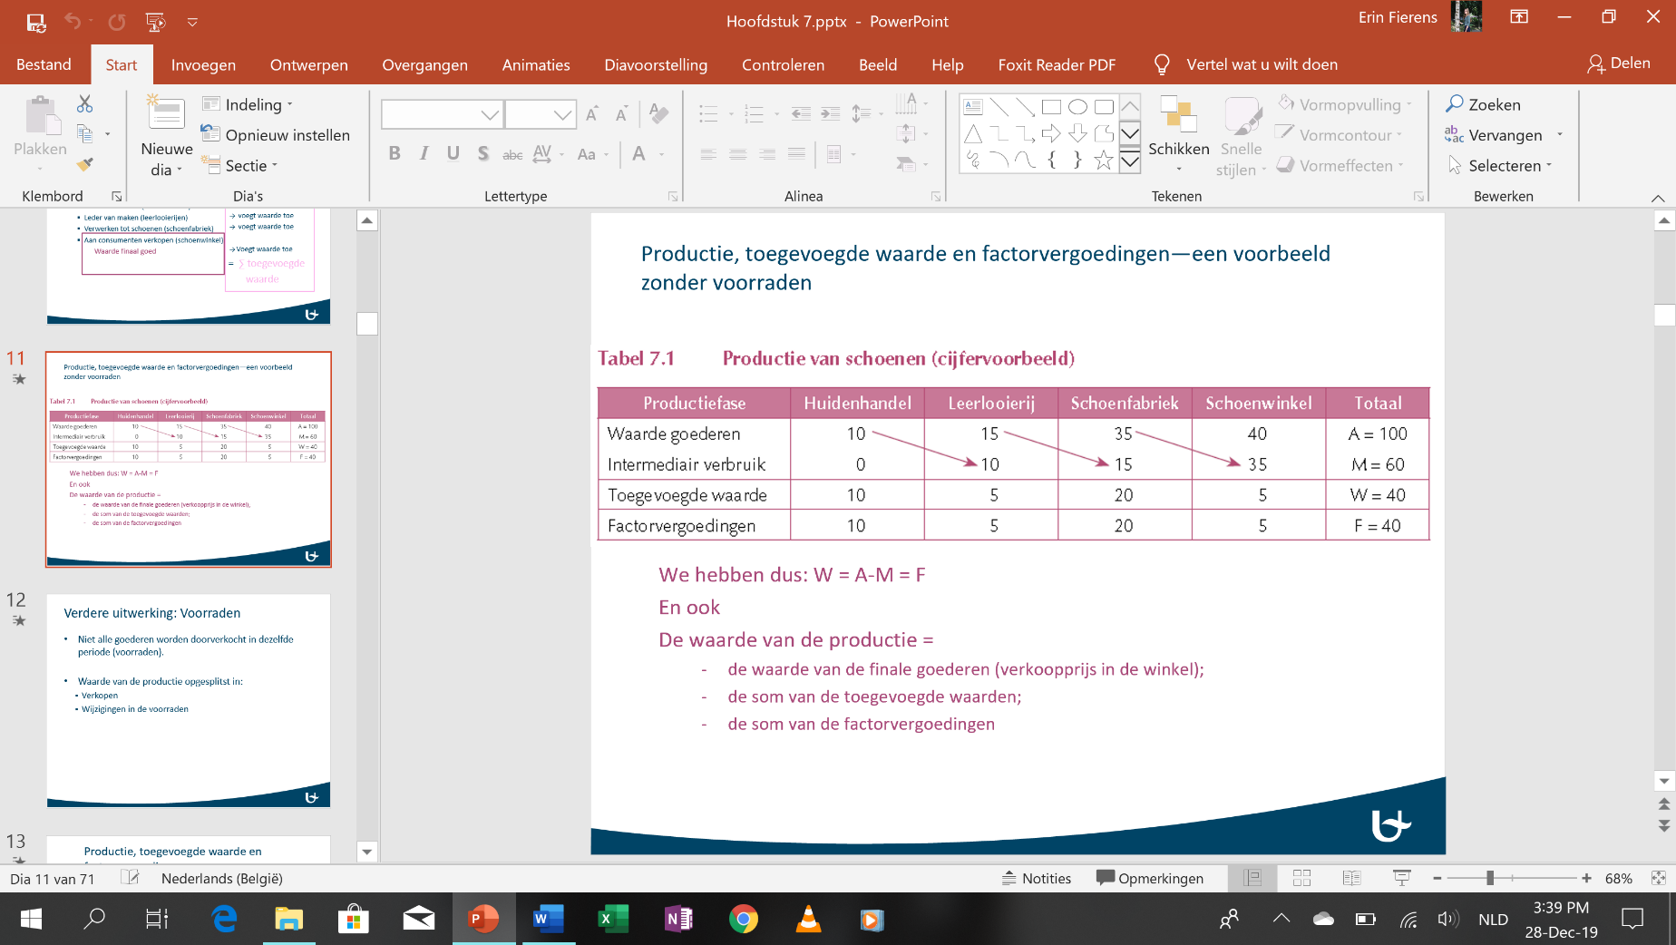

* Totale toegevoegde waarde/waarde van de productie (W): W=A-M (=F)

totaal van de waarde van alle goederen (A) – totaal van het intermediaire verbruik (M)

* Beschouwen van enkel **finale goederen**

= goed (of dienst) dat in een bepaalde periode werd voortgebracht en dat niet gedurende dezelfde periode in een volgende productiefase is opgegaan (vb. schoenen in de winkel)

* Som van de Factorvergoedingen: vergoeding van de productiefactoren
* W = A – M = F

## Voorraden

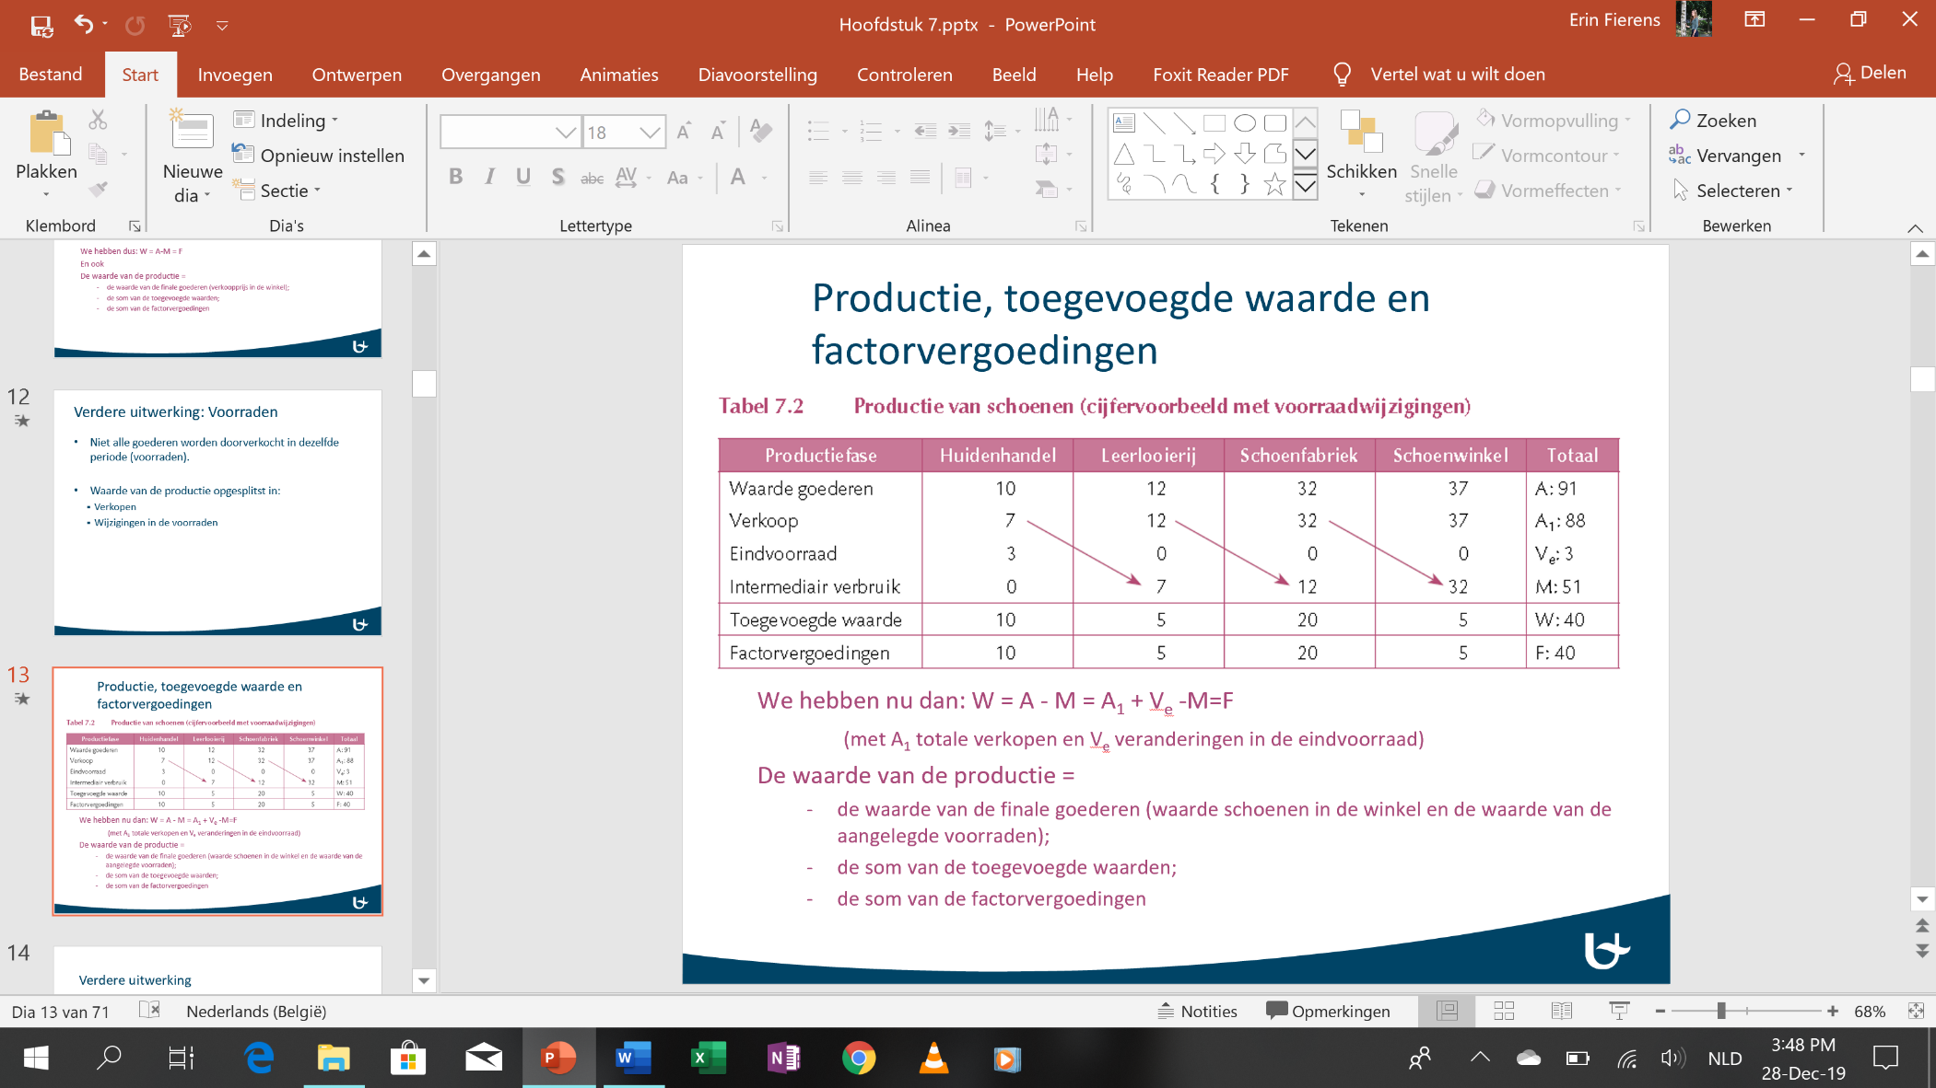

Deze tabel illustreert de invloed van de (wijzigingen in de) voorraden voor de berekeningen van het macro-economisch product.

A1: totale verkopen

Ve: veranderingen in eindvoorraden

* W = A – M = A1 + Ve – M = F

Opnieuw stellen we vast dat de waarde van de productie (40) gelijk is aan:

* De waarde van de finale goederen: waarde van de schoenen in de winkel (37)en de waarde van de aangelegde voorraden (waarde 3 euro)
* Som van de toegevoegde waarden
* Som van de factorvergoedingen

## Soorten factorvergoedingen

eigenlijke factorvergoedingen:

* Loonsom: vergoeding van de productiefactor arbeid
* Rente: vergoeding van de productiefactor natuur
* Interestsom: vergoeding van de productiefactor kapitaal

Ondernemerswinst: resterende bedrag als TW > som van de eigenlijke factorvergoedingen

Factorvergoedingen F: uitgesplitst in eigenlijke factorvergoedingen (F1) en ondernemerswinst (∏)

* W = A – M = A1 + Ve – M = F = F1 + ∏ = Y (waarde productie = waarde inkomen)

### Bruto vs netto product

Vervangingsinvesteringen: Om de productiecapaciteit van de bestaande kapitaalvoorraad in stand te houden, zijn investeringen noodzakelijk (afschrijvingen of depreciatie (D))

Netto national product: bruto nationaal product (W) – depreciatie (D)

* W – D = F1 + ∏ - D = Y – D

### Fundamentele gelijkheid tussen product, inkomen en bestedingen

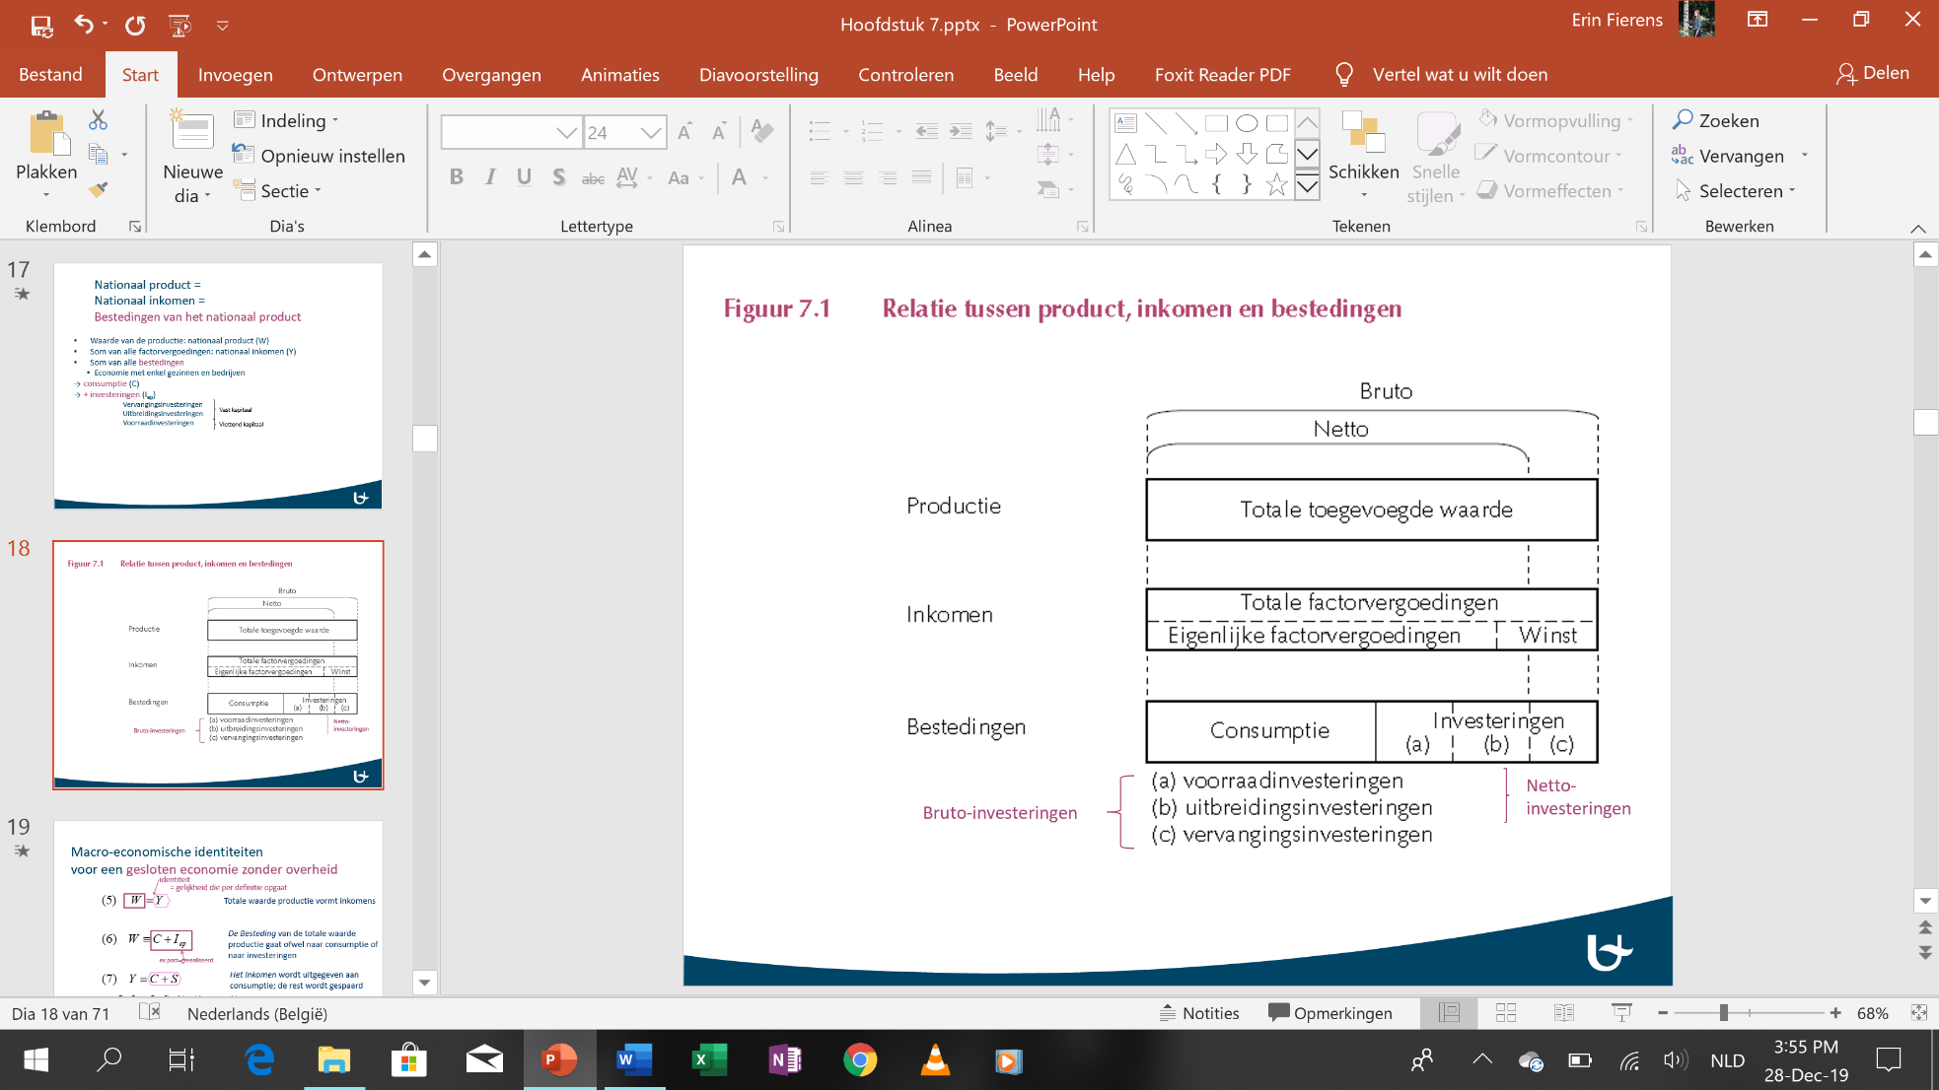

Illustreert de gelijkheid tussen product en bestedingen.

1. voorraadinvesteringen: de aangroei van de voorraden goederen in verschillende productiefasen

* Investeringen in het vlottend kapitaal

1. uitbreidingsinvesteringen: toevoegingen van reële productiemiddelen aan de bestaande hoeveelheid kapitaalgoederen

(c ) vervangingsinvesteringen: zie boven

finaal goed: goed geproduceerd in periode t en niet opgegaan in productie van ander goed in dezelfde periode t

Elk finaal goed dat bijdraagt tot het product wordt ofwel geleverd aan gezinnen of bedrijven tijdens dezelfde periode, ofwel draagt het bij tot de aangroei van de voorraden. In beide gevallen vormt het een onderdeel van bestedingen

Netto-investeringen: uitbreidingsinvesteringen + voorraadinvesteringen

## Macro-economische identiteiten voor een gesloten economie zonder overheid

Indentiteit: gelijkheid die per definitie geldt

Totale waarde productie vormt inkomens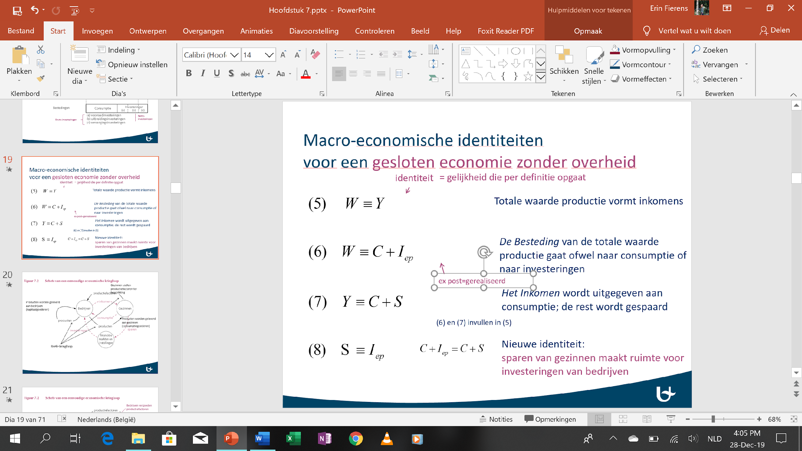

De Besteding van de totale waarde productie gaat ofwel naar consumptie(C) of naar investeringen (Iep)

Het Inkomen wordt uitgegeven aan consumptie; de rest wordt gespaard(S)

C + Iep = C + S

Nieuwe identiteit:

sparen van gezinnen maakt ruimte voor investeringen van bedrijven

Subscript ep: (ex post) gerealiseerde investeringen (gewenste investeringen als ongewenste aangroei van de voorraden)

gelijkheid van de besparingen en investeringen

 Als S > I, dan wordt noodzakelijkerwijze bij de bedrijven onverkochte voorraden gevormd

## Eenvoudige economische kringloop



Economische kringloop: illustreert de samenhang tussen productie, inkomens en bestedingen

Reële kringloop: als het om reële objecten gaat (productiefactoren en producten) VOLLE PIJLEN

Geldkringloop: bedrijven vergoeden de productiefactoren waardoor de inkomens ontstaan voor de gezinnen ONDERBROEKEN PIJLEN

Spaargelden worden door de bedrijven aangewend om de investeringen te financieren (financiële instellingen en financiële markten spelen een intermediaire rol)

## Bruto binnenlands product, netto nationaal inkomen, binnenlandse bestedingen en besteding van het binnenlands product

Bruto binnenlands product (bbp): totale toegevoegde waarde gerealiseerd in België

* Maatstaf voor sterkte/concurrentiekracht van de economie

Netto nationaal inkomen (nni): geheel van de vergoedingen die de Belgische productiefactoren in diezelfde periode hebben ontvangen

* Maatstaf voor de welvaart van de inwoners van de economie

Bewerkingen om van BBP over te gaan naar NNI zijn een aantal berekeningen nodig:

Factoruitgaven aan het buitenland (Fu): vergoedingen voor de buitenlandse productiefactoren 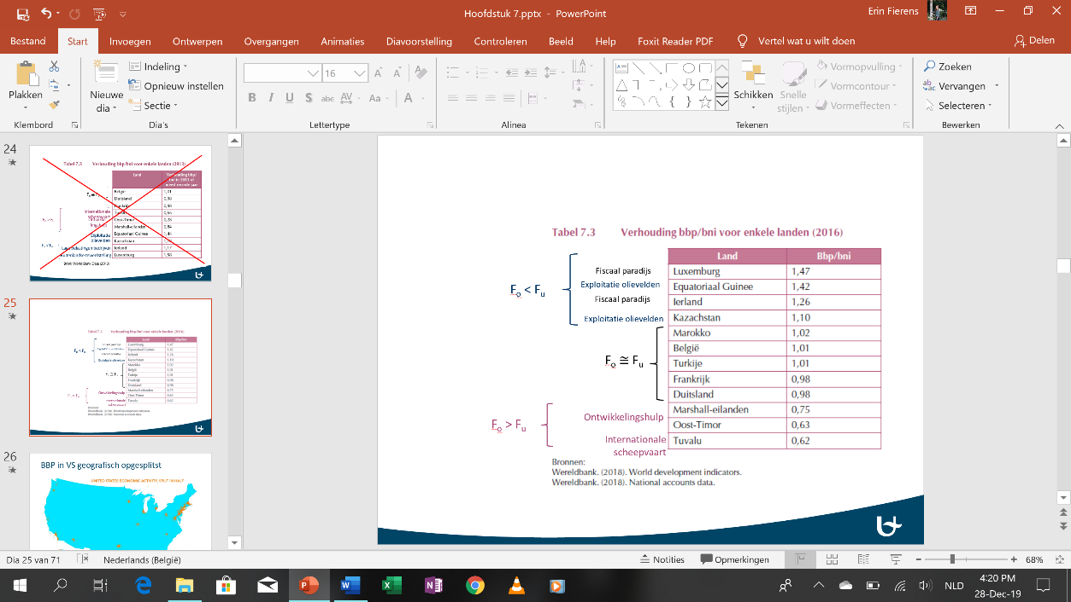

Factorontvangsten (F0): behoren wel tot het Belgisch nationaal inkomen

Bruto nationaal inkomen (bni): bni= bbp – Fu + Fo

Overheidsconsumptie (GC): lopende aankopen van goederen en diensten door de overheid Overheidsinvesteringen (GI): uitgaven voor bv infrastructuurwerken

Overheidsbestedingen (G): GC+ GI

Overheidstransfers (werkloosheidsuitkeringen), interesten die overheid betaalt op de uitstaande overheidsschuld ≠ overheidsbestedingen

Gesloten economie met overheid (macro-economische identiteiten)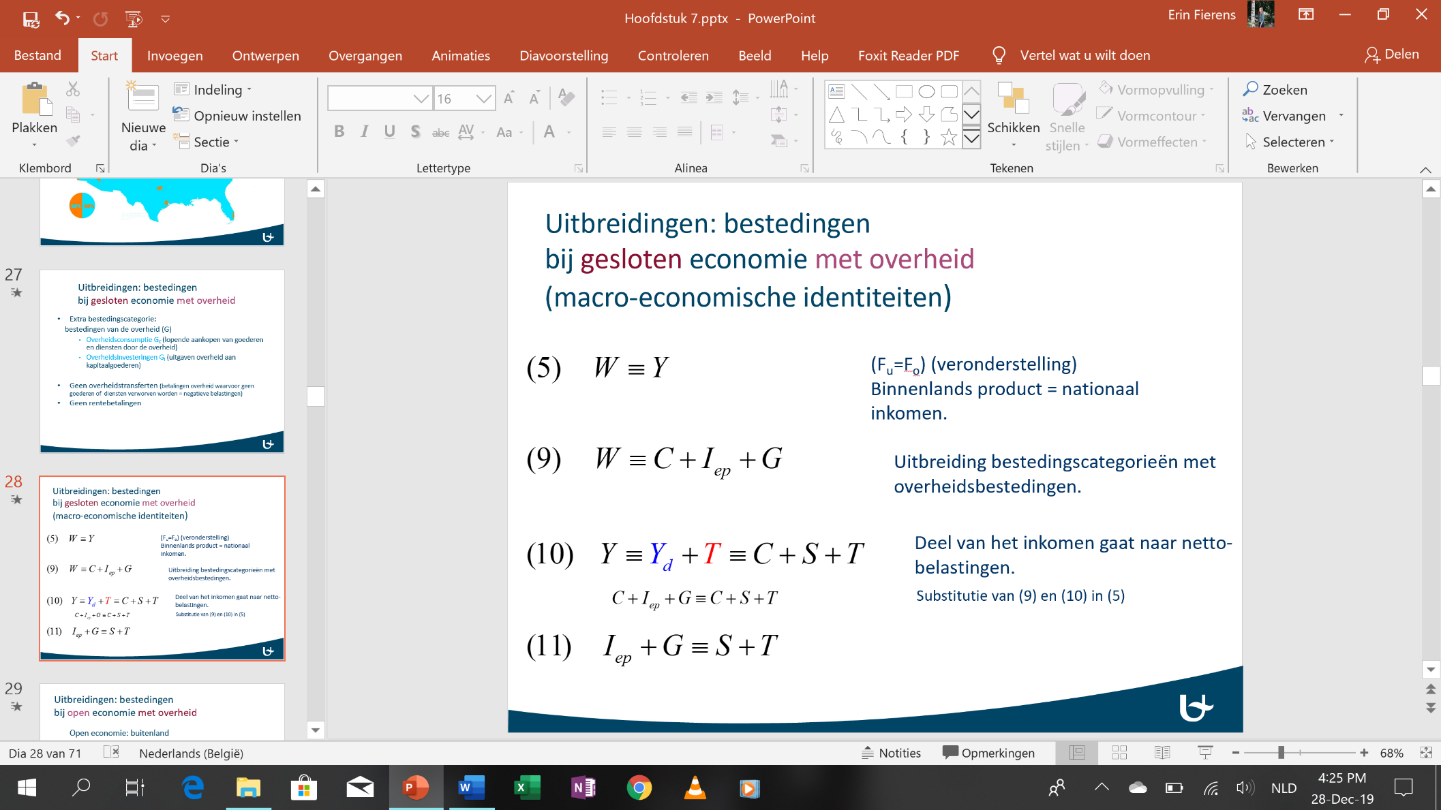

(Fu=Fo) (veronderstelling)

Binnenlands product = nationaal inkomen.

Uitbreiding bestedingscategorieën met overheidsbestedingen.

Nettobelastingen (T): belastingen – uitkeringen

Beschikbaar inkomen: Yd

Deel van het inkomen gaat naar netto-belastingen.

Open economie met overheid (Macro-economische identiteiten)

Uitvoer (X): een groot deel van onze goederen en diensten wordt immers aangekocht door het buitenland

* W = (C-ZC) + (I-ZI) + (G – ZG) + X

C: totale consumptie van gezinnen

ZC: invoer van consumptiegoederen

C-ZC: consumptie van in het binnenland geproduceerde goederen

I-ZI: aankopen van binnenlandse kapitaalgoederen door de bedrijven (investeerders)

ZG: goederen en diensten die door de overheid in het buitenland zijn aangekocht

G – ZG: binnenlandse goederen en diensten die door de overheid werden gekocht

X: rest van het binnenlands product aangekocht door het buitenland

Totale invoer (Z): Z = ZC + ZI + ZG

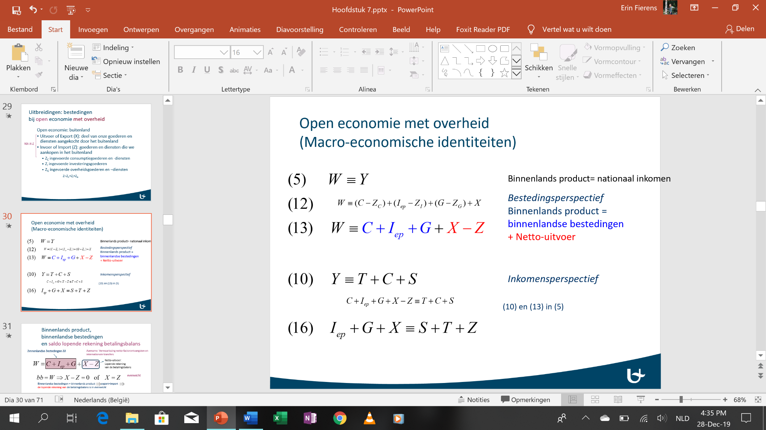

Binnenlands product= nationaal inkomen

bestedingsperspectief

Binnenlands product = binnenlandse bestedingen

+ Netto-uitvoer

Of: W=C + Iep + G + NX met NX=X-Z

Inkomensperspectief

(binnenlands product = besteding van het binnenlands product) (X-Z) = NX (netto- uitvoer)

C+Iep+G: totale binnenlandse bestedingen (totale binnenlandse vraag)

of nog (S – Iep) = (G-T)+(X-Z)

Als door de private sector meer gespaard wordt dan geïnvesteerd (S – Iep > 0), dan zullen deze extra middelen dienen ter financiering van het overheidstekort (G-T >0) en/ of van buitenland (X-Z>0)

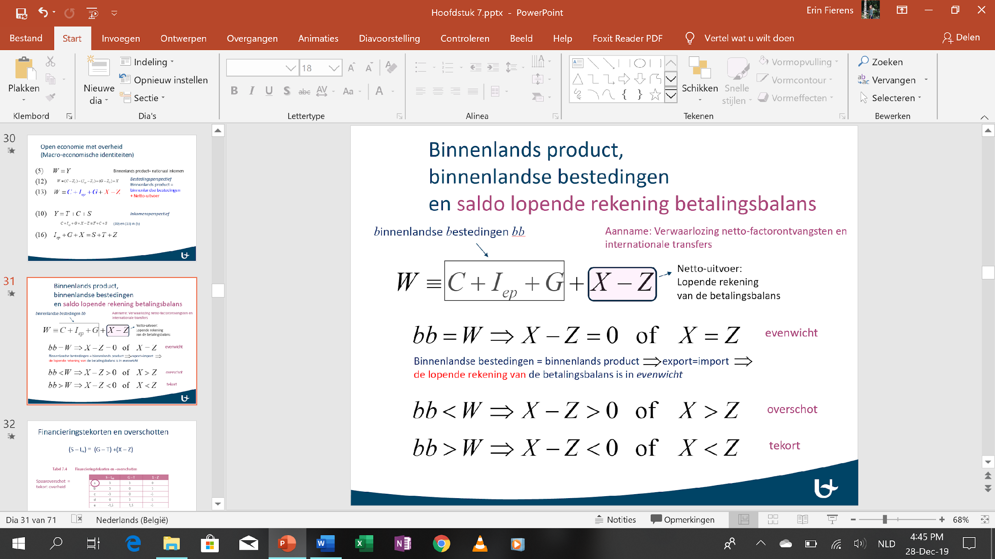

## Financieringstekorten en -overschotten

## 

## 

## De nationale rekeningen van België

Nationale rekeningen: ec boekhouding van een land

* Oorsprong van het binnenlands product
* Verdeling van het binnenlands product
* Besteding van het binnenlands product

3 berekeningswijzen voor het binnenlands product: (zie tabellen 7.5-7.7 p. 307)

* Sommatie van de toegevoegde waarden in alle bedrijven
* Sommatie van de daarbij gecreëerde inkomens
* Sommatie van de bestedingen van het binnenlands product

## Waarderingsproblemen

bbp: totale waarde van alle finale goederen en diensten, die gedurende een bepaald jaar in een land worden voortgebracht



xi: hoeveelheid van het finaal goed i

pi: marktprijs van finaal goed i

n: aantal finale goederen en diensten

Bij **finale goederen** en diensten die niet op de markt die niet op de markt verhandeld worden, moet dan ook een waarde worden toegerekend (vb. huurprijs)

**Sommige finale goederen** en diensten worden bij overeenkomst niet in het bbp gerekend (vb. klussen in huis en tuin)

In **berekeningen van** bbp wordt de productie van ongewenste goederen zoals afval en milieuvervuiling buiten beschouwing gelaten.

bbp als welvaartsindicator:

* Meeste gebruikte welvaartsindicator, geschikte welvaartsindicator, maar niet perfect
* Bepaalde goederen en diensten niet in rekening gebracht: criminele activiteiten, huishoudelijk werk, zwartwerk, …
* Omvang zwarte economie: 12% tot 21% van het bbp
* Vgl westerse/ontwikkelingslanden
* Vrije tijd niet in rekening gebracht
* Andere goederen wel in rekening gebracht hoewel weinig zin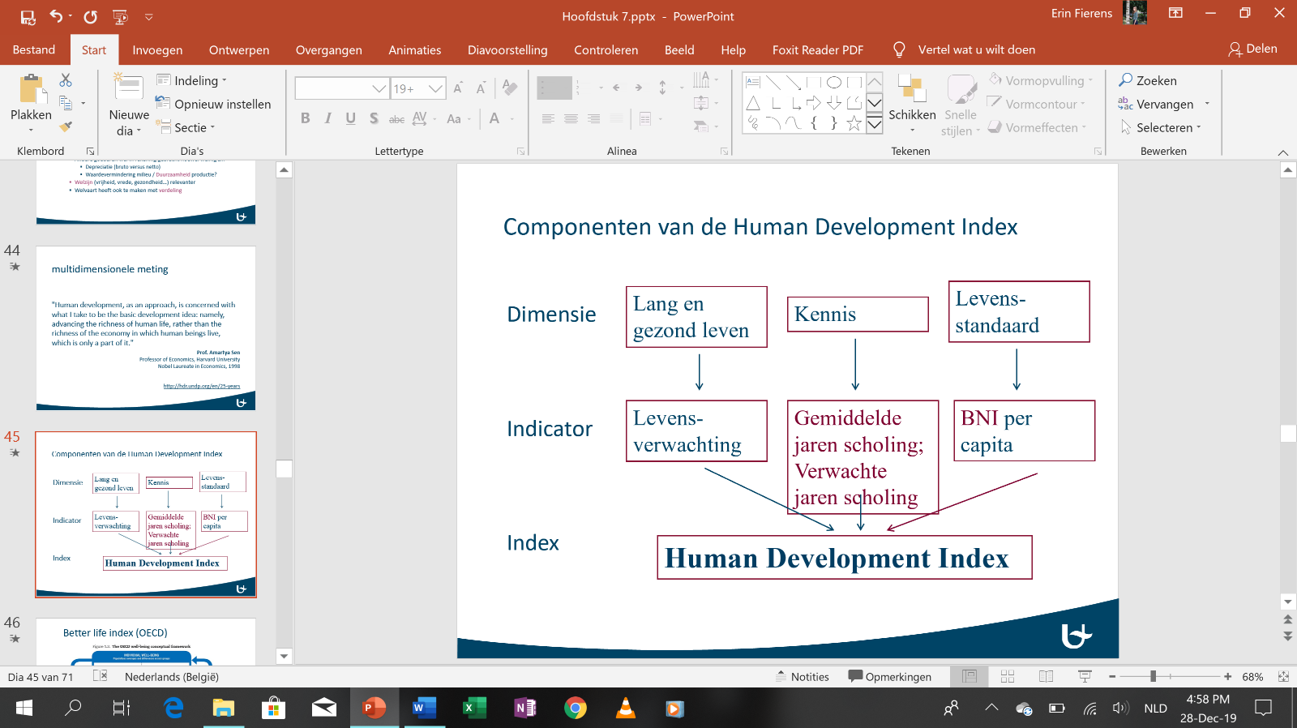
* Depreciatie (bruto versus netto)
* Waardevermindering milieu / Duurzaamheid productie?
* Welzijn (vrijheid, vrede, gezondheid…) relevanter
* Welvaart heeft ook te maken met verdeling

1. **Uitschakeling van de prijsinvloed**

Binnenlands product tegen constante prijzen/reële bbp: men kan de invloed van prijsveranderingen uitschakelen door bij vergelijking van het bbp van 2 verschillende jaren één en dezelfde prijsstructuur toe te passen

Binnenlands product tegen werkelijke prijzen: nominale bbp

Om de prijsinvloed uit te schakelen zijn er 2 alternatieve berekeningswijzen:

* Hoeveelheidsindex van Laspeyres: houdt de prijzen hypothetisch constant op hun waargenomen waarden in een gegeven basisjaar (Pi0), en gebruikt deze prijzen om de verandering van de hoeveelheden tussen het basisjaar en een willekeurig later jaar t te waarderen

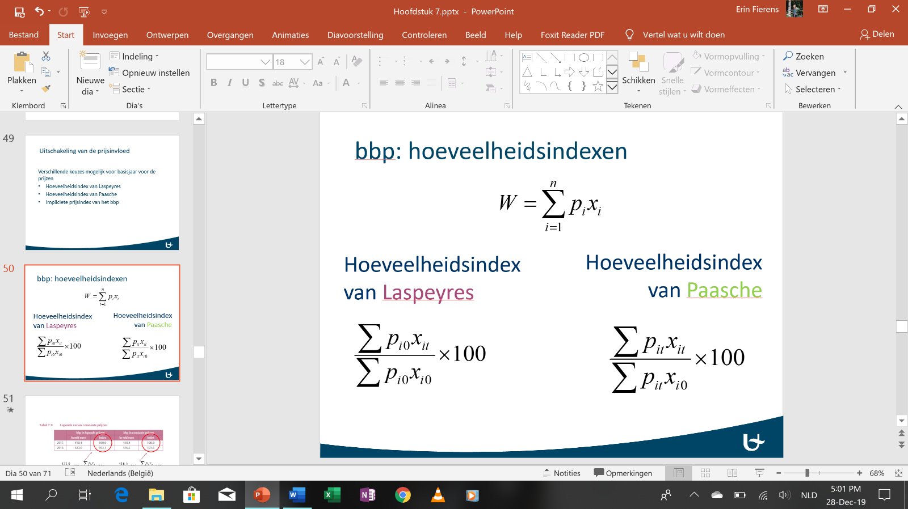

* Hoeveelheidsindex van Paasche: gebruikt de prijzen in het jaar t als basis voor de evaluatie van de verandering in de productie

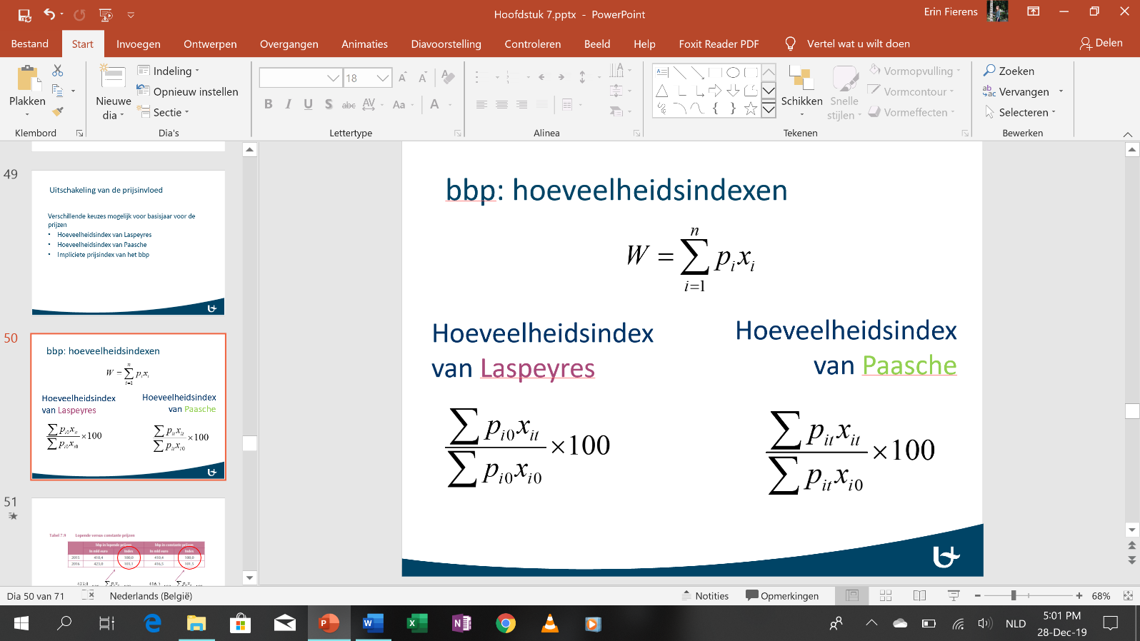

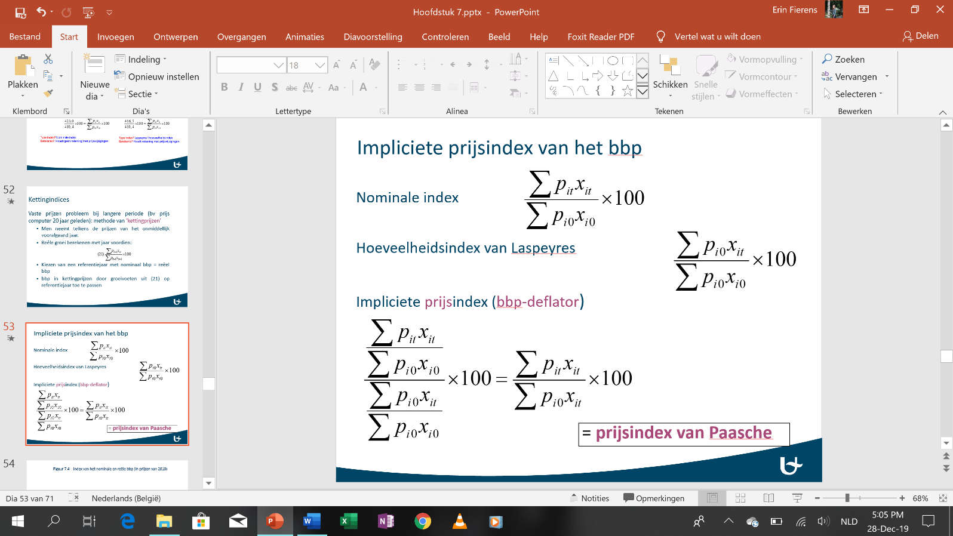

Nominale index:

Houdt geen rekening met prijswijzigingen

## De impliciet prijsindex van het bbp

Impliciete prijsindex van het bbp (bbp-defaltor): meet het algemeen prijsniveau in een bepaalde periode t relatief ten aanzien van het algemeen prijsniveau in de basisperiode 0

* Deling van de werkelijke prijzen in een bepaald jaar door het product tegen constante prijzen van hetzelfde jaar (prijsevolutie tussen het basisjaar en het beschouwde jaar t)

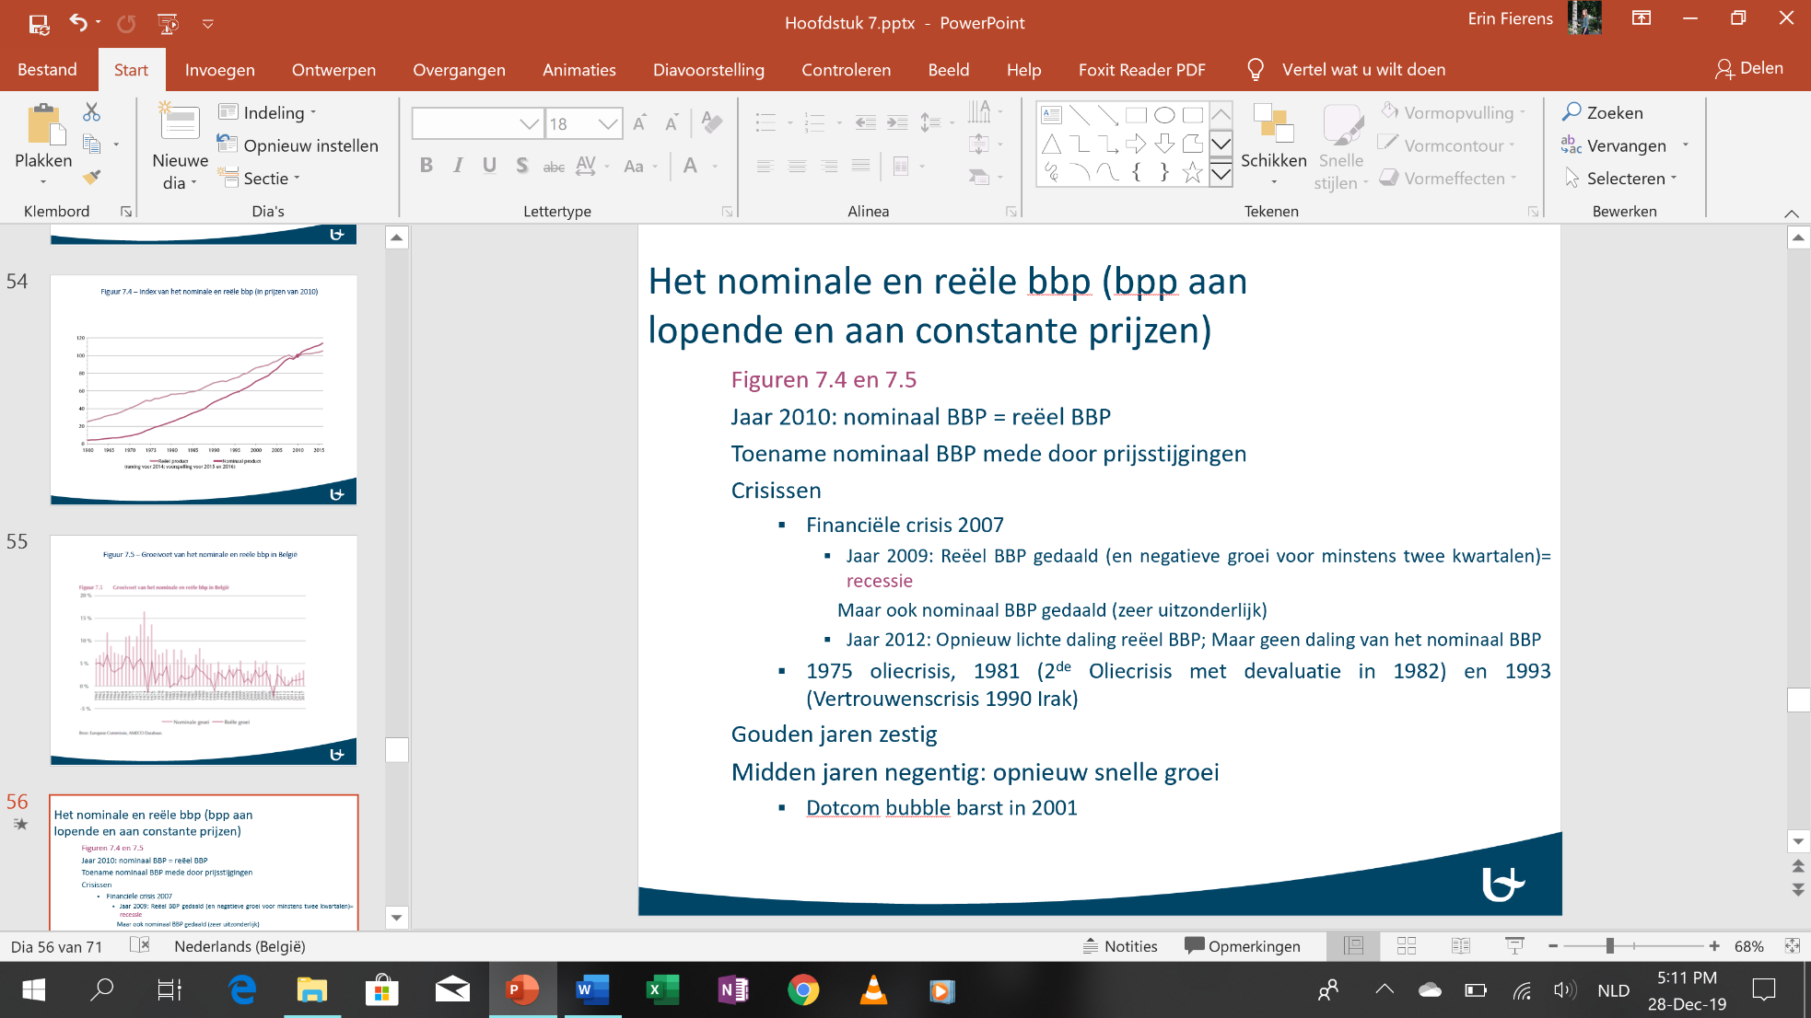

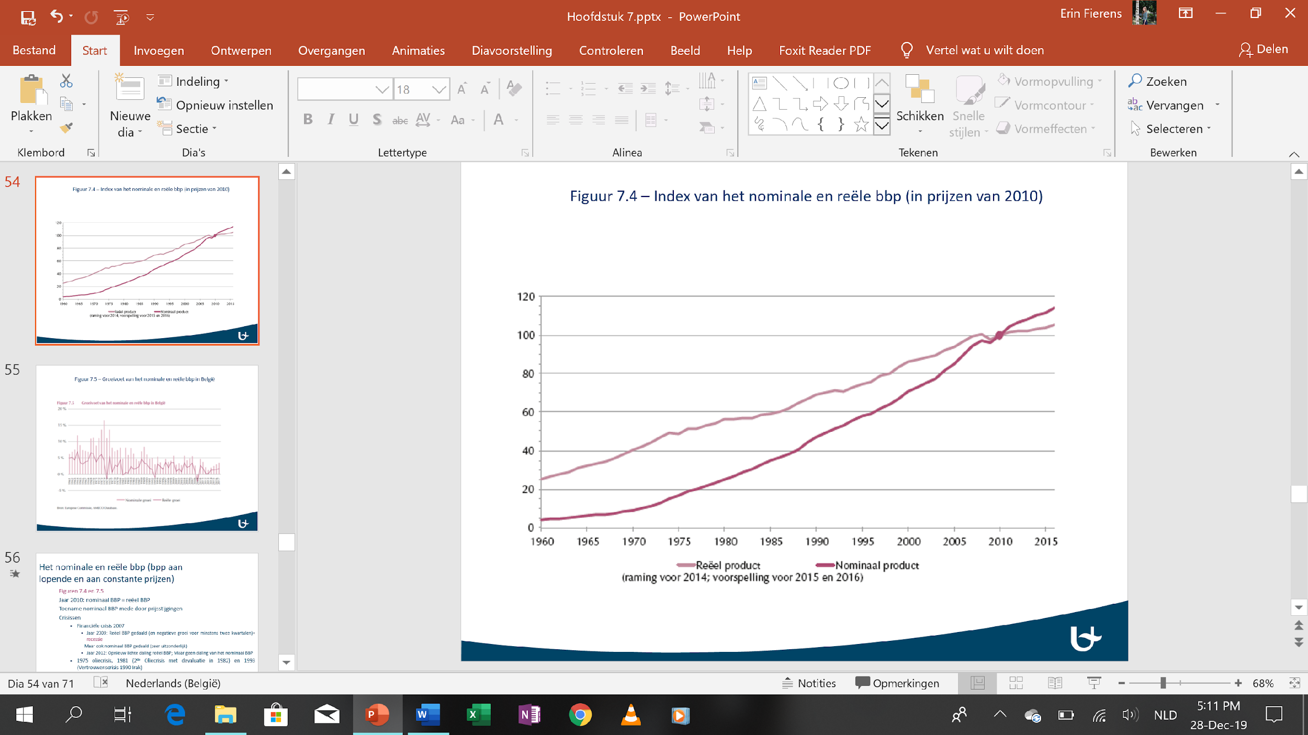

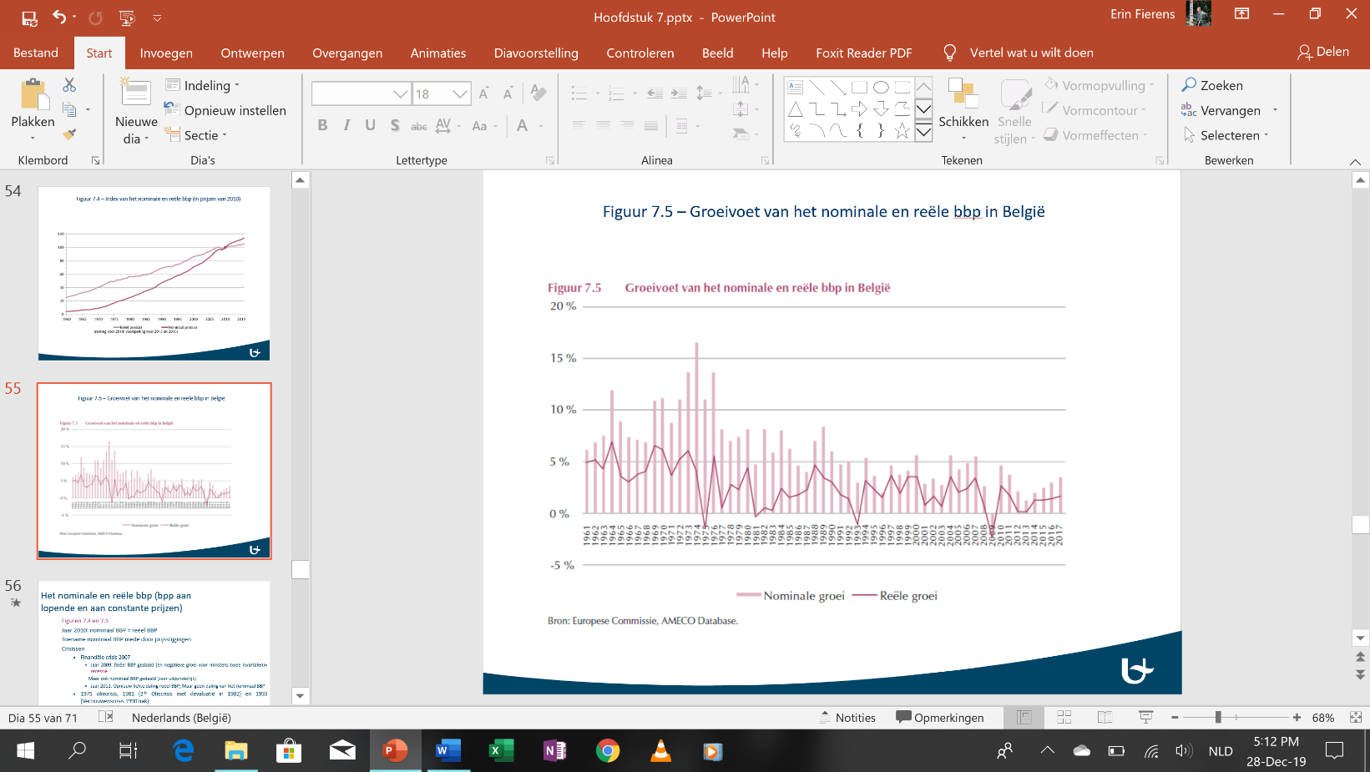

## Vergelijking tussen landen

Graad van ec ontwikkeling van een land: indicator dat aangewend wordt als criterium bij de classificatie van verschillende landen naar gelang van hun ontwikkelingsniveau

Bbp per capita/ nationaal inkomen per capita:

$\frac{binnenlands product of nationaal inkomen}{totale bevolking}$

Wisselkoers tegen koopkrachtpariteit: wisselkoers corrigeren voor dit verschil in koopkracht (vb. met 1$ meer kopen in China dan in VS)

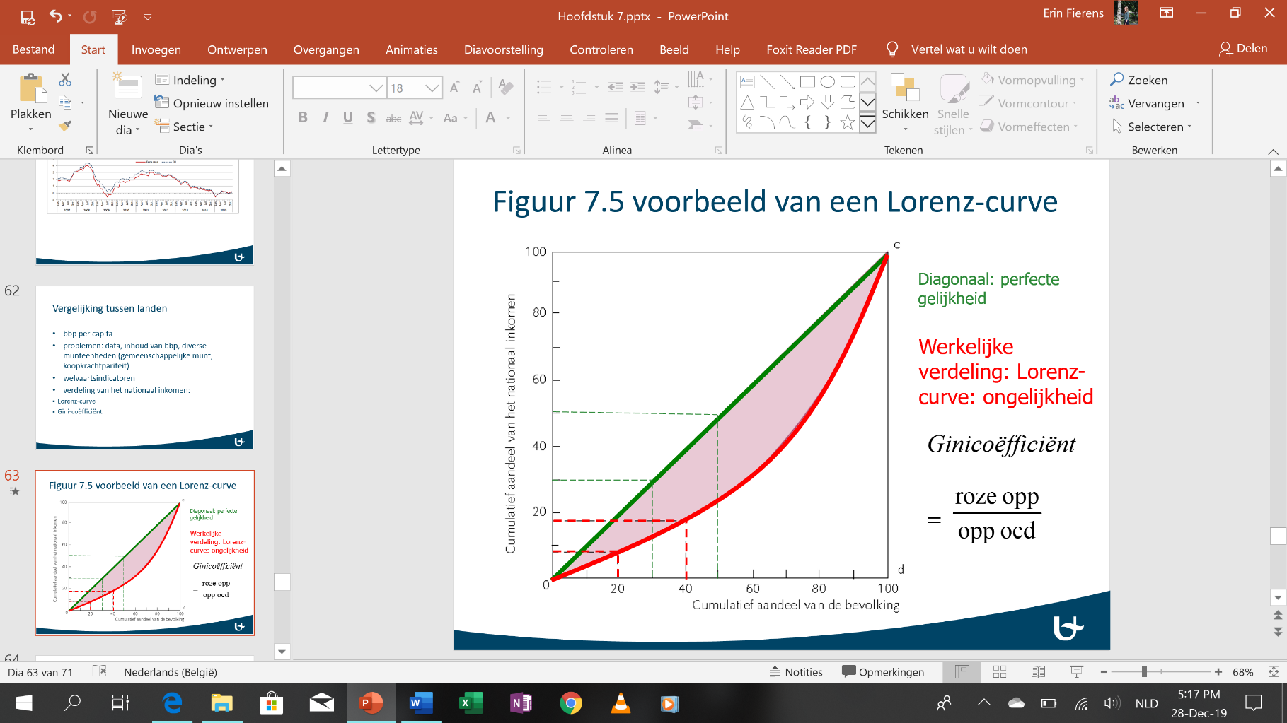

Mogelijke indicator voor de verdeling van het nationaal inkomen over de bevolking:

Lorenz-curve: welk % van het nationaal inkomen een gegeven % van de bevolking bezit

Figuur: 20% van de bevolking beschikt over 8% van het nationaal inkomen

Naarmate de curve dichter bij de diagonaal aansluit, is de inkomensverdeling meer gelijk.

Gini-coëfficient: verhouding tussen gekleurde opp en opp van driehoek 0cd

* Onbenoemd getal tussen 0 en 1: Hoe lager, hoe meer gelijk de inkomensverdeling

1. **Besluit**

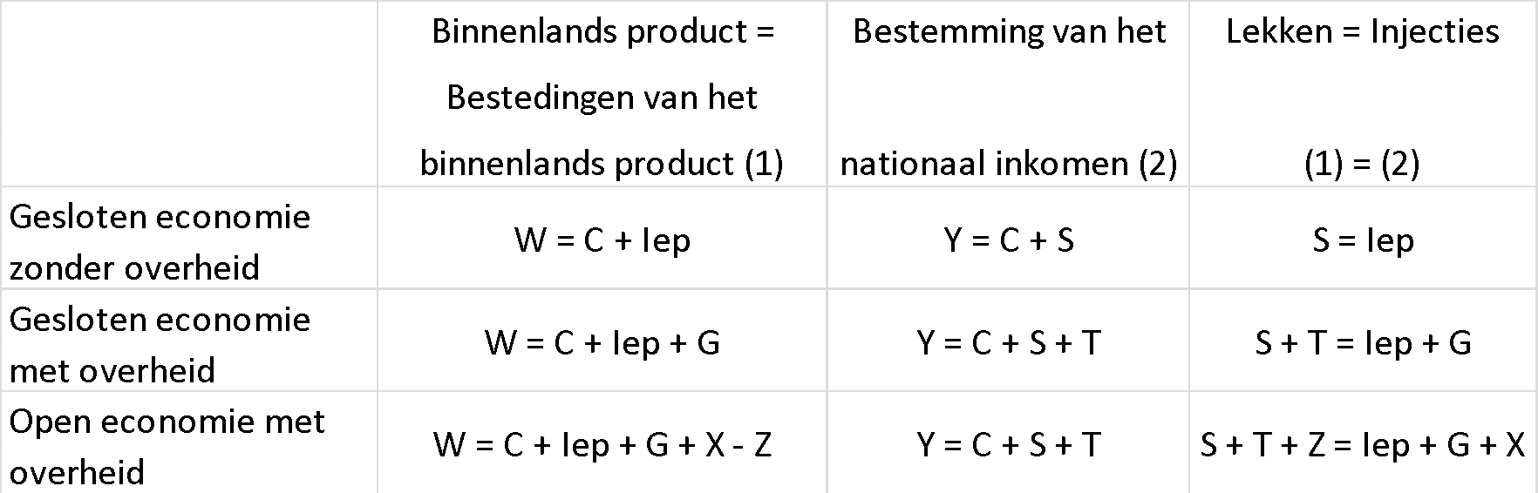

# Hoofdstuk 8. Economische groei en ontwikkeling

## Inleiding

## Economische activiteit in een land is geen constant gegeven, maar evolueert over de tijd heen.

## Grafiek toont het standaardverloop van de economische activiteit gemeten adhv het BBP (Y) over de tijd heen.

## 2 dingen vallen op:

## 1) Trendmatige toename in productie over de lange termijn. Weergegeven door de zwarte stijgende lijn op de grafiek. Dit is de toename die we proberen te verklaren via de groeitheorie. In de groeitheorie gaan we op zoek naar de determinanten van deze trendmatige toename.

## 2)Maar op korte termijn zijn er grote fluctuaties in economische activiteit. Deze worden weergegeven door de rode lijn. De conjunctuuranalyse focust zich op het verklaren van deze KT-schommelingen.

## Definitie en maatstaven

Groeivoet (g): procentuele toename van het bbp of nationaal inkomen tegen constante prijzen, als indicator om groeiprestaties te vergelijken

(1) Yt = Yt-1 (1+g)

Y: binnenlands product of nationaal inkomen tegen constante prijzen

$g=\frac{Y_{t}- Y_{t-1}}{Y_{t-1}} of g=\frac{ΔY}{Y}$

Indien Y constant:

Yt = Y0 (1 +g)t

Yt: binnenlands product in volume in het jaar t

Y0: binnenlands product in volume in het basisjaar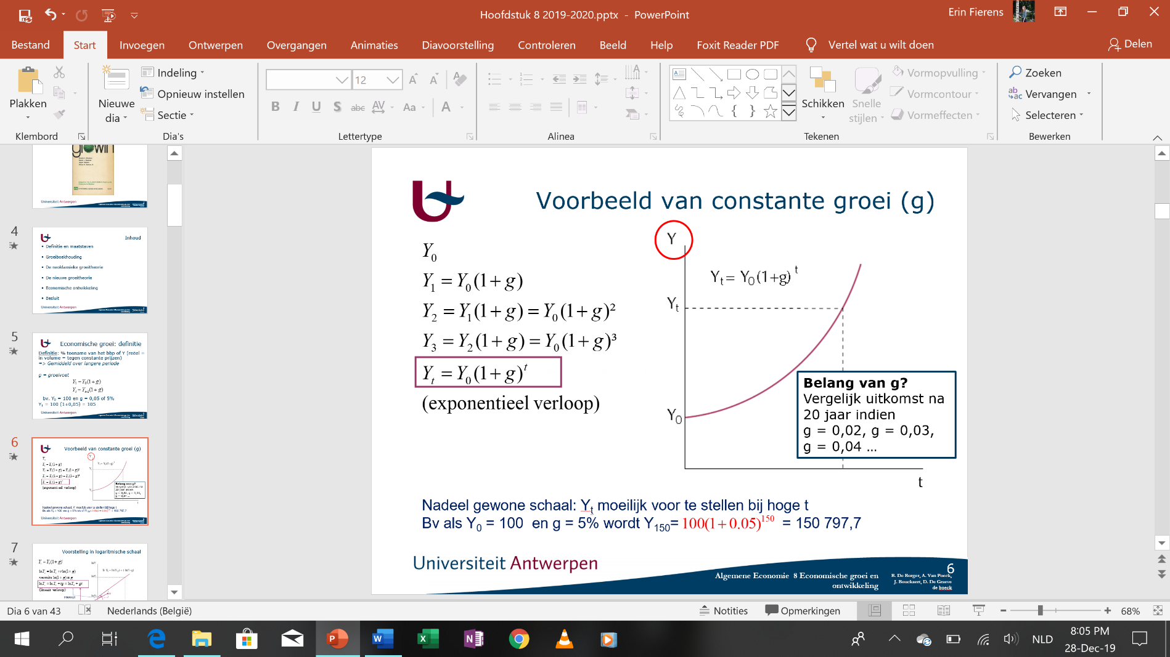

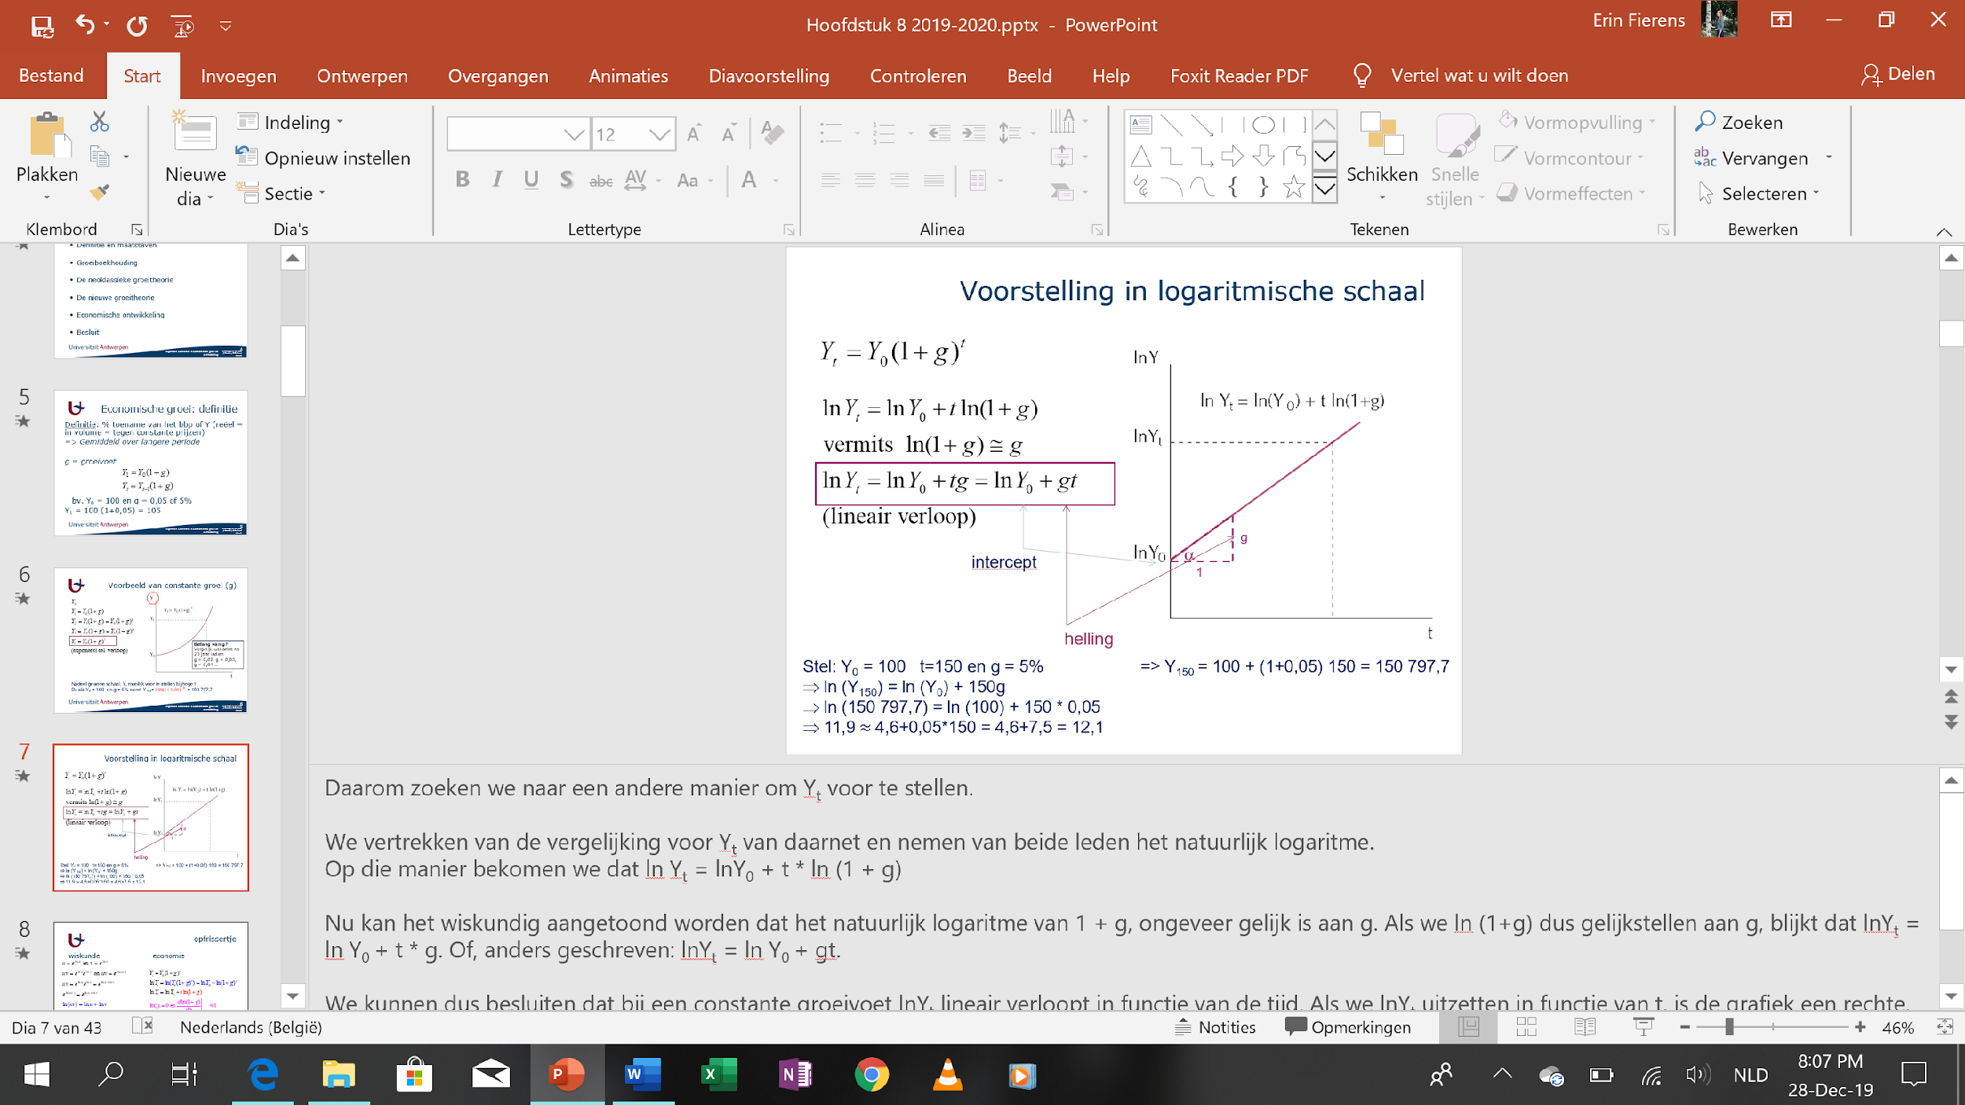

Stel dat de jaarlijkse groeivoet van Y constant is en gelijk aan g, dan kunnen we heel gemakkelijk de evolutie van het BBP over de jaren heen berekenen.

Dus in jaar 0 is het BBP gelijk aan Y0. Bij een groei van g, is het BBP in jaar 1 dan gelijk aan Y0 * (1+g). Blijft de groei constant dan is Y2 op haar beurt gelijk aan Y1 * (1+g). Maar we wisten al dat Y1 gelijk is aan Y0 * (1+g), Dus kunnen we Y2 ook schrijven als Y0 * (1+g)2. Zo kunnen we het BBP in elk jaar linken aan het BBP in jaar 0.

Algemeen gezegd is bij een constante groeivoet g, het BBP in jaar t gelijk aan Y0 * (1+g)t.

Dus als we nu de evolutie van Y uitzetten tegenover de tijd, dan zien jullie dat Yt een exponentiëel verloop kent.

Het nadeel van deze voorstelling is dat Yt moeilijk voor te stellen is op een grafiek bij hoge waarden van t.

Y een exponentieel verloop met constante groeivoet

wnr groei centraal, Y op logaritmische schaal (constante groeivoet zal lnYt lineair in functie van de tijd)

Economische groei: groeivoet van het bbp of nationaal inkomen in constante prijzen op KT weergeve

 In ec groeitheorie: gemiddelde toename van het binnenlands product of het nationaal inkomen over een lange termijn

Groeipercentage van het bbp of nationaal inkomen per capita:

$Y_{c}=\frac{Y}{B}$

Ln Yc = ln Y – ln B

∆ln Yc = ∆ln Y - ∆ ln B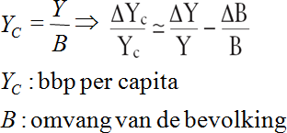

Groeivoet van Yc bij benadering = groeivoet van het nationaal inkomen – groeivoet van de bevolking

Economische groei tussen landen en voor verschillende perioden kan sterk verschillen

!!! onderscheid niveau van bbp of nationaal inkomen X groeivoet (landen met een hoog bbp, niet noodzakelijk gekenmerkt door een hoog groeipercentage)

## Groeiboekhouding

Geaggregeerde productiefunctie:

Y = Y(L,K,T)

$\frac{∂Y}{∂K}=MP_{k} en \frac{∂Y}{∂L}=MP_{l}$

Verandering in de productie (differentiaal):

$dY=\frac{∂Y}{∂L}dL+\frac{∂Y}{∂K}dK+\frac{∂Y}{∂T}dT$

Bijdrage van de veranderingen in arbeid en kapitaal tot de productietoename is niets anders dan de respectievelijke marginale producten van deze productiefactoren.

$g=\frac{dY}{Y}=\frac{{MP}_{L}}{Y}dL+\frac{{MP}_{K}}{Y}dK+\frac{∂Y/∂T}{Y}dT$

MPL/Y: procentuele toename van het inkomen tgv een toename van de hoeveelheid arbeid met 1 eenheid

Groeiboekhouding: uitsplitsen van de productietoename naar de determinerende factoren (veranderingen in arbeid, wijzigingen in kapitaalvoorraad en technologische vooruitgang en opleidingsniveau)

Y = Y(L,H,K,T)

H: menselijke kapitaal

De Cobb-Douglas-productiefunctie: $Y=TL^{α}K^{1-α}$

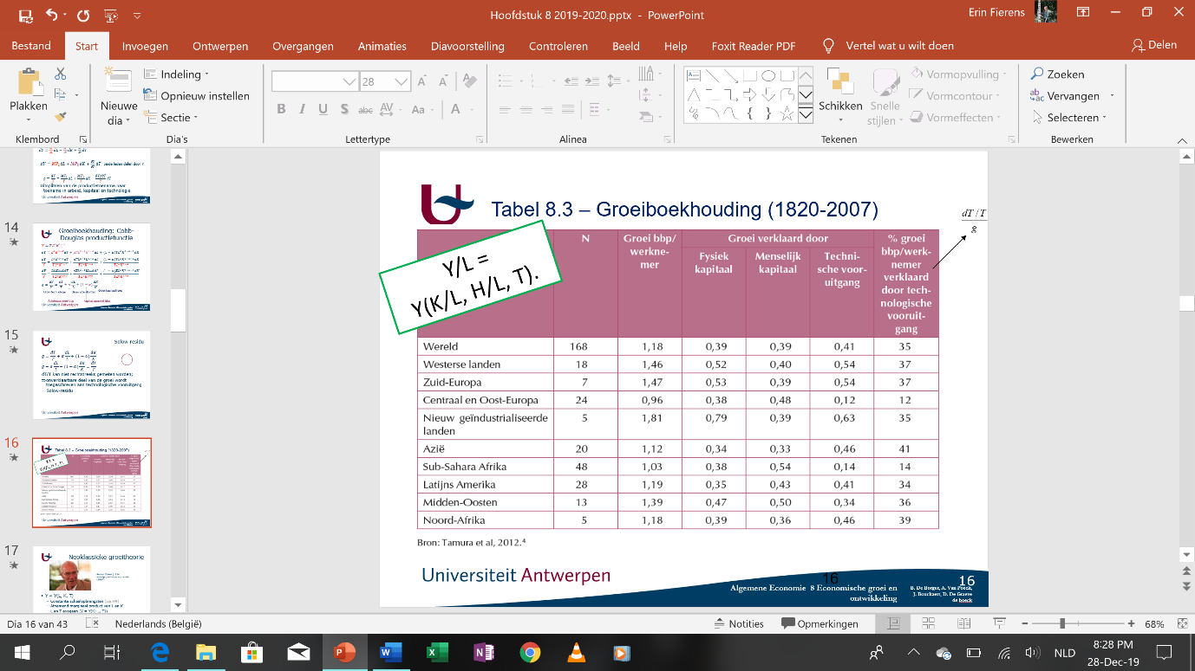

$g=\frac{dY}{Y}=\frac{dT}{T}+α\frac{dL}{L}+(1-α)\frac{dK}{K}$

$g-α\frac{dL}{L}-(1-α)\frac{dK}{K}=\frac{dT}{T}$

## De neoklassieke groeitheorie

R. Solow: neoklassieke theorie bestudeert de determinanten van het langetermijn-outputniveau en van de economische groei op lange termijn

* Productiefunctie met constante schaalopbrengsten
* Productie gepaard met dalend marginaal product van de productiefactoren
* Gesloten ec zonder overheid (L en T constant)
* Aandacht gaat volledig naar het analyseren van de langetermijn-evolutie van de kapitaalvoorraad en van de productie

Gesloten ec zonder overheid:

S =I S:brutosparen, I:bruto-investeringen

Als we in elke periode een constante fractie s van de productie wordt gespaard, dan geldt:

S =sY

I =sY

Depreciatievoet van de kapitaalvoorraad constant en gelijk aan ∂. Verandering in kapitaalvoorraad (nettoinvesteringen):

∆K = sY - δK

Steady-state kapitaalvoorraad op LT: kapitaalvoorraad groeit niet verder aan (constant) (∆K=0)

sY = ∂K

(er wordt net genoeg geïnvesteerd om de depreciatie van de bestaande kapitaalvoorraad te compenseren)

I=δK

K: kapitaalinzet, L: arbeid en T:technologie constant

Vorm productiefunctie: afnemende MP van kapitaal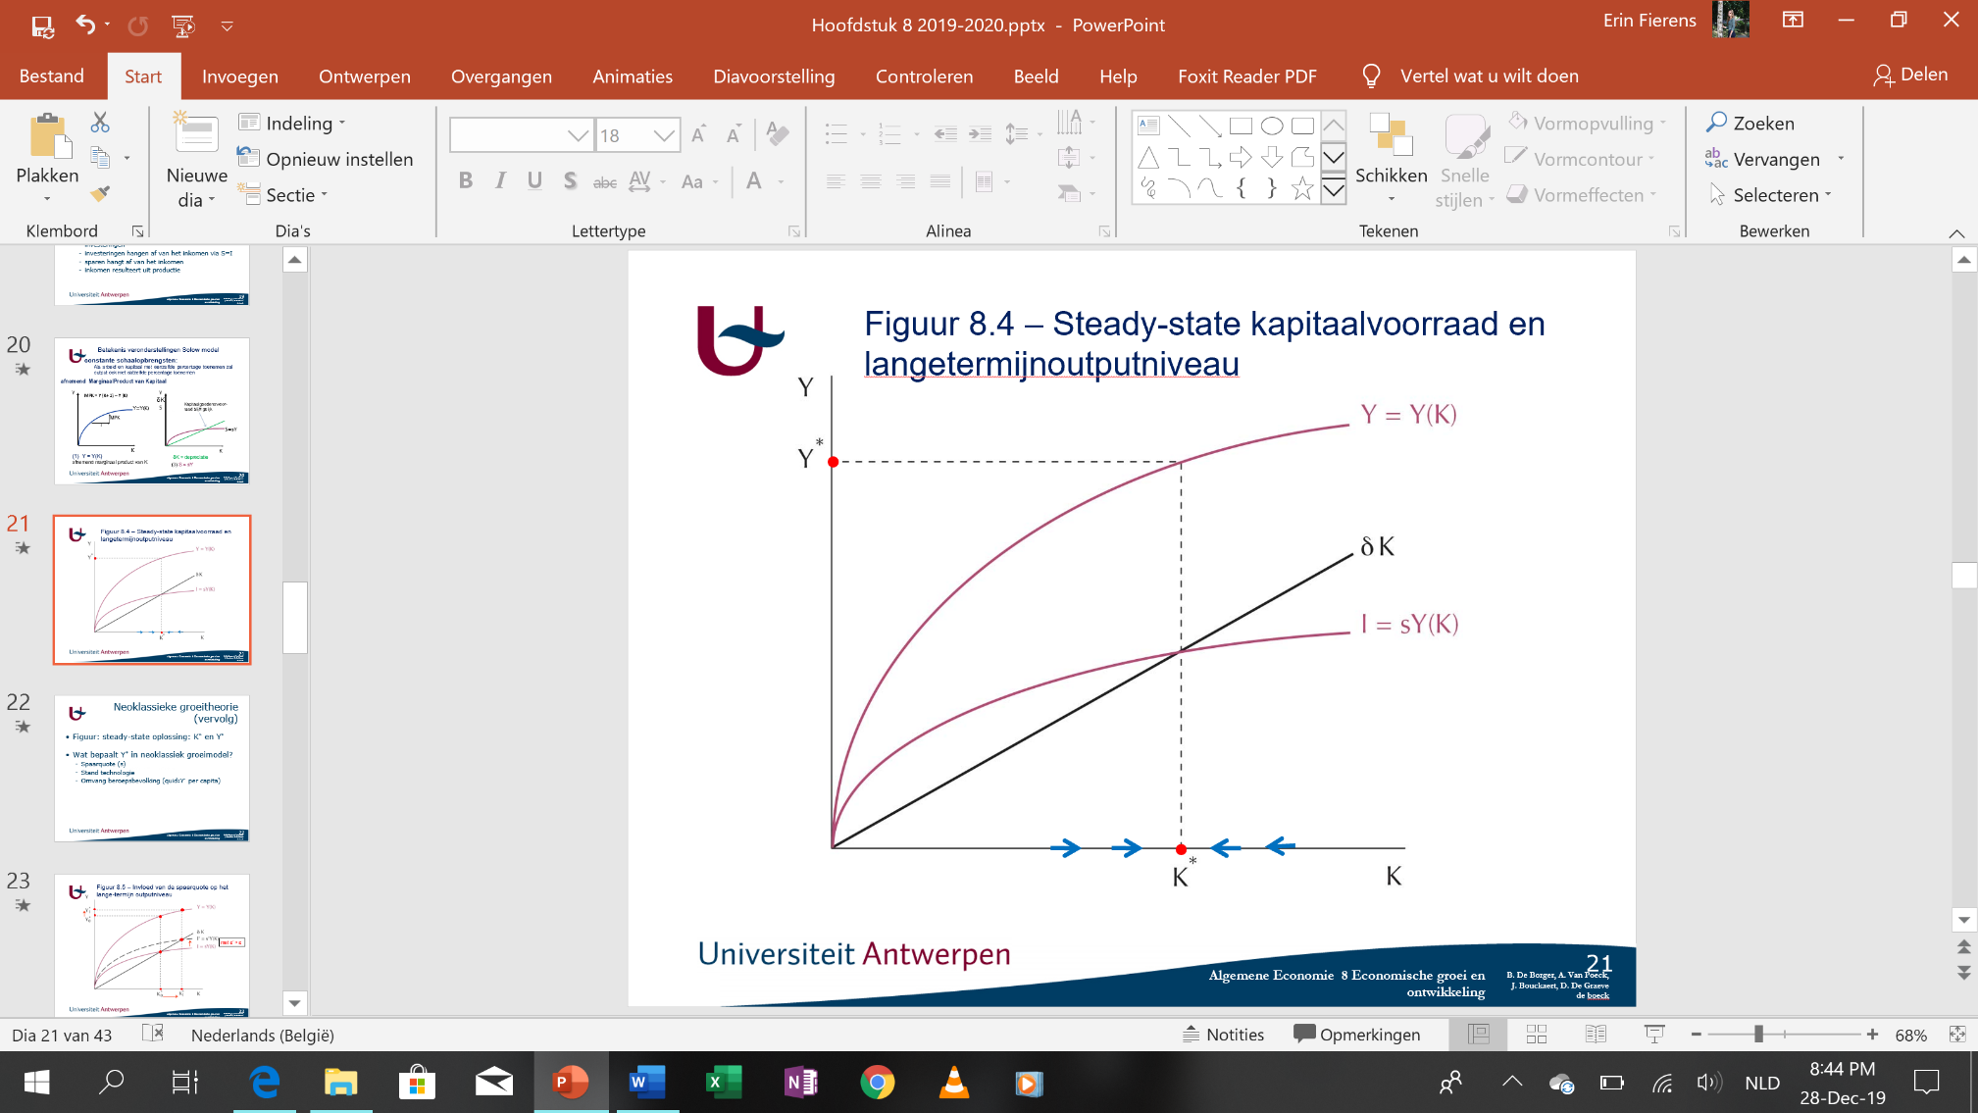

I-curve: bruto-investeringen als functie van de kapitaalvoorraad

Depreciatie: Rechte door de oorsprong (I =sY)

 Afschrijvingen vormen constant % ∂ van de kapitaalvoorraad K

Steady-state niveau van de kapitaalvoorraad (K*)Snijpunt van depreciatie-curve en brutoinvesteringen-curve (links: uitbreidingsinvesteringen, rechts: kapitaalstock↘)

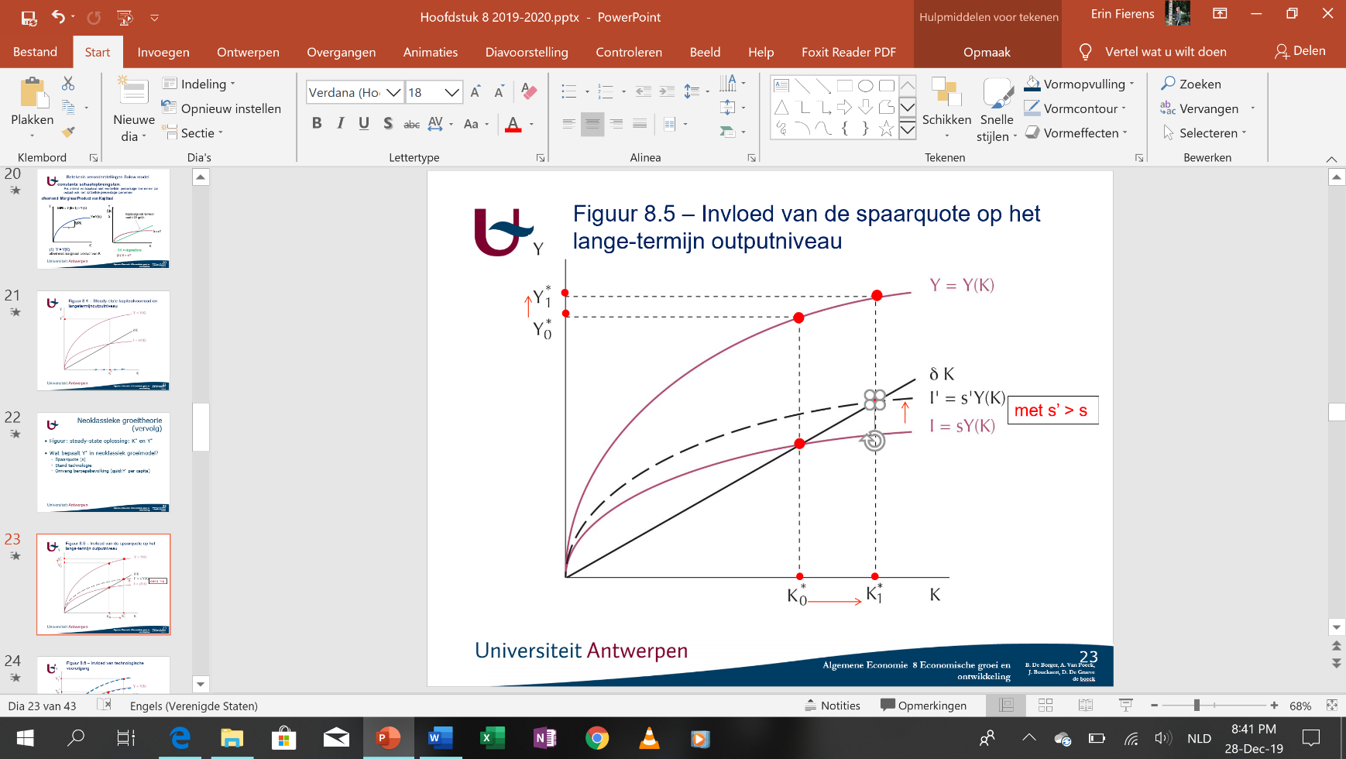

Een hogere spaarquote: grafisch een opwaartse verschuiving van de investeringscurve (meer productie bij hogere kapitaalvoorraad)

* Hogere spaarquote: geen invloed op LT groeivoet van de productie
* Groei van kapitaalvoorraad in steady-state = 0
* Productiegroei bij gelijkblijvende arbeid en technologie = 0

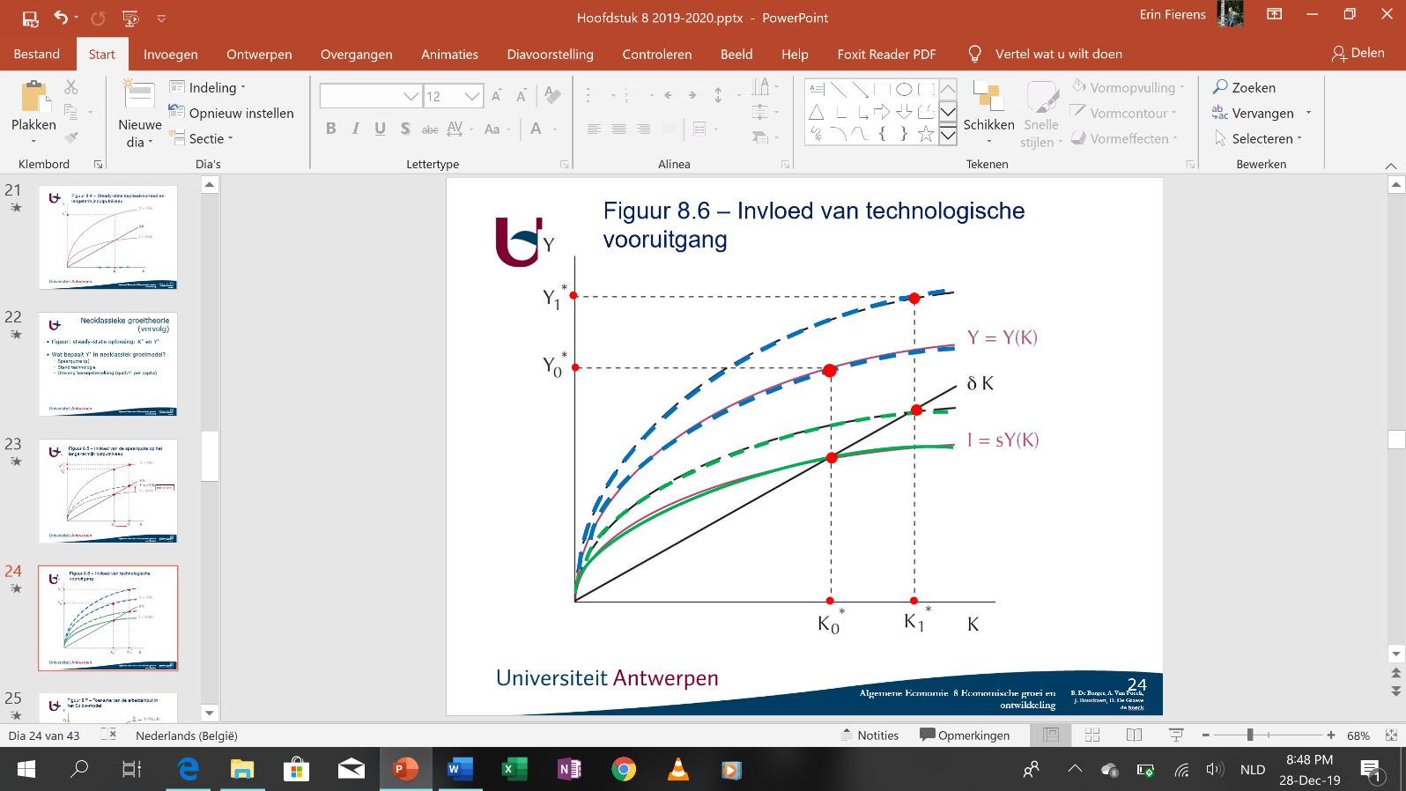

Meer ontwikkelde stand van technologie: hogere output voor elke kapitaalinzet (met gegeven spaarquote: meer sparen en hogere brutoinvesteringen)

→opwaartse verschuiving van de productiefunctie, hogere LT kapitaalvoorraad K1* en groter productieniveau Y1*

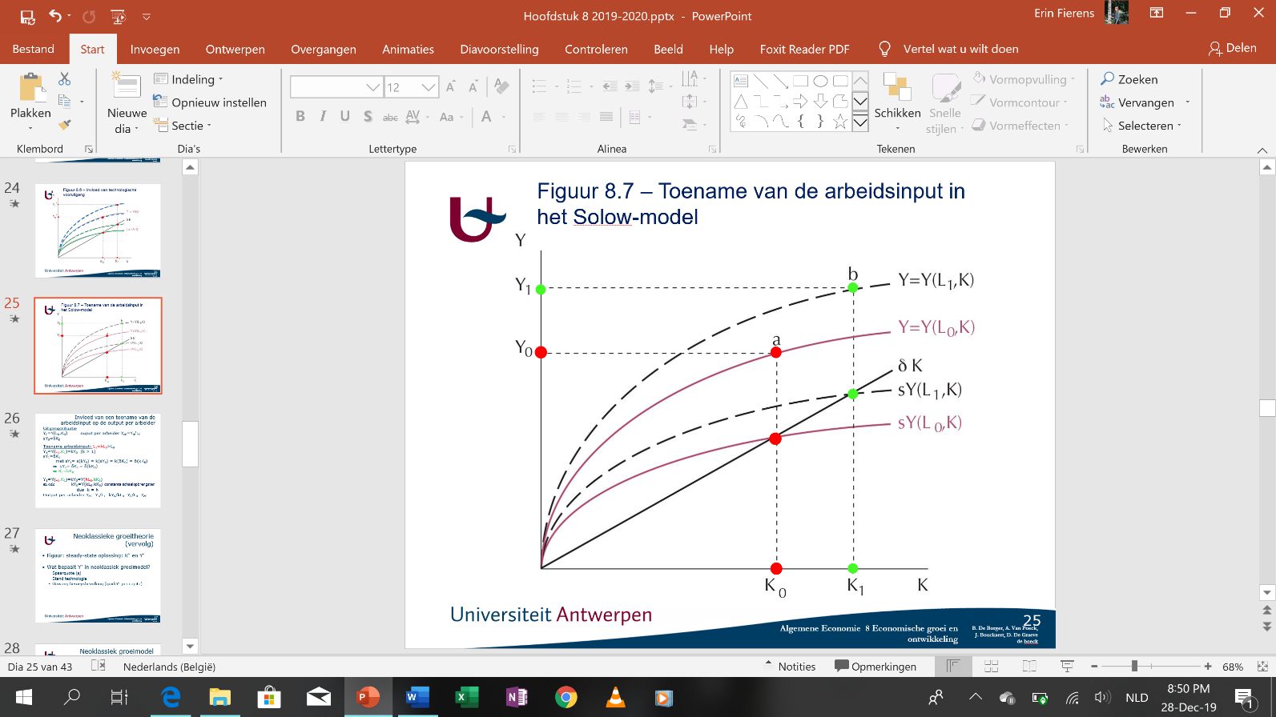

Een laatste factor met effect op de steady-state is de arbeidsinzet. Ook bij een verhoogde arbeidsinzet schuift de productiefunctie naar boven, bijgevolg verschuift ook de spaarfunctie naar boven. En dit resulteert uiteindelijk opnieuw in een toename van de steady-state kapitaalvoorraad en van het steady-state outputniveau.

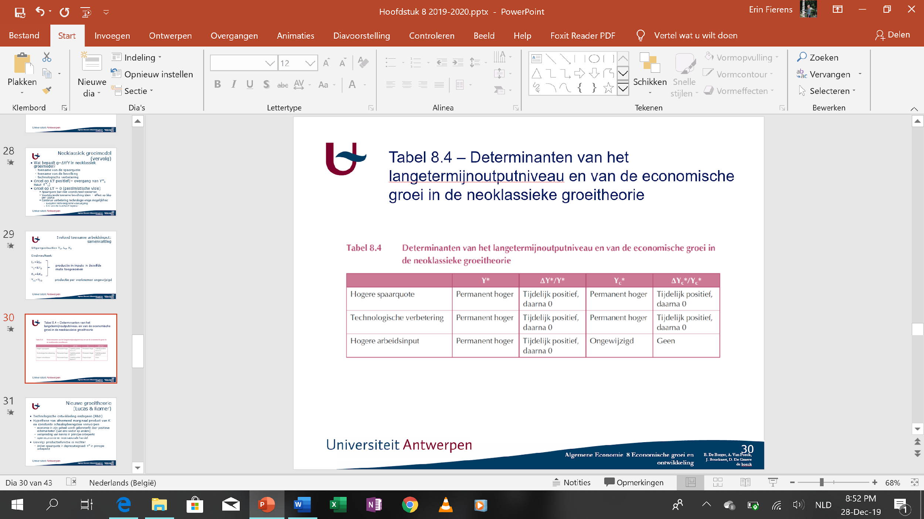

Een hogere spaarquote, een technologische verbetering en een hogere arbeidsinzet leiden tot een permanent hoger LT-outputniveau Y*

Op termijn tendeert de ec groei steeds naar 0

 Als geen consumptie: spaarquote 1

Besluit: verhogingen van L, K of T leiden tot een permanent hogere output, maar niet tot een permanente groei

## Nieuwe groeitheorie

Robert Lucas en Paul Romer: argumenteert dat de stand van de technologie niet exogeen gegeven is, maar dat technologische ontwikkelingen endogeen zijn (ze komen niet alleen toevallig tot stand maar ook als gevolg van bepaalde economische stimuli)

* Pos externe effecten kunnen worden geassocieerd met de leerprocessen die gepaard gaan met het ontwikkelen van betere technologieën

a) Oversijpelingseffecten (Spill-over effects): gaan naar andere sectoren Voldoende belangrijke spillovers naar andere sectoren kunnen de afnemende meeropbrengsten in een gegeven sector meer dan compenseren, zodat voor de economie in haar geheel geen afnemende meeropbrengsten gelden

* Houdt rekening met internationale handel

→actieve rol in het overheidsbeleid

* Hypothese van afnemend marginaal product van K en constante schaalopbrengsten verworpen
* economie in zijn geheel wordt gekenmerkt door positieve externaliteiten (van ene sector op andere)
* verspreiding van kennis in principe onbeperkt
* open economie en internationale handel
* Gevolg: productiefunctie is rechte!

Indien spaarquote > depreciatiegraad: Y* in principe onbeperkt

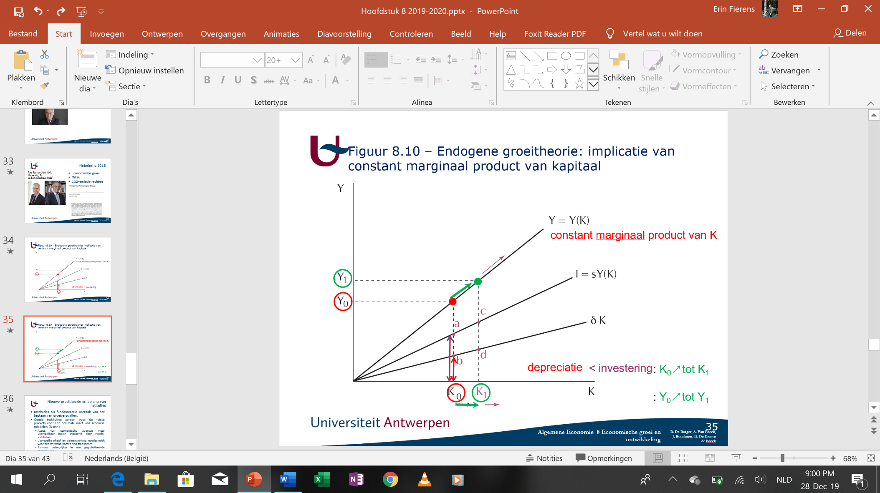

## Economische ontwikkeling

### Betekenis

Naast kwantitatieve aspect van een toename van de productie, eveneens kwalitatieve aspecten. Vb. natuurlijke rijkdommen en de inkomens; de uitschakeling van de ondervoeding, slechte voeding en bittere armoede; pol participatie

### De fasentheorie van Rostow



Ontwikkelingsproces gestandaardiseerd in 4 opeenvolgende fasen:

1. traditionele maatschappij
2. basisvoorwaarde voor de take-off
3. take-off vormt cruciale start

* Groei: endogeen proces
* Doorbraak van technologie en commercialisering

1. maturiteit: wordt halve E na het begin van de take-off bereikt
2. massaconsumptie